АДМИНИСТРАЦИЯ ГОРОДА ЛИПЕЦКА

П О С Т А Н О В Л Е Н И Е

08.04.2019 № 590
г. Липецк

О внесении изменений
в постановление администрации
города Липецка от 31.12.2013 № 3124

В соответствии с Федеральным законом от 13.03.2006 № 38-ФЗ «О рекламе», приказом Управления внутренней политики Липецкой области от 07.03.2019 № 32-од «О согласовании схем размещения рекламных конструкций», администрация города

П О С Т А Н О В Л Я Е Т:

Внести в постановление администрации города Липецка от 31.12.2013 № 3124 «Об утверждении Схемы размещения рекламных конструкций на территории муниципального образования город Липецк» (в редакции постановлений от 22.04.2015 № 726, от 24.03.2017 № 441, от 04.09.2017 № 1729, от 18.12.2017 № 2523, от 29.03.2018 № 446, от 01.10.2018 № 1751) следующие изменения:
Приложение к постановлению изложить в новой редакции (приложение).

И.о. главы города Липецка Е.Ю.Уваркина

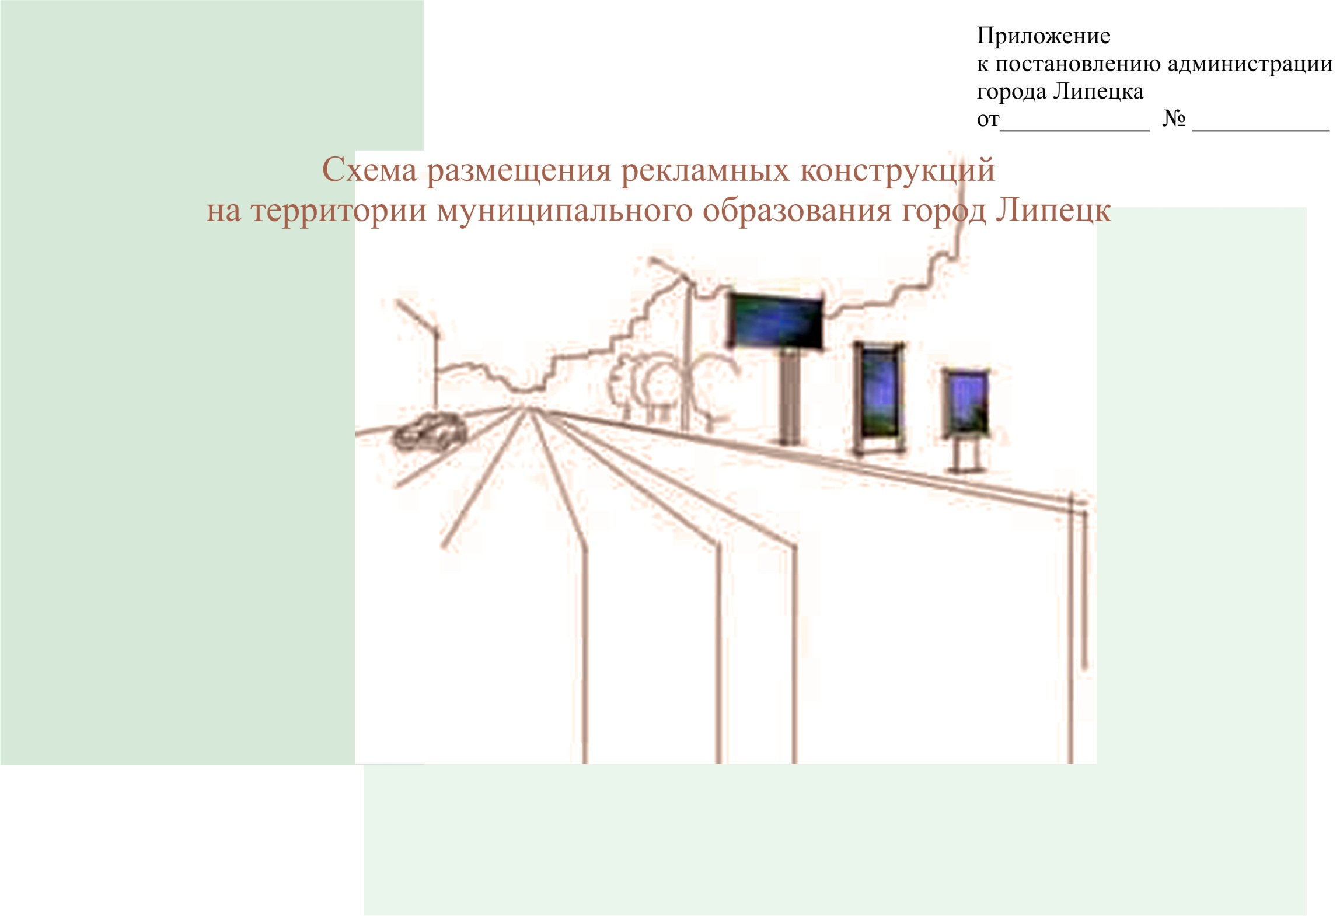
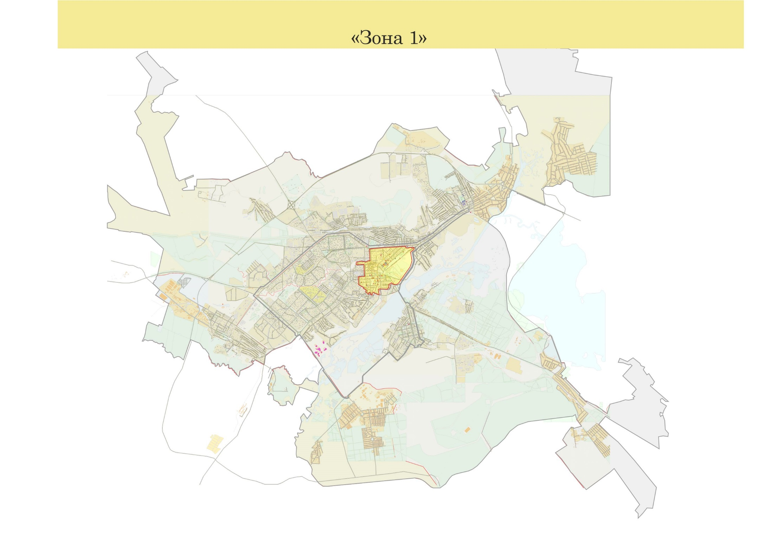

Схема размещения рекламных конструкций на территории муниципального образования город Липецк.
«Зона 1»
№ п/п | № точки на карте | Место размещения рекламной конструкции | Тип конструкции | № листа на карте размещения рекламных конструкций
1 | 14 | Улица Плеханова, остановка транспорта «Площадь Плеханова» | Тумба | 74
2 | 15 | Площадь Плеханова, район подземного перехода, на стороне «ЦУМ» | Тумба | 74
3 | 18 | Улица Зегеля, район дома № 2 (Управление федеральной почтовой связи) | Тумба | 74
4 | 19 | Улица Зегеля, остановка транспорта «Улица Зегеля», на стороне дома № 11 | Тумба | 74
5 | 20 | Улица Зегеля, район дома № 27/1 (магазин «Кристалл») | Тумба | 74
6 | 21 | Улица Зегеля, остановка транспорта «Улица Зегеля», на стороне дома № 28 | Тумба | 74
7 | 1.Э | Площадь Плеханова, район подземного перехода, со стороны улицы Зегеля | Электронный экран | 74
8 | 176л | Улица Гагарина, в районе д. 43 | Панель-кронштейн на опоре | 74
9 | 200л | Улица Плеханова, в районе остановки «Пл. Плеханова», около дома № 30 | Панель-кронштейн на опоре | 74
10 | 67 (1) | Улица Плеханова, остановка транспорта «Пл. Плеханова», направление к пл. Театральной | Рекламная конструкция на остановочном павильоне | 74
11 | 67 (2) | Улица Плеханова, остановка транспорта «Пл. Плеханова», направление к пл. Театральной | Рекламная конструкция на остановочном павильоне | 74
12 | 69 (1) | Улица Зегеля, остановка транспорта «Ул. Зегеля», направление к ул. Гагарина | Рекламная конструкция на остановочном павильоне | 74
13 | 69 (2) | Улица Зегеля, остановка транспорта «Ул. Зегеля», направление к ул. Гагарина | Рекламная конструкция на остановочном павильоне | 74
14 | 70 (1) | Улица Зегеля, остановка транспорта «Ул. Зегеля», направление к пл. Театральная | Рекламная конструкция на остановочном павильоне | 74
15 | 70 (2) | Улица Зегеля, остановка транспорта «Ул. Зегеля», направление к пл. Театральная | Рекламная конструкция на остановочном павильоне | 74
16 | 71 (1) | Улица Зегеля, остановка транспорта «Пл. Героев», направление к пл. Театральной | Рекламная конструкция на остановочном павильоне | 74
17 | 71 (2) | Улица Зегеля, остановка транспорта «Пл. Героев», направление к пл. Театральной | Рекламная конструкция на остановочном павильоне | 74
18 | 72 (1) | Улица Гагарина, остановка транспорта «Пл. Героев», направление к ул. Студеновской | Рекламная конструкция на остановочном павильоне | 74
19 | 72 (2) | Улица Гагарина, остановка транспорта «Пл. Героев», направление к ул. Студеновской | Рекламная конструкция на остановочном павильоне | 74
20 | 16 | Улица Ленина, остановка транспорта «Улица Пролетарская» | Тумба | 75
21 | 17 | Улица Ленина, остановка транспорта «Площадь Ленина-Соборная» | Тумба | 75
22 | 124 | Улица Плеханова, в районе остановки транспорта «Ул. Пролетарская» | Тумба | 75
23 | 141 (1) | Улица Ленина, остановка транспорта «Санаторий «Восход», движение в сторону к площади Ленина | Рекламная конструкция на остановочном павильоне | 75
24 | 141 (2) | Улица Ленина, остановка транспорта «Санаторий «Восход», движение в сторону к площади Ленина | Рекламная конструкция на остановочном павильоне | 75
25 | 28 (1) | Улица Гагарина, остановка транспорта «Ул. Шкатова», движение в сторону ЛГПУ | Рекламная конструкция на остановочном павильоне | 75
26 | 28 (2) | Улица Гагарина, остановка транспорта «Ул. Шкатова», движение в сторону ЛГПУ | Рекламная конструкция на остановочном павильоне | 75
27 | 65 (1) | Улица Ленина, остановка транспорта «Ул. Пролетарская», направление к пл. Революции | Рекламная конструкция на остановочном павильоне | 75
28 | 65 (2) | Улица Ленина, остановка транспорта «Ул. Пролетарская», направление к пл. Революции | Рекламная конструкция на остановочном павильоне | 75
29 | 66 (1) | Улица Ленина, остановка транспорта «Ул. Ленина», направление к пл. Революции | Рекламная конструкция на остановочном павильоне | 75
30 | 66 (2) | Улица Ленина, остановка транспорта «Ул. Ленина», направление к пл. Революции | Рекламная конструкция на остановочном павильоне | 75
31 | 68 (1) | Улица Плеханова, остановка транспорта «Ул. Пролетарская», направление к ул. Гагарина | Рекламная конструкция на остановочном павильоне | 75
32 | 68 (2) | Улица Плеханова, остановка транспорта «Ул. Пролетарская», направление к ул. Гагарина | Рекламная конструкция на остановочном павильоне | 75
33 | 31 | Улица Советская, остановка транспорта «Улица Горького», на стороне дома №43 | Тумба | 87
34 | 32 | Улица Советская пересечение с улицей Горького, на стороне поликлиники № 1 | Тумба | 87
35 | 75 (1) | Улица Советская, остановка транспорта «Ул. Горького», направление к пл. Мира | Рекламная конструкция на остановочном павильоне | 87
36 | 75 (2) | Улица Советская, остановка транспорта «Ул. Горького», направление к пл. Мира | Рекламная конструкция на остановочном павильоне | 87
37 | 22 | Площадь Театральная, остановка транспорта «Площадь Театральная» (слева от лестницы) | Тумба | 88
38 | 23 | Площадь Театральная, остановка транспорта «Площадь Театральная» (справа от лестницы) | Тумба | 88
39 | 24 | Улица Фрунзе, остановка транспорта «Улица Фрунзе», район дома №8 | Тумба | 88
40 | 27 | Площадь Революции, остановка транспорта «Площадь Революции», на стороне Комсомольского пруда | Тумба | 88
41 | 28 | Площадь Революции, остановка транспорта «Площадь Революции», на стороне здания ИФНС | Тумба | 88
42 | 29 | Улица Советская, остановка транспорта «Стадион Металлург», на стороне ТД «Амата Плаза» | Тумба | 88
43 | 30 | Улица Советская, остановка транспорта «Стадион Металлург», на стороне гостиницы «Советская» | Тумба | 88
44 | 120 | Улица Ворошилова д. 3, сквер - № 1 | Тумба | 88
45 | 121 | Улица Ворошилова д. 3, сквер - № 2 | Тумба | 88
46 | 125 | Улица Плеханова, территория «Липецкое городище» - № 1 | Тумба | 88
47 | 126 | Улица Плеханова, территория «Липецкое городище» - № 2 | Тумба | 88
48 | 1.С | Театральная площадь, 2 | Светодиодный экран | 88
49 | 184л | Площадь Революции, в направлении Центрального рынка | Панель-кронштейн на опоре | 88
50 | 194п | Площадь Театральная, движение в сторону ул. Фрунзе | Панель-кронштейн на опоре | 88
51 | 61 (1) | Улица Фрунзе, остановка транспорта «Ул. Фрунзе», направление к НЛМК | Рекламная конструкция на остановочном павильоне | 88
52 | 61 (2) | Улица Фрунзе, остановка транспорта «Ул. Фрунзе», направление к НЛМК | Рекламная конструкция на остановочном павильоне | 88
53 | 64 (1) | Улица Карла Маркса, остановка транспорта «Нижний парк», направление к пл. Мира | Рекламная конструкция на остановочном павильоне | 88
54 | 64 (2) | Улица Карла Маркса, остановка транспорта «Нижний парк», направление к пл. Мира | Рекламная конструкция на остановочном павильоне | 88
55 | 73 (1) | Площадь Революции, остановка транспорта «Пл. Революции», направление к ул. Карла Маркса | Рекламная конструкция на остановочном павильоне | 88
56 | 73 (2) | Площадь Революции, остановка транспорта «Пл. Революции», направление к ул. Карла Маркса | Рекламная конструкция на остановочном павильоне | 88
57 | 74 (1) | Площадь Театральная, остановка транспорта «Пл. Театральная», направление к площади Петра Великого | Рекламная конструкция на остановочном павильоне | 88
58 | 74 (2) | Площадь Театральная, остановка транспорта «Пл. Театральная», направление к площади Петра Великого | Рекламная конструкция на остановочном павильоне | 88
59 | 76 (1) | Площадь Театральная, остановка транспорта «Пл. Театральная», движение в сторону пл. Плеханова | Рекламная конструкция на остановочном павильоне | 88
60 | 76 (2) | Площадь Театральная, остановка транспорта «Пл. Театральная», движение в сторону пл. Плеханова | Рекламная конструкция на остановочном павильоне | 88
61 | 77 (1) | Площадь Театральная, остановка транспорта «Пл. Театральная», движение в сторону пл. Плеханова | Рекламная конструкция на остановочном павильоне | 88
62 | 77 (2) | Площадь Театральная, остановка транспорта «Пл. Театральная», движение в сторону пл. Плеханова | Рекламная конструкция на остановочном павильоне | 88
63 | 78 (1) | Улица Советская, остановка транспорта «Стадион «Металлург», движение в сторону пл. Победы | Рекламная конструкция на остановочном павильоне | 88
64 | 78 (2) | Улица Советская, остановка транспорта «Стадион «Металлург», движение в сторону пл. Победы | Рекламная конструкция на остановочном павильоне | 88
65 | 79 (1) | Улица Советская, остановка транспорта «Стадион «Металлург», движение в сторону пл. Революции | Рекламная конструкция на остановочном павильоне | 88
66 | 79 (2) | Улица Советская, остановка транспорта «Стадион «Металлург», движение в сторону пл. Революции | Рекламная конструкция на остановочном павильоне | 88
67 | 9.Э | Улица Плеханова, территория «Липецкое городище» | Электронный экран | 88
68 | 127 | Площадь Петра Великого, в районе входа в Нижний парк | Тумба | 88
69 | 25 | Площадь Петра Великого, район МУ ККЗ «Октябрь» | Тумба | 89
70 | 26 | Площадь Петра Великого, на стороне Нижнего парка | Тумба | 89
71 | 2.Э | Площадь Петра Великого | Электронный экран | 89
72 | 62 (1) | Улица Карла Маркса, остановка «Дворец правосудия», направление к пл. Мира | Рекламная конструкция на остановочном павильоне | 89
73 | 62 (2) | Улица Карла Маркса, остановка «Дворец правосудия», направление к пл. Мира | Рекламная конструкция на остановочном павильоне | 89
74 | 63 (1) | Улица Карла Маркса остановка «Пл. Петра Великого», направление к пл. Революции | Рекламная конструкция на остановочном павильоне | 89
75 | 63 (2) | Улица Карла Маркса остановка «Пл. Петра Великого», направление к пл. Революции | Рекламная конструкция на остановочном павильоне | 89
76 | 42 (1) | Улица М.И. Неделина, остановка транспорта «Магазин Никольский», направление к пл. Победы | Рекламная конструкция на остановочном павильоне | 101
77 | 42 (2) | Улица М.И. Неделина, остановка транспорта «Магазин Никольский», направление к пл. Победы | Рекламная конструкция на остановочном павильоне | 101
78 | 82(1) | Улица М.И. Неделина, остановка транспорта «Петровский рынок», направление к пл. Победы | Рекламная конструкция на остановочном павильоне | 102
79 | 82(2) | Улица М.И. Неделина, остановка транспорта «Петровский рынок», направление к пл. Победы | Рекламная конструкция на остановочном павильоне | 102

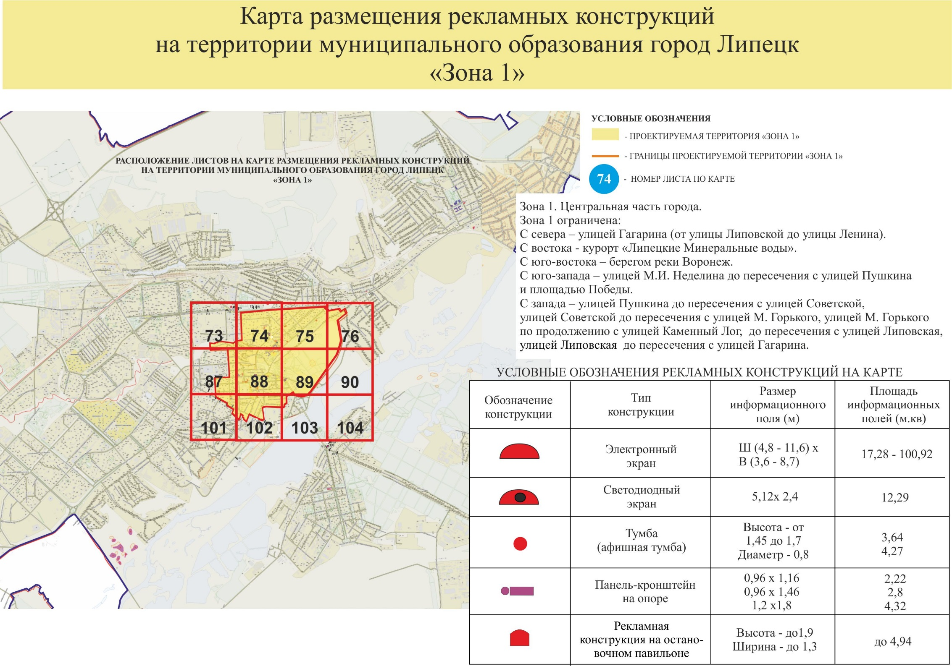
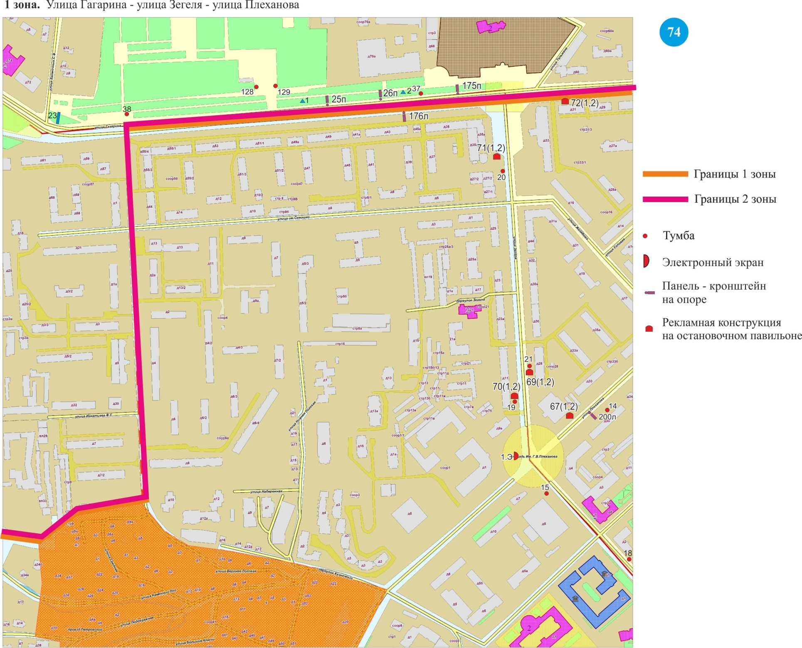
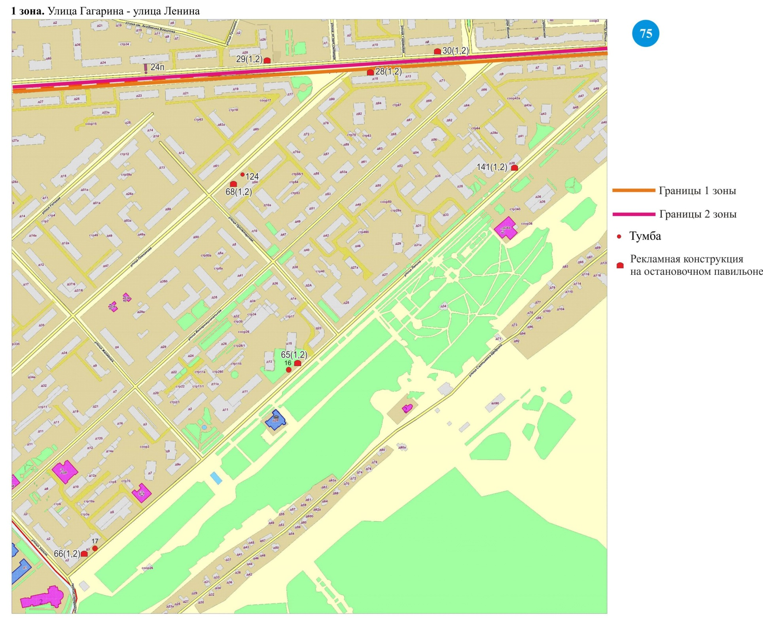
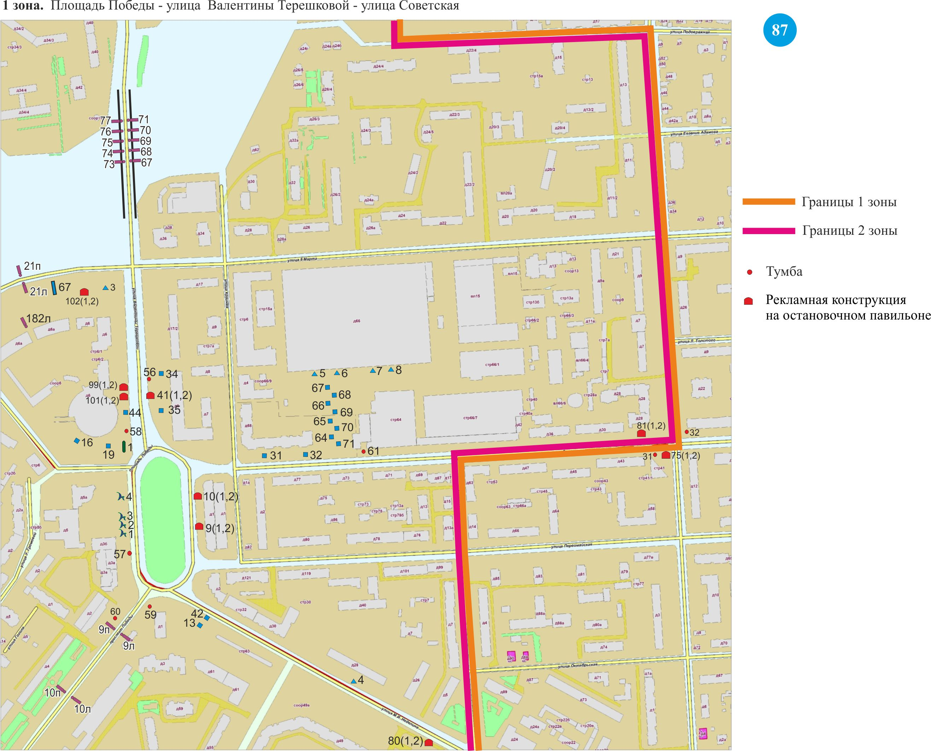
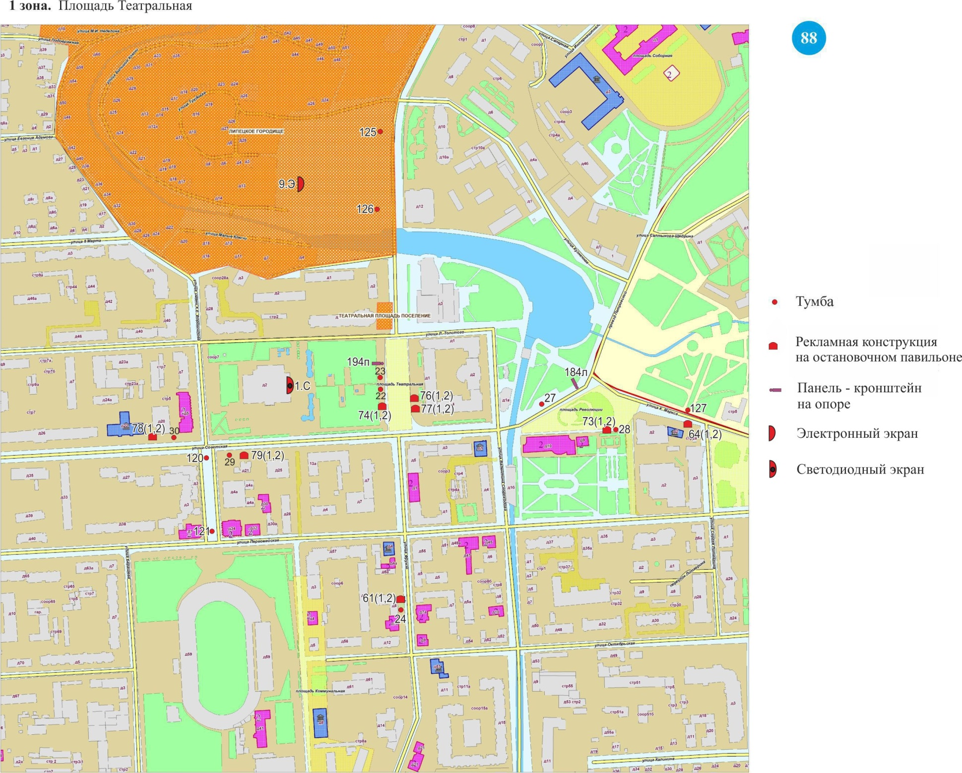
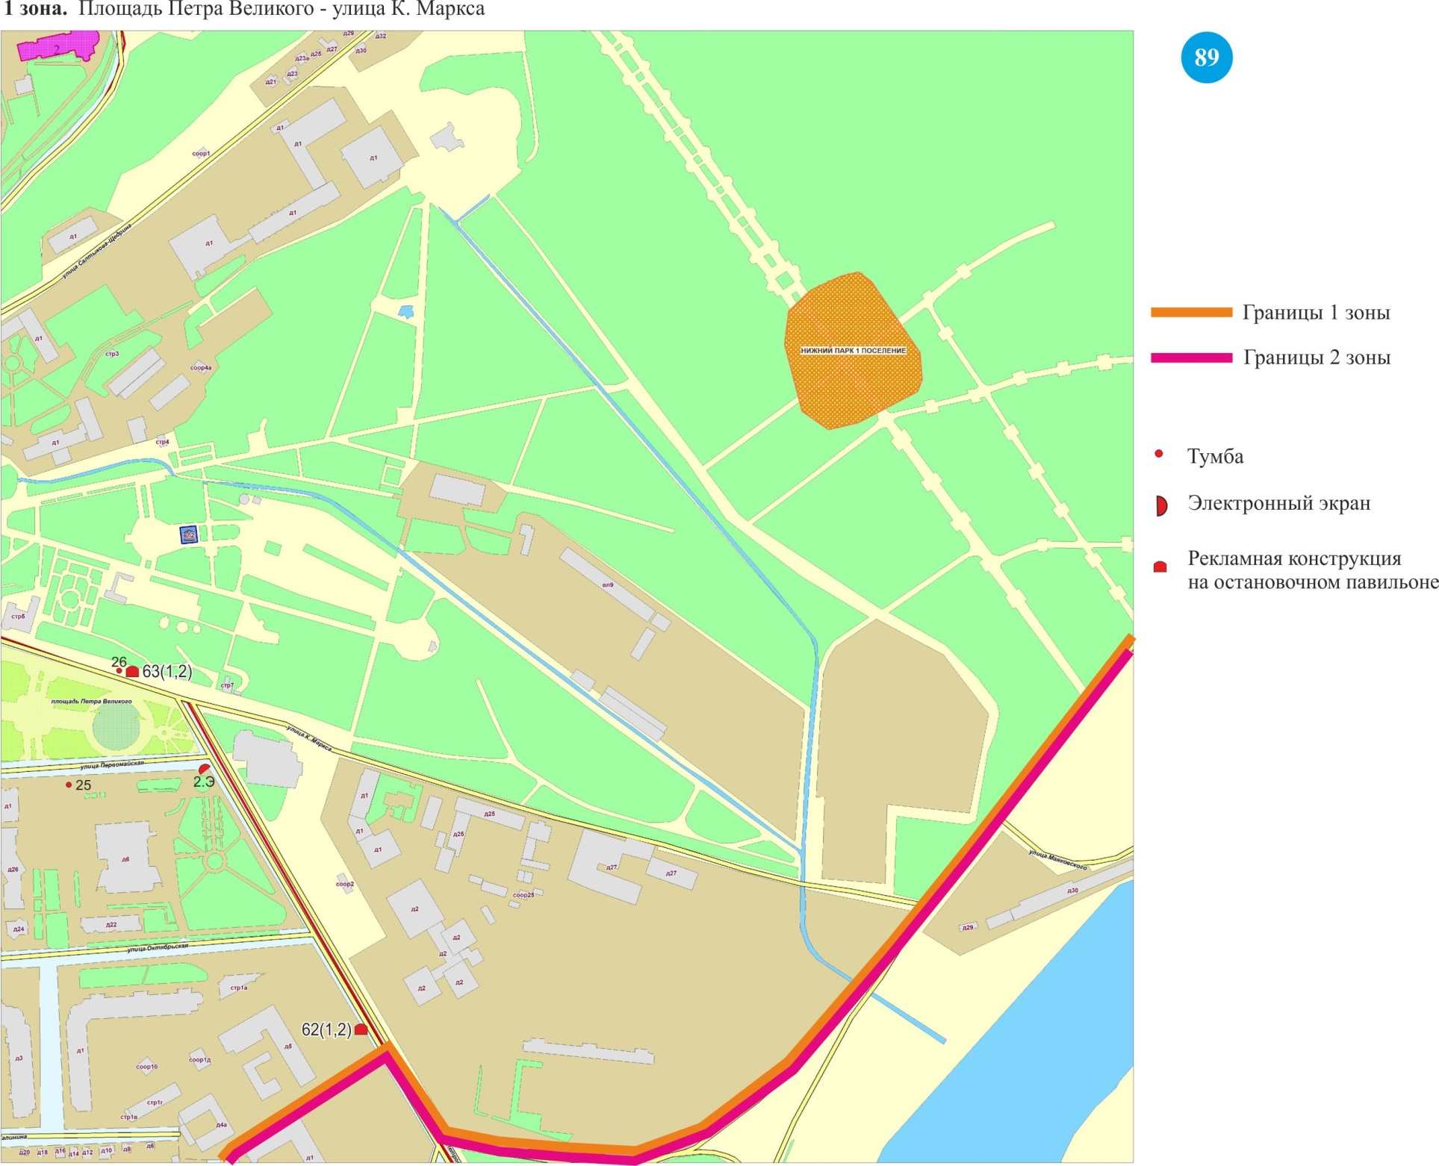
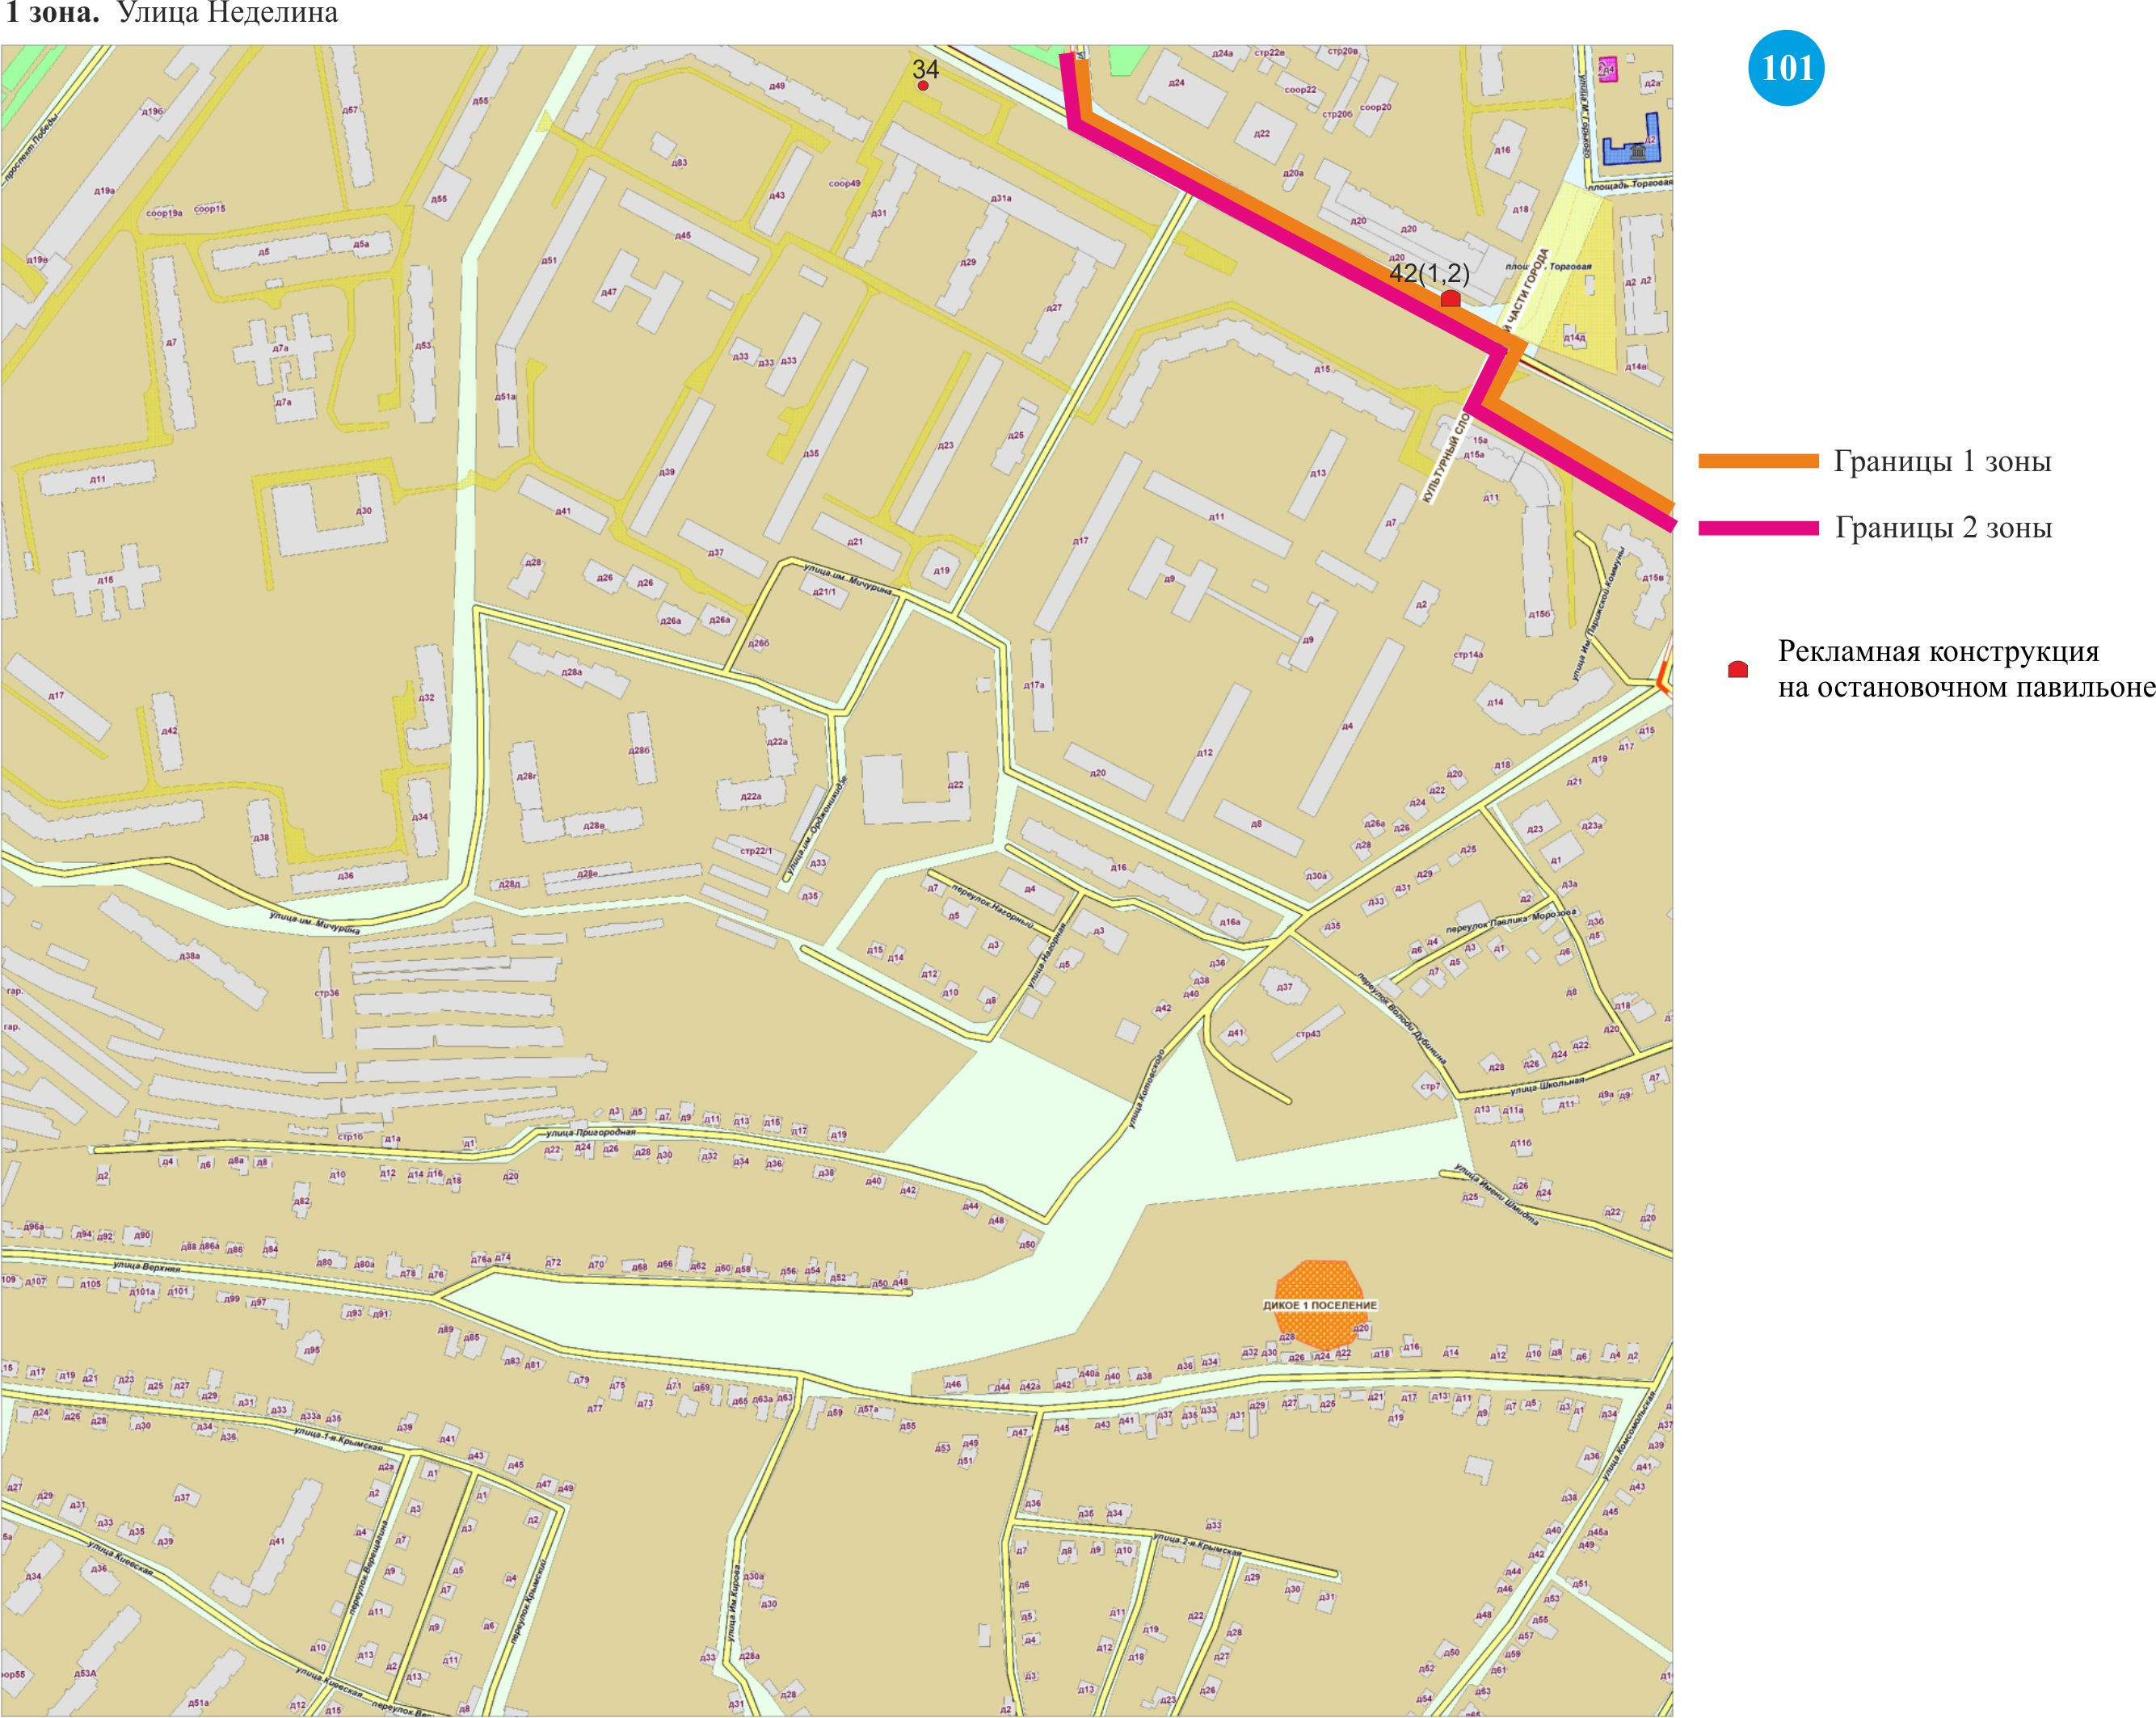
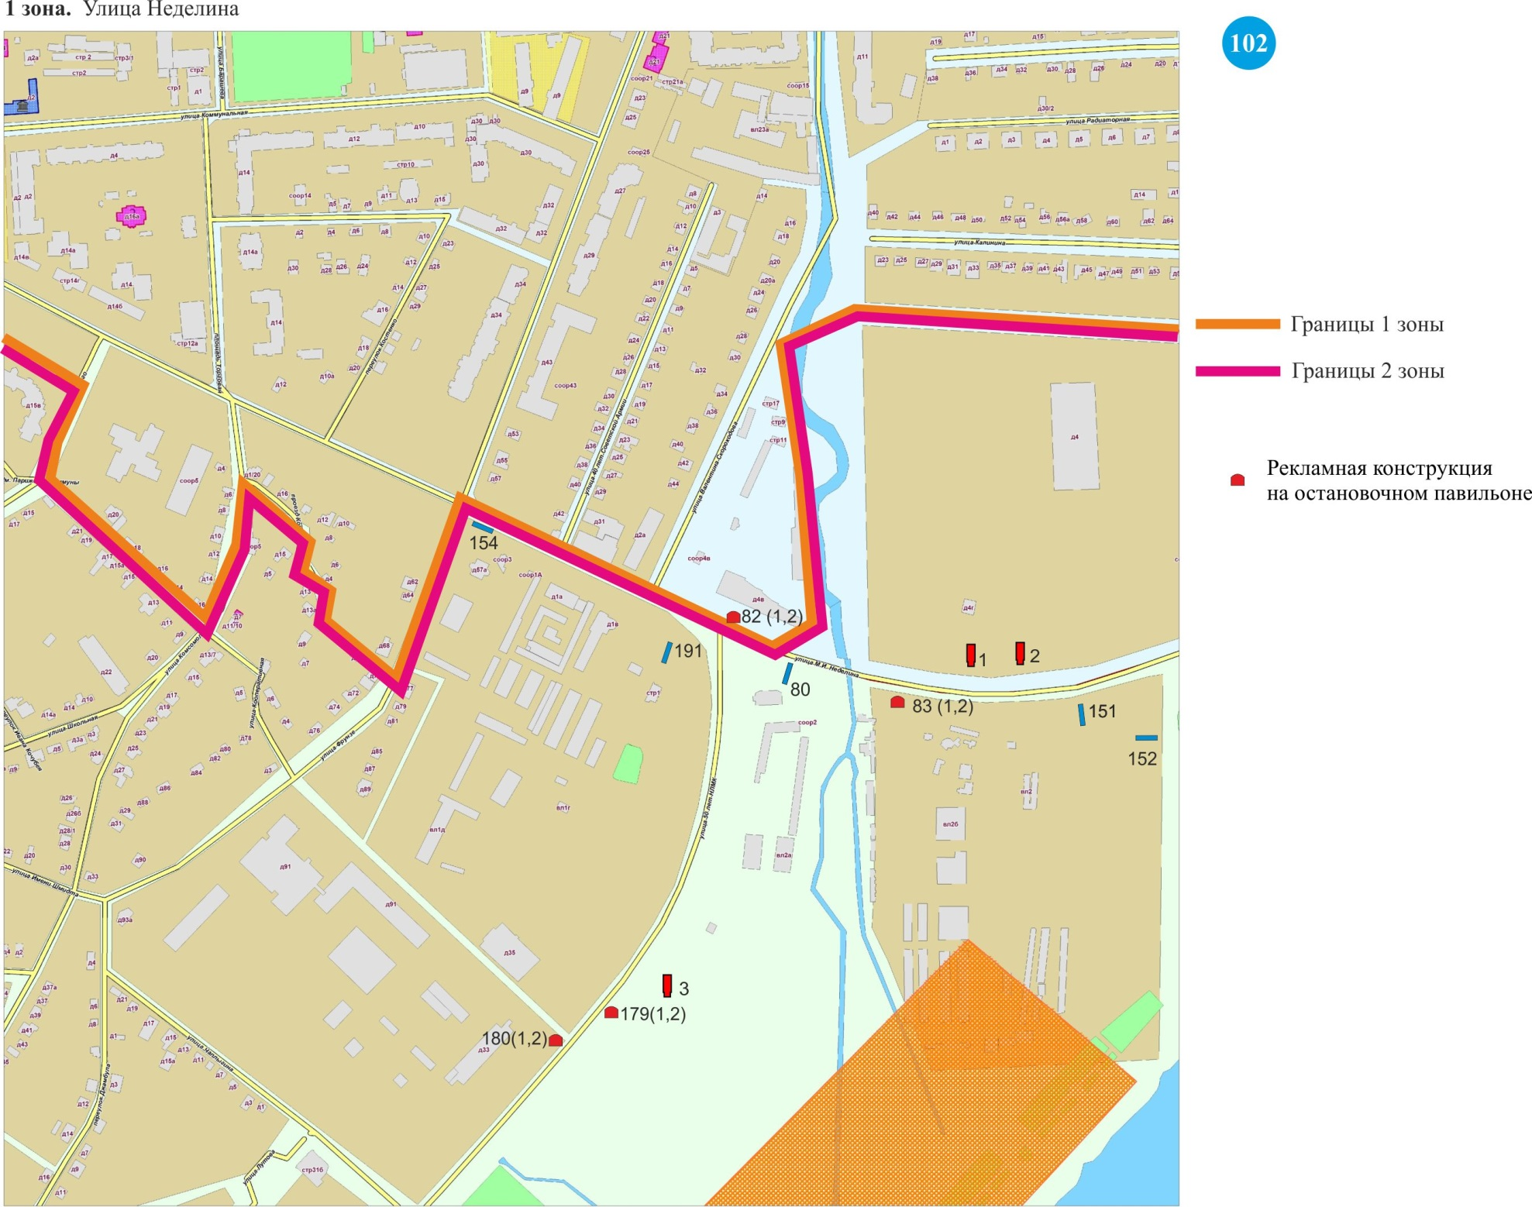
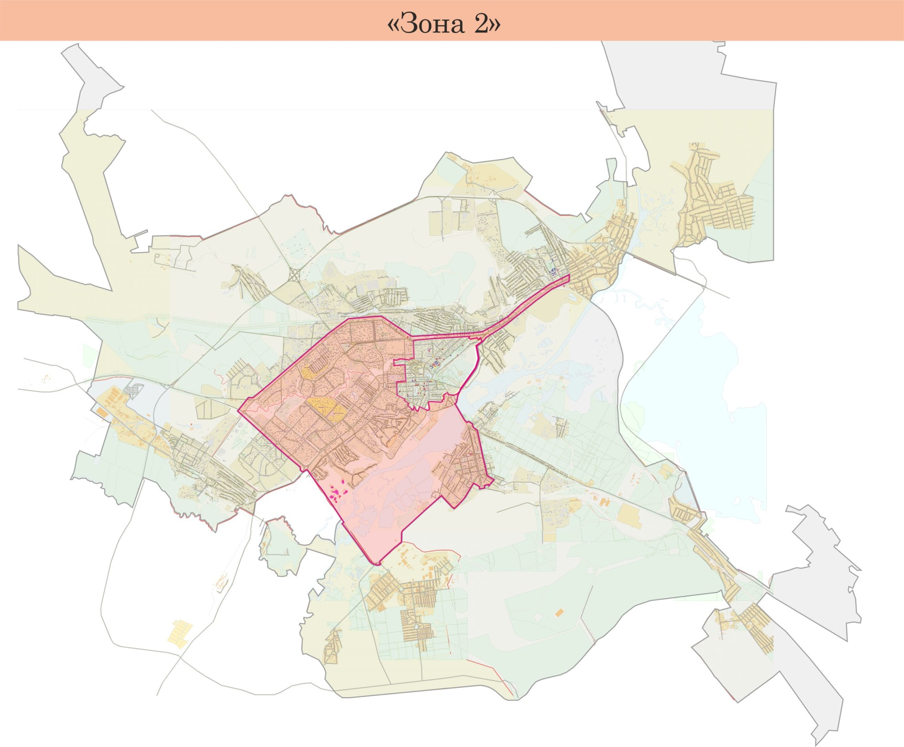

Схема размещения рекламных конструкций на территории муниципального образования город Липецк.
«Зона 2»
№ п/п | № точки на карте | Место размещения рекламной конструкции | Тип конструкции | № листа на карте размещения рекламных конструкций
1 | 99 | Сокольский мост (право) | Панель-кронштейн на опоре | 54
2 | 100 | Сокольский мост (право) | Панель-кронштейн на опоре | 54
3 | 101 | Сокольский мост (право) | Панель-кронштейн на опоре | 54
4 | 102 | Сокольский мост (право) | Панель-кронштейн на опоре | 54
5 | 103 | Сокольский мост (право) | Панель-кронштейн на опоре | 54
6 | 104 | Сокольский мост (право) | Панель-кронштейн на опоре | 54
7 | 105 | Сокольский мост (право) | Панель-кронштейн на опоре | 54
8 | 106 | Сокольский мост (право) | Панель-кронштейн на опоре | 54
9 | 107 | Сокольский мост (право) | Панель-кронштейн на опоре | 54
10 | 108 | Сокольский мост (право) | Панель-кронштейн на опоре | 54
11 | 109 | Сокольский мост (право) | Панель-кронштейн на опоре | 54
12 | 110 | Сокольский мост (лево) | Панель-кронштейн на опоре | 54
13 | 111 | Сокольский мост (лево) | Панель-кронштейн на опоре | 54
14 | 112 | Сокольский мост (лево) | Панель-кронштейн на опоре | 54
15 | 113 | Сокольский мост (лево) | Панель-кронштейн на опоре | 54
16 | 114 | Сокольский мост (лево) | Панель-кронштейн на опоре | 54
17 | 115 | Сокольский мост (лево) | Панель-кронштейн на опоре | 54
18 | 116 | Сокольский мост (лево) | Панель-кронштейн на опоре | 54
19 | 117 | Сокольский мост (лево) | Панель-кронштейн на опоре | 54
20 | 118 | Сокольский мост (лево) | Панель-кронштейн на опоре | 54
21 | 157 | Площадь Заводская, д.1 | Щит 6х3 м | 54
22 | 158 | Площадь Заводская, д.1 | Щит 6х3 м | 54
23 | 159 | Площадь Заводская, д.1 | Щит 6х3 м | 54
24 | 160 | Площадь Заводская, д.1 | Щит 6х3 м | 54
25 | 161 | Площадь Заводская, д.1 | Щит 6х3 м | 54
26 | 93 (1) | Улица Студеновская, остановка транспорта Завод «Свободный сокол», движение в сторону ул. Гагарина | Рекламная конструкция на остановочном павильоне | 54
27 | 93 (2) | Улица Студеновская, остановка транспорта Завод «Свободный сокол», движение в сторону ул. Гагарина | Рекламная конструкция на остановочном павильоне | 54
28 | 94 (1) | Улица Студеновская, остановка транспорта Завод «Свободный сокол», движение в сторону Сокола | Рекламная конструкция на остановочном павильоне | 54
29 | 94 (2) | Улица Студеновская, остановка транспорта Завод «Свободный сокол», движение в сторону Сокола | Рекламная конструкция на остановочном павильоне | 54
30 | 202 (1) | Улица Карла Либкнехта, остановка транспорта «40 лет Октября», движение в сторону Цемзавода | Рекламная конструкция на остановочном павильоне | 54
31 | 202 (2) | Улица Карла Либкнехта, остановка транспорта «40 лет Октября», движение в сторону Цемзавода | Рекламная конструкция на остановочном павильоне | 54
32 | 1 | Площадь Заводская, в районе остановки транспорта «Ул. Им. Баумана» | Сити-формат | 55
33 | 7 | Площадь Заводская, в районе д. 2 | Щит 6х3 м | 55
34 | 178л | Улица Баумана, район бывшей остановки троллейбусов | Панель-кронштейн на опоре | 55
35 | 55 (1) | Площадь Заводская, остановка транспорта «Ул. Баумана», направление к ул. Студеновской | Рекламная конструкция на остановочном павильоне | 55
36 | 55 (2) | Площадь Заводская, остановка транспорта «Ул. Баумана», направление к ул. Студеновской | Рекламная конструкция на остановочном павильоне | 55
37 | 56 (1) | Площадь Заводская, остановка транспорта «Ул. Баумана», направление к ул. Студеновской | Рекламная конструкция на остановочном павильоне | 55
38 | 56 (2) | Площадь Заводская, остановка транспорта «Ул. Баумана», направление к ул. Студеновской | Рекламная конструкция на остановочном павильоне | 55
39 | 14 (1) | Остановка транспорта «Кольцо трубного завода», движение в сторону ул. Титова | Рекламная конструкция на остановочном павильоне | 60
40 | 14 (2) | Остановка транспорта «Кольцо трубного завода», движение в сторону ул. Титова | Рекламная конструкция на остановочном павильоне | 60
41 | 15 (1) | Остановка транспорта «Дом Торговли», движение в сторону ул. Московская | Рекламная конструкция на остановочном павильоне | 60
42 | 15 (2) | Остановка транспорта «Дом Торговли», движение в сторону ул. Московская | Рекламная конструкция на остановочном павильоне | 60
43 | 37 (1) | Улица Циолковского, остановка транспорта «Кольцо трубного завода», направление к ул. Московской | Рекламная конструкция на остановочном павильоне | 60
44 | 37 (2) | Улица Циолковского, остановка транспорта «Кольцо трубного завода», направление к ул. Московской | Рекламная конструкция на остановочном павильоне | 60
45 | 38 (1) | Улица Циолковского, остановка транспорта «Кольцо трубного завода», направление к ул. Терешковой | Рекламная конструкция на остановочном павильоне | 60
46 | 38 (2) | Улица Циолковского, остановка транспорта «Кольцо трубного завода», направление к ул. Терешковой | Рекламная конструкция на остановочном павильоне | 60
47 | 4 (1) | Остановка транспорта «Кольцо трубного завода», движения в сторону ул. Московская | Рекламная конструкция на остановочном павильоне | 60
48 | 4 (2) | Остановка транспорта «Кольцо трубного завода», движения в сторону ул. Московская | Рекламная конструкция на остановочном павильоне | 60
49 | 8 | Улица Гагарина, район дома № 101 | Щит 6х3 м | 61
50 | 9 | Улица Гагарина, район Ж/Д вокзала | Щит 6х3 м | 61
51 | 10 | Улица Гагарина, район дома № 110б | Щит 6х3 м | 61
52 | 11 | Улица Терешковой, остановка транспорта «Ж/Д Вокзал» | Сити-формат | 61
53 | 33 | Улица Терешковой, район дома № 6 | Сити-формат | 61
54 | 51 | Улица Терешковой, остановка транспорта «Ж/Д вокзал», на стороне дома № 2 | Тумба | 61
55 | 16 (1) | Улица Гагарина, остановка транспорта «Ул. Титова», движение в сторону ул. Московская | Рекламная конструкция на остановочном павильоне | 61
56 | 16 (2) | Улица Гагарина, остановка транспорта «Ул. Титова», движение в сторону ул. Московская | Рекламная конструкция на остановочном павильоне | 61
57 | 52л | Улица Терешковой, около дома № 14 | Панель-кронштейн на опоре | 61
58 | 52п | Улица Терешковой, около дома № 14 | Панель-кронштейн на опоре | 61
59 | 174 | Улица Гагарина, д. 106, привокзальная площадь Ж/Д вокзала | Щит 6х3 м | 62
60 | 174п | Улица Гагарина, в районе д. 102 | Панель-кронштейн на опоре | 62
61 | 33 (1) | Улица Гагарина, остановка транспорта «Переулок Попова», движение в сторону пл. Героев | Рекламная конструкция на остановочном павильоне | 62
62 | 33 (2) | Улица Гагарина, остановка транспорта «Переулок Попова», движение в сторону пл. Героев | Рекламная конструкция на остановочном павильоне | 62
63 | 34 (1) | Улица Гагарина, остановка «Переулок Попова», движение в сторону ул. Московская | Рекламная конструкция на остановочном павильоне | 62
64 | 34 (2) | Улица Гагарина, остановка «Переулок Попова», движение в сторону ул. Московская | Рекламная конструкция на остановочном павильоне | 62
65 | 35 (1) | Улица Гагарина, остановка транспорта «Школа № 24», движение в сторону ул. Московская | Рекламная конструкция на остановочном павильоне | 62
66 | 35 (2) | Улица Гагарина, остановка транспорта «Школа № 24», движение в сторону ул. Московская | Рекламная конструкция на остановочном павильоне | 62
67 | 36 (1) | Улица Гагарина, остановка транспорта «Школа № 24», движение в сторону пл. Героев | Рекламная конструкция на остановочном павильоне | 62
68 | 36 (2) | Улица Гагарина, остановка транспорта «Школа № 24», движение в сторону пл. Героев | Рекламная конструкция на остановочном павильоне | 62
69 | 106 | Улица Студеновская, остановка транспорта «ЛГПУ», на стороне дома № 9 | Тумба | 65
70 | 206 | Улица Студеновская, в районе д. №24 | Щит 6х3 м | 65
71 | 17(1) | Улица Студеновская, остановка транспорта «Школа № 8», движение в сторону ул. Гагарина | Рекламная конструкция на остановочном павильоне | 66
72 | 17(2) | Улица Студеновская, остановка транспорта «Школа № 8», движение в сторону ул. Гагарина | Рекламная конструкция на остановочном павильоне | 66
73 | 179п | Улица Студёновская, 124а | Панель-кронштейн на опоре | 66
74 | 180п | Улица Студеновская,в районе остановки транспорта «Облгаз» | Панель-кронштейн на опоре | 66
75 | 88 (1) | Улица Студеновская, остановка транспорта «Школа № 8», движение в сторону Сокола | Рекламная конструкция на остановочном павильоне | 66
76 | 88 (2) | Улица Студеновская, остановка транспорта «Школа № 8», движение в сторону Сокола | Рекламная конструкция на остановочном павильоне | 66
77 | 89 (1) | Улица Студеновская, остановка транспорта «Хлебозавод», движение в сторону ул. Гагарина | Рекламная конструкция на остановочном павильоне | 66
78 | 89 (2) | Улица Студеновская, остановка транспорта «Хлебозавод», движение в сторону ул. Гагарина | Рекламная конструкция на остановочном павильоне | 66
79 | 90 (1) | Улица Студеновская, остановка транспорта «Хлебозавод», движение в сторону Сокола | Рекламная конструкция на остановочном павильоне | 66
80 | 90 (2) | Улица Студеновская, остановка транспорта «Хлебозавод», движение в сторону Сокола | Рекламная конструкция на остановочном павильоне | 66
81 | 91 (1) | Улица Студеновская, остановка транспорта «Горгаз», движение в сторону ул. Гагарина | Рекламная конструкция на остановочном павильоне | 66
82 | 91 (2) | Улица Студеновская, остановка транспорта «Горгаз», движение в сторону ул. Гагарина | Рекламная конструкция на остановочном павильоне | 66
83 | 92 (1) | Улица Студеновская, остановка транспорта «Горгаз», движение в сторону Сокола | Рекламная конструкция на остановочном павильоне | 66
84 | 92 (2) | Улица Студеновская, остановка транспорта «Горгаз», движение в сторону Сокола | Рекламная конструкция на остановочном павильоне | 66
85 | 146 | Улица Московская, напротив дома №53 | Щит 6х3 м | 70
86 | 169 | Улица Московская – Северный проезд (въезд) | Щит 6х3 м | 70
87 | 13 (1) | Остановка транспорта «9 микрорайон», движение в сторону ул. Катукова | Рекламная конструкция на остановочном павильоне | 70
88 | 13 (2) | Остановка транспорта «9 микрорайон», движение в сторону ул. Катукова | Рекламная конструкция на остановочном павильоне | 70
89 | 2 (1) | Остановка транспорта «Ул. Московская», движение в сторону ул. Катукова | Рекламная конструкция на остановочном павильоне | 70
90 | 2 (2) | Остановка транспорта «Ул. Московская», движение в сторону ул. Катукова | Рекламная конструкция на остановочном павильоне | 70
91 | 3 (1) | Остановка транспорта «Швейная фирма», движение в сторону ул. Катукова | Рекламная конструкция на остановочном павильоне | 70
92 | 3 (2) | Остановка транспорта «Швейная фирма», движение в сторону ул. Катукова | Рекламная конструкция на остановочном павильоне | 70
93 | 45л | Улица Московская, около дома № 38 | Панель-кронштейн на опоре | 70
94 | 45п | Улица Московская, около дома № 38 | Панель-кронштейн на опоре | 70
95 | 27 | Улица Московская, напротив дома № 9 | Щит 6х3 м | 71
96 | 28 | Улица Московская, в районе пожарного депо | Щит 6х3 м | 71
97 | 29 | Улица Московская, район ул. Рылеева | Щит 6х3 м | 71
98 | 48 | Улица Космонавтов, район остановки транспорта «8 микрорайон» | Сити-формат | 71
99 | 62 | Улица Космонавтов, район рынка 9-го микрорайона | Щит 6х3 м | 71
100 | 113 | Улица Космонавтов, в районе дома № 64/2 | Щит 6х3 м | 71
101 | 139 | Улица Космонавтов, район дома №80 | Щит 6х3 м | 71
102 | 57л | Улица Циолковского, около пересечения с ул. Космонавтов | Панель-кронштейн на опоре | 71
103 | 57п | Улица Циолковского, около пересечения с ул. Космонавтов | Панель-кронштейн на опоре | 71
104 | 58л | Улица Циолковского, около дома № 14/1 | Панель-кронштейн на опоре | 71
105 | 58п | Улица Циолковского, около дома № 14/1 | Панель-кронштейн на опоре | 71
106 | 59л | Улица Циолковского, около дома № 12/1 | Панель-кронштейн на опоре | 71
107 | 59п | Улица Циолковского, около дома № 12/1 | Панель-кронштейн на опоре | 71
108 | 60л | Улица Циолковского, около дома № 4/1 | Панель-кронштейн на опоре | 71
109 | 60п | Улица Циолковского, около дома № 4/1 | Панель-кронштейн на опоре | 71
110 | 2 | Улица Космонавтов, остановка транспорта «Улица Терешковой», на стороне МУСК «Звездный» | Тумба | 72
111 | 18 | Улица Циолковского, напротив дома № 11 | Сити-формат | 72
112 | 20 | Улица Циолковского, напротив дома № 13 (конструкция № 2) | Сити-формат | 72
113 | 21 | Улица Циолковского, напротив дома № 13 (конструкция № 1) | Сити-формат | 72
114 | 22 | Улица Циолковского, напротив АЗС «ЛТК» (конструкция № 2) | Сити-формат | 72
115 | 23 | Улица Циолковского, напротив АЗС «ЛТК» (конструкция № 1) | Сити-формат | 72
116 | 24 | Улица Циолковского, напротив дома № 18 А (конструкция № 2) | Сити-формат | 72
117 | 25 | Улица Циолковского, напротив дома № 18 А (конструкция № 3) | Сити-формат | 72
118 | 26 | Улица Валентины Терешковой, в районе дома № 30 по ул. Космонавтов | Щит 6х3 м | 72
119 | 26 | Улица Циолковского, напротив дома № 18 А (конструкция № 1) | Сити-формат | 72
120 | 27 | Улица Циолковского, напротив дома № 20 «Больница УВД» (конструкция № 3) | Сити-формат | 72
121 | 28 | Улица Циолковского, напротив дома № 20 «Больница УВД» (конструкция № 2) | Сити-формат | 72
122 | 29 | Улица Циолковского, напротив дома № 20 «Больница УВД» (конструкция № 1) | Сити-формат | 72
123 | 30 | Улица Циолковского, напротив дома № 22 «Областная стоматологическая поликлиника» | Сити-формат | 72
124 | 52 | Улица Терешковой, остановка транспорта «Улица Терешковой», на стороне дома № 11/1 | Тумба | 72
125 | 53 | Улица Терешковой, остановка транспорта «Улица Терешковой», на стороне дома № 20 | Тумба | 72
126 | 165п | Улица Валентины Терешковой, в районе дома 13 б, движение в сторону ж/д вокзала | Панель-кронштейн на опоре | 72
127 | 166л | Улица Валентины Терешковой, в районе жилого дома 22, движение к Центральному, универсальному рынку | Панель-кронштейн на опоре | 72
128 | 186 (1) | Улица Циолковского, остановка транспорта «Художественная школа», движение в сторону Лебедянского шоссе | Рекламная конструкция на остановочном павильоне | 72
129 | 186 (2) | Улица Циолковского, остановка транспорта «Художественная школа», движение в сторону Лебедянского шоссе | Рекламная конструкция на остановочном павильоне | 72
130 | 19 (1) | Улица Космонавтов, остановка транспорта «Ул. Терешковой», движение в сторону пл. Авиаторов | Рекламная конструкция на остановочном павильоне | 72
131 | 19 (2) | Улица Космонавтов, остановка транспорта «Ул. Терешковой», движение в сторону пл. Авиаторов | Рекламная конструкция на остановочном павильоне | 72
132 | 198л | Улица Космонавтов, район остановки транспорта «Областной Дом культуры» (в направлении пл. Авиаторов) | Панель-кронштейн на опоре | 72
133 | 199л | Улица Космонавтов, район остановки транспорта «Прогресс», в направлении пл. Авиаторов | Панель-кронштейн на опоре | 72
134 | 20 (1) | Улица Валентины Терешковой, остановка транспорта «Ул. Терешковой», движение в сторону железнодорожного вокзала | Рекламная конструкция на остановочном павильоне | 72
135 | 20 (2) | Улица Валентины Терешковой, остановка транспорта «Ул. Терешковой», движение в сторону железнодорожного вокзала | Рекламная конструкция на остановочном павильоне | 72
136 | 34л | Улица Космонавтов, около дома № 9 | Панель-кронштейн на опоре | 72
137 | 34п | Улица Космонавтов, около дома № 9 | Панель-кронштейн на опоре | 72
138 | 35л | Улица Космонавтов, около дома № 11 | Панель-кронштейн на опоре | 72
139 | 35п | Улица Космонавтов, около дома № 11 | Панель-кронштейн на опоре | 72
140 | 37л | Улица Космонавтов, около дома № 27 | Панель-кронштейн на опоре | 72
141 | 37п | Улица Космонавтов, около дома № 27 | Панель-кронштейн на опоре | 72
142 | 38л | Улица Космонавтов, около дома № 44/3 | Панель-кронштейн на опоре | 72
143 | 38п | Улица Космонавтов, около дома № 44/3 | Панель-кронштейн на опоре | 72
144 | 39 (1) | Улица Космонавтов, остановка транспорта «Магазин Прогресс», движение к пл. Героев | Рекламная конструкция на остановочном павильоне | 72
145 | 39 (2) | Улица Космонавтов, остановка транспорта «Магазин Прогресс», движение к пл. Героев | Рекламная конструкция на остановочном павильоне | 72
146 | 40 (1) | Улица Космонавтов, остановка транспорта «Областной центр культуры», движение к пл. Героев | Рекламная конструкция на остановочном павильоне | 72
147 | 40 (2) | Улица Космонавтов, остановка транспорта «Областной центр культуры», движение к пл. Героев | Рекламная конструкция на остановочном павильоне | 72
148 | 40л | Улица Космонавтов, около остановки транспорта «Улица Терешковой» | Панель-кронштейн на опоре | 72
149 | 40п | Улица Космонавтов, около остановки транспорта «Улица Терешковой» | Панель-кронштейн на опоре | 72
150 | 41л | Улица Космонавтов, около остановки транспорта «Улица Терешковой» | Панель-кронштейн на опоре | 72
151 | 41п | Улица Космонавтов, около остановки транспорта «Улица Терешковой» | Панель-кронштейн на опоре | 72
152 | 53л | Улица Терешковой, около дома № 16а | Панель-кронштейн на опоре | 72
153 | 53п | Улица Терешковой, около дома № 16а | Панель-кронштейн на опоре | 72
154 | 54л | Улица Терешковой, около дома № 26 | Панель-кронштейн на опоре | 72
155 | 54п | Улица Терешковой, около дома № 26 | Панель-кронштейн на опоре | 72
156 | 56л | Улица Циолковского, около дома № 33а | Панель-кронштейн на опоре | 72
157 | 56п | Улица Циолковского, около дома № 33а | Панель-кронштейн на опоре | 72
158 | 1 | Улица Космонавтов, остановка транспорта «Площадь Авиаторов», нечетная сторона | Тумба | 73
159 | 24 | Улица Космонавтов, район дома № 20 | Щит 6х3 м | 73
160 | 54 | Улица Терешковой, остановка транспорта «7 микрорайон», на стороне дома № 38д | Тумба | 73
161 | 66 | Улица Циолковского, район пересечения с Терешковой | Щит 6х3 м | 73
162 | 122 | Улица Космонавтов, в районе входа в СК «Звездный» | Тумба | 73
163 | 164п | Улица Валентины Терешковой, после поворота в Военный городок в районе здания 35а | Панель-кронштейн на опоре | 73
164 | 167л | Улица Валентины Терешковой, напротив здания 13в | Панель-кронштейн на опоре | 73
165 | 192п | Улица Космонавтов, в районе остановки транспорта «Дворец спорта Звездный» движение в сторону ул. Терешковой | Панель-кронштейн на опоре | 73
166 | 193л | Улица Космонавтов, в районе остановки транспорта «Дворец спорта Звездный», движение в сторону пл. Авиаторов | Панель-кронштейн на опоре | 73
167 | 21 (1) | Улица Космонавтов, остановка транспорта «Дворец спорта Звездный», движение в сторону площади Авиаторов | Рекламная конструкция на остановочном павильоне | 73
168 | 21 (2) | Улица Космонавтов, остановка транспорта «Дворец спорта Звездный», движение в сторону площади Авиаторов | Рекламная конструкция на остановочном павильоне | 73
169 | 31л | Улица Космонавтов, около дома № 3 | Панель-кронштейн на опоре | 73
170 | 31п | Улица Космонавтов, около дома № 3 | Панель-кронштейн на опоре | 73
171 | 32л | Улица Космонавтов, около дома № 8 | Панель-кронштейн на опоре | 73
172 | 32п | Улица Космонавтов, около дома № 8 | Панель-кронштейн на опоре | 73
173 | 33л | Улица Космонавтов, около дома № 10 | Панель-кронштейн на опоре | 73
174 | 33п | Улица Космонавтов, около дома № 10 | Панель-кронштейн на опоре | 73
175 | 36л | Улица Космонавтов, около дома № 26 | Панель-кронштейн на опоре | 73
176 | 36п | Улица Космонавтов, около дома № 26 | Панель-кронштейн на опоре | 73
177 | 55л | Улица Терешковой, около дома № 41 | Панель-кронштейн на опоре | 73
178 | 55п | Улица Терешковой, около дома № 41 | Панель-кронштейн на опоре | 73
179 | 1 | Улица Гагарина, район остановки транспорта «Площадь Героев» | Пиллар | 74
180 | 2 | Улица Гагарина, район ДС «Спартак» | Пиллар | 74
181 | 23 | Улица Гагарина - ул. Балмочных | Щит 6х3 м | 74
182 | 37 | Площадь Героев, остановка транспорта «Площадь Героев», на стороне ДС «Спартак» | Тумба | 74
183 | 38 | Улица Гагарина, район входа в Быханов сад | Тумба | 74
184 | 128 | Улица Гагарина, в районе входа в парк «Быханов сад», слева от входа | Тумба | 74
185 | 129 | Улица Гагарина, в районе входа в парк «Быханов сад», справа от входа | Тумба | 74
186 | 175п | Улица Гагарина, в районе ДС «Спартак» | Панель-кронштейн на опоре | 74
187 | 25п | Улица Гагарина, около дома № 49а | Панель-кронштейн на опоре | 74
188 | 26п | Улица Гагарина, около дома № 70а | Панель-кронштейн на опоре | 74
189 | 24п | Улица Гагарина, около дома № 32 | Панель-кронштейн на опоре | 75
190 | 29 (1) | Улица Гагарина, остановка транспорта «Ул. Гагарина», движение в сторону пл. Героев | Рекламная конструкция на остановочном павильоне | 75
191 | 29 (2) | Улица Гагарина, остановка транспорта «Ул. Гагарина», движение в сторону пл. Героев | Рекламная конструкция на остановочном павильоне | 75
192 | 30 (1) | Улица Гагарина, остановка транспорта «Ул. Шкатова», движение в сторону пл. Героев | Рекламная конструкция на остановочном павильоне | 75
193 | 30 (2) | Улица Гагарина, остановка транспорта «Ул. Шкатова», движение в сторону пл. Героев | Рекламная конструкция на остановочном павильоне | 75
194 | 103 | Улица Студеновская, район входа в корпус № 2 ЛГПУ | Тумба | 76
195 | 22 | В районе пересечения ул. Полиграфической с ул. Московской | Щит 6х3 м | 83
196 | 34 | Улица Московская, в районе АЗС | Щит 6х3 м | 83
197 | 35 | Улица Полиграфическая пересечение улицей Московская | Щит 6х3 м | 83
198 | 36 | Улица Московская, напротив Областной больницы | Щит 6х3 м | 83
199 | 37 | Улица Московская, район дома № 117 | Щит 6х3 м | 83
200 | 38 | Улица Полиграфическая, в районе дома № 87 | Щит 6х3 м | 83
201 | 221 | Улица Московская, за остановкой «Полиграфический комплекс», вдоль линии железной дороги | Щит 6х3 м | 83
202 | 11 (1) | Улица Московская, остановка транспорта «Полиграфический комплекс», движение в сторону ул. Катукова | Рекламная конструкция на остановочном павильоне | 83
203 | 11 (2) | Улица Московская, остановка транспорта «Полиграфический комплекс», движение в сторону ул. Катукова | Рекламная конструкция на остановочном павильоне | 83
204 | 12 (1) | Улица Московская, остановка транспорта «Полиграфический комплекс», движение трамвая в сторону 24 микрорайона | Рекламная конструкция на остановочном павильоне | 83
205 | 12 (2) | Улица Московская, остановка транспорта «Полиграфический комплекс», движение трамвая в сторону 24 микрорайона | Рекламная конструкция на остановочном павильоне | 83
206 | 31 (1) | Улица Московская, остановка транспорта «Областная больница» движение в сторону ул. Катукова | Рекламная конструкция на остановочном павильоне | 83
207 | 31 (2) | Улица Московская, остановка транспорта «Областная больница» движение в сторону ул. Катукова | Рекламная конструкция на остановочном павильоне | 83
208 | 32 (1) | Улица Московская, остановка транспорта «Областная больница», движение в сторону ул. Гагарина | Рекламная конструкция на остановочном павильоне | 83
209 | 32 (2) | Улица Московская, остановка транспорта «Областная больница», движение в сторону ул. Гагарина | Рекламная конструкция на остановочном павильоне | 83
210 | 8 | Улица Вермишева, остановка транспорта «10-й микрорайон», на стороне дома № 4 | Тумба | 84
211 | 12 | Улица Яна Берзина, район дома №16 по ул. Звездная | Сити-формат | 84
212 | 31 | Улица Вермишева, район троллейбусного кольца | Щит 6х3 м | 84
213 | 32 | Улица Космонавтов, район аптеки № 70 | Щит 6х3 м | 84
214 | 33 | Улица Космонавтов, район дома № 45/1 | Щит 6х3 м | 84
215 | 59 | Улица Яна Берзина, район дома № 16/2 по улице Звездная | Щит 6х3 м | 84
216 | 60 | Улица Яна Берзина, район дома №4 | Щит 6х3 м | 84
217 | 61 | Улица Яна Берзина, район поворота к дому № 9 | Щит 6х3 м | 84
218 | 137 | Улица Космонавтов, район дома №110а | Щит 6х3 м | 84
219 | 138 | Пересечение улицы Вермишева и улицы 9-й микрорайон | Щит 6х3 м | 84
220 | 153 | Ул. Московская, д.79б | Щит 6х3 м | 84
221 | 165 | Улица Космонавтов - Улица Вермишева, АЗС № 35 | Щит 6х3 м | 84
222 | 187 | Улица Космонавтов - Улица Вермишева, АЗС № 35 | Щит 6х3 м | 84
223 | 169 (1) | Улица Вермишева, остановка транспорта «10 микрорайон», движение в сторону ул. Московская | Рекламная конструкция на остановочном павильоне | 84
224 | 169 (2) | Улица Вермишева, остановка транспорта «10 микрорайон», движение в сторону ул. Московская | Рекламная конструкция на остановочном павильоне | 84
225 | 170 (1) | Улица Вермишева, остановка транспорта «10 микрорайон», движение в сторону ул. Космонавтов | Рекламная конструкция на остановочном павильоне | 84
226 | 170 (2) | Улица Вермишева, остановка транспорта «10 микрорайон», движение в сторону ул. Космонавтов | Рекламная конструкция на остановочном павильоне | 84
227 | 172 (1) | Площадь Великолепова, остановка транспорта «Кольцо 9 микрорайона», движение в сторону ул. Космонавтов | Рекламная конструкция на остановочном павильоне | 84
228 | 172 (2) | Площадь Великолепова, остановка транспорта «Кольцо 9 микрорайона», движение в сторону ул. Космонавтов | Рекламная конструкция на остановочном павильоне | 84
229 | 185п | Улица Яна Берзина, в районе остановки транспорта «Ул. Вермишева» | Панель-кронштейн на опоре | 84
230 | 188 (1) | Улица 9-й микрорайон, остановка трамвая «Кольцо 9 микрорайона», движение в сторону 19 микрорайона | Рекламная конструкция на остановочном павильоне | 84
231 | 188 (2) | Улица 9-й микрорайон, остановка трамвая «Кольцо 9 микрорайона», движение в сторону 19 микрорайона | Рекламная конструкция на остановочном павильоне | 84
232 | 190п | Улица Космонавтов, в районе остановки транспорта «10 микрорайон», движение в сторону 9 микрорайона | Панель-кронштейн на опоре | 84
233 | 191л | Улица Космонавтов, в районе остановки транспорта «10 микрорайон», движение в сторону пл. Авиаторов | Панель-кронштейн на опоре | 84
234 | 43 (1) | Улица Яна Берзина, остановка транспорта «Ул. Вермишева», движение к ул. Водопьянова | Рекламная конструкция на остановочном павильоне | 84
235 | 43 (2) | Улица Яна Берзина, остановка транспорта «Ул. Вермишева», движение к ул. Водопьянова | Рекламная конструкция на остановочном павильоне | 84
236 | 44 (1) | Улица Яна Берзина, остановка транспорта «Ул. Вермишева», направление к пл. Космонавтов | Рекламная конструкция на остановочном павильоне | 84
237 | 44 (2) | Улица Яна Берзина, остановка транспорта «Ул. Вермишева», направление к пл. Космонавтов | Рекламная конструкция на остановочном павильоне | 84
238 | 45 (1) | Улица Вермишева, остановка транспорта «10 микрорайон», направление к ул. Московская | Рекламная конструкция на остановочном павильоне | 84
239 | 45 (2) | Улица Вермишева, остановка транспорта «10 микрорайон», направление к ул. Московская | Рекламная конструкция на остановочном павильоне | 84
240 | 46 (1) | Улица Вермишева, остановка транспорта «10 микрорайон», направление к ул. Космонавтов | Рекламная конструкция на остановочном павильоне | 84
241 | 46 (2) | Улица Вермишева, остановка транспорта «10 микрорайон», направление к ул. Космонавтов | Рекламная конструкция на остановочном павильоне | 84
242 | 61л | Улица Яна Берзина, около дома №4 | Панель-кронштейн на опоре | 84
243 | 61п | Улица Яна Берзина, около дома №4 | Панель-кронштейн на опоре | 84
244 | 62л | Улица Яна Берзина, около дома № 9а | Панель-кронштейн на опоре | 84
245 | 62п | Улица Яна Берзина, около дома № 9а | Панель-кронштейн на опоре | 84
246 | 7 | Улица Космонавтов, остановка транспорта «9 микрорайон» | Сити-формат | 85
247 | 63 | Улица Космонавтов, район дома № 100 | Щит 6х3 м | 85
248 | 114 | Улица Космонавтов, в районе дома № 104 | Щит 6х3 м | 85
249 | 136 | Улица Космонавтов, район дома №102 | Щит 6х3 м | 85
250 | 170п | Улица Космонавтов, в районе ТЦ «Ноябрьский» напротив магазина «Пятерочка» по ходу движения в сторону 10 микрорайона | Панель-кронштейн на опоре | 85
251 | 171л | Улица Космонавтов, возле поворота на ул. Филипченко, по ходу движения к ул. Циолковского | Панель-кронштейн на опоре | 85
252 | 39л | Улица Космонавтов, около дома № 39/1 | Панель-кронштейн на опоре | 85
253 | 39п | Улица Космонавтов, около дома № 39/1 | Панель-кронштейн на опоре | 85
254 | 64 | Улица П.А. Папина, на пересечении с ул. Перова | Щит 6х3 м | 86
255 | 65 | Улица Циолковского, в районе гаражей | Щит 6х3 м | 86
256 | 147 | Улица Папина, в районе здания №6 по ул. Союзная | Щит 6х3 м | 86
257 | 148 | Улица Папина, в районе здания №6 по ул. Союзная | Щит 6х3 м | 86
258 | 149 | Улица Папина, в районе здания №6 по ул. Союзная | Щит 6х3 м | 86
259 | 150 | Улица Папина, в районе здания №6 по ул. Союзная | Щит 6х3 м | 86
260 | 1 | Остановка транспорта «Центральный рынок» (со стороны магазина «Пятерочка») | Рекламная конструкция на скамье | 87
261 | 1 | Площадь Победы, в районе Центрального рынка | Сити - борд | 87
262 | 2 | Остановка транспорта «Центральный рынок» (со стороны магазина «Пятерочка») | Рекламная конструкция на скамье | 87
263 | 3 | Улица 8 Марта, в районе остановки транспорта «Центральный рынок» | Пиллар | 87
264 | 3 | Остановка транспорта «Центральный рынок» (со стороны магазина «Пятерочка») | Рекламная конструкция на скамье | 87
265 | 4 | Улица М.И. Неделина, в районе дома № 28 | Пиллар | 87
266 | 4 | Остановка транспорта «Центральный рынок» (со стороны магазина «Пятерочка») | Рекламная конструкция на скамье | 87
267 | 5 | Улица Советская, в районе дома 66 (Конструкция № 1) | Пиллар | 87
268 | 6 | Улица Советская, в районе дома 66 (Конструкция № 2) | Пиллар | 87
269 | 7 | Улица Советская, в районе дома 66 (Конструкция № 3) | Пиллар | 87
270 | 8 | Улица Советская, в районе дома 66 (Конструкция № 4) | Пиллар | 87
271 | 13 | Улица М.И. Неделина, в районе дома № 61 | Сити-формат | 87
272 | 16 | Площадь Победы, 6 | Сити-формат | 87
273 | 19 | Площадь Победы, 6 | Сити-формат | 87
274 | 31 | Улица Советская, в районе дома №68 (конструкция № 1) | Сити-формат | 87
275 | 32 | Улица Советская, в районе дома №68 (конструкция № 2) | Сити-формат | 87
276 | 34 | Площадь Победы, в районе дома №8 (конструкция № 1) | Сити-формат | 87
277 | 35 | Площадь Победы, в районе дома №8 (конструкция № 2) | Сити-формат | 87
278 | 42 | Улица М.И. Неделина, в районе дома № 32 (конструкция №1) | Сити-формат | 87
279 | 44 | Площадь Победы, 6 | Сити-формат | 87
280 | 56 | Площадь Победы, остановка транспорта «Центральный рынок», район дома №8 | Тумба | 87
281 | 57 | Площадь Победы, остановка транспорта «Центральный рынок», район павильона «Подарочный» | Тумба | 87
282 | 58 | Площадь Победы, район Центрального рынка | Тумба | 87
283 | 59 | Площадь Победы, район КТ «Спутник» | Тумба | 87
284 | 60 | Площадь Победы, район дома №2 | Тумба | 87
285 | 61 | Площадь Победы, район ТЦ «Меркурий» | Тумба | 87
286 | 64 | Улица Советская, в районе дома 66 (Конструкция № 1) | Сити-формат | 87
287 | 65 | Улица Советская, в районе дома 66 (Конструкция № 2) | Сити-формат | 87
288 | 66 | Улица Советская, в районе дома 66 (Конструкция № 3) | Сити-формат | 87
289 | 67 | Улица 8 Марта, разворотное кольцо для трамваев в районе Ц. Рынка | Щит 6х3 м | 87
290 | 67 | Улица Советская, в районе дома 66 (Конструкция № 4) | Сити-формат | 87
291 | 67 | Улица Терешковой (мост через Каменный лог со стороны ТЦ «Молл») | Панель-кронштейн на опоре | 87
292 | 68 | Улица Советская, в районе дома 66 (Конструкция № 5) | Сити-формат | 87
293 | 68 | Улица Терешковой (мост через Каменный лог со стороны ТЦ «Молл») | Панель-кронштейн на опоре | 87
294 | 69 | Улица Советская, в районе дома 66 (Конструкция № 6) | Сити-формат | 87
295 | 69 | Улица Терешковой (мост через Каменный лог со стороны ТЦ «Молл») | Панель-кронштейн на опоре | 87
296 | 70 | Улица Советская, в районе дома 66 (Конструкция № 7) | Сити-формат | 87
297 | 70 | Улица Терешковой (мост через Каменный лог со стороны ТЦ «Молл») | Панель-кронштейн на опоре | 87
298 | 71 | Улица Советская, в районе дома 66 (Конструкция № 8) | Сити-формат | 87
299 | 71 | Улица Терешковой (мост через Каменный лог со стороны ТЦ «Молл») | Панель-кронштейн на опоре | 87
300 | 73 | Улица Терешковой, Каменный лог (сторона трамвайных путей) | Панель-кронштейн на опоре | 87
301 | 74 | Улица Терешковой, Каменный лог (сторона трамвайных путей) | Панель-кронштейн на опоре | 87
302 | 75 | Улица Терешковой, Каменный лог (сторона трамвайных путей) | Панель-кронштейн на опоре | 87
303 | 76 | Улица Терешковой, Каменный лог (сторона трамвайных путей) | Панель-кронштейн на опоре | 87
304 | 77 | Улица Терешковой, Каменный лог (сторона трамвайных путей) | Панель-кронштейн на опоре | 87
305 | 10 (1) | Площадь Победы, остановка транспорта «Площадь Победы» | Рекламная конструкция на остановочном павильоне | 87
306 | 10 (2) | Площадь Победы, остановка транспорта «Площадь Победы» | Рекламная конструкция на остановочном павильоне | 87
307 | 101 (1) | Остановка транспорта «Центральный рынок», движение в сторону пр. Победы | Рекламная конструкция на остановочном павильоне | 87
308 | 101 (2) | Остановка транспорта «Центральный рынок», движение в сторону пр. Победы | Рекламная конструкция на остановочном павильоне | 87
309 | 102 (1) | Остановка трамвая «Центральный рынок», движение в сторону ул. Циолковского | Рекламная конструкция на остановочном павильоне | 87
310 | 102 (2) | Остановка трамвая «Центральный рынок», движение в сторону ул. Циолковского | Рекламная конструкция на остановочном павильоне | 87
311 | 10л | Проспект Победы, около дома № 19а | Панель-кронштейн на опоре | 87
312 | 10п | Проспект Победы, около дома № 19а | Панель-кронштейн на опоре | 87
313 | 182л | Центральный рынок, в районе МФЦ | Панель-кронштейн на опоре | 87
314 | 21л | Улица 8 Марта, около остановки трамвая «Центральный рынок» | Панель-кронштейн на опоре | 87
315 | 21п | Улица 8 Марта, около остановки трамвая «Центральный рынок» | Панель-кронштейн на опоре | 87
316 | 41 (1) | Улица Терешковой, остановка транспорта «Центральный рынок», направление к железнодорожному вокзалу | Рекламная конструкция на остановочном павильоне | 87
317 | 41 (2) | Улица Терешковой, остановка транспорта «Центральный рынок», направление к железнодорожному вокзалу | Рекламная конструкция на остановочном павильоне | 87
318 | 80 (1) | Улица Неделина, остановка транспорта «Памятник Пушкину», направление к НЛМК | Рекламная конструкция на остановочном павильоне | 87
319 | 80 (2) | Улица Неделина, остановка транспорта «Памятник Пушкину», направление к НЛМК | Рекламная конструкция на остановочном павильоне | 87
320 | 81 (1) | Улица Советская, остановка транспорта «Ул. Горького», движение в сторону пл. Победы | Рекламная конструкция на остановочном павильоне | 87
321 | 81 (2) | Улица Советская, остановка транспорта «Ул. Горького», движение в сторону пл. Победы | Рекламная конструкция на остановочном павильоне | 87
322 | 9 (1) | Площадь Победы, остановка транспорта «Площадь Победы» | Рекламная конструкция на остановочном павильоне | 87
323 | 9 (2) | Площадь Победы, остановка транспорта «Площадь Победы» | Рекламная конструкция на остановочном павильоне | 87
324 | 99 (1) | Остановка транспорта «Центральный рынок», движение в сторону пр. Победы | Рекламная конструкция на остановочном павильоне | 87
325 | 99 (2) | Остановка транспорта «Центральный рынок», движение в сторону пр. Победы | Рекламная конструкция на остановочном павильоне | 87
326 | 9л | Проспект Победы, около дома № 4 | Панель-кронштейн на опоре | 87
327 | 9п | Проспект Победы, около дома № 4 | Панель-кронштейн на опоре | 87
328 | 39 | Улица Московская, в районе строения № 30 Г | Щит 6х3 м | 96
329 | 40 | Улица Московская, в районе головного газораспределительного пункта | Щит 6х3 м | 96
330 | 41 | Улица Московская, район строения № 32 (АЗС «ЛТК») | Щит 6х3 м | 96
331 | 42 | Улица Катукова, район строения № 50 (автосервис) | Щит 6х3 м | 96
332 | 111 | Улица Катукова, пересечение с улицей Московской | Щит 6х3 м | 96
333 | 143 | Улица Московская, в районе остановки ЛГТУ | Щит 6х3 м | 96
334 | 163 | Улица Московская, АЗС № 15 | Щит 6х3 м | 96
335 | 185 | Улица Московская, АЗС № 15 | Щит 6х3 м | 96
336 | 223 | Улица Московская, пересечение с улицей Катукова, вдоль линии железной дороги | Щит 6х3 м | 96
337 | 224 | Улица Московская, район дома № 34, вдоль линии железной дороги | Щит 6х3 м | 96
338 | 5 (1) | Улица Московская, остановка транспорта «Технический университет», движение в сторону ул. Катукова | Рекламная конструкция на остановочном павильоне | 96
339 | 5 (2) | Улица Московская, остановка транспорта «Технический университет», движение в сторону ул. Катукова | Рекламная конструкция на остановочном павильоне | 96
340 | 9 | Проспект Имени 60-летия СССР в районе пересечения с ул. Леонтия Кривенкова | Сити-формат | 97
341 | 48 | Парк Победы | Сити-формат | 97
342 | 49 | Парк Победы | Сити-формат | 97
343 | 50 | Парк Победы | Сити-формат | 97
344 | 51 | Улица Полиграфическая, между домами № 4 и № 10 | Щит 6х3 м | 97
345 | 51 | Парк Победы | Сити-формат | 97
346 | 52 | Улица Полиграфическая, район въезда в Парк Победы | Щит 6х3 м | 97
347 | 52 | Парк Победы | Сити-формат | 97
348 | 53 | Улица Кривенкова, район бульвара Шубина | Щит 6х3 м | 97
349 | 53 | Парк Победы | Сити-формат | 97
350 | 54 | Проспект Имени 60-летия СССР, в районе остановки «Парк Победы» | Щит 6х3 м | 97
351 | 54 | Парк Победы | Сити-формат | 97
352 | 55 | Проспект 60 лет СССР, район дома № 45 | Щит 6х3 м | 97
353 | 55 | Парк Победы | Сити-формат | 97
354 | 56 | Проспект Имени 60-летия СССР, в районе дома № 43 | Щит 6х3 м | 97
355 | 56 | Парк Победы | Сити-формат | 97
356 | 57 | Проспект Имени 60-летия СССР, в районе дома № 34 | Щит 6х3 м | 97
357 | 57 | Парк Победы | Сити-формат | 97
358 | 58 | Парк Победы | Сити-формат | 97
359 | 59 | Парк Победы | Сити-формат | 97
360 | 60 | Парк Победы | Сити-формат | 97
361 | 61 | Парк Победы | Сити-формат | 97
362 | 62 | Парк Победы | Сити-формат | 97
363 | 63 | Парк Победы | Сити-формат | 97
364 | 82 | Проспект Имени 60-летия СССР, остановка транспорта «24 микрорайон», на стороне Парка Победы | Тумба | 97
365 | 118 | Парк Победы | Щит 6х3 м | 97
366 | 119 | Парк Победы | Щит 6х3 м | 97
367 | 120 | Парк Победы | Щит 6х3 м | 97
368 | 121 | Парк Победы | Щит 6х3 м | 97
369 | 122 | Парк Победы | Щит 6х3 м | 97
370 | 123 | Парк Победы | Щит 6х3 м | 97
371 | 124 | Парк Победы | Щит 6х3 м | 97
372 | 125 | Парк Победы | Щит 6х3 м | 97
373 | 126 | Парк Победы | Щит 6х3 м | 97
374 | 130 | Проспект 60 лет СССР, район дома № 41 | Щит 6х3 м | 97
375 | 131 | Парк Победы | Щит 6х3 м | 97
376 | 132 | Парк Победы | Щит 6х3 м | 97
377 | 141 | Улица Московская, район дома №117 | Щит 6х3 м | 97
378 | 142 | Улица Московская, район дома №117 | Щит 6х3 м | 97
379 | 116 (1) | Остановка транспорта «24 микрорайон», движение в сторону ул. Полиграфической | Рекламная конструкция на остановочном павильоне | 97
380 | 116 (2) | Остановка транспорта «24 микрорайон», движение в сторону ул. Полиграфической | Рекламная конструкция на остановочном павильоне | 97
381 | 167 (1) | Улица Кривенкова, остановка транспорта «Бульвар Шубина», движение в сторону ул. Катукова | Рекламная конструкция на остановочном павильоне | 97
382 | 167 (2) | Улица Кривенкова, остановка транспорта «Бульвар Шубина», движение в сторону ул. Катукова | Рекламная конструкция на остановочном павильоне | 97
383 | 18 (1) | Остановка транспорта «24 микрорайон», у входа в Парк Победы | Рекламная конструкция на остановочном павильоне | 97
384 | 18 (2) | Остановка транспорта «24 микрорайон», у входа в Парк Победы | Рекламная конструкция на остановочном павильоне | 97
385 | 285 (1) | Улица Полиграфическая, остановка транспорта «Парк Победы», движение в сторону 24 микрорайона | Рекламная конструкция на остановочном павильоне | 97
386 | 285 (2) | Улица Полиграфическая, остановка транспорта «Парк Победы», движение в сторону 24 микрорайона | Рекламная конструкция на остановочном павильоне | 97
387 | 286 (1) | Улица Полиграфическая, остановка транспорта «Ул. Полиграфическая», движение в сторону 24 микрорайона | Рекламная конструкция на остановочном павильоне | 97
388 | 286 (2) | Улица Полиграфическая, остановка транспорта «Ул. Полиграфическая», движение в сторону 24 микрорайона | Рекламная конструкция на остановочном павильоне | 97
389 | 6 (1) | Остановка транспорта «Технический университет» движение в сторону ул. Катукова | Рекламная конструкция на остановочном павильоне | 97
390 | 6 (2) | Остановка транспорта «Технический университет» движение в сторону ул. Катукова | Рекламная конструкция на остановочном павильоне | 97
391 | 7 (1) | Остановка транспорта «Технический университет» движение в сторону ул. Катукова | Рекламная конструкция на остановочном павильоне | 97
392 | 7 (2) | Остановка транспорта «Технический университет» движение в сторону ул. Катукова | Рекламная конструкция на остановочном павильоне | 97
393 | 8 (1) | Остановка транспорта «Технический университет» движение в сторону ул. Катукова | Рекламная конструкция на остановочном павильоне | 97
394 | 8 (2) | Остановка транспорта «Технический университет» движение в сторону ул. Катукова | Рекламная конструкция на остановочном павильоне | 97
395 | 68 | Улица Водопьянова - ул. Я. Берзина | Щит 6х3 м | 98
396 | 78 | Улица Водопьянова - ул. Стаханова (на стороне кафе «Барбекю») | Тумба | 98
397 | 127 | Парк Победы | Щит 6х3 м | 98
398 | 128 | Парк Победы | Щит 6х3 м | 98
399 | 129 | Парк Победы | Щит 6х3 м | 98
400 | 186л | Улица Водопьянова, в районе остановки транспорта «23 микрорайон» | Панель-кронштейн на опоре | 98
401 | 98л | Улица Я. Берзина, около поворота на ул. Водопьянова | Панель-кронштейн на опоре | 98
402 | 98п | Улица Я. Берзина, около поворота на ул. Водопьянова | Панель-кронштейн на опоре | 98
403 | 69 | Улица Водопьянова, район пересечения с ул. П. Смородина | Щит 6х3 м | 99
404 | 76 | Улица Водопьянова, остановка транспорта «Дом художника» | Тумба | 99
405 | 183п | Улица Водопьянова, в районе остановка транспорта «Дом художника» движение в сторону ул. Я. Берзина | Панель-кронштейн на опоре | 99
406 | 8 | Проспект Победы, в районе дома 53 | Рекламная конструкция на скамье | 100
407 | 9 | Проспект Победы, между домами 53 и 49 | Рекламная конструкция на скамье | 100
408 | 10 | Проспект Победы, в районе дома 49 | Рекламная конструкция на скамье | 100
409 | 74 | Улица Папина, район дома № 6 (магазин «Перекресток») | Тумба | 100
410 | 11л | Проспект Победы, около дома № 8 | Панель-кронштейн на опоре | 100
411 | 11п | Проспект Победы, около дома № 8 | Панель-кронштейн на опоре | 100
412 | 12л | Проспект Победы, около дома № 10 | Панель-кронштейн на опоре | 100
413 | 12п | Проспект Победы, около дома № 10 | Панель-кронштейн на опоре | 100
414 | 13л | Проспект Победы, около дома № 29 | Панель-кронштейн на опоре | 100
415 | 13п | Проспект Победы, около дома № 29 | Панель- кронштейн на опоре | 100
416 | 188л | Проспект Победы (ул. Доватора, движение в сторону пл. Победы) | Панель-кронштейн на опоре | 100
417 | 189л | Проспект Победы (ул. Ю. Натуралистов, движение в сторону пл. Победы) | Панель-кронштейн на опоре | 100
418 | 57 (1) | Проспект Победы, остановка транспорта «Юных натуралистов», движение в сторону Памятника Танкистам. | Рекламная конструкция на остановочном павильоне | 100
419 | 57 (2) | Проспект Победы, остановка транспорта «Юных натуралистов», движение в сторону Памятника Танкистам. | Рекламная конструкция на остановочном павильоне | 100
420 | 34 | Улица М.И. Неделина, остановка транспорта «Памятник Пушкину», на стороне дома № 31а | Тумба | 101
421 | 1 | Улица М.И. Неделина, около строения № 4 | Нестандартная рекламная конструкция | 102
422 | 2 | Улица М.И. Неделина, около строения № 4 | Нестандартная рекламная конструкция | 102
423 | 3 | Улица 50 лет НЛМК, ТРЦ «Сити» | Нестандартная рекламная конструкция | 102
424 | 80 | Улица М.И. Неделина, в районе Петровского рынка | Щит 6х3 м | 102
425 | 151 | Улица М.И. Неделина, на территории Петровского рынка | Щит 6х3 м | 102
426 | 152 | Улица М.И. Неделина, на территории Петровского рынка, поворот на набережную | Щит 6х3 м | 102
427 | 154 | Улица Фрунзе, 57а | Щит 6х3 м | 102
428 | 191 | Улица М.И. Неделина, в районе АЗС №2 ЛТК | Щит 6х3 м | 102
429 | 179 (1) | Улица 50 лет НЛМК, остановка транспорта «Металлургический колледж», движение в сторону ул. Неделина | Рекламная конструкция на остановочном павильоне | 102
430 | 179 (2) | Улица 50 лет НЛМК, остановка транспорта «Металлургический колледж», движение в сторону ул. Неделина | Рекламная конструкция на остановочном павильоне | 102
431 | 180 (1) | Улица 50 лет НЛМК, остановка транспорта «Металлургический колледж», движение в сторону ул. Механизаторов | Рекламная конструкция на остановочном павильоне | 102
432 | 180 (2) | Улица 50 лет НЛМК, остановка транспорта «Металлургический колледж», движение в сторону ул. Механизаторов | Рекламная конструкция на остановочном павильоне | 102
433 | 83 (1) | Улица М.И. Неделина, остановка транспорта «Петровский рынок», движение в сторону НЛМК | Рекламная конструкция на остановочном павильоне | 102
434 | 83 (2) | Улица М.И. Неделина, остановка транспорта «Петровский рынок», движение в сторону НЛМК | Рекламная конструкция на остановочном павильоне | 102
435 | 81 | Улица М.И. Неделина, строение 2д | Щит 6х3 м | 103
436 | 82 | Петровский мост (со стороны ул. К. Маркса) | Щит 6х3 м | 103
437 | 119 | Петровский мост (право) | Панель-кронштейн на опоре | 103
438 | 120 | Петровский мост (право) | Панель-кронштейн на опоре | 103
439 | 121 | Петровский мост (право) | Панель-кронштейн на опоре | 103
440 | 122 | Петровский мост (право) | Панель-кронштейн на опоре | 103
441 | 123 | Петровский мост (право) | Панель-кронштейн на опоре | 103
442 | 124 | Петровский мост (право) | Панель-кронштейн на опоре | 103
443 | 125 | Петровский мост (право) | Панель-кронштейн на опоре | 103
444 | 126 | Петровский мост (право) | Панель-кронштейн на опоре | 103
445 | 127 | Петровский мост (право) | Панель-кронштейн на опоре | 103
446 | 128 | Петровский мост (право) | Панель-кронштейн на опоре | 103
447 | 129 | Петровский мост (право) | Панель-кронштейн на опоре | 103
448 | 130 | Петровский мост (центр) | Панель-кронштейн на опоре | 103
449 | 131 | Петровский мост (центр) | Панель-кронштейн на опоре | 103
450 | 132 | Петровский мост (центр) | Панель-кронштейн на опоре | 103
451 | 133 | Петровский мост (центр) | Панель-кронштейн на опоре | 103
452 | 134 | Петровский мост (центр) | Панель-кронштейн на опоре | 103
453 | 135 | Петровский мост (центр) | Панель-кронштейн на опоре | 103
454 | 136 | Петровский мост (центр) | Панель-кронштейн на опоре | 103
455 | 137 | Петровский мост (центр) | Панель-кронштейн на опоре | 103
456 | 138 | Петровский мост (центр) | Панель-кронштейн на опоре | 103
457 | 139 | Петровский мост (центр) | Панель-кронштейн на опоре | 103
458 | 140 | Петровский мост (центр) | Панель-кронштейн на опоре | 103
459 | 141 | Петровский мост (лево) | Панель-кронштейн на опоре | 103
460 | 142 | Петровский мост (лево) | Панель-кронштейн на опоре | 103
461 | 143 | Петровский мост (лево) | Панель-кронштейн на опоре | 103
462 | 144 | Петровский мост (лево) | Панель-кронштейн на опоре | 103
463 | 145 | Петровский мост (лево) | Панель-кронштейн на опоре | 103
464 | 146 | Петровский мост (лево) | Панель-кронштейн на опоре | 103
465 | 147 | Петровский мост (лево) | Панель-кронштейн на опоре | 103
466 | 148 | Петровский мост (лево) | Панель-кронштейн на опоре | 103
467 | 149 | Петровский мост (лево) | Панель-кронштейн на опоре | 103
468 | 150 | Петровский мост (лево) | Панель-кронштейн на опоре | 103
469 | 151 | Петровский мост (лево) | Панель-кронштейн на опоре | 103
470 | 155 | Улица М.И. Неделина, владение 2в | Щит 6х3 м | 103
471 | 103 (1) | Улица Неделина, остановка транспорта «ГИБДД», движение в сторону Петровского моста | Рекламная конструкция на остановочном павильоне | 103
472 | 103 (2) | Улица Неделина, остановка транспорта «ГИБДД», движение в сторону Петровского моста | Рекламная конструкция на остановочном павильоне | 103
473 | 8 | Проспект Имени 60-летия СССР напротив дома № 41 | Сити-формат | 113
474 | 58 | Проспект Имени 60-летия СССР, в районе дома №41 | Щит 6х3 м | 113
475 | 85 | Улица Стаханова, район дома № 35б | Тумба | 113
476 | 87 | Улица Кривенкова, остановка транспорта «Бульвар Шубина», на стороне дома № 7 | Тумба | 113
477 | 89 | Улица Катукова, район кафе «Колибри», на стороне дома № 25 | Тумба | 113
478 | 112 | Улица Катукова, в районе дома № 18а | Щит 6х3 м | 113
479 | 148 (1) | Улица Кривенкова, остановка транспорта «Хлебозавод № 5», движение в сторону ул. Катукова | Рекламная конструкция на остановочном павильоне | 113
480 | 148 (2) | Улица Кривенкова, остановка транспорта «Хлебозавод № 5», движение в сторону ул. Катукова | Рекламная конструкция на остановочном павильоне | 113
481 | 168 (1) | Улица Кривенкова, остановка транспорта «Бульвар Шубина», движение в сторону ул. 60 лет СССР | Рекламная конструкция на остановочном павильоне | 113
482 | 168 (2) | Улица Кривенкова, остановка транспорта «Бульвар Шубина», движение в сторону ул. 60 лет СССР | Рекламная конструкция на остановочном павильоне | 113
483 | 171 (1) | Ул. Стаханова, остановка транспорта «Бульвар Есенина», движение в сторону ул. Катукова | Рекламная конструкция на остановочном павильоне | 113
484 | 171 (2) | Ул. Стаханова, остановка транспорта «Бульвар Есенина», движение в сторону ул. Катукова | Рекламная конструкция на остановочном павильоне | 113
485 | 181л | Улица Катукова, район остановки транспорта «Ул. Кривенкова» | Панель-кронштейн на опоре | 113
486 | 288 (1) | Улица Стаханова, остановка транспорта «Березовая аллея», движение в сторону ул. Катукова | Рекламная конструкция на остановочном павильоне | 113
487 | 288 (2) | Улица Стаханова, остановка транспорта «Березовая аллея», движение в сторону ул. Катукова | Рекламная конструкция на остановочном павильоне | 113
488 | 29п | Улица Катукова, около остановки транспорта «Катукова» | Панель-кронштейн на опоре | 113
489 | 30л | Улица Катукова, около дома № 44 | Панель-кронштейн на опоре | 113
490 | 30п | Улица Катукова, около дома № 44 | Панель-кронштейн на опоре | 113
491 | 52 (1) | Улица Кривенкова, остановка транспорта «Ул. Шуминского», движение в сторону ул. Катукова | Рекламная конструкция на остановочном павильоне | 113
492 | 52 (2) | Улица Кривенкова, остановка транспорта «Ул. Шуминского», движение в сторону ул. Катукова | Рекламная конструкция на остановочном павильоне | 113
493 | 5 | Проспект Имени 60-летия СССР, д. 22 | Нестандартная рекламная конструкция | 114
494 | 78 | Проспект Имени 60-летия СССР, в районе дома № 23а | Щит 6х3 м | 114
495 | 79 | Улица Меркулова, остановка транспорта «Октябрьский рынок», напротив ТЦ «Армада» | Тумба | 114
496 | 80 | Улица Меркулова - ул. Катукова, остановка транспорта «Улица Катукова» | Тумба | 114
497 | 81 | Проспект Имени 60-летия СССР - ул. Стаханова | Тумба | 114
498 | 83 | Проспект 60 лет СССР, остановка транспорта «Октябрьский рынок», на стороне Октябрьского рынка | Тумба | 114
499 | 84 | Проспект Имени 60-летия СССР, остановка транспорта «Проспект 60 лет СССР», район дома № 21 | Тумба | 114
500 | 121 (1) | Проспект 60 лет СССР, остановка транспорта «Березовая аллея», движение в сторону пр. Победы | Рекламная конструкция на остановочном павильоне | 114
501 | 121 (2) | Проспект 60 лет СССР, остановка транспорта «Березовая аллея», движение в сторону пр. Победы | Рекламная конструкция на остановочном павильоне | 114
502 | 122 (1) | Остановка транспорта «Октябрьский рынок», движение в сторону ул. Полиграфической | Рекламная конструкция на остановочном павильоне | 114
503 | 122 (2) | Остановка транспорта «Октябрьский рынок», движение в сторону ул. Полиграфической | Рекламная конструкция на остановочном павильоне | 114
504 | 123 (1) | Проспект 60 лет СССР, остановка транспорта «Октябрьский рынок», движение в сторону пр. Победы | Рекламная конструкция на остановочном павильоне | 114
505 | 123 (2) | Проспект 60 лет СССР, остановка транспорта «Октябрьский рынок», движение в сторону пр. Победы | Рекламная конструкция на остановочном павильоне | 114
506 | 124 (1) | Проспект 60 лет СССР, остановка транспорта «21 микрорайон», движение в сторону 24 микрорайона | Рекламная конструкция на остановочном павильоне | 114
507 | 124 (2) | Проспект 60 лет СССР, остановка транспорта «21 микрорайон», движение в сторону 24 микрорайона | Рекламная конструкция на остановочном павильоне | 114
508 | 125 (1) | Проспект 60 лет СССР, остановка транспорта «21 микрорайон», движение в сторону пр. Победы | Рекламная конструкция на остановочном павильоне | 114
509 | 125 (2) | Проспект 60 лет СССР, остановка транспорта «21 микрорайон», движение в сторону пр. Победы | Рекламная конструкция на остановочном павильоне | 114
510 | 126 (1) | Проспект 60 лет СССР, остановка транспорта «Пр. 60лет СССР», движение в сторону пр. Победы | Рекламная конструкция на остановочном павильоне | 114
511 | 126 (2) | Проспект 60 лет СССР, остановка транспорта «Пр. 60лет СССР», движение в сторону пр. Победы | Рекламная конструкция на остановочном павильоне | 114
512 | 166 (1) | Улица Меркулова, остановка транспорта «Ул. Катукова», движение в сторону пр. 60 лет СССР | Рекламная конструкция на остановочном павильоне | 114
513 | 166 (2) | Улица Меркулова, остановка транспорта «Ул. Катукова», движение в сторону пр. 60 лет СССР | Рекламная конструкция на остановочном павильоне | 114
514 | 196п | Проспект 60 лет СССР, район Октябрьского рынка | Панель-кронштейн на опоре | 114
515 | 197п | Проспект 60 лет СССР (рынок Октябрьский, сторона рынка) | Панель-кронштейн на опоре | 114
516 | 20л | Проспект Победы, после поворота на Проспект имени 60-летия СССР, движение из города | Панель-кронштейн на опоре | 114
517 | 20п | Проспект Победы, после поворота на Проспект имени 60-летия СССР, движение из города | Панель-кронштейн на опоре | 114
518 | 47 (1) | Улица Меркулова, остановка транспорта «Ул. Катукова», движение в сторону 27 микрорайона | Рекламная конструкция на остановочном павильоне | 114
519 | 47 (2) | Улица Меркулова, остановка транспорта «Ул. Катукова», движение в сторону 27 микрорайона | Рекламная конструкция на остановочном павильоне | 114
520 | 5.Э | Улица им. Генерала Меркулова | Электронный экран | 114
521 | 2 | Проспект Победы, район дома № 89 (территория автовокзала) | Сити-борд | 115
522 | 10 | Улица Водопьянова, район дома № 39 | Сити-формат | 115
523 | 47 | Улица Водопьянова, в районе остановки транспорта «Музыкальное училище» | Сити-формат | 115
524 | 70 | Улица Меркулова - ул. Водопьянова | Щит 6х3 м | 115
525 | 71 | Улица Меркулова, район дома № 11 | Щит 6х3 м | 115
526 | 72 | Улица Водопьянова - ул. Папина | Щит 6х3 м | 115
527 | 73 | Улица Водопьянова, напротив дома № 1 | Щит 6х3 м | 115
528 | 74 | Проспект Победы, район дома № 108 | Щит 6х3 м | 115
529 | 75 | Проспект Победы в районе автовокзала | Щит 6х3 м | 115
530 | 75 | Улица Водопьянова, остановка транспорта «Музыкальное училище», четная сторона | Тумба | 115
531 | 76 | Проспект Победы, в районе остановки транспорта «Улица Буденного» | Щит 6х3 м | 115
532 | 77 | На пересечении проспекта Победы и проспекта Имени 60-летия СССР | Щит 6х3 м | 115
533 | 77 | Улица Водопьянова, остановка транспорта «Музыкальное училище», нечетная сторона | Тумба | 115
534 | 140 | Улица Водопьянова, в районе дома №1 | Щит 6х3 м | 115
535 | 164 | Улица Меркулова, АЗС № 6 | Щит 6х3 м | 115
536 | 186 | Улица Меркулова, АЗС № 6 | Щит 6х3 м | 115
537 | 192 | Проспект Победы, территория а.к. 1415 | Щит 6х3 м | 115
538 | 193 | Проспект Победы, территория а.к. 1415 | Щит 6х3 м | 115
539 | 194 | Проспект Победы, в районе ост. «Кольцевая», территория а.к. 1415 | Щит 6х3 м | 115
540 | 195 | Проспект Победы, в районе ост. «Кольцевая», территория а.к. 1415 | Щит 6х3 м | 115
541 | 15л | Проспект Победы, около дома № 89 | Панель-кронштейн на опоре | 115
542 | 15п | Проспект Победы, около дома № 89 | Панель-кронштейн на опоре | 115
543 | 16л | Проспект Победы, около дома № 91а | Панель-кронштейн на опоре | 115
544 | 16п | Проспект Победы, около дома № 91а | Панель-кронштейн на опоре | 115
545 | 18л | Проспект Победы, около пересечения с ул. Будённого | Панель-кронштейн на опоре | 115
546 | 18п | Проспект Победы, около пересечения с ул. Будённого | Панель-кронштейн на опоре | 115
547 | 195л | Проспект Победы (Автовокзал, со стороны Автовокзала) | Панель-кронштейн на опоре | 115
548 | 19л | Проспект Победы, перед поворотом на пр. 60 лет СССР, движение из города | Панель-кронштейн на опоре | 115
549 | 19п | Проспект Победы, перед поворотом на пр. 60 лет СССР, движение из города | Панель-кронштейн на опоре | 115
550 | 22л | Улица Водопьянова, около дома № 3 | Панель-кронштейн на опоре | 115
551 | 22п | Улица Водопьянова, около дома № 3 | Панель-кронштейн на опоре | 115
552 | 23л | Улица Водопьянова, около остановки транспорта «Музыкальное училище» | Панель-кронштейн на опоре | 115
553 | 23п | Улица Водопьянова, около остановки транспорта «Музыкальное училище» | Панель-кронштейн на опоре | 115
554 | 283 (1) | Улица Меркулова, остановка транспорта «Сиреневый проезд», движение в сторону ул. Водопьянова | Рекламная конструкция на остановочном павильоне | 115
555 | 283 (2) | Улица Меркулова, остановка транспорта «Сиреневый проезд», движение в сторону ул. Водопьянова | Рекламная конструкция на остановочном павильоне | 115
556 | 43л | Улица Меркулова, около дома № 2 | Панель-кронштейн на опоре | 115
557 | 43п | Улица Меркулова, около дома № 2 | Панель-кронштейн на опоре | 115
558 | 5 | Улица Проспект Победы, д. №100, остановка транспорта «Памятник Чернобыльцам» | Рекламная конструкция на скамье | 116
559 | 6 | Улица Проспект Победы, д. №100, остановка транспорта «Памятник Чернобыльцам» | Рекламная конструкция на скамье | 116
560 | 7 | Улица Проспект Победы, д. №100, остановка транспорта «Памятник Чернобыльцам» | Рекламная конструкция на скамье | 116
561 | 156 | Улица Механизаторов, в районе здания по адресу: пр. Победы, д.87 | Щит 6х3 м | 116
562 | 196 | Улица Механизаторов, в районе остановки, на территории а.к.1415 | Щит 6х3 м | 116
563 | 218 | Проспект Победы, район пересечения с ул. Механизаторов, территория а.к. 1415 | Щит 6х3 м | 116
564 | 14л | Проспект Победы, около дома № 87а | Панель-кронштейн на опоре | 116
565 | 14п | Проспект Победы, около дома № 87а | Панель-кронштейн на опоре | 116
566 | 174 (1) | Улица Механизаторов, остановка транспорта «Ул. Индустриальная», движение в сторону 50 лет НЛМК | Рекламная конструкция на остановочном павильоне | 116
567 | 174 (2) | Улица Механизаторов, остановка транспорта «Ул. Индустриальная», движение в сторону ул. 50 лет НЛМК | Рекламная конструкция на остановочном павильоне | 116
568 | 175 (1) | Улица Механизаторов, остановка транспорта «Лицей № 12», движение в сторону ул. 50 лет НЛМК | Рекламная конструкция на остановочном павильоне | 116
569 | 175 (2) | Улица Механизаторов, остановка транспорта «Лицей № 12» движение в сторону 50 лет НЛМК | Рекламная конструкция на остановочном павильоне | 116
570 | 176 (1) | Улица Механизаторов, остановка транспорта «Лицей № 12» движение в сторону пр. Победы | Рекламная конструкция на остановочном павильоне | 116
571 | 176 (2) | Улица Механизаторов, остановка транспорта «Лицей № 12», движение в сторону пр. Победы | Рекламная конструкция на остановочном павильоне | 116
572 | 177 (1) | Улица Механизаторов, остановка транспорта «Электрические сети», движение в сторону ул. 50 лет НЛМК | Рекламная конструкция на остановочном павильоне | 116
573 | 177 (2) | Улица Механизаторов, остановка транспорта «Электрические сети», движение в сторону ул. 50 лет НЛМК | Рекламная конструкция на остановочном павильоне | 116
574 | 178 (1) | Улица Механизаторов, остановка транспорта «Электрические сети», движение в сторону пр. Победы | Рекламная конструкция на остановочном павильоне | 116
575 | 178 (2) | Улица Механизаторов, остановка транспорта «Электрические сети», движение в сторону пр. Победы | Рекламная конструкция на остановочном павильоне | 116
576 | 187л | Проспект Победы, остановка транспорта «Памятник Чернобыльцам», направление к пл. Победы | Панель-кронштейн на опоре | 116
577 | 58 (1) | Проспект Победы, остановка транспорта «Памятник Чернобыльцам», направление к Площади Танкистов | Рекламная конструкция на остановочном павильоне | 116
578 | 58 (2) | Проспект Победы, остановка транспорта «Памятник Чернобыльцам», направление к Площади Танкистов | Рекламная конструкция на остановочном павильоне | 116
579 | 87 | Улица 50 лет НЛМК, в районе учебной автоплощадки | Щит 6х3 м | 117
580 | 88 | Улица 50 лет НЛМК, напротив дома № 5а | Щит 6х3 м | 117
581 | 89 | Улица 50 лет НЛМК, напротив дома № 13 | Щит 6х3 м | 117
582 | 90 | Улица 50 лет НЛМК, напротив дома № 23 | Щит 6х3 м | 117
583 | 90 | Улица 50 лет НЛМК, остановка транспорта «Улица Воровского» | Тумба | 117
584 | 302 (1) | Улица 50 лет НЛМК, остановка транспорта «Ул. 50 лет НЛМК», движение в сторону ул. Неделина | Рекламная конструкция на остановочном павильоне | 117
585 | 302 (2) | Улица 50 лет НЛМК, остановка транспорта «Ул. 50 лет НЛМК», движение в сторону ул. Неделина | Рекламная конструкция на остановочном павильоне | 117
586 | 303 (1) | Улица 50 лет НЛМК, остановка транспорта «Ул. 50 лет НЛМК», движение в сторону ул. Механизаторов | Рекламная конструкция на остановочном павильоне | 117
587 | 303 (2) | Улица 50 лет НЛМК, остановка транспорта «Ул. 50 лет НЛМК», движение в сторону ул. Механизаторов | Рекламная конструкция на остановочном павильоне | 117
588 | 304 (1) | Улица 50 лет НЛМК, остановка транспорта «Ул. Воровского», движение в сторону ул. Неделина | Рекламная конструкция на остановочном павильоне | 117
589 | 304 (2) | Улица 50 лет НЛМК, остановка транспорта «Ул. Воровского», движение в сторону ул. Неделина | Рекламная конструкция на остановочном павильоне | 117
590 | 1 | Улица 50 лет НЛМК, территория д. 8 | Флаговая композиция | 118
591 | 91 | Улица 50 лет НЛМК, район дома № 8 (ТЦ «Метро») | Щит 6х3 м | 118
592 | 300 (1) | Улица 50 лет НЛМК, остановка транспорта «Набережная», движение в сторону ул. Механизаторов | Рекламная конструкция на остановочном павильоне | 118
593 | 300 (2) | Улица 50 лет НЛМК, остановка транспорта «Набережная», движение в сторону ул. Механизаторов | Рекламная конструкция на остановочном павильоне | 118
594 | 301 (1) | Улица 50 лет НЛМК, остановка транспорта «Набережная», движение в сторону ул. Неделина | Рекламная конструкция на остановочном павильоне | 118
595 | 301 (2) | Улица 50 лет НЛМК, остановка транспорта «Набережная», движение в сторону ул. Неделина | Рекламная конструкция на остановочном павильоне | 118
596 | 3 | Площадь Мира, в районе дома № 2 | Сити-формат | 120
597 | 4 | Улица Зои Космодемьянской, район дома № 2 | Сити-формат | 120
598 | 5 | Улица Зои Космодемьянской, район дома №2 | Сити-формат | 120
599 | 92 | Площадь Мира, в районе дома № 2 | Щит 6х3 м | 120
600 | 92 | Проспект Мира, остановка транспорта «Площадь Мира», нечетная сторона | Тумба | 120
601 | 93 | Площадь Мира, район дома № 2 | Щит 6х3 м | 120
602 | 94 | Улица Зои Космодемьянской | Щит 6х3 м | 120
603 | 95 | Улица Зои. Космодемьянской, район дома № 4 | Щит 6х3 м | 120
604 | 172л | З. Космодемьянской 1, напротив магазина «Эталон» | Панель-кронштейн на опоре | 120
605 | 173п | Проспект Мира 1д, напротив гостиницы «Лагуна» | Панель-кронштейн на опоре | 120
606 | 59 (1) | Проспект Мира, остановка транспорта «Пл. Мира», направление к площади Революции | Рекламная конструкция на остановочном павильоне | 120
607 | 59 (2) | Проспект Мира, остановка транспорта «Пл. Мира», направление к площади Революции | Рекламная конструкция на остановочном павильоне | 120
608 | 5л | Проспект Мира, около дома № 4 | Панель-кронштейн на опоре | 120
609 | 5п | Проспект Мира, около дома № 4 | Панель-кронштейн на опоре | 120
610 | 6.Э | Площадь Мира | Электронный экран | 120
611 | 60 (1) | Проспект Мира, остановка транспорта «Пл. Мира», направление к площади Революции | Рекламная конструкция на остановочном павильоне | 120
612 | 60 (2) | Проспект Мира, остановка транспорта «Пл. Мира», направление к площади Революции | Рекламная конструкция на остановочном павильоне | 120
613 | 6л | Проспект Мира, около дома № 3б | Панель-кронштейн на опоре | 120
614 | 6п | Проспект Мира, около дома № 3б | Панель-кронштейн на опоре | 120
615 | 7л | Проспект Мира, около дома № 9 | Панель-кронштейн на опоре | 120
616 | 7п | Проспект Мира, около дома № 9 | Панель-кронштейн на опоре | 120
617 | 8л | Проспект Мира, около дома № 18 | Панель-кронштейн на опоре | 120
618 | 8п | Проспект Мира, около дома № 18 | Панель-кронштейн на опоре | 120
619 | 219 | Улица Катукова, в районе дома № 19 | Щит 6х3 м | 128
620 | 1 (1) | Остановка транспорта «Ул. Теперика», движение в сторону поликлиники № 7 | Рекламная конструкция на остановочном павильоне | 128
621 | 1 (2) | Остановка транспорта «Ул. Теперика», движение в сторону поликлиники № 7 | Рекламная конструкция на остановочном павильоне | 128
622 | 284 (1) | Улица Меркулова, остановка транспорта «Ул. Теперика», движение в сторону ул. Катукова | Рекламная конструкция на остановочном павильоне | 128
623 | 284 (2) | Улица Меркулова, остановка транспорта «Ул. Теперика», движение в сторону ул. Катукова | Рекламная конструкция на остановочном павильоне | 128
624 | 27 | Улица Катукова, около остановки транспорта «21 микрорайон» | Панель-кронштейн на опоре | 129
625 | 67 | Проспект Победы, остановка транспорта «Памятник Танкистам», четная сторона | Тумба | 129
626 | 88 | Улица Катукова, остановка транспорта «Улица Меркулова», нечетная сторона | Тумба | 129
627 | 162 | Проспект Победы, 134/1, АЗС № 23 | Щит 6х3 м | 129
628 | 184 | Проспект Победы, 134/1, АЗС № 23 | Щит 6х3 м | 129
629 | 177п | Улица Катукова, в районе остановки транспорта «21 микрорайон» | Панель-кронштейн на опоре | 129
630 | 17л | Проспект Победы, около дома № 118 | Панель-кронштейн на опоре | 129
631 | 17п | Проспект Победы, около дома № 118 | Панель-кронштейн на опоре | 129
632 | 27л | Улица Катукова, около остановки транспорта «21 микрорайон» | Панель-кронштейн на опоре | 129
633 | 28л | Улица Катукова, около дома № 11 | Панель-кронштейн на опоре | 129
634 | 28п | Улица Катукова, около дома № 11 | Панель-кронштейн на опоре | 129
635 | 291 (1) | Улица Катукова, остановка трамвая «21 микрорайон», движение в сторону 19 микрорайона | Рекламная конструкция на остановочном павильоне | 129
636 | 291 (2) | Улица Катукова, остановка трамвая «21 микрорайон», движение в сторону 19 микрорайона | Рекламная конструкция на остановочном павильоне | 129
637 | 292 (1) | Улица Катукова, остановка трамвая «21 микрорайон», движение в сторону памятника Танкистам | Рекламная конструкция на остановочном павильоне | 129
638 | 292 (2) | Улица Катукова, остановка трамвая «21 микрорайон», движение в сторону памятника Танкистам | Рекламная конструкция на остановочном павильоне | 129
639 | 295 (1) | Октябрьский мост, остановка транспорта «С. Сырское», движение в сторону пр. Победы | Рекламная конструкция на остановочном павильоне | 129
640 | 295 (2) | Октябрьский мост, остановка транспорта «С. Сырское», движение в сторону пр. Победы | Рекламная конструкция на остановочном павильоне | 129
641 | 102 | Улица Металлургов, в районе дома № 7 | Щит 6х3 м | 133
642 | 119 (1) | Улица Прокатная, остановка транспорта «Ул. М. Расковой» (диализный центр) | Рекламная конструкция на остановочном павильоне | 133
643 | 119 (2) | Улица Прокатная, остановка транспорта «Ул. М. Расковой» (диализный центр) | Рекламная конструкция на остановочном павильоне | 133
644 | 200 | В районе пл. Металлургов | Щит 6х3 м | 134
645 | 120 (1) | Проспект Мира, остановка транспорта «Площадь Металлургов», движение в сторону Стан 2000 | Рекламная конструкция на остановочном павильоне | 134
646 | 120 (2) | Проспект Мира, остановка транспорта «Площадь Металлургов», движение в сторону Стан 2000 | Рекламная конструкция на остановочном павильоне | 134
647 | 107 | Район Октябрьского моста и остановки транспорта «Мост» | Щит 6х3 м | 143
648 | 296 (1) | Октябрьский мост, остановка транспорта «Мост», движение в сторону пос. ЛТЗ | Рекламная конструкция на остановочном павильоне | 143
649 | 296 (2) | Октябрьский мост, остановка транспорта «Мост», движение в сторону пос. ЛТЗ | Рекламная конструкция на остановочном павильоне | 143
650 | 297 (1) | Октябрьский мост, остановка транспорта «Мост», движение в сторону пр. Победы | Рекламная конструкция на остановочном павильоне | 143
651 | 297 (2) | Октябрьский мост, остановка транспорта «Мост», движение в сторону пр. Победы | Рекламная конструкция на остановочном павильоне | 143
652 | 172 | Улица Металлургов, в районе строения 22г | Щит 6х3 м | 144
653 | 104 (1) | Улица Металлургов, остановка транспорта «Технопарк», движение в сторону ул. 9 Мая | Рекламная конструкция на остановочном павильоне | 144
654 | 104 (2) | Улица Металлургов, остановка транспорта «Технопарк», движение в сторону ул. 9 Мая | Рекламная конструкция на остановочном павильоне | 144
655 | 105 (1) | Улица Металлургов, остановка транспорта «Технопарк», движение в сторону ул. Краснозаводская | Рекламная конструкция на остановочном павильоне | 144
656 | 105 (2) | Улица Металлургов, остановка транспорта «Технопарк», движение в сторону ул. Краснозаводская | Рекламная конструкция на остановочном павильоне | 144
657 | 106 (1) | Улица Металлургов, остановка транспорта «Коксохим», движение в сторону ул. Краснозаводская | Рекламная конструкция на остановочном павильоне | 144
658 | 106 (2) | Улица Металлургов, остановка транспорта «Коксохим», движение в сторону ул. Краснозаводская | Рекламная конструкция на остановочном павильоне | 144
659 | 96 | Улица 9 Мая, остановка транспорта «НЛМК», нечетная сторона | Тумба | 145
660 | 166 | Улица 9 Мая, в районе владения 88, АЗС № 4 | Щит 6х3 м | 145
661 | 167 | Улица 9 Мая, в районе владения 88, АЗС № 4 | Щит 6х3 м | 145
662 | 229 | Улица Лесная, владение 2б | Щит 6х3 м | 145
663 | 139 (1) | Переулок Бестужева, остановка транспорта «Заводоуправление ПАО «НЛМК», движение в сторону пл. Металлургов | Рекламная конструкция на остановочном павильоне | 146
664 | 139 (2) | Переулок Бестужева, остановка транспорта «Заводоуправление ПАО «НЛМК», движение в сторону пл. Металлургов | Рекламная конструкция на остановочном павильоне | 146
665 | 140 (1) | Проспект Мира, остановка транспорта «Медсанчасть НЛМК», движение в сторону пл. Мира | Рекламная конструкция на остановочном павильоне | 146
666 | 140 (2) | Проспект Мира, остановка транспорта «Медсанчасть НЛМК», движение в сторону пл. Мира | Рекламная конструкция на остановочном павильоне | 146
667 | 78 | Октябрьский мост (право) | Панель-кронштейн на опоре | 155
668 | 79 | Октябрьский мост (право) | Панель-кронштейн на опоре | 155
669 | 80 | Октябрьский мост (право) | Панель-кронштейн на опоре | 155
670 | 81 | Октябрьский мост (право) | Панель-кронштейн на опоре | 155
671 | 82 | Октябрьский мост (право) | Панель-кронштейн на опоре | 155
672 | 83 | Октябрьский мост (право) | Панель-кронштейн на опоре | 155
673 | 84 | Октябрьский мост (право) | Панель-кронштейн на опоре | 155
674 | 85 | Октябрьский мост (право) | Панель-кронштейн на опоре | 155
675 | 86 | Октябрьский мост (право) | Панель-кронштейн на опоре | 155
676 | 87 | Октябрьский мост (право) | Панель-кронштейн на опоре | 155
677 | 88 | Октябрьский мост (лево) | Панель-кронштейн на опоре | 155
678 | 89 | Октябрьский мост (лево) | Панель-кронштейн на опоре | 155
679 | 90 | Октябрьский мост (лево) | Панель-кронштейн на опоре | 155
680 | 91 | Октябрьский мост (лево) | Панель-кронштейн на опоре | 155
681 | 92 | Октябрьский мост (лево) | Панель-кронштейн на опоре | 155
682 | 93 | Октябрьский мост (лево) | Панель-кронштейн на опоре | 155
683 | 94 | Октябрьский мост (лево) | Панель-кронштейн на опоре | 155
684 | 95 | Октябрьский мост (лево) | Панель-кронштейн на опоре | 155
685 | 96 | Октябрьский мост (лево) | Панель-кронштейн на опоре | 155
686 | 97 | Октябрьский мост (лево) | Панель-кронштейн на опоре | 155
687 | 108 | В районе Октябрьского моста, со стороны ЛТЗ-2 | Щит 6х3 м | 155
688 | 203 | В районе АБК Азотнотукового производства | Щит 6х3 м | 156
689 | 107 (1) | Улица Металлургов, остановка транспорта «АЗТП», движение в сторону ул. Краснозаводская | Рекламная конструкция на остановочном павильоне | 156
690 | 107 (2) | Улица Металлургов, остановка транспорта «АЗТП», движение в сторону ул. Краснозаводская | Рекламная конструкция на остановочном павильоне | 156
691 | 118 (1) | Улица Металлургов, остановка транспорта «АЗТП», движение в сторону ул. 9 Мая | Рекламная конструкция на остановочном павильоне | 156
692 | 118 (2) | Улица Металлургов, остановка транспорта «АЗТП», движение в сторону ул. 9 Мая | Рекламная конструкция на остановочном павильоне | 156
693 | 171 | Октябрьский мост, улица Краснозаводская, напротив строения 2в | Щит 6х3 м | 164
694 | 298 (1) | Октябрьский мост, остановка трамвая «Речная», движение в сторону пр. Победы | Рекламная конструкция на остановочном павильоне | 164
695 | 298 (2) | Октябрьский мост, остановка трамвая «Речная», движение в сторону пр. Победы | Рекламная конструкция на остановочном павильоне | 164
696 | 299 (1) | Октябрьский мост, остановка транспорта «Речная», движение в сторону пос. ЛТЗ | Рекламная конструкция на остановочном павильоне | 164
697 | 299 (2) | Октябрьский мост, остановка транспорта «Речная», движение в сторону пос. ЛТЗ | Рекламная конструкция на остановочном павильоне | 164
698 | 307 (1) | Улица Металлургов, остановка транспорта «Шлакопереработка», движение в сторону ул. 9 мая | Рекламная конструкция на остановочном павильоне | 165
699 | 307 (2) | Улица Металлургов, остановка транспорта «Шлакопереработка», движение в сторону ул. 9 мая | Рекламная конструкция на остановочном павильоне | 165

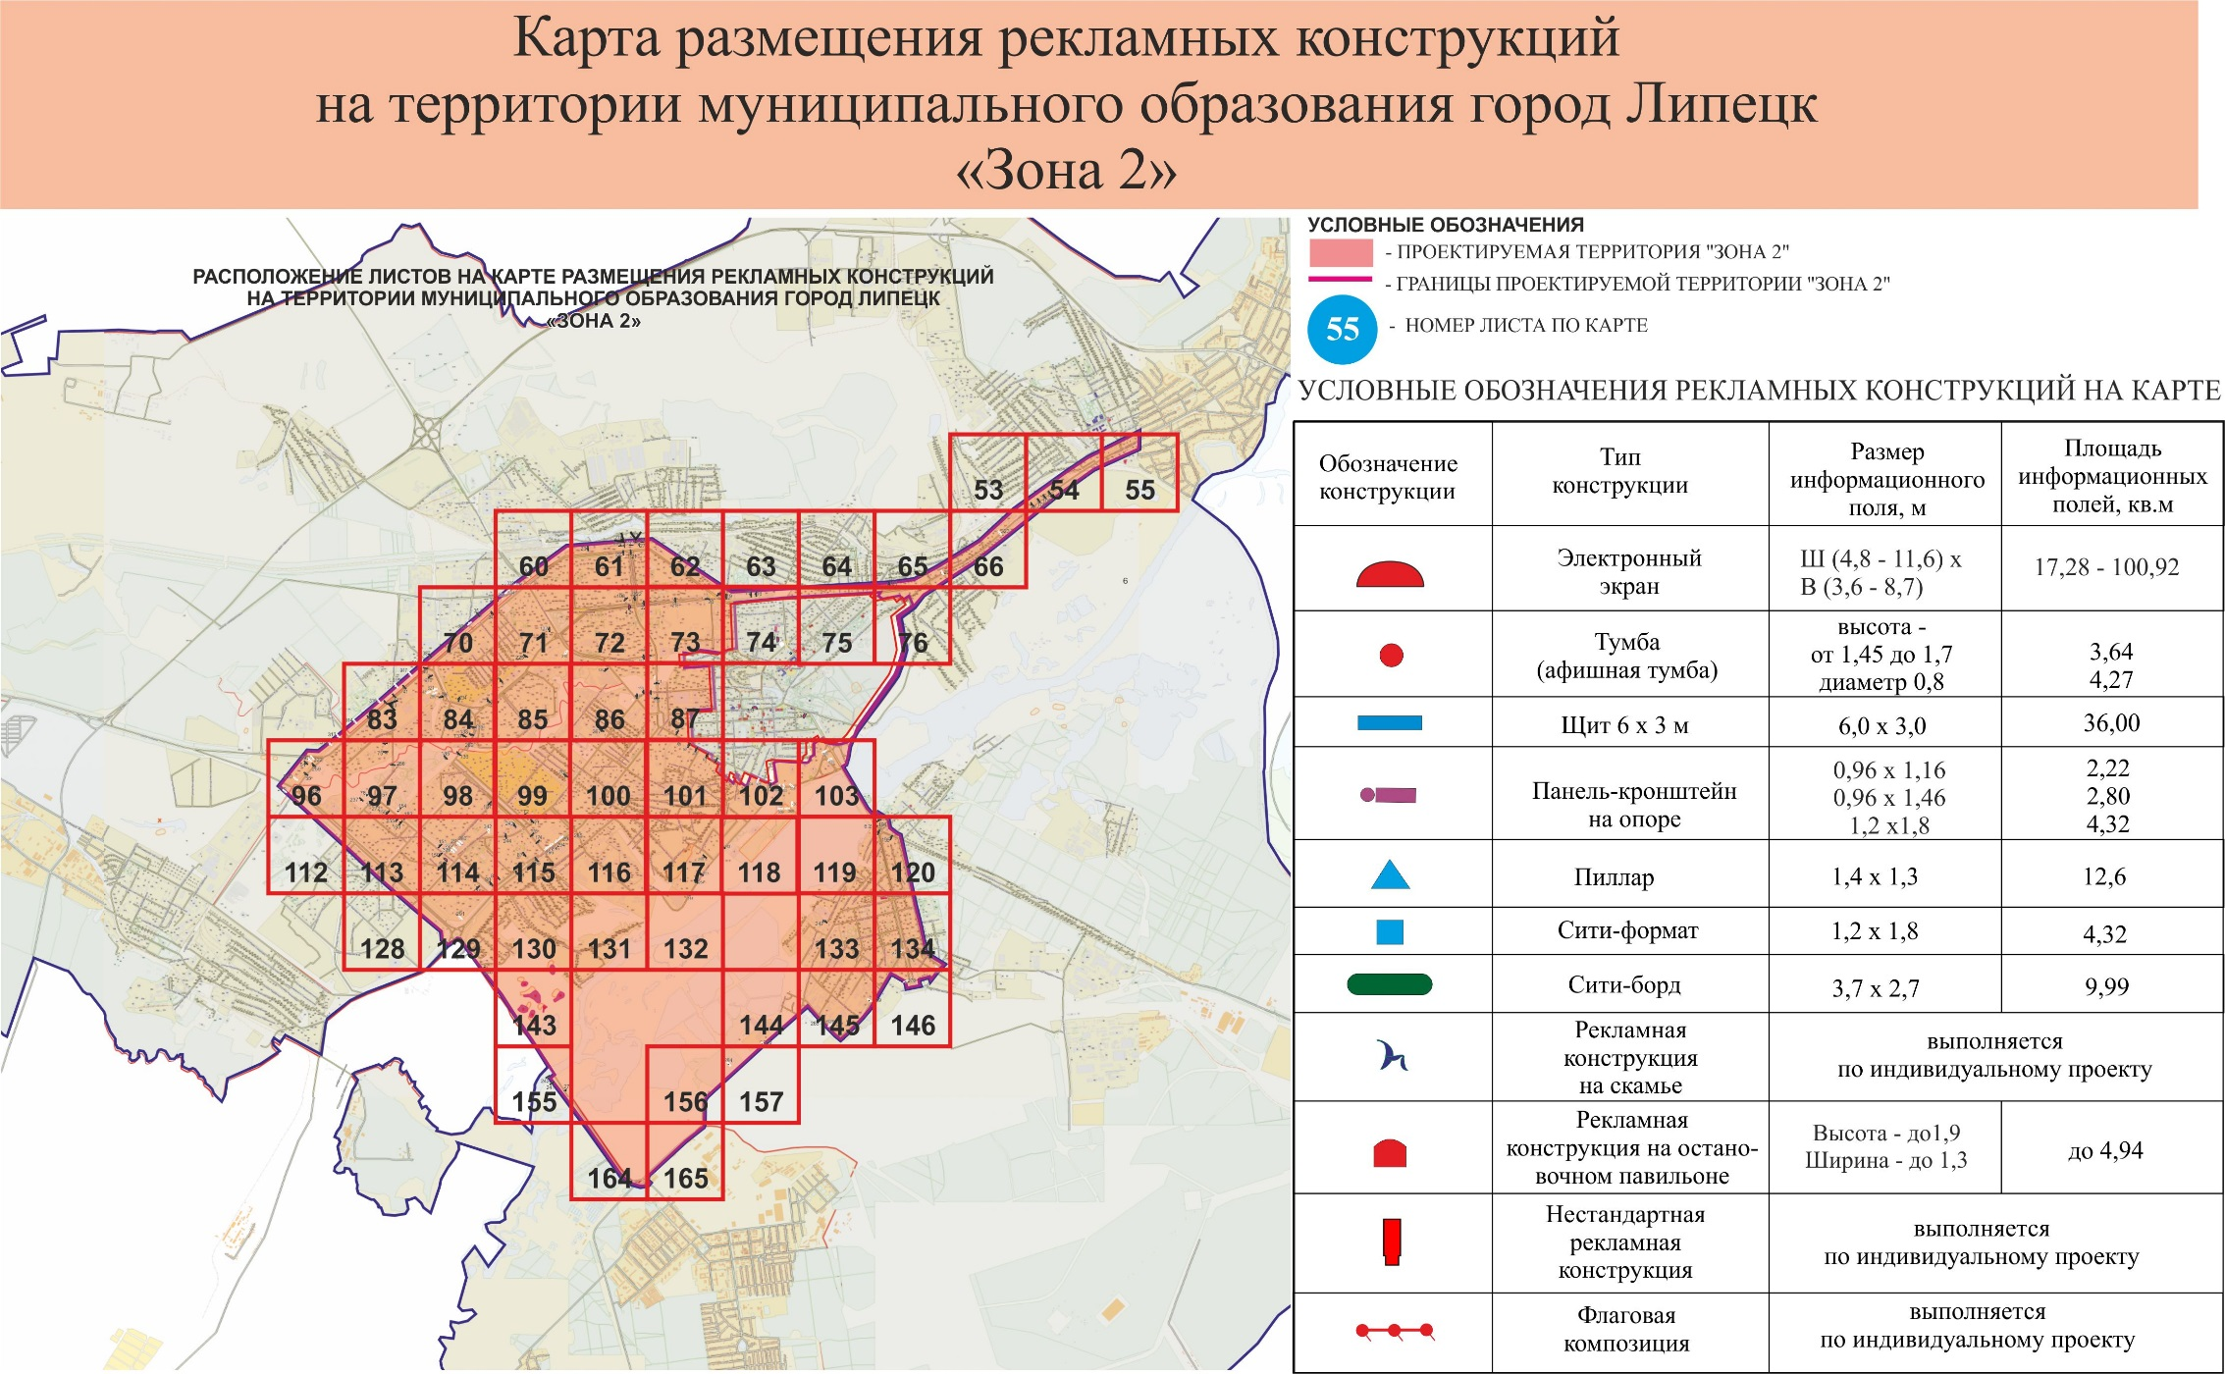
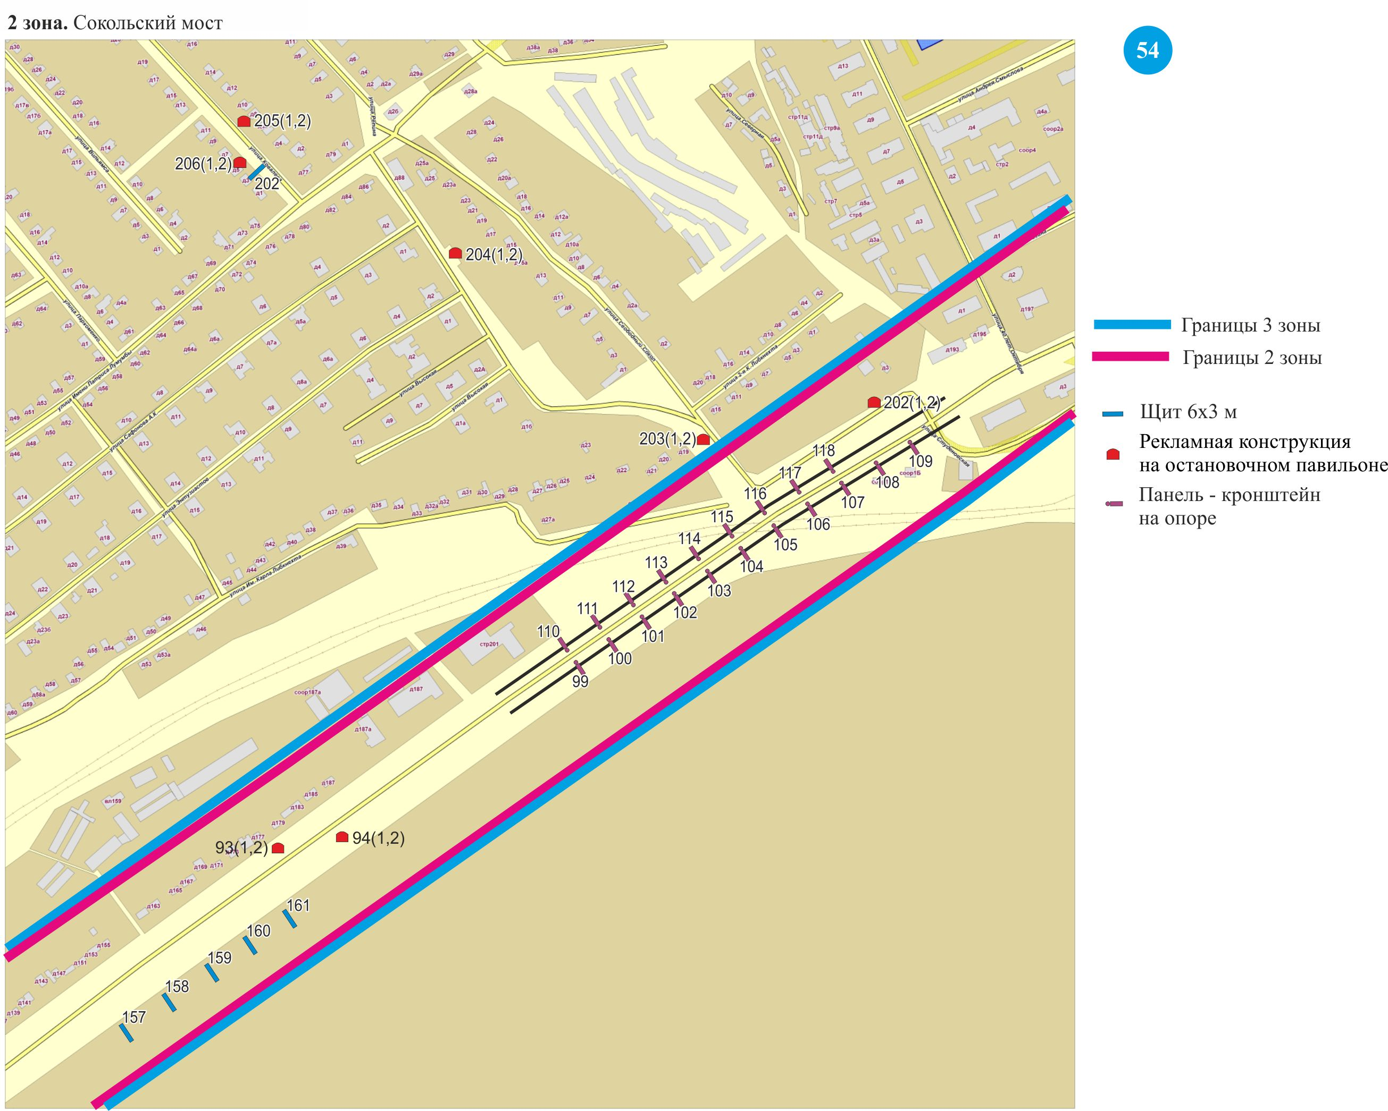
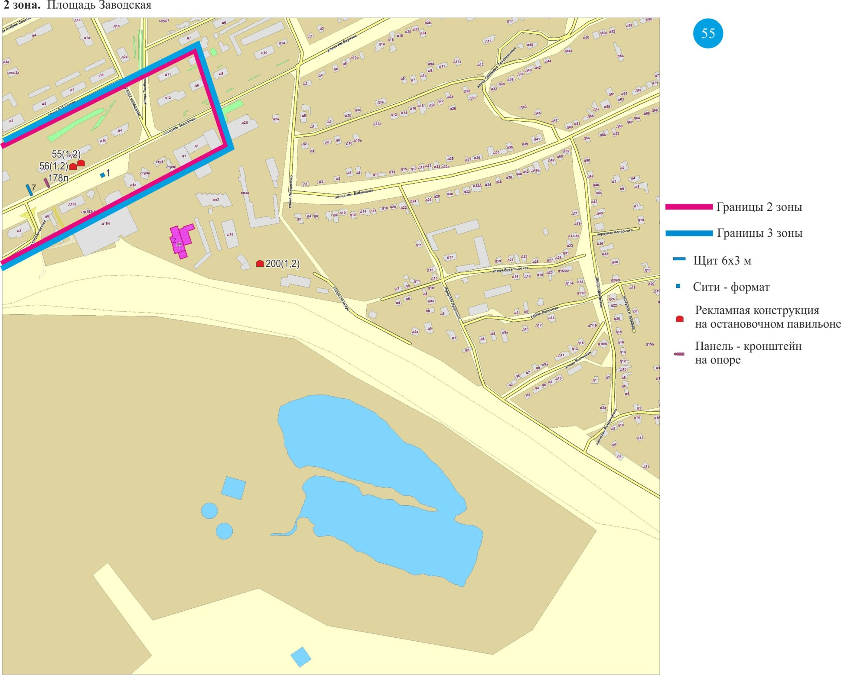
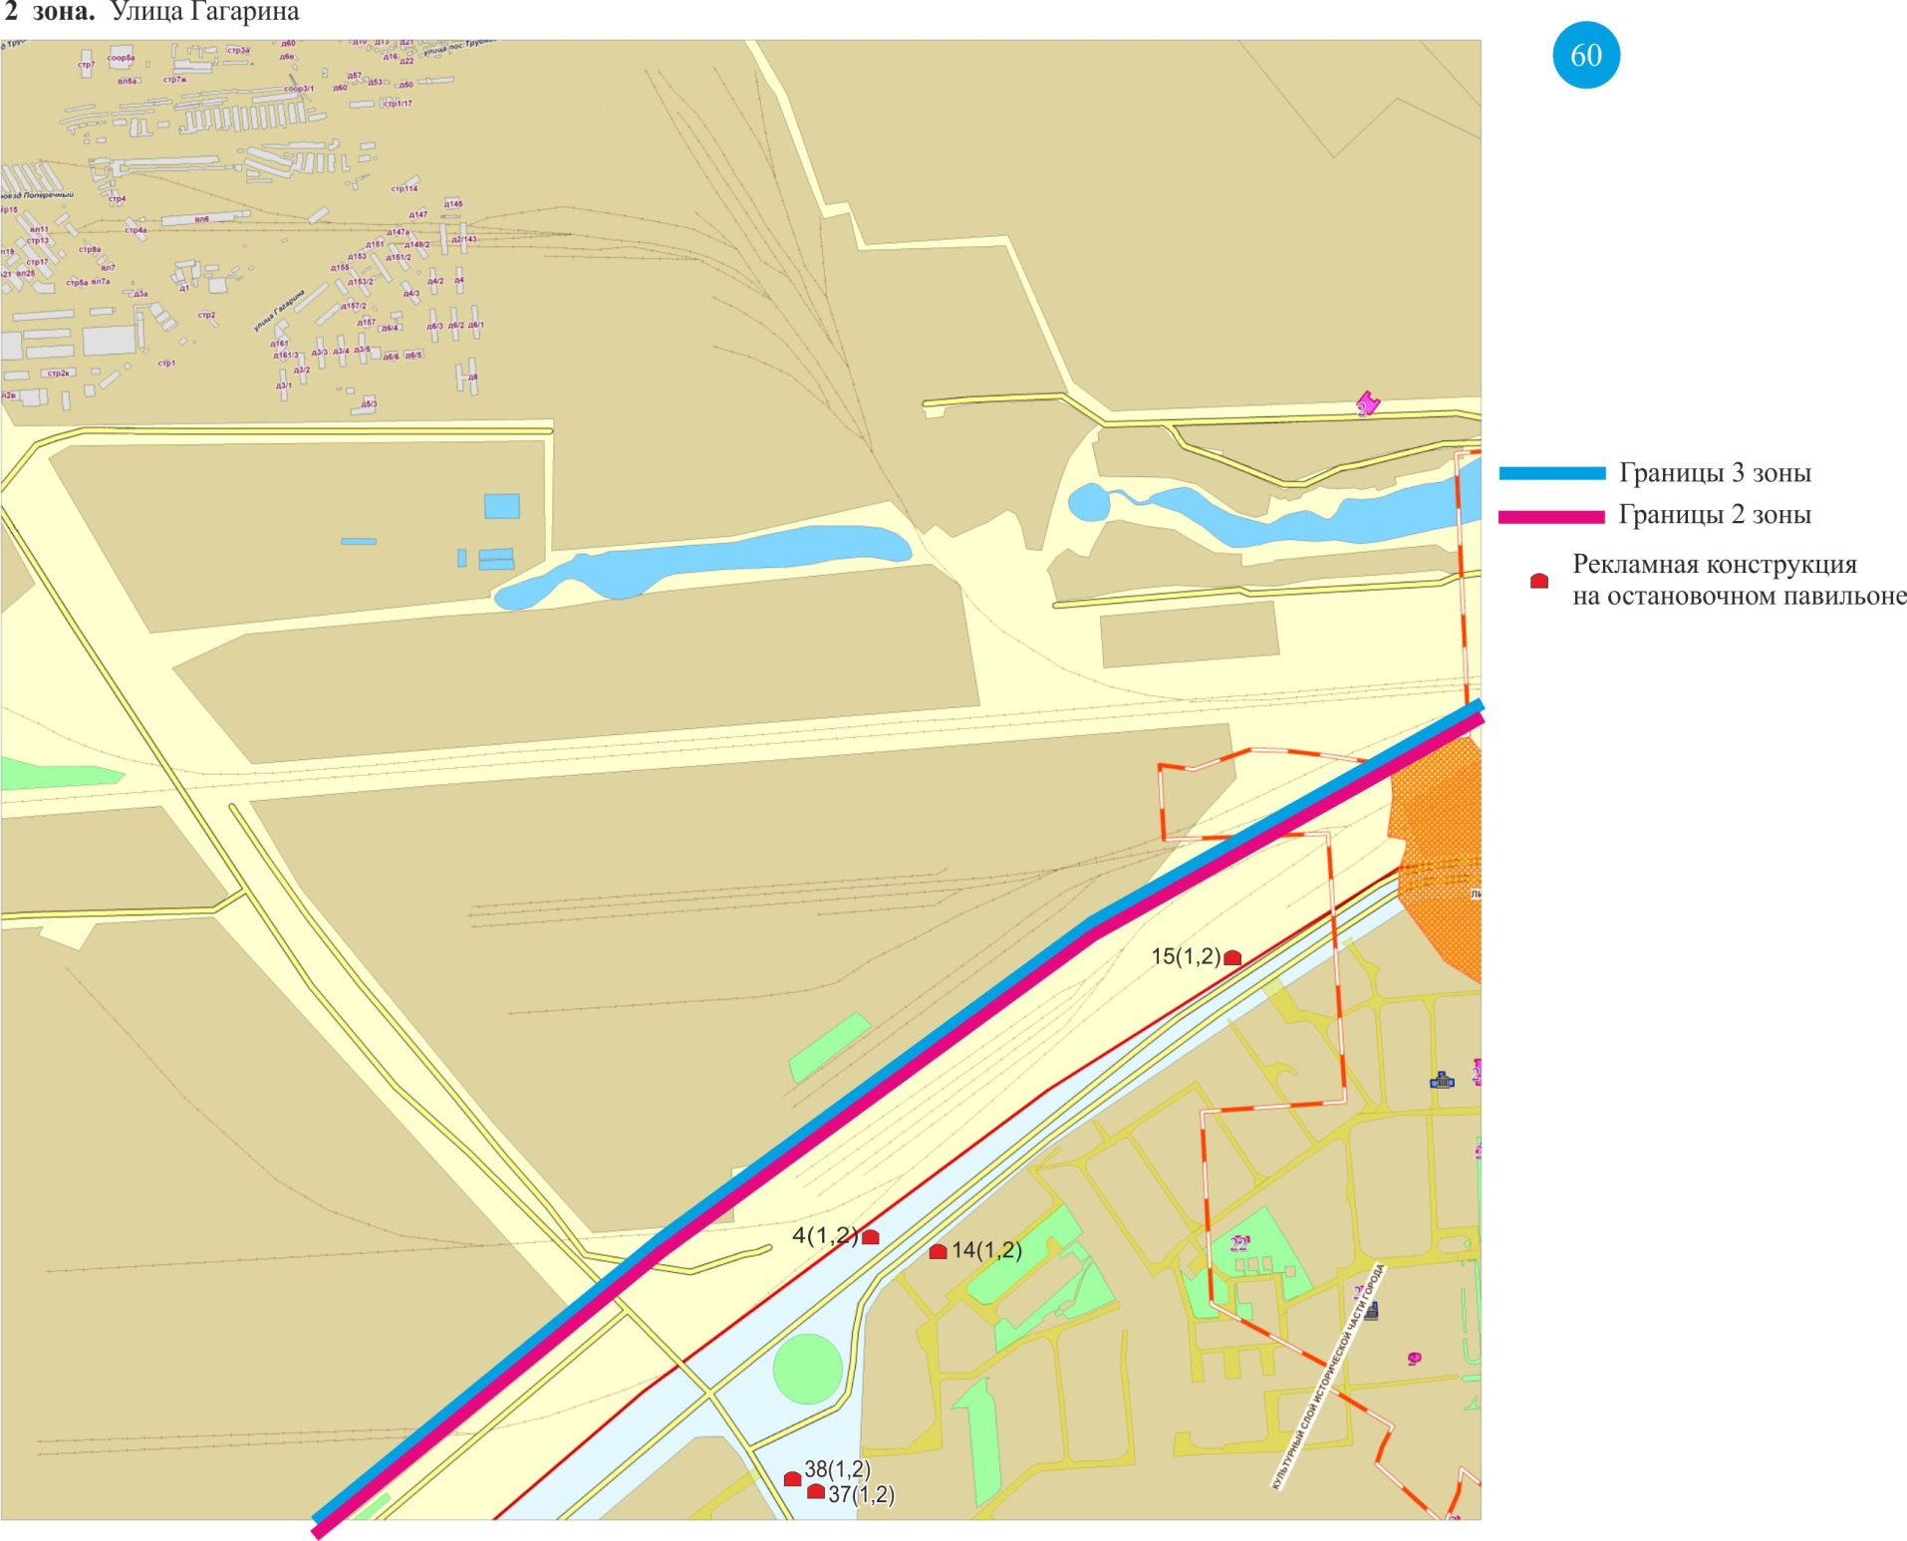
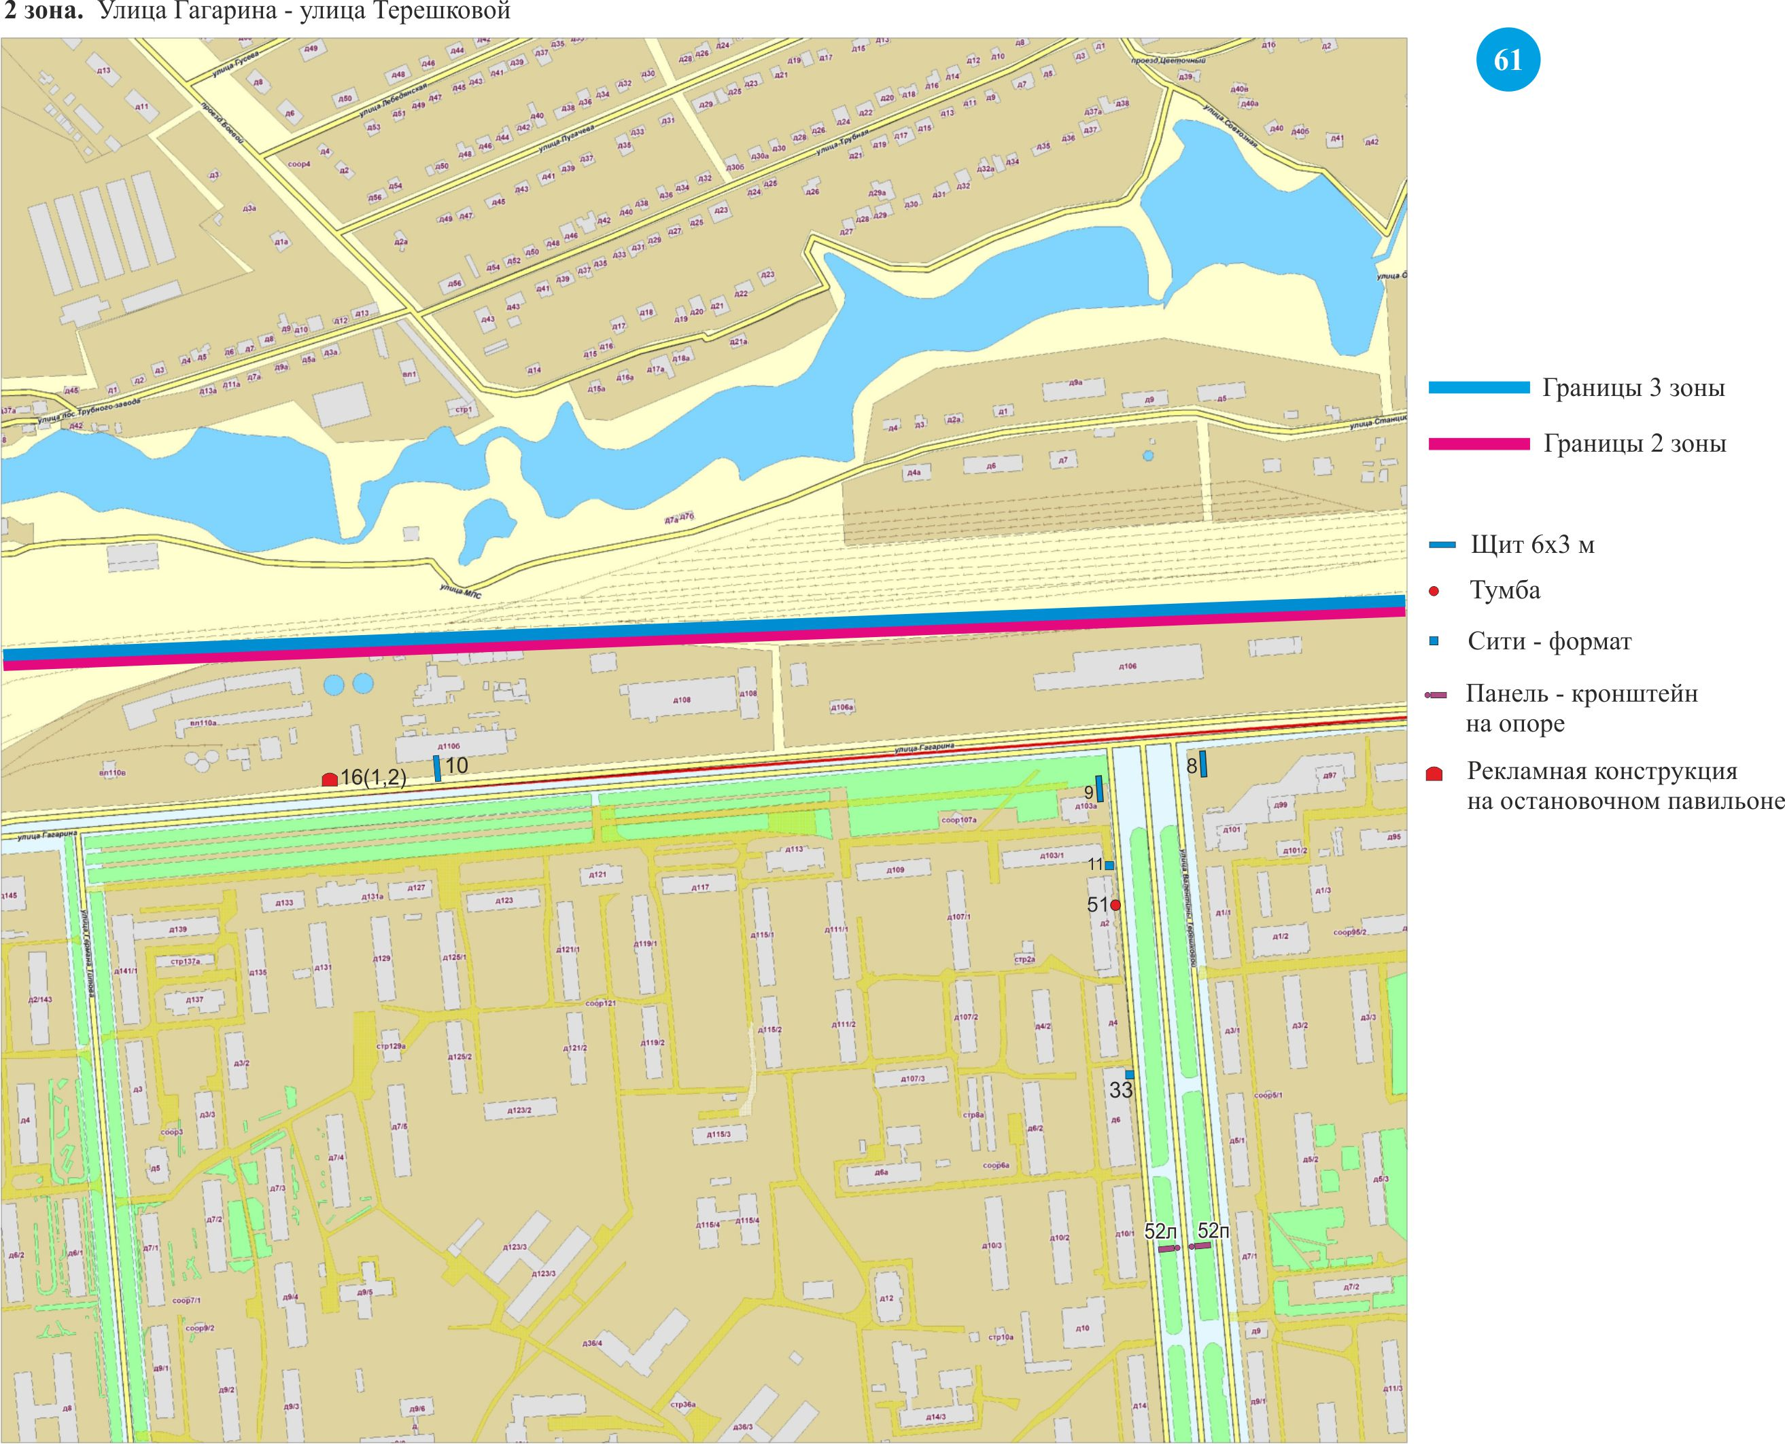
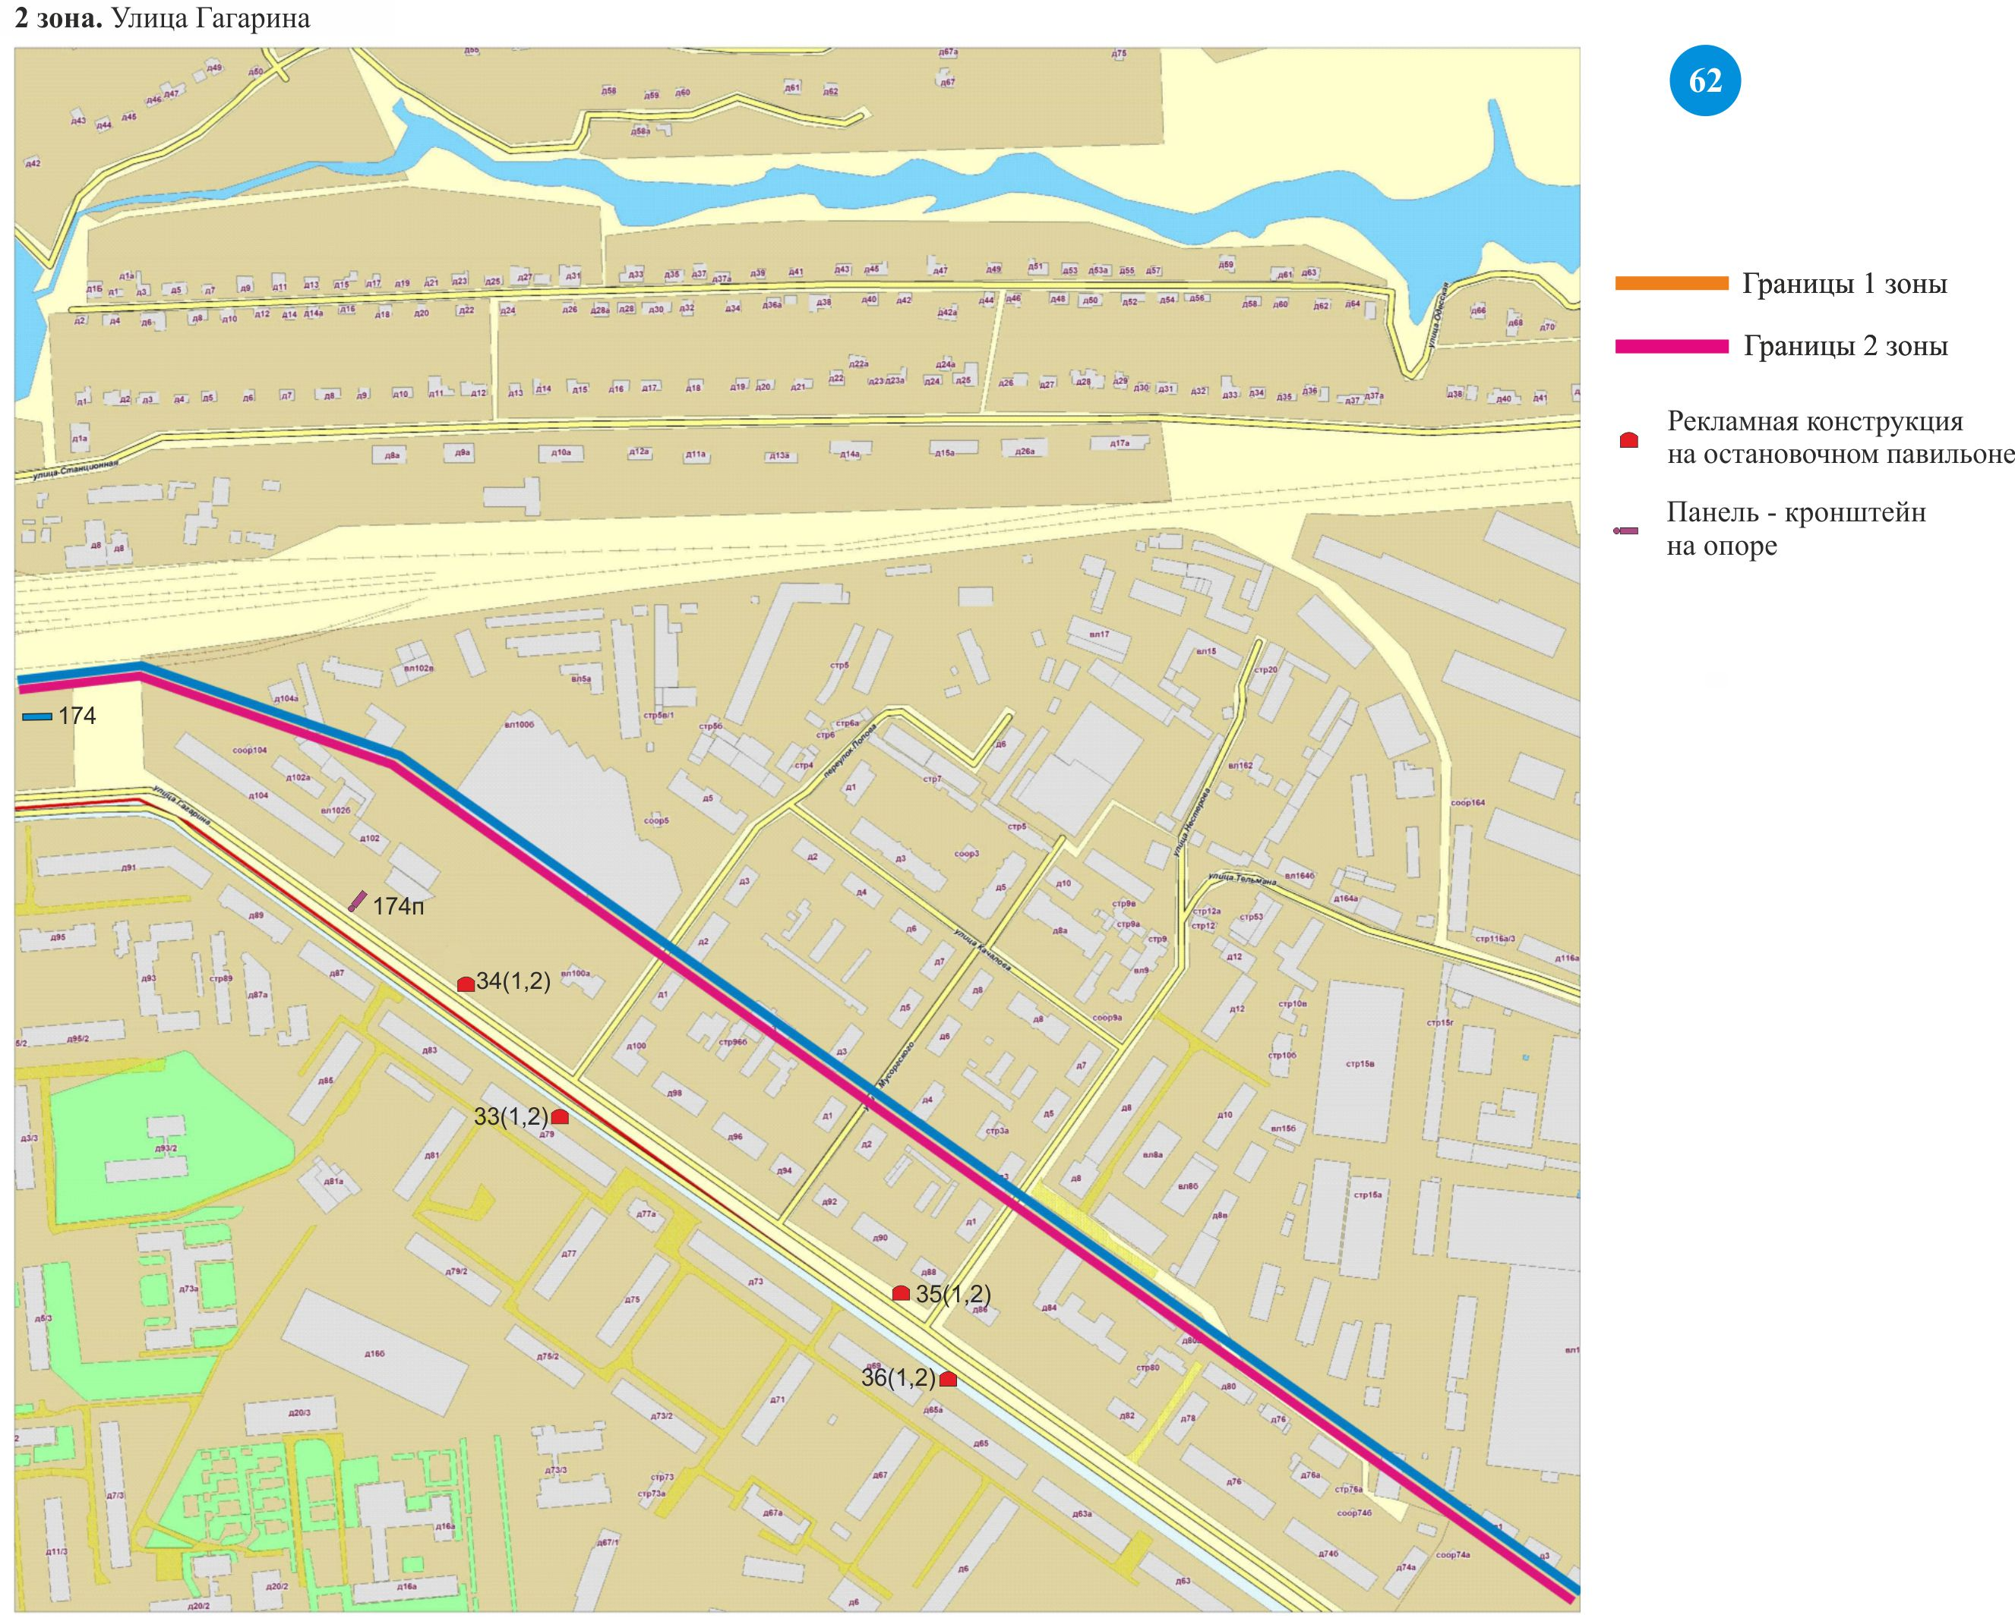
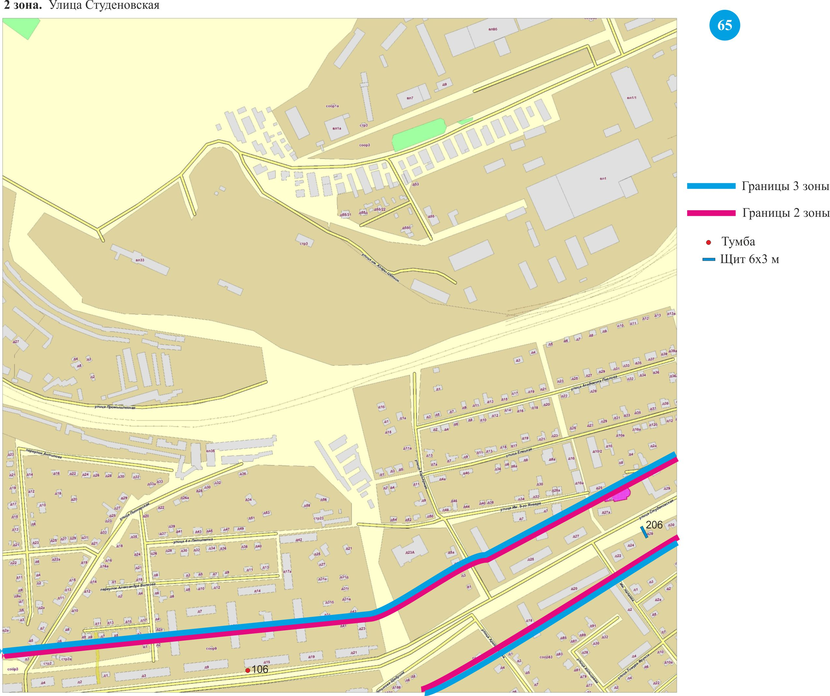
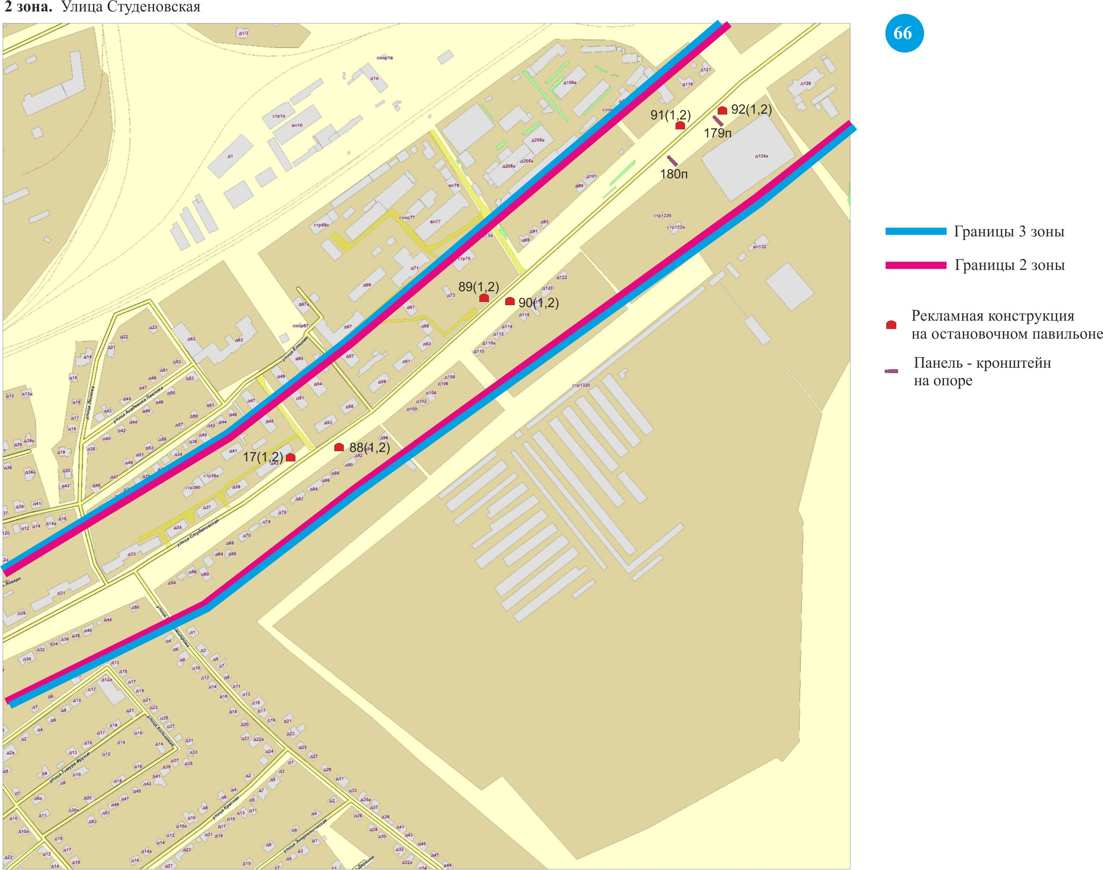
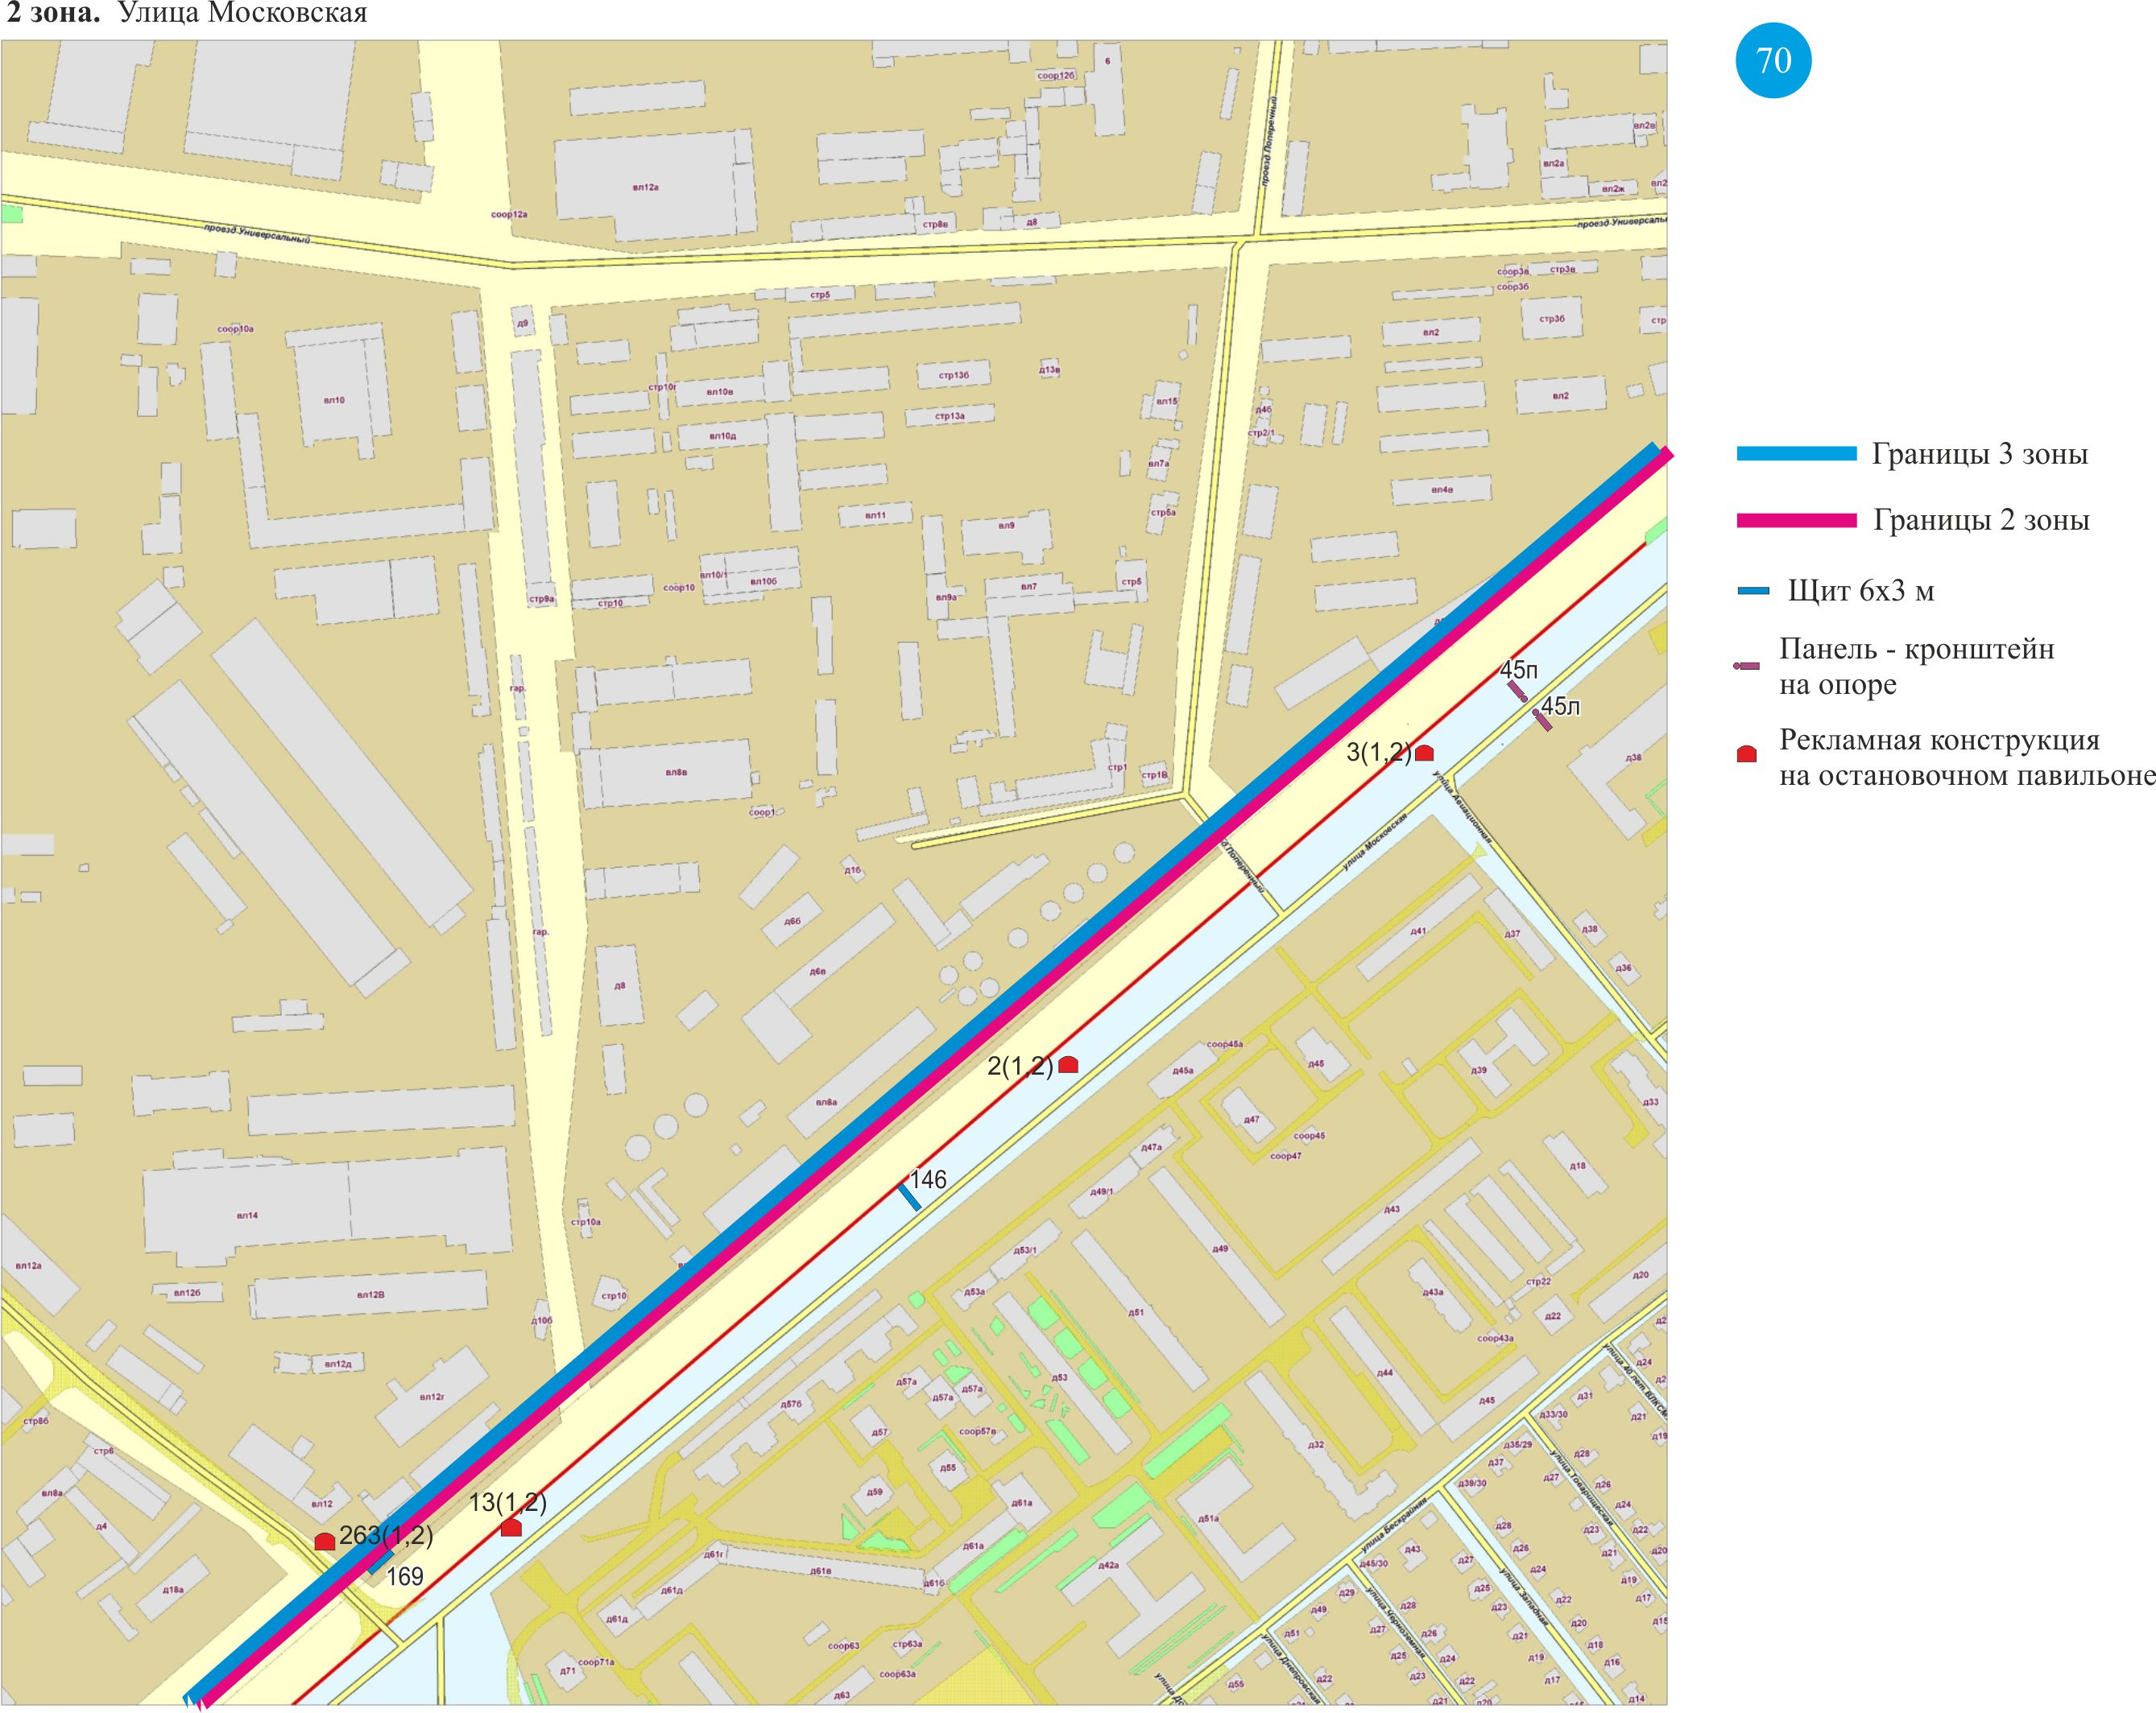
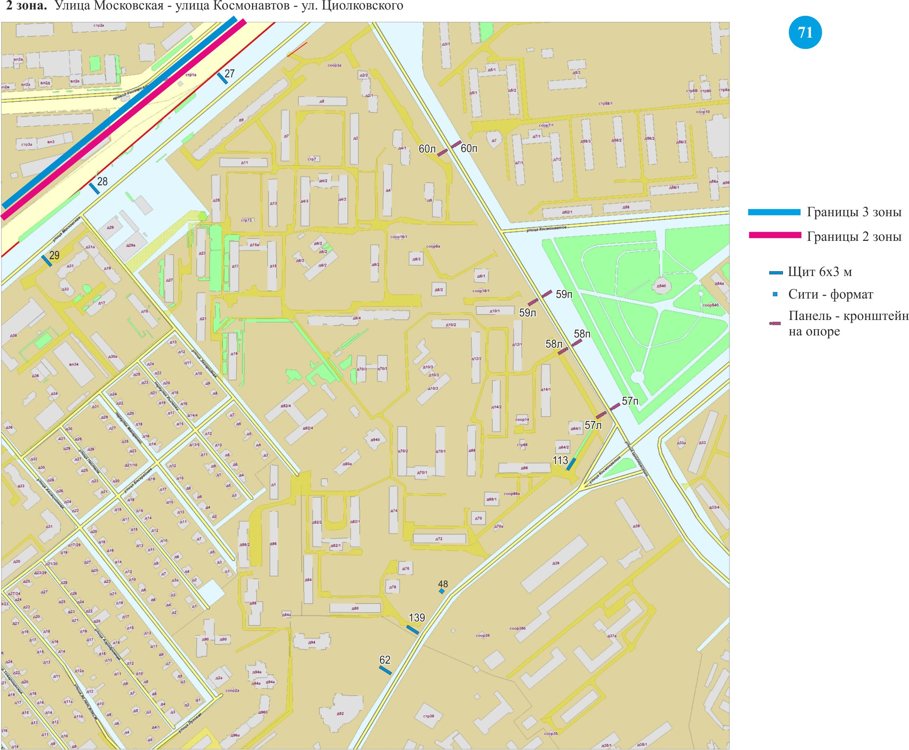
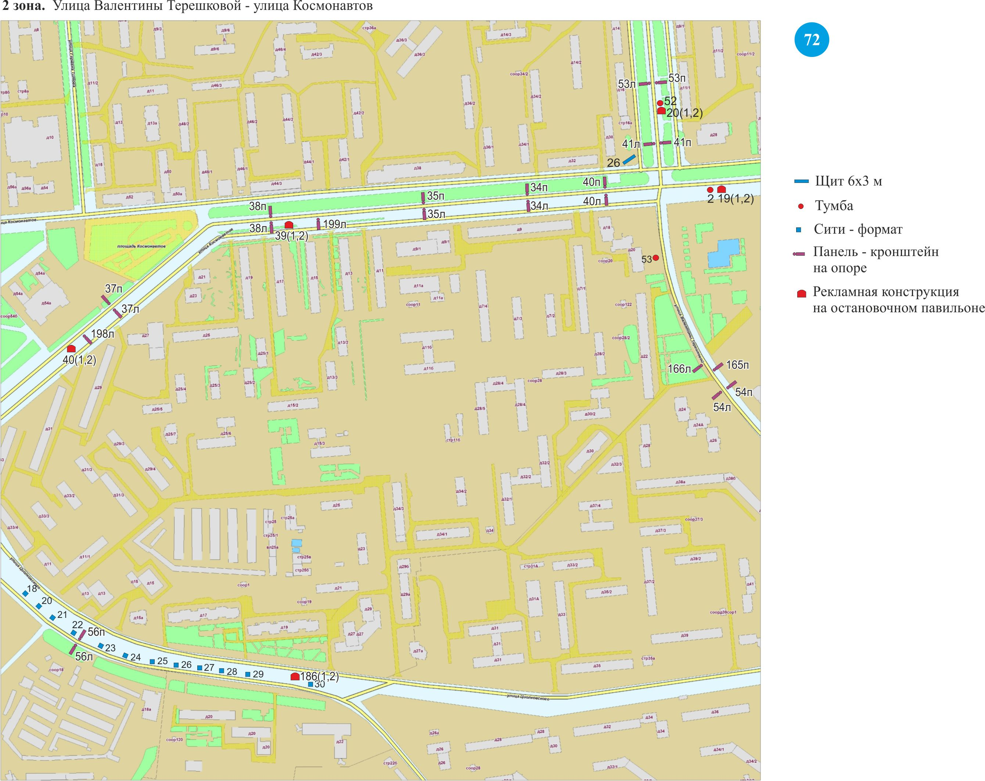
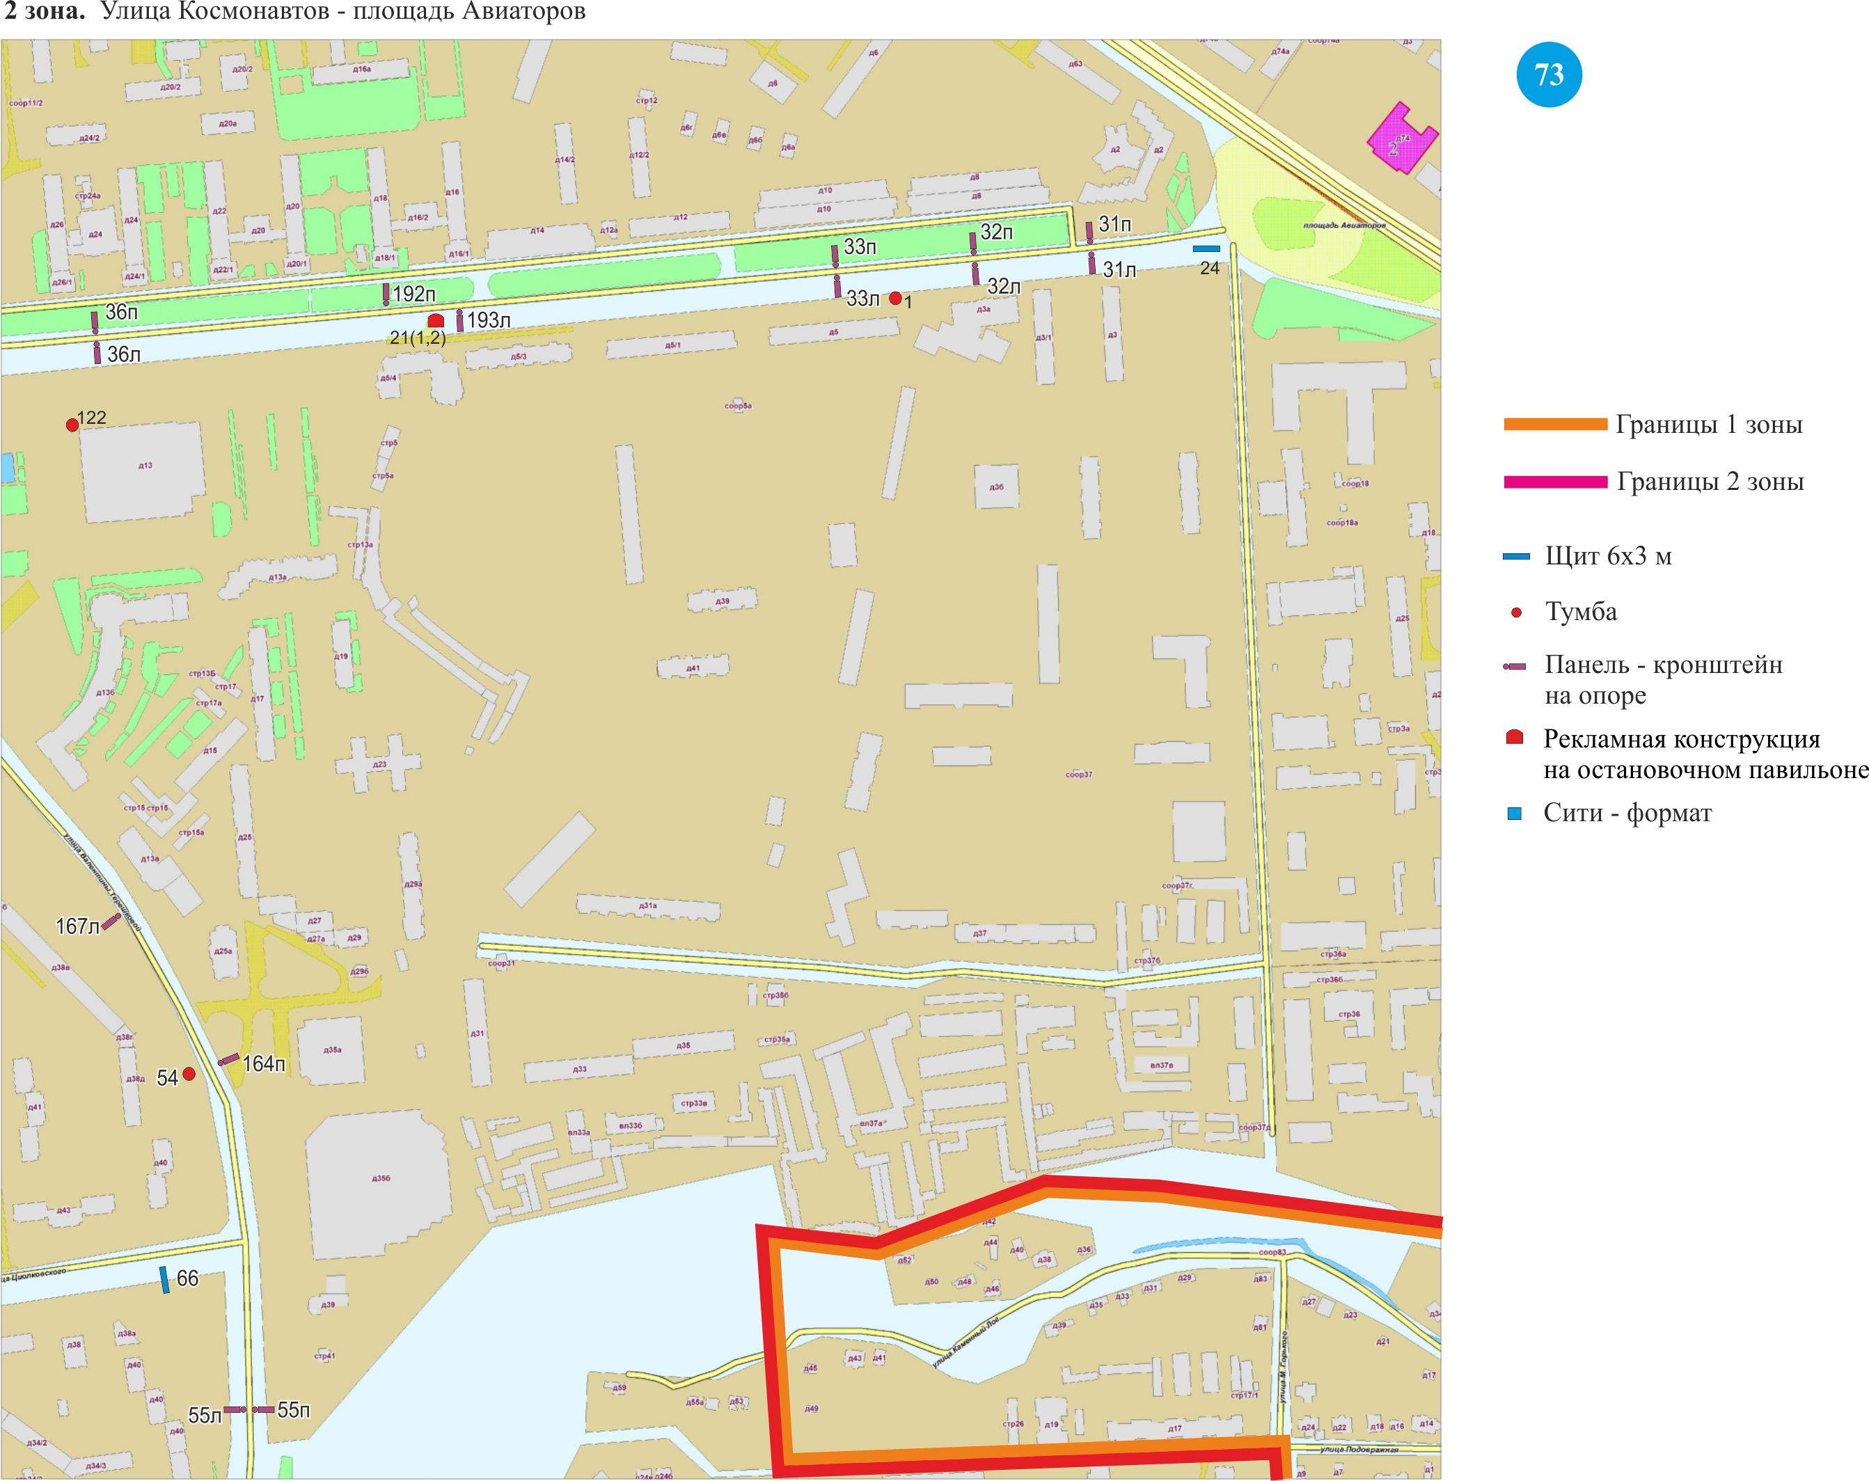
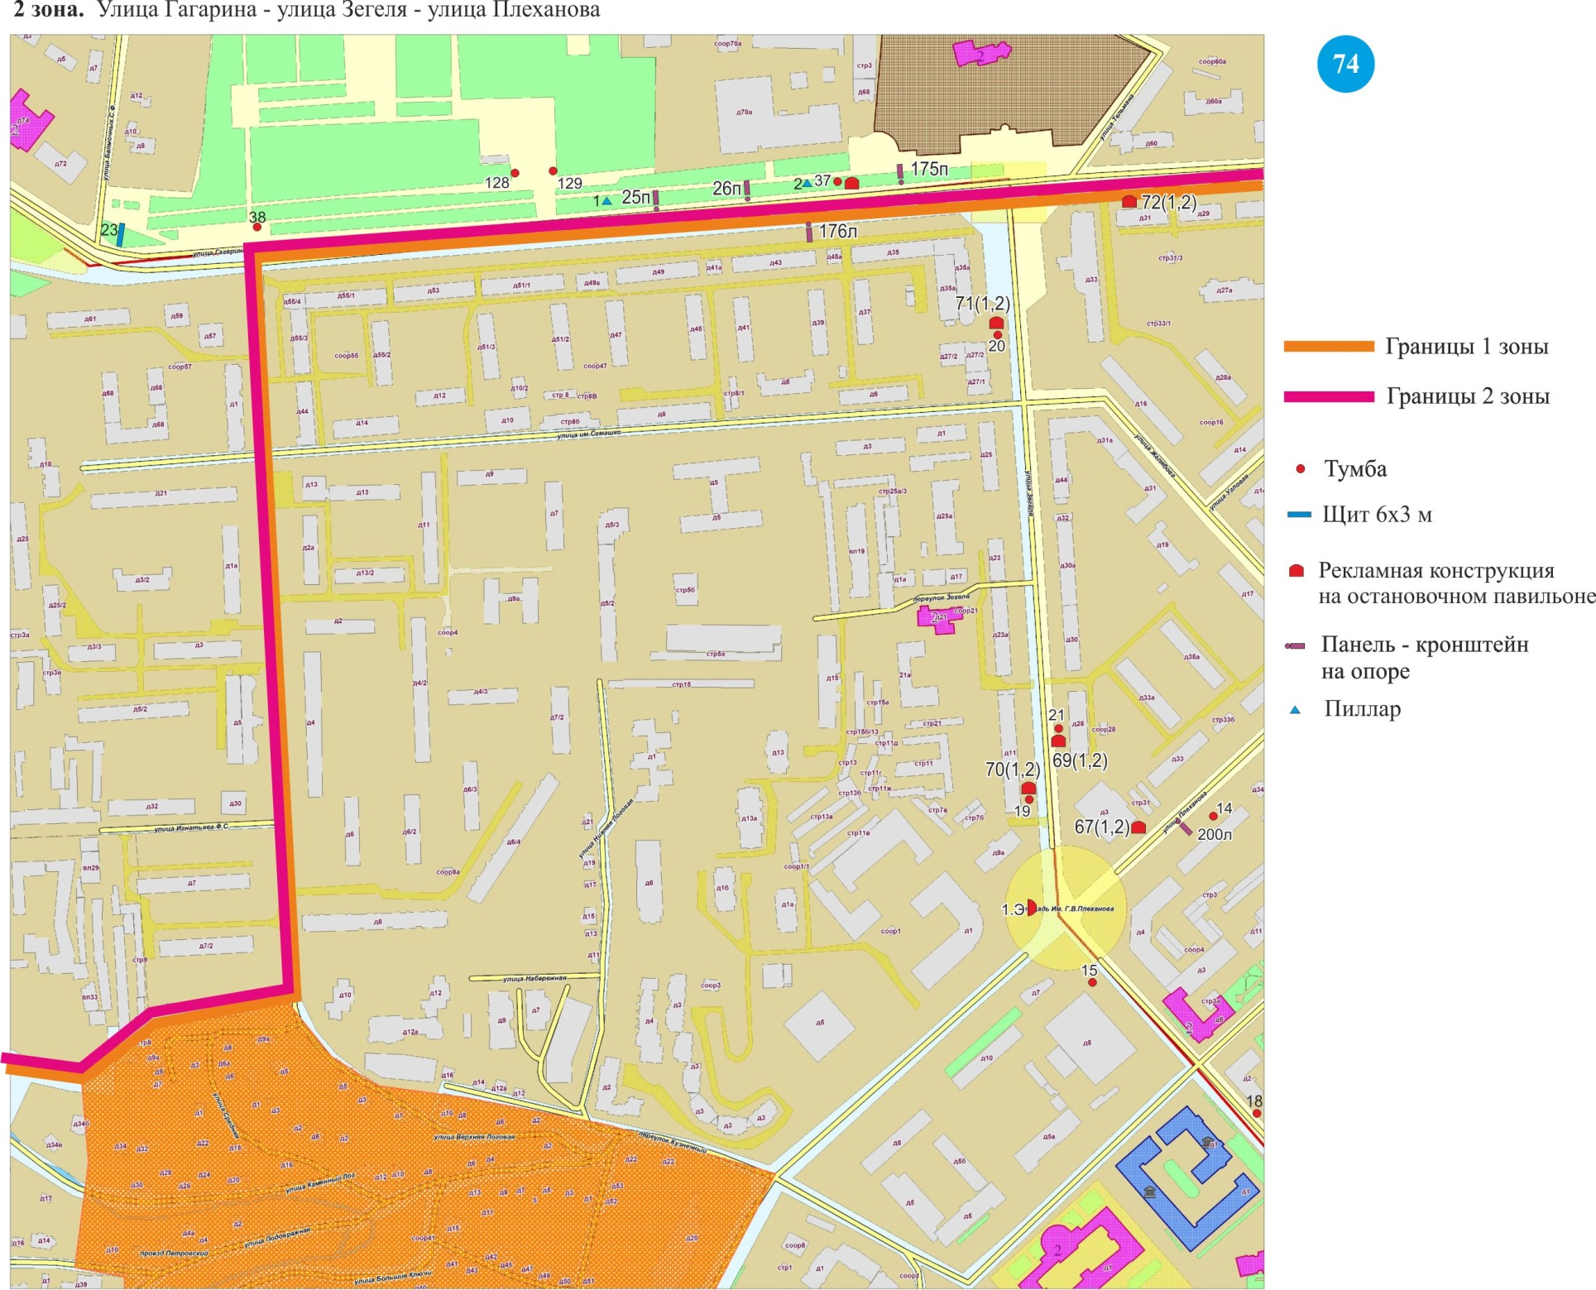
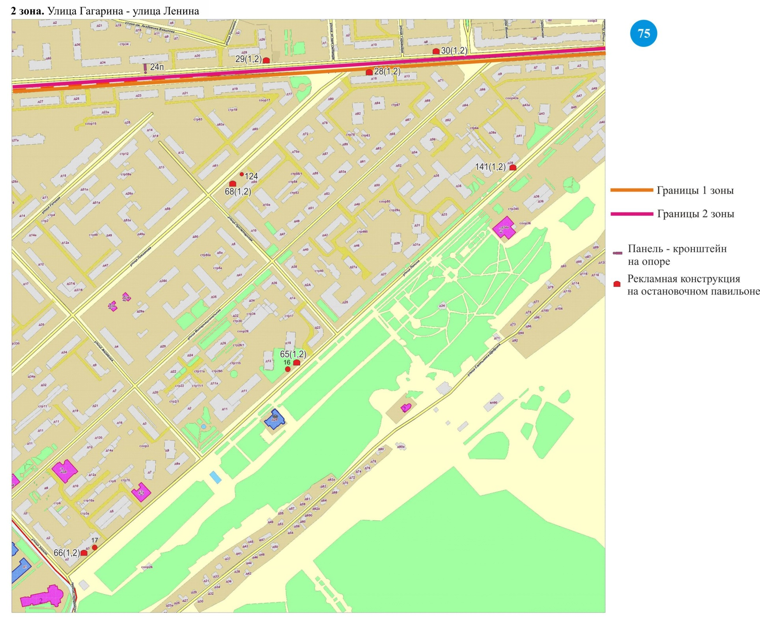
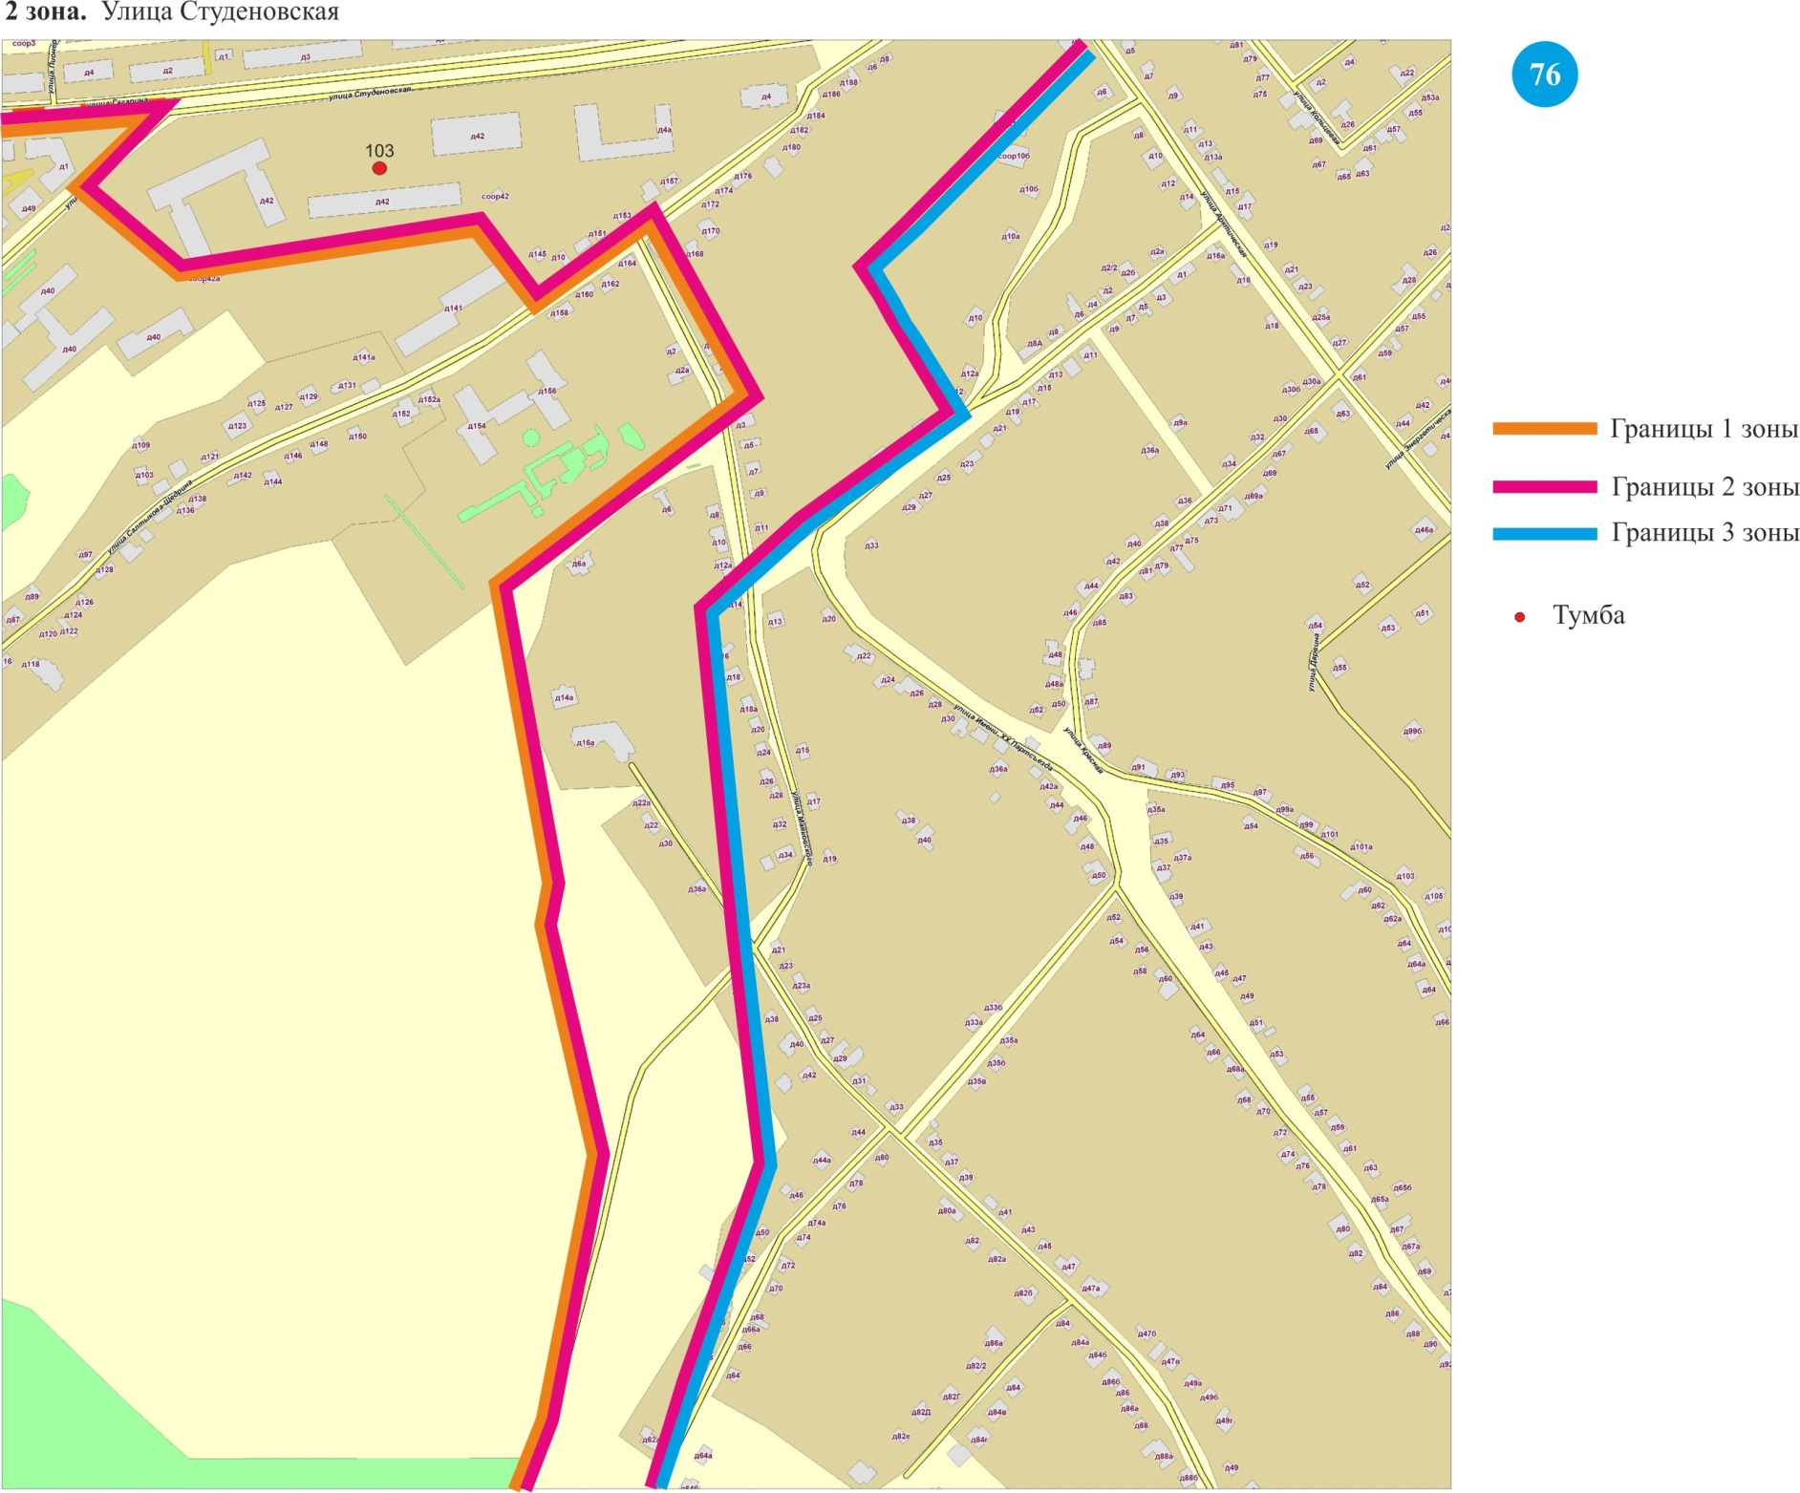
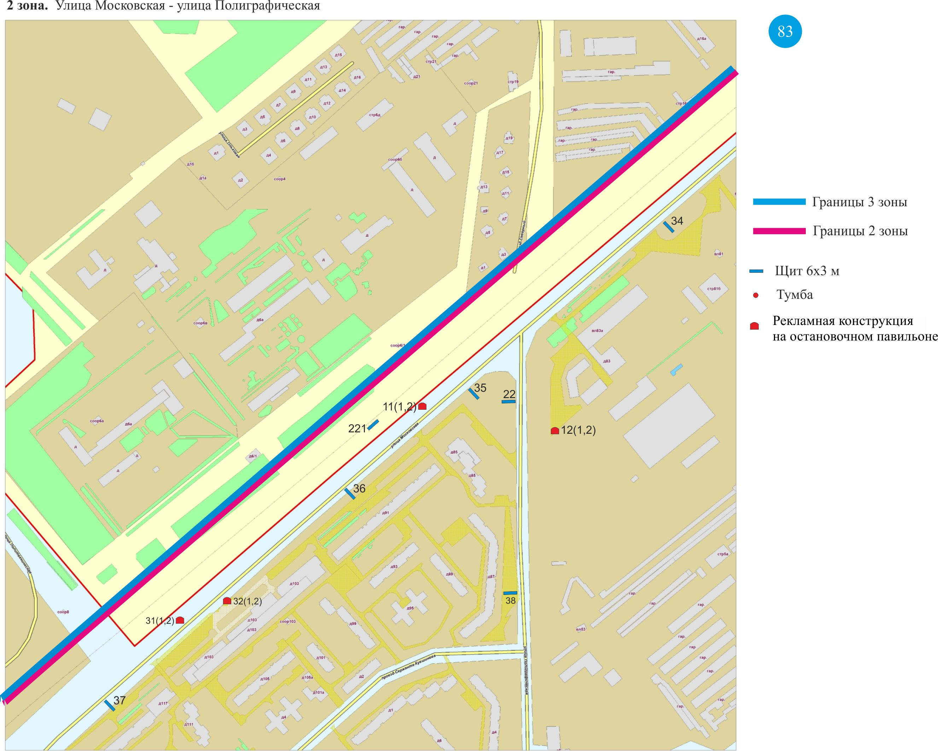
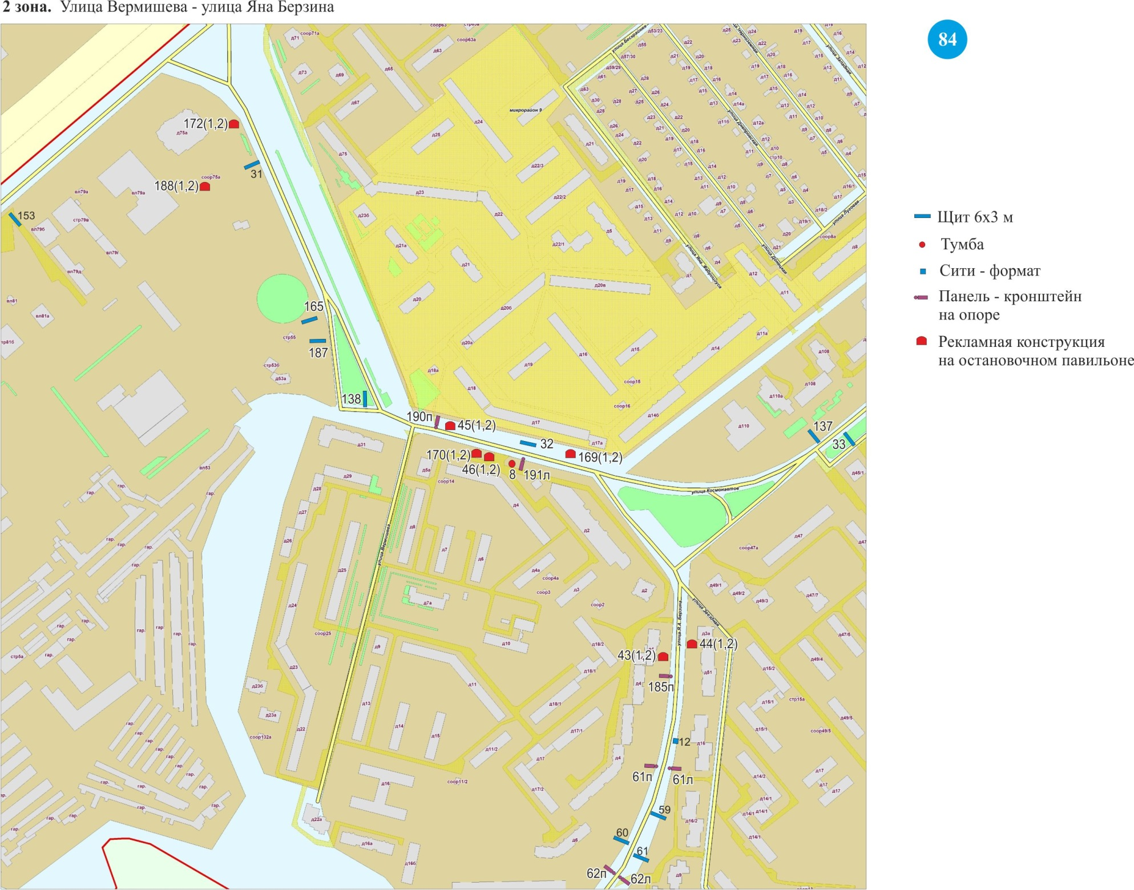
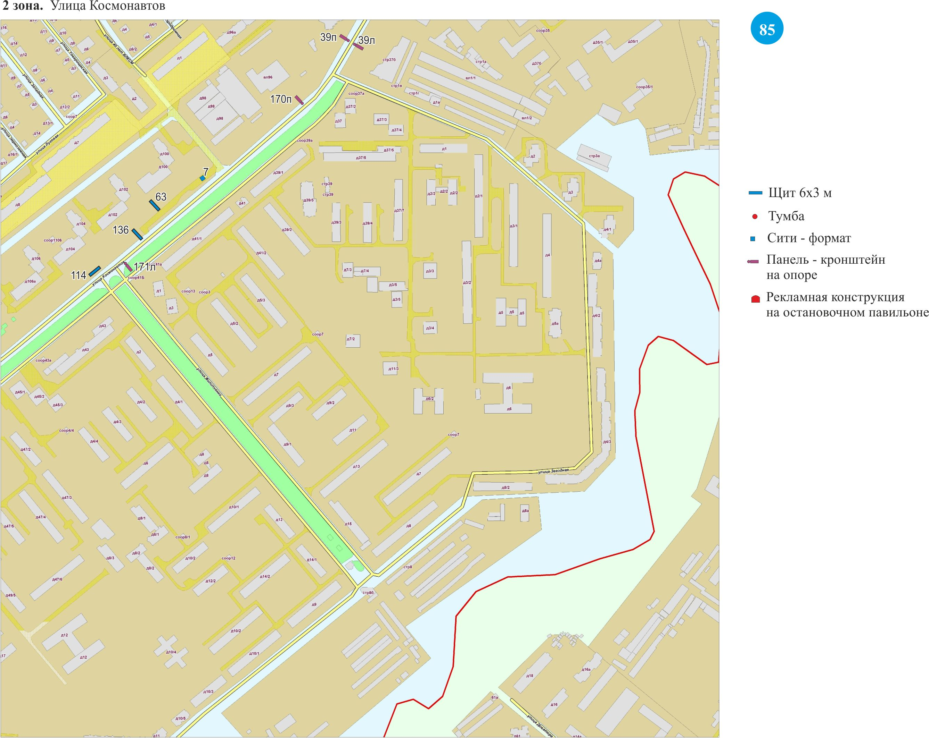
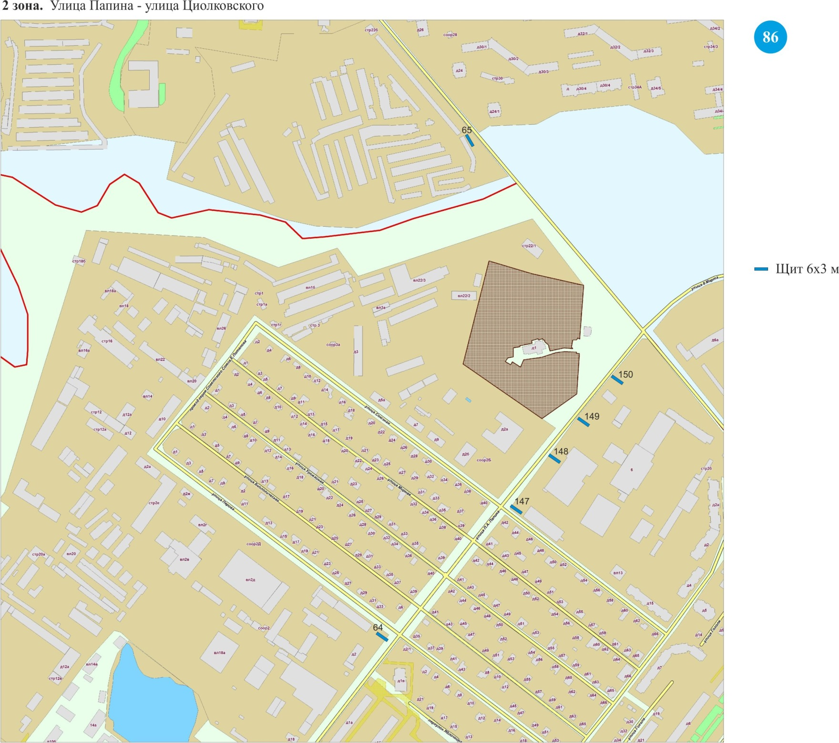
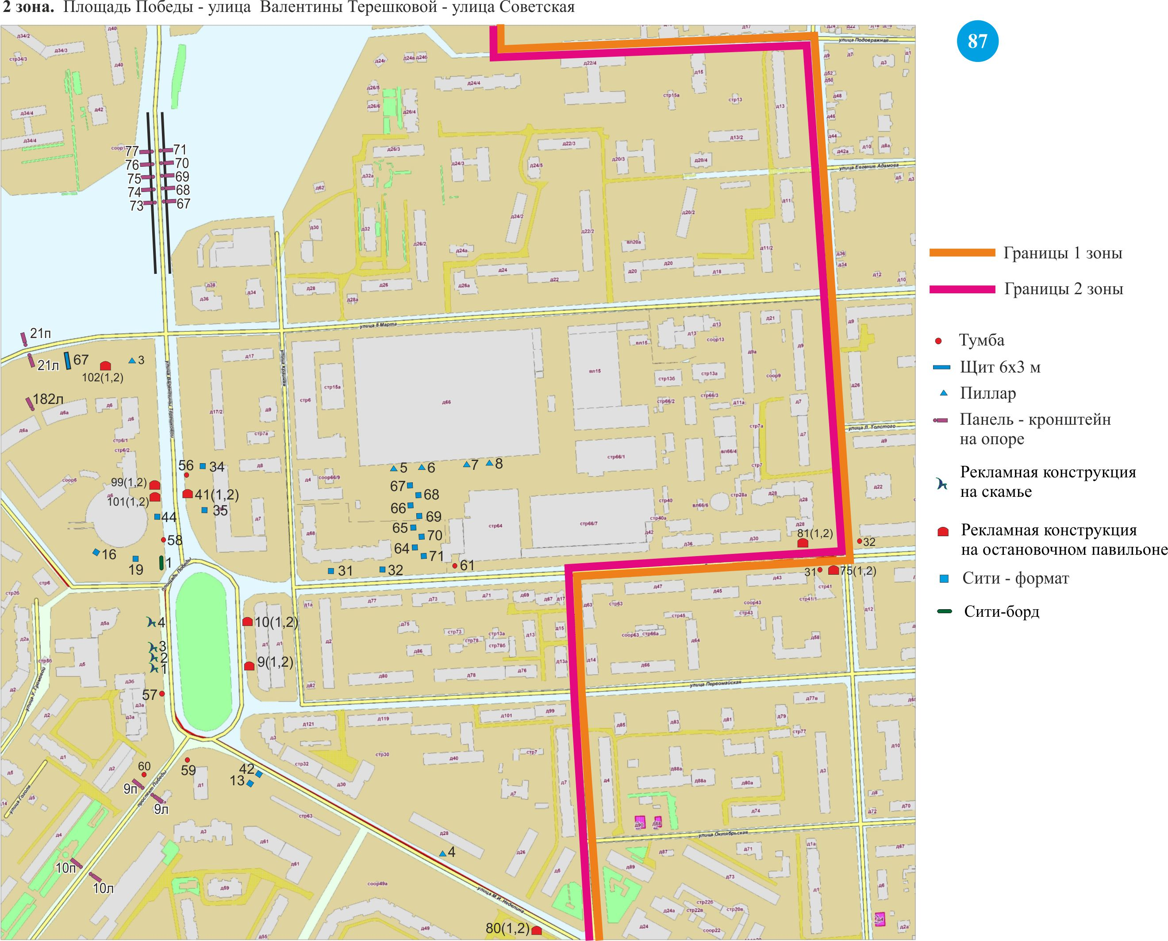
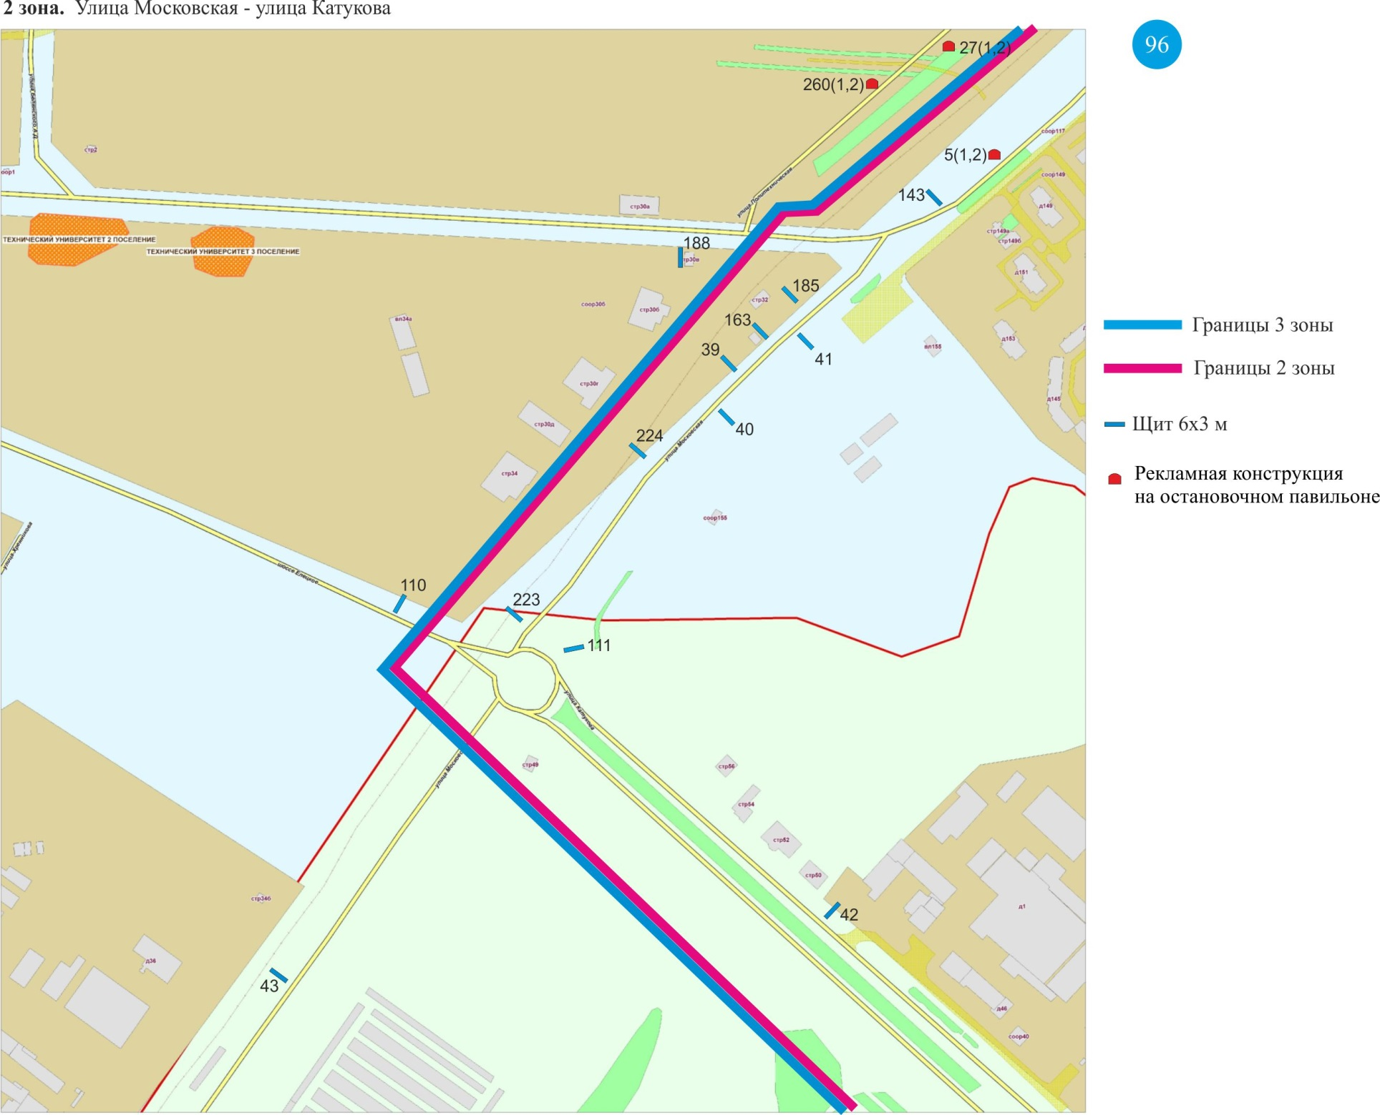
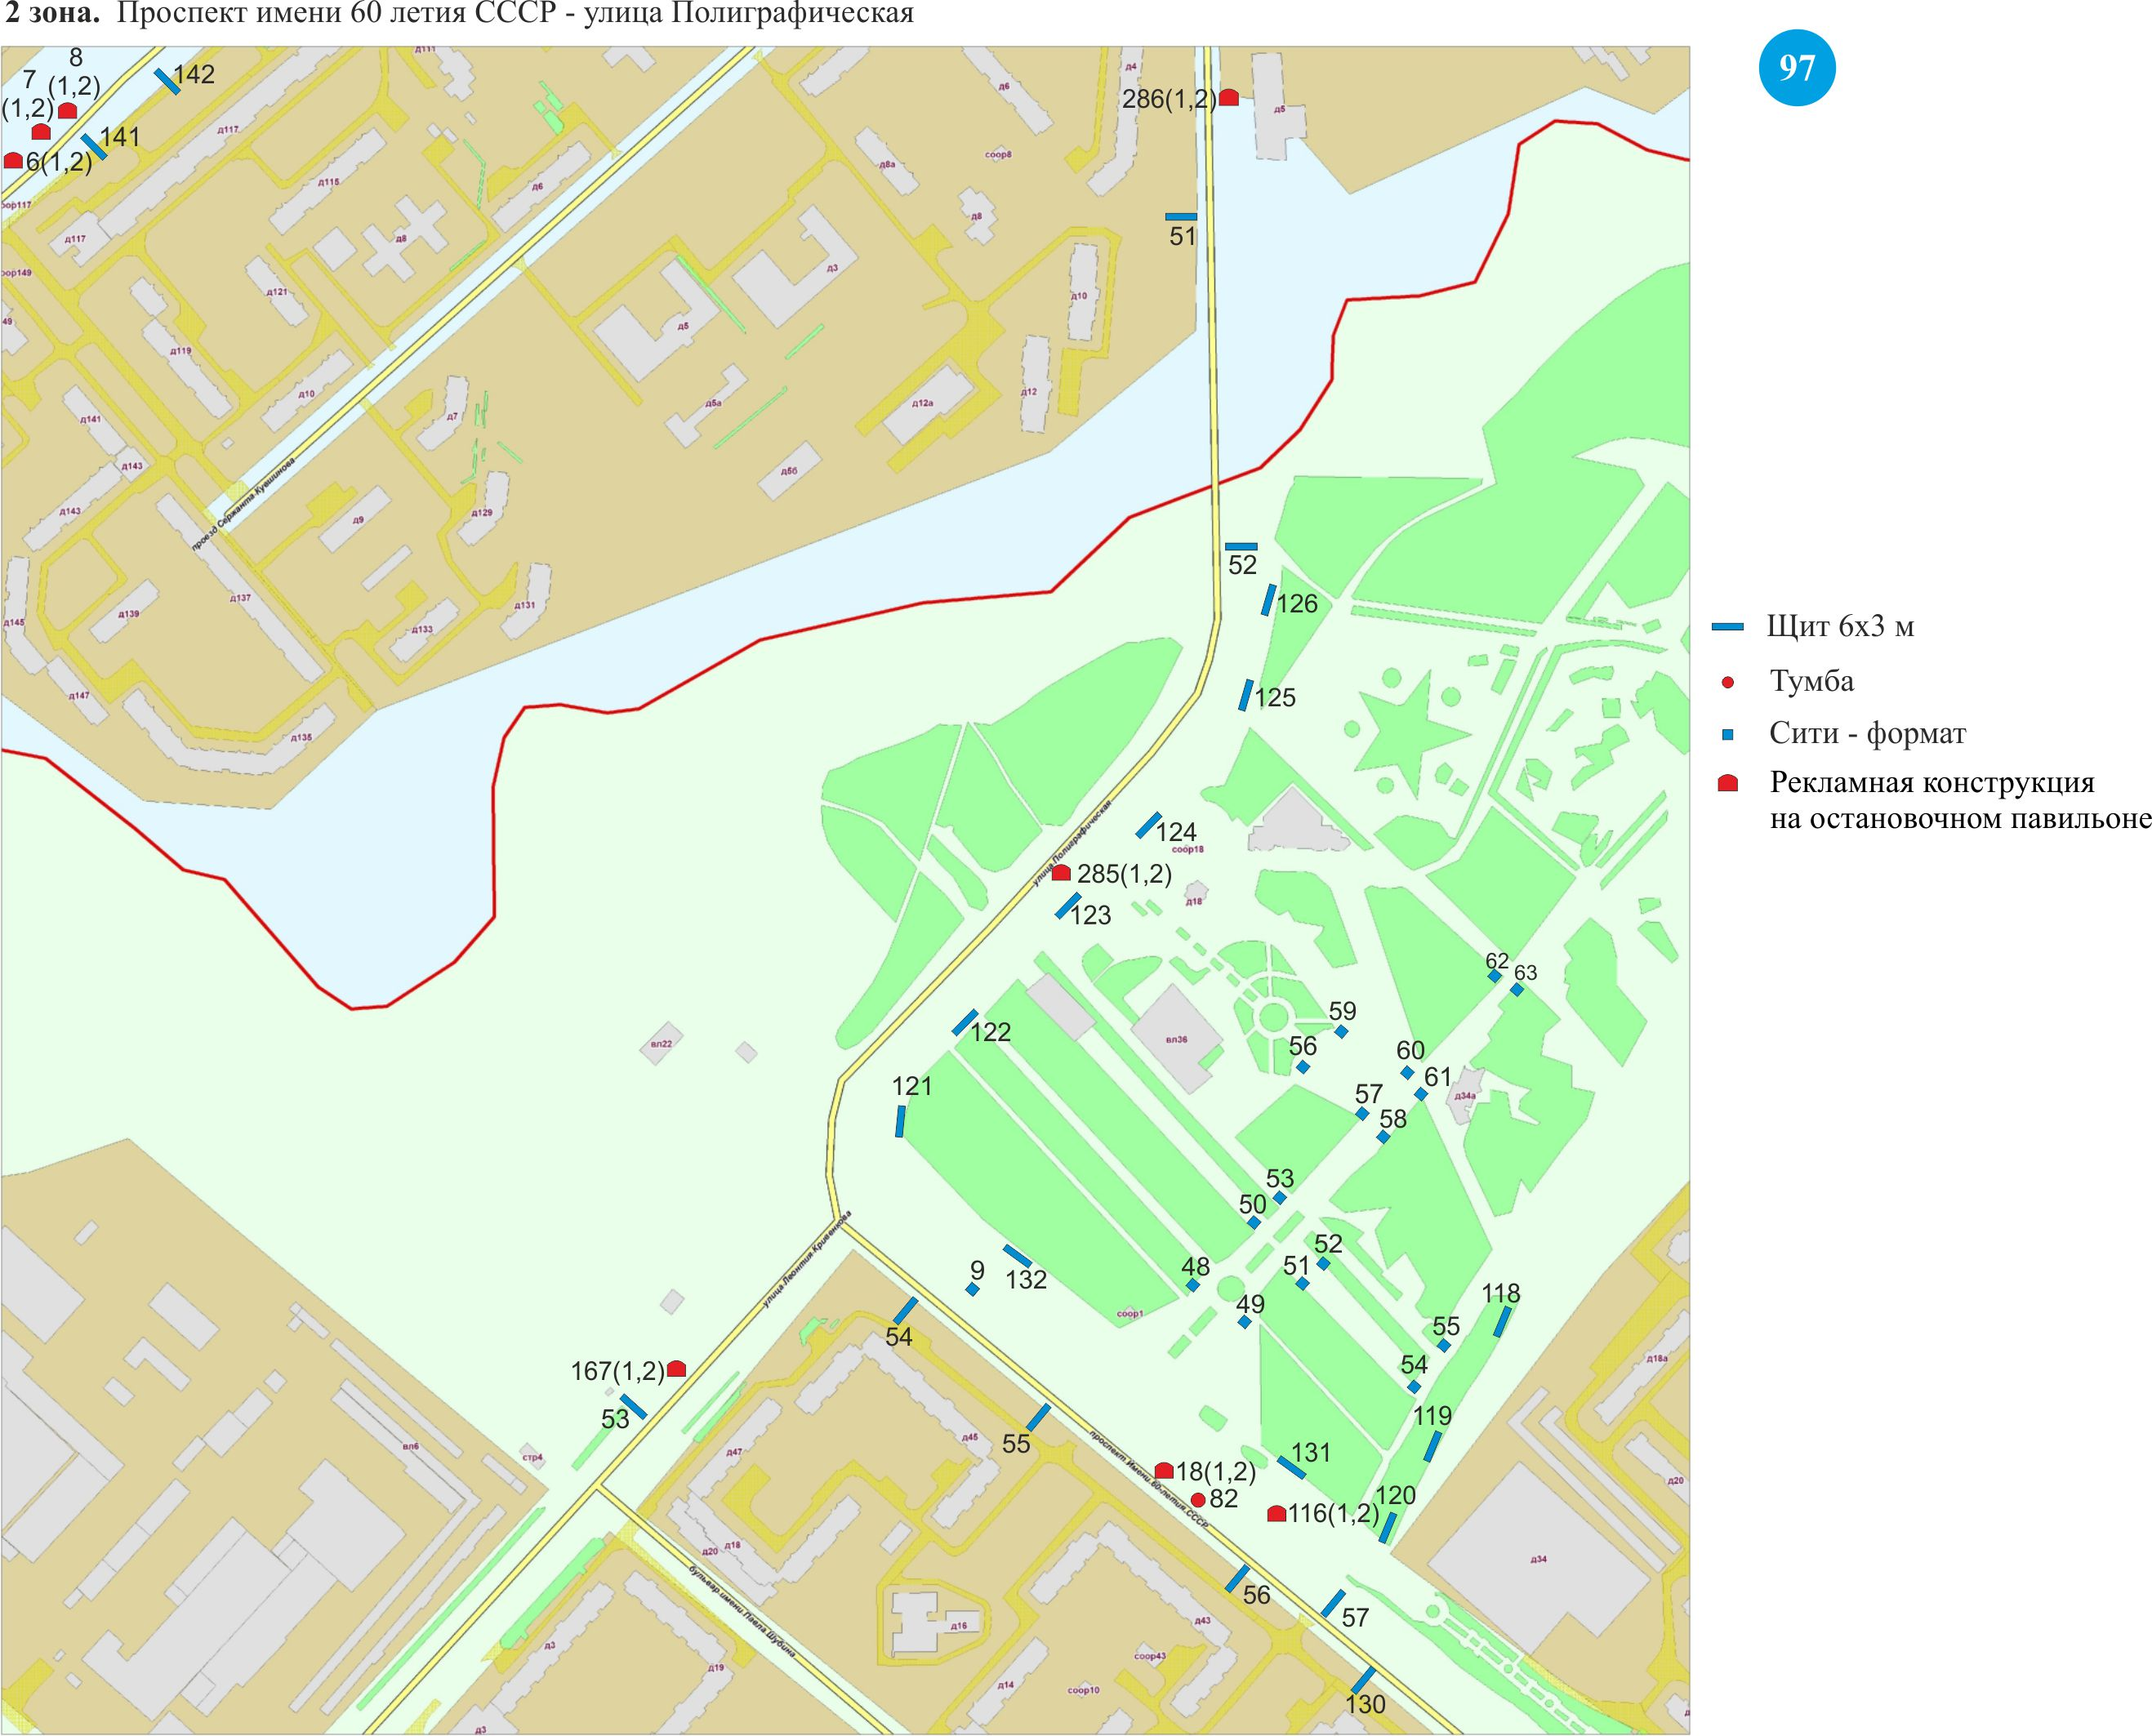
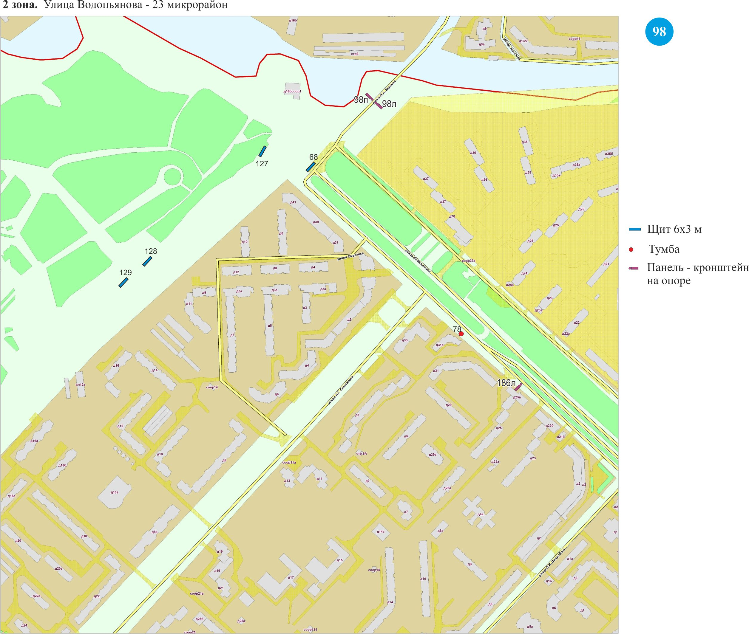
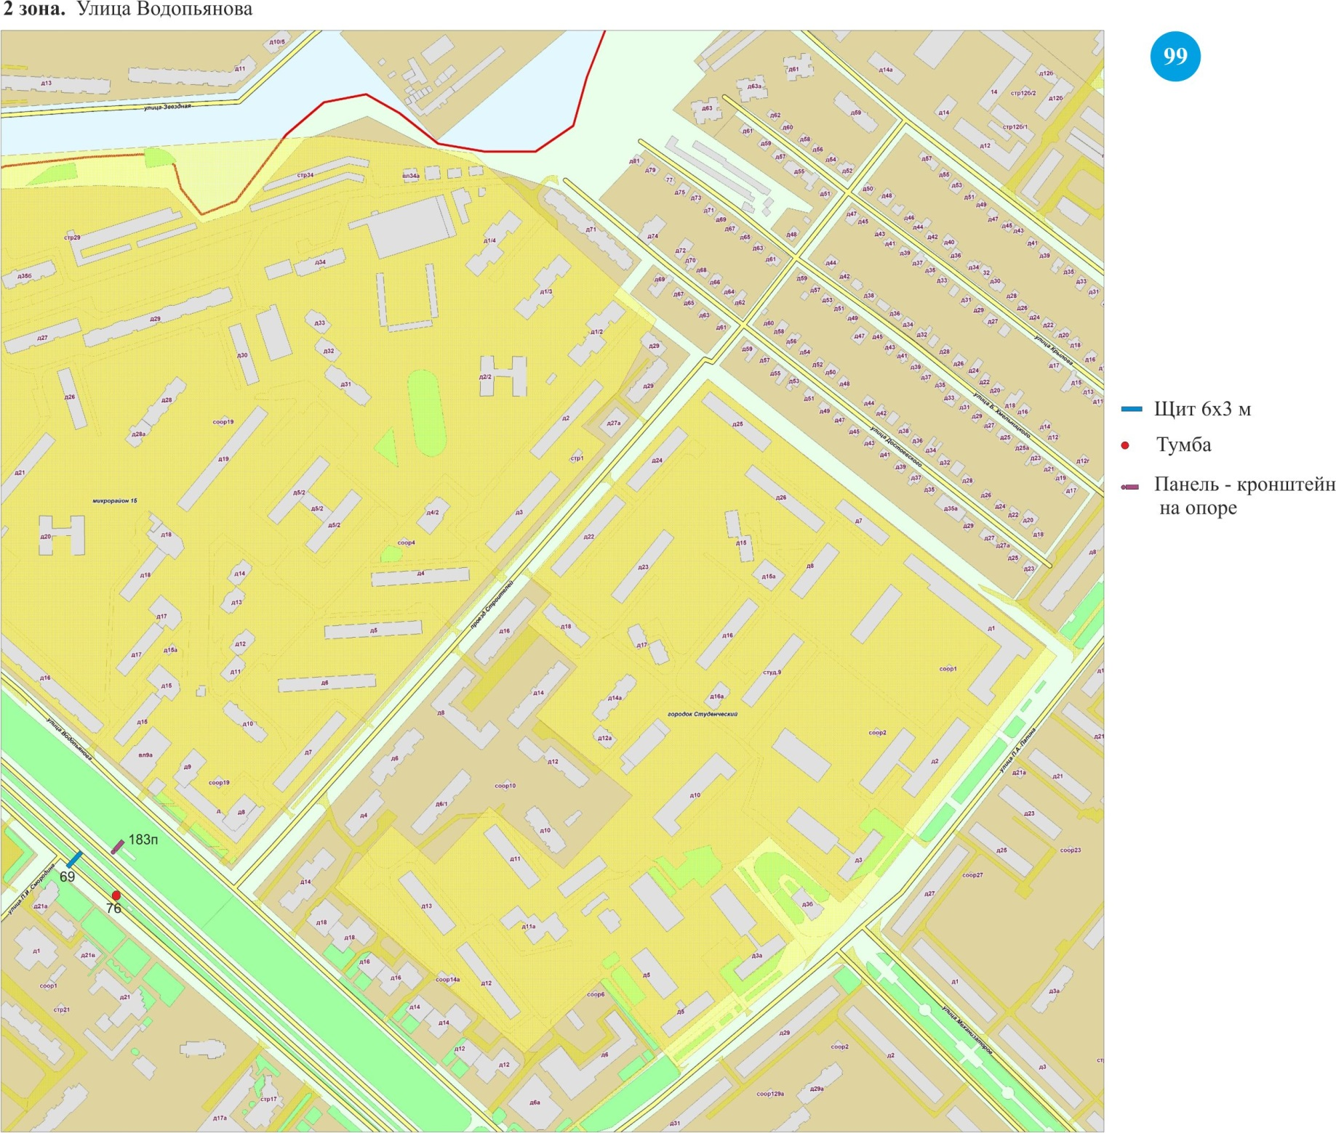
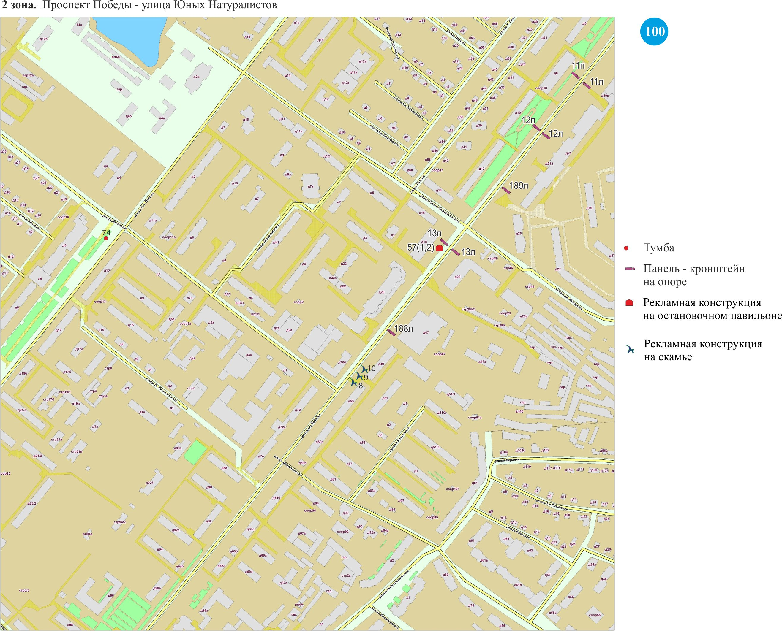
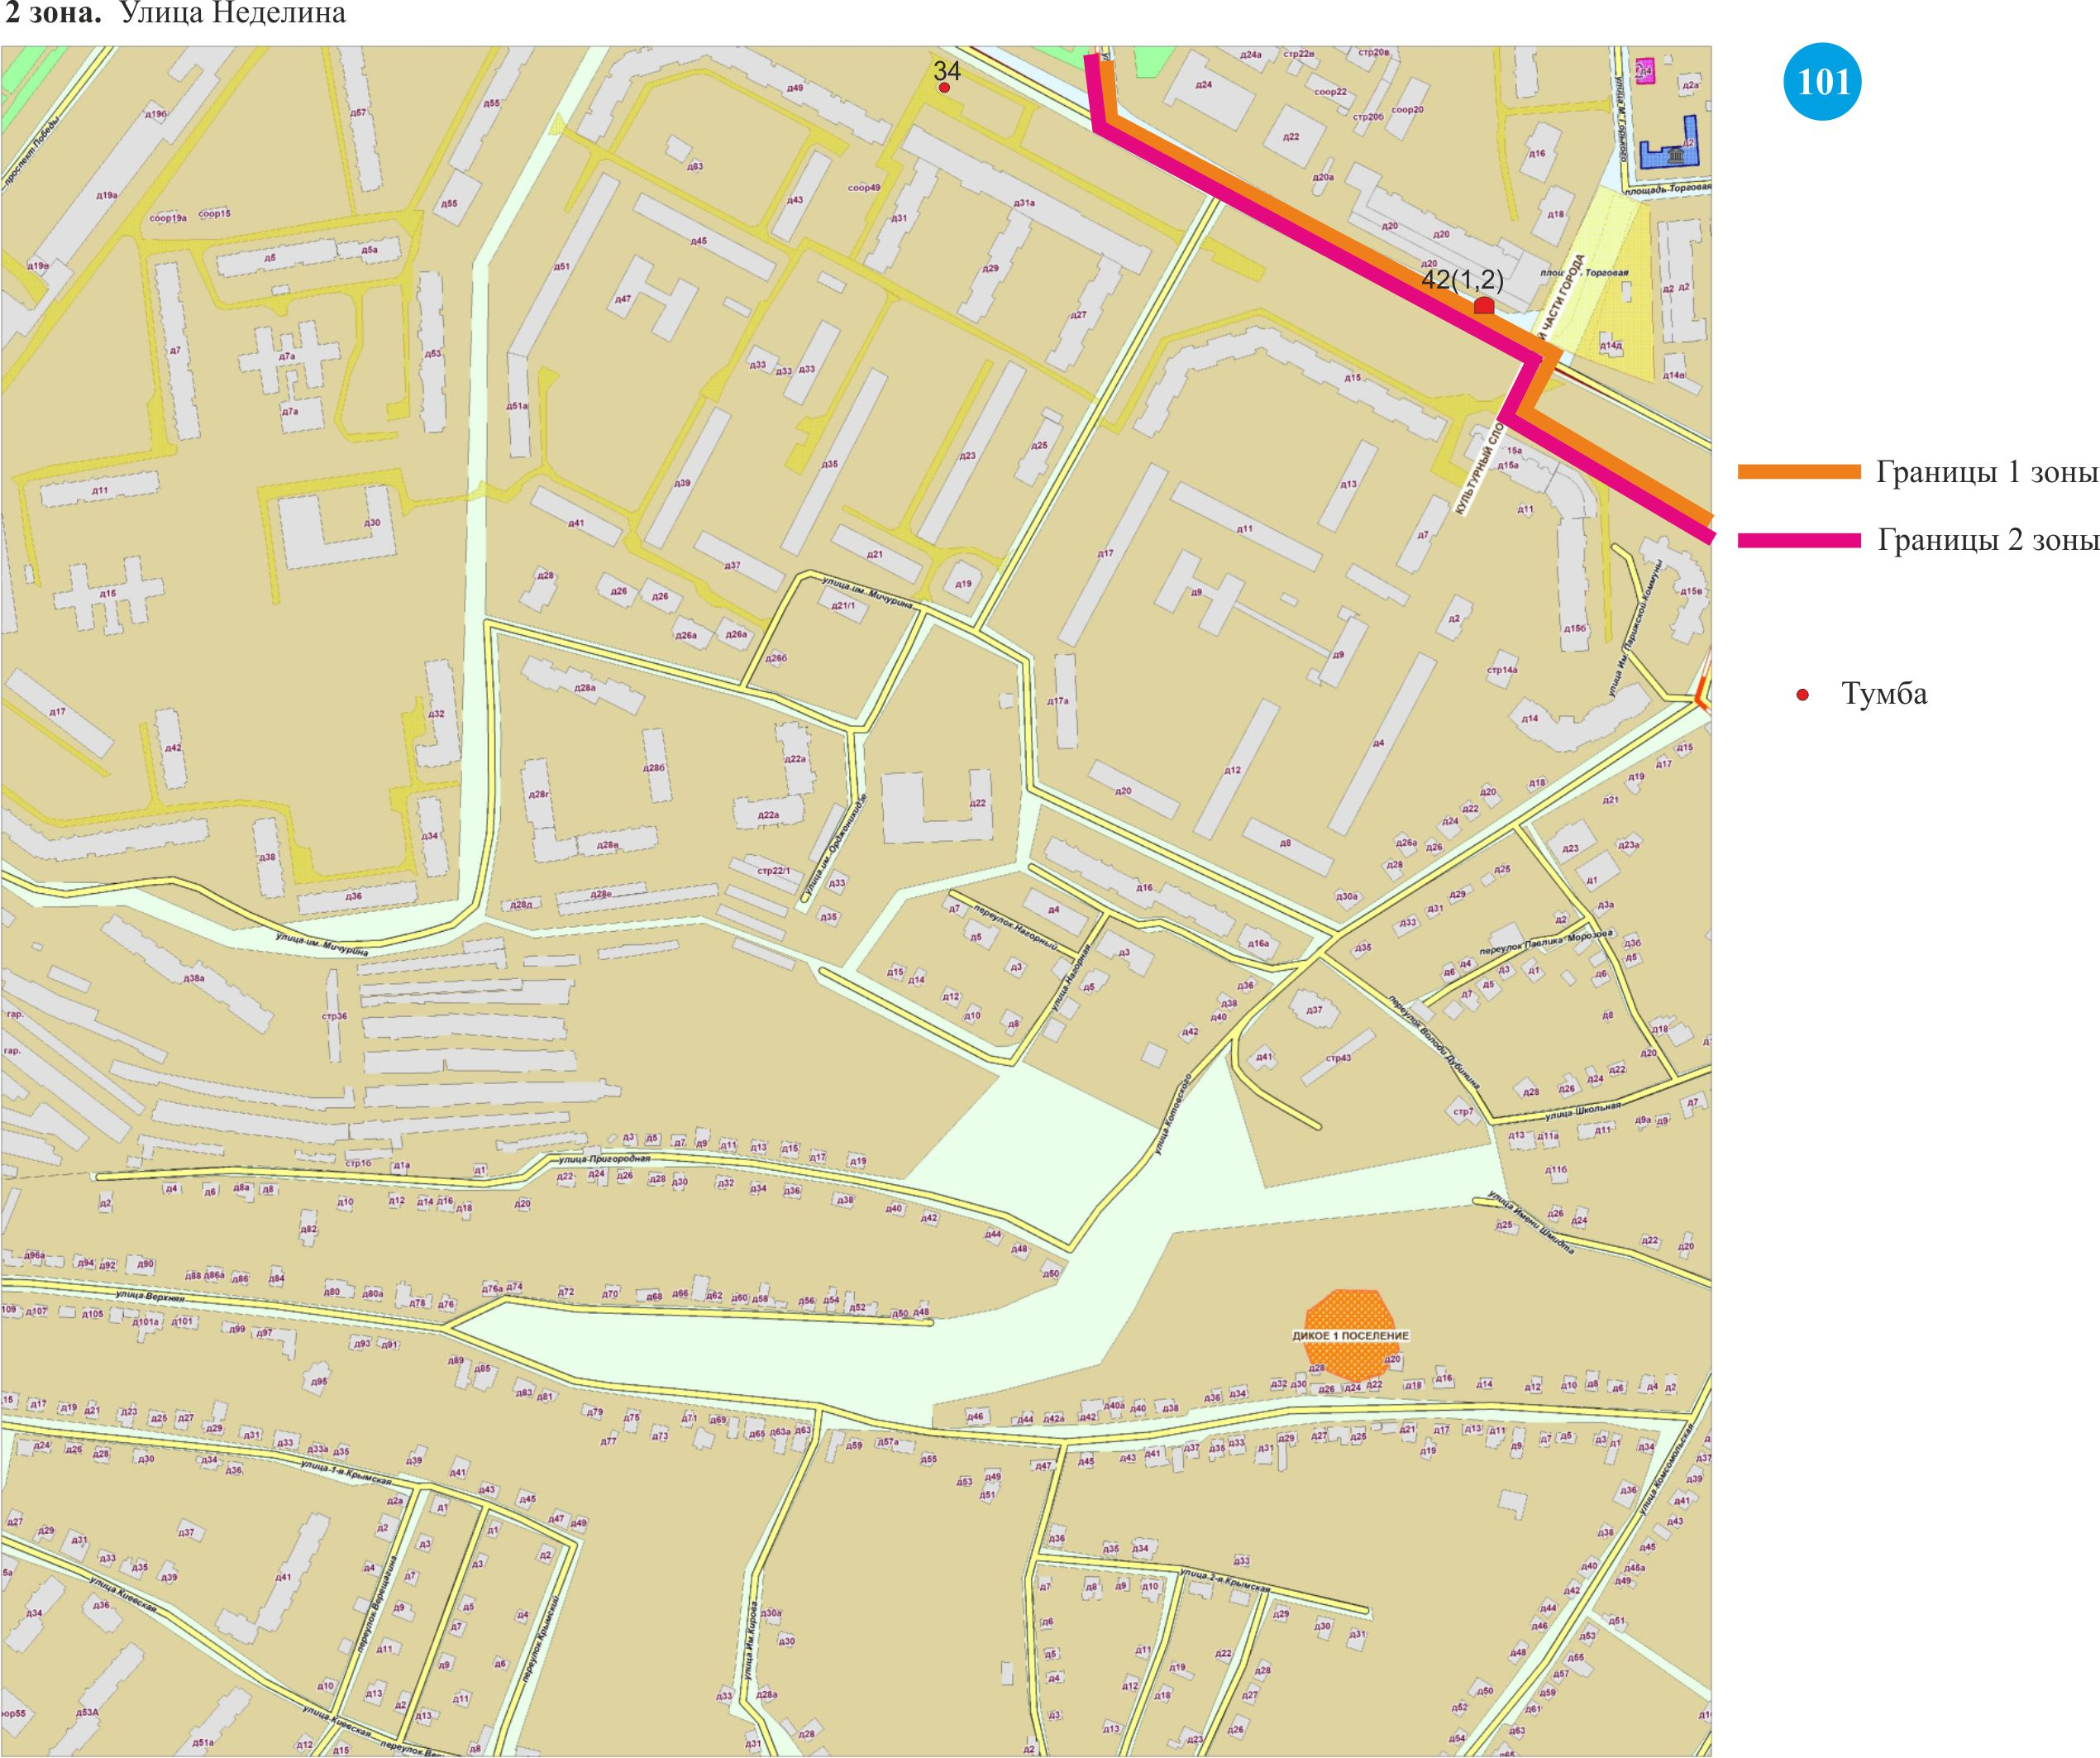
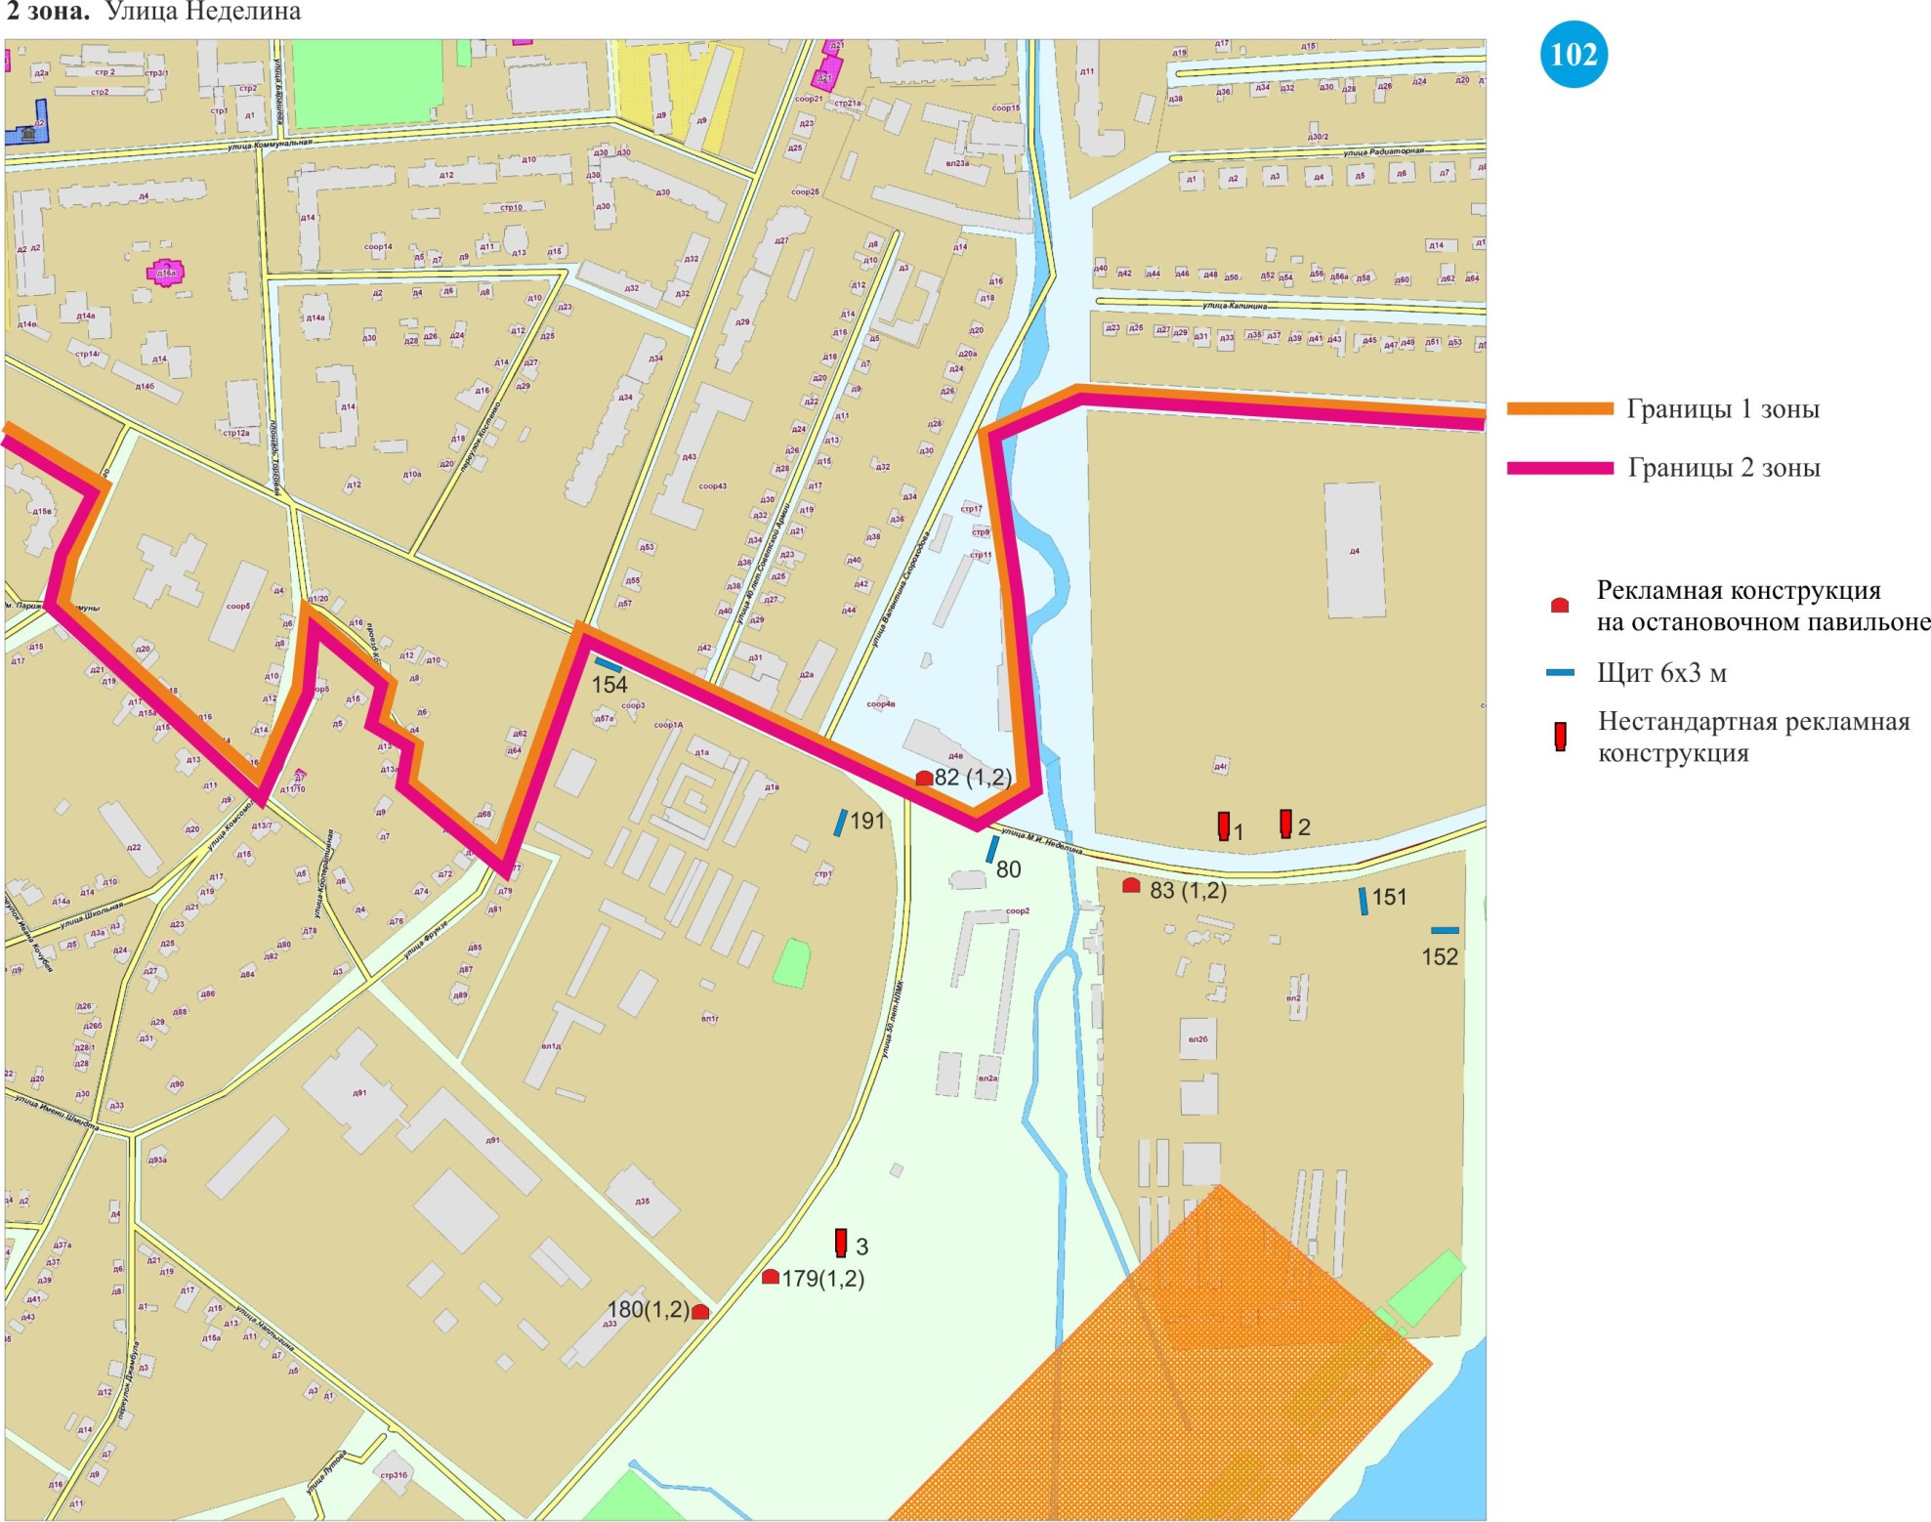
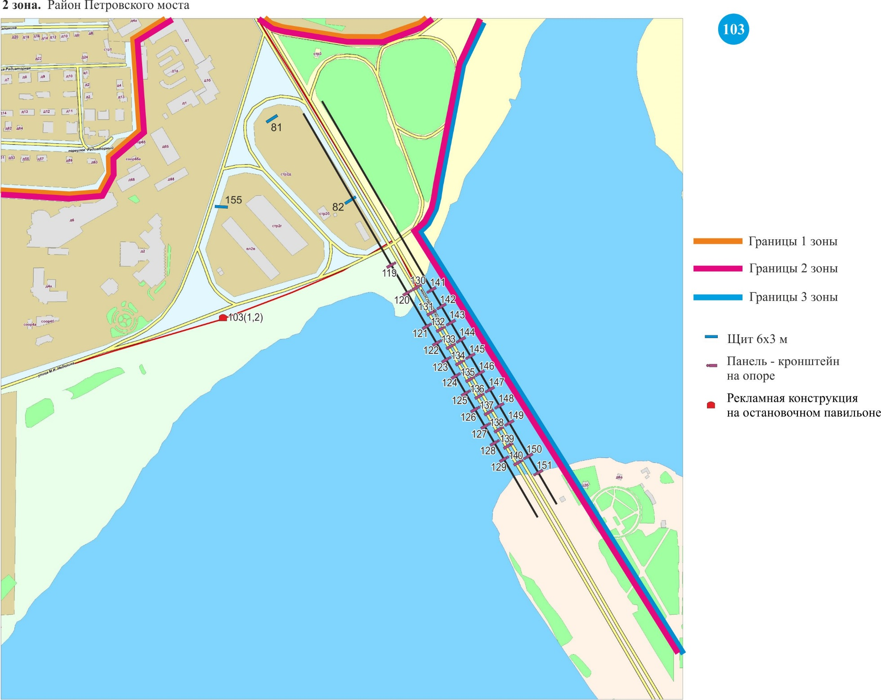
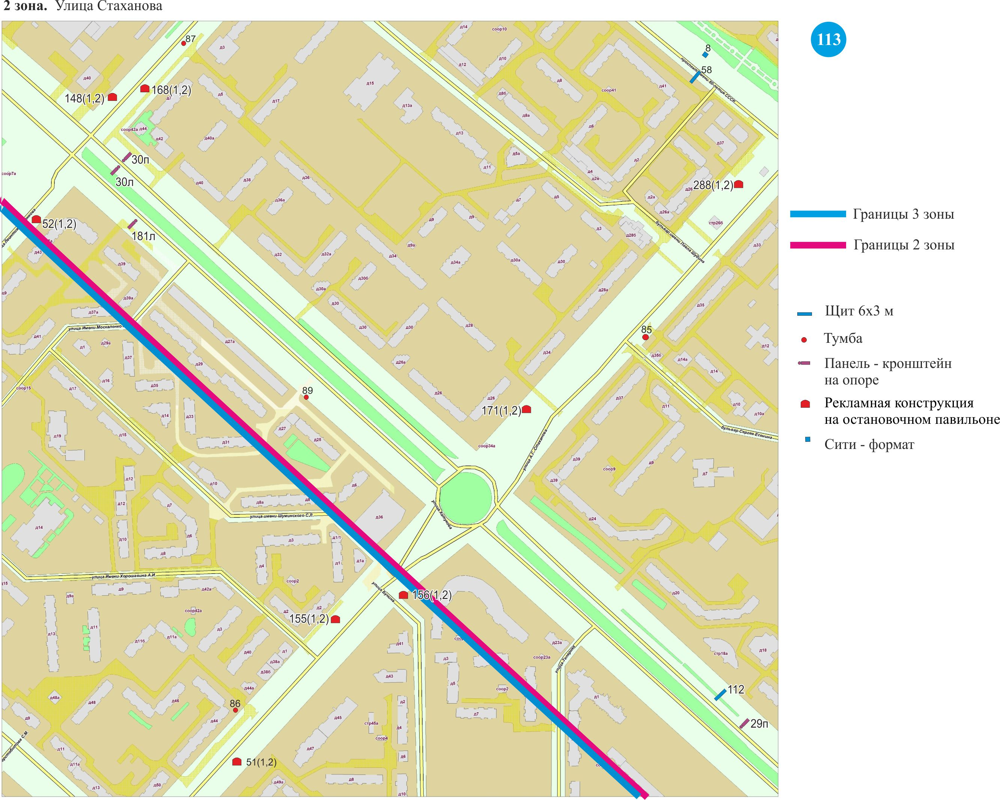
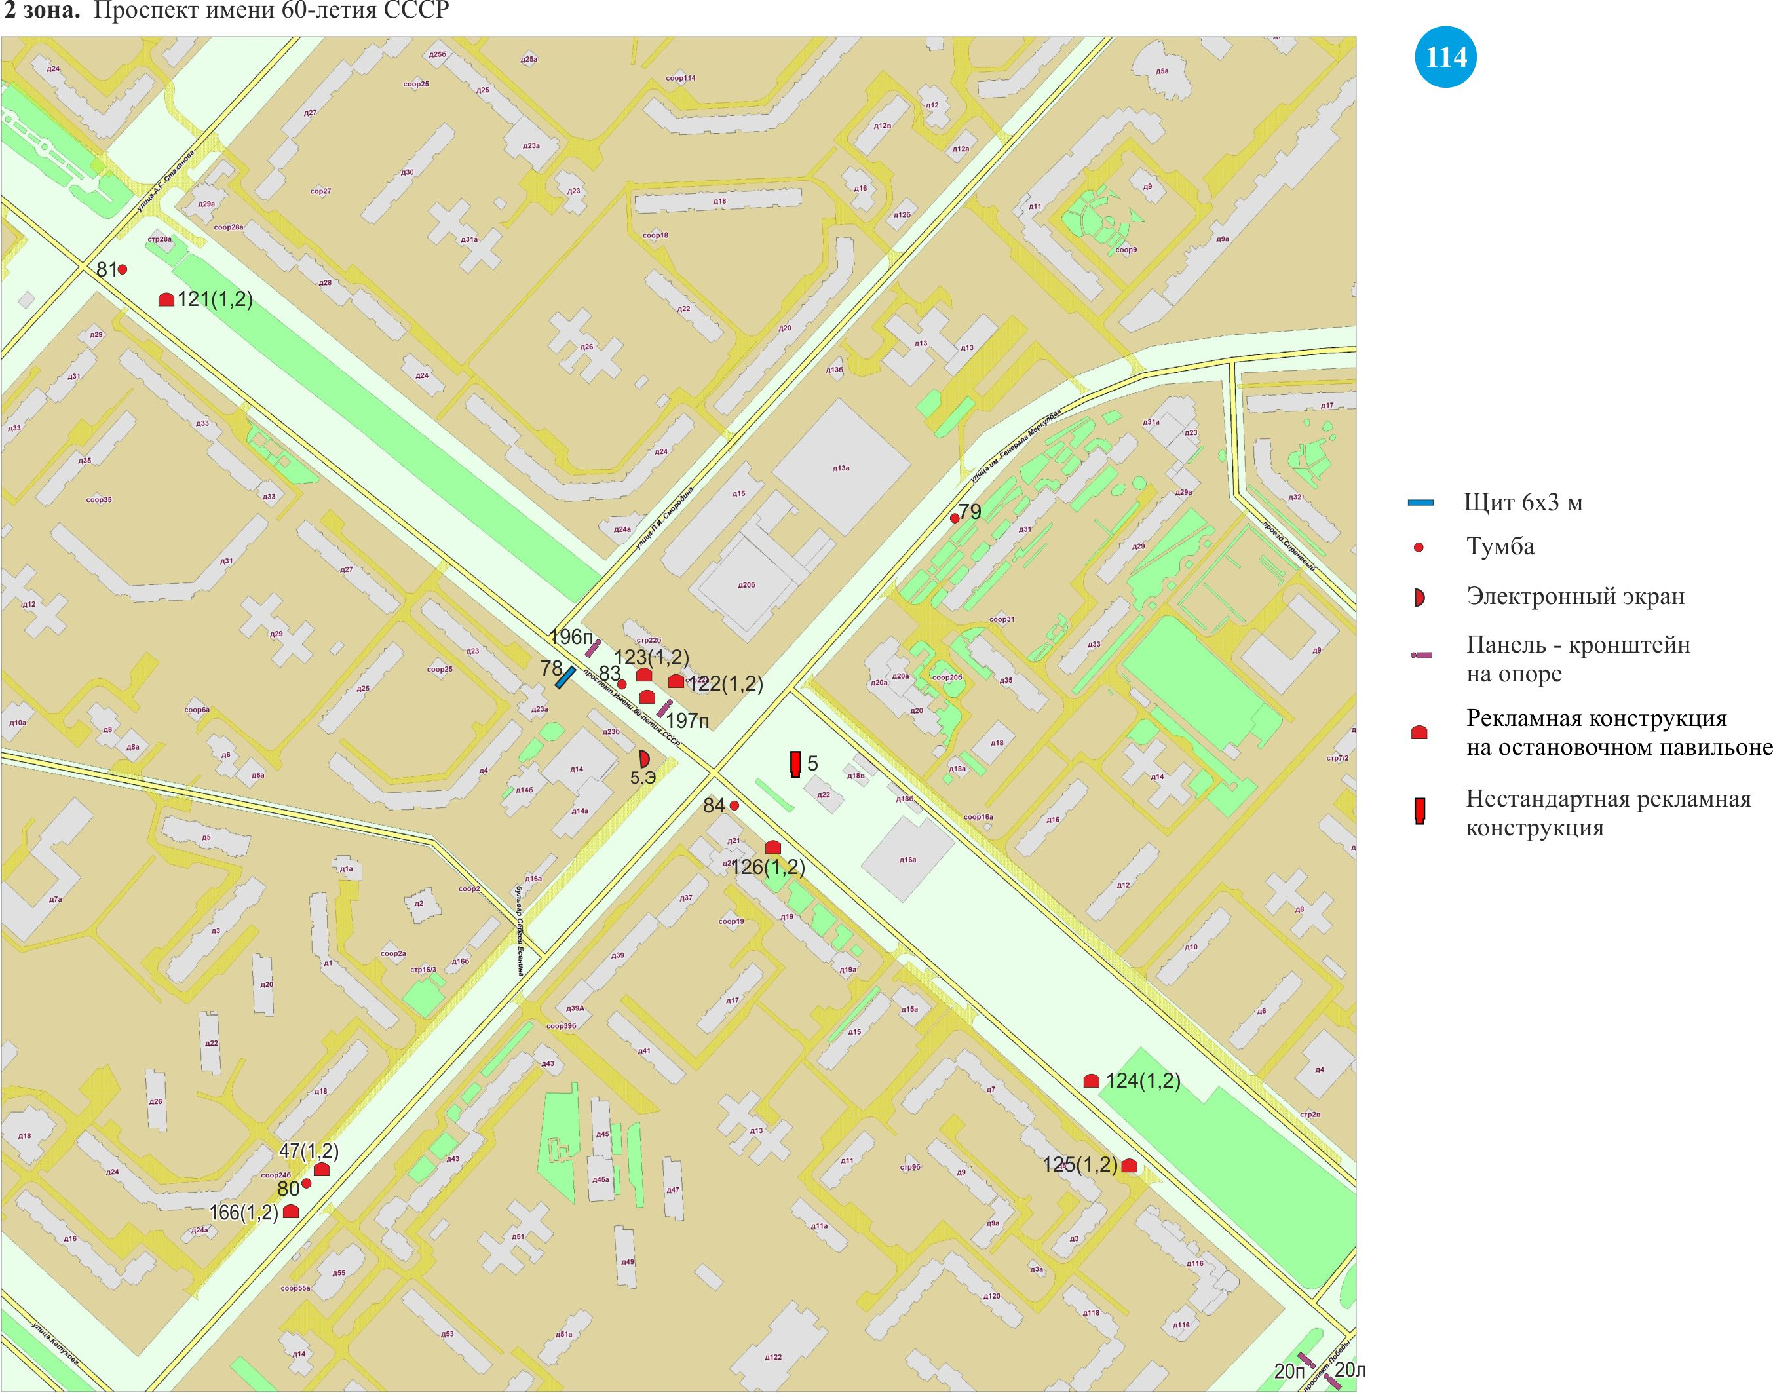
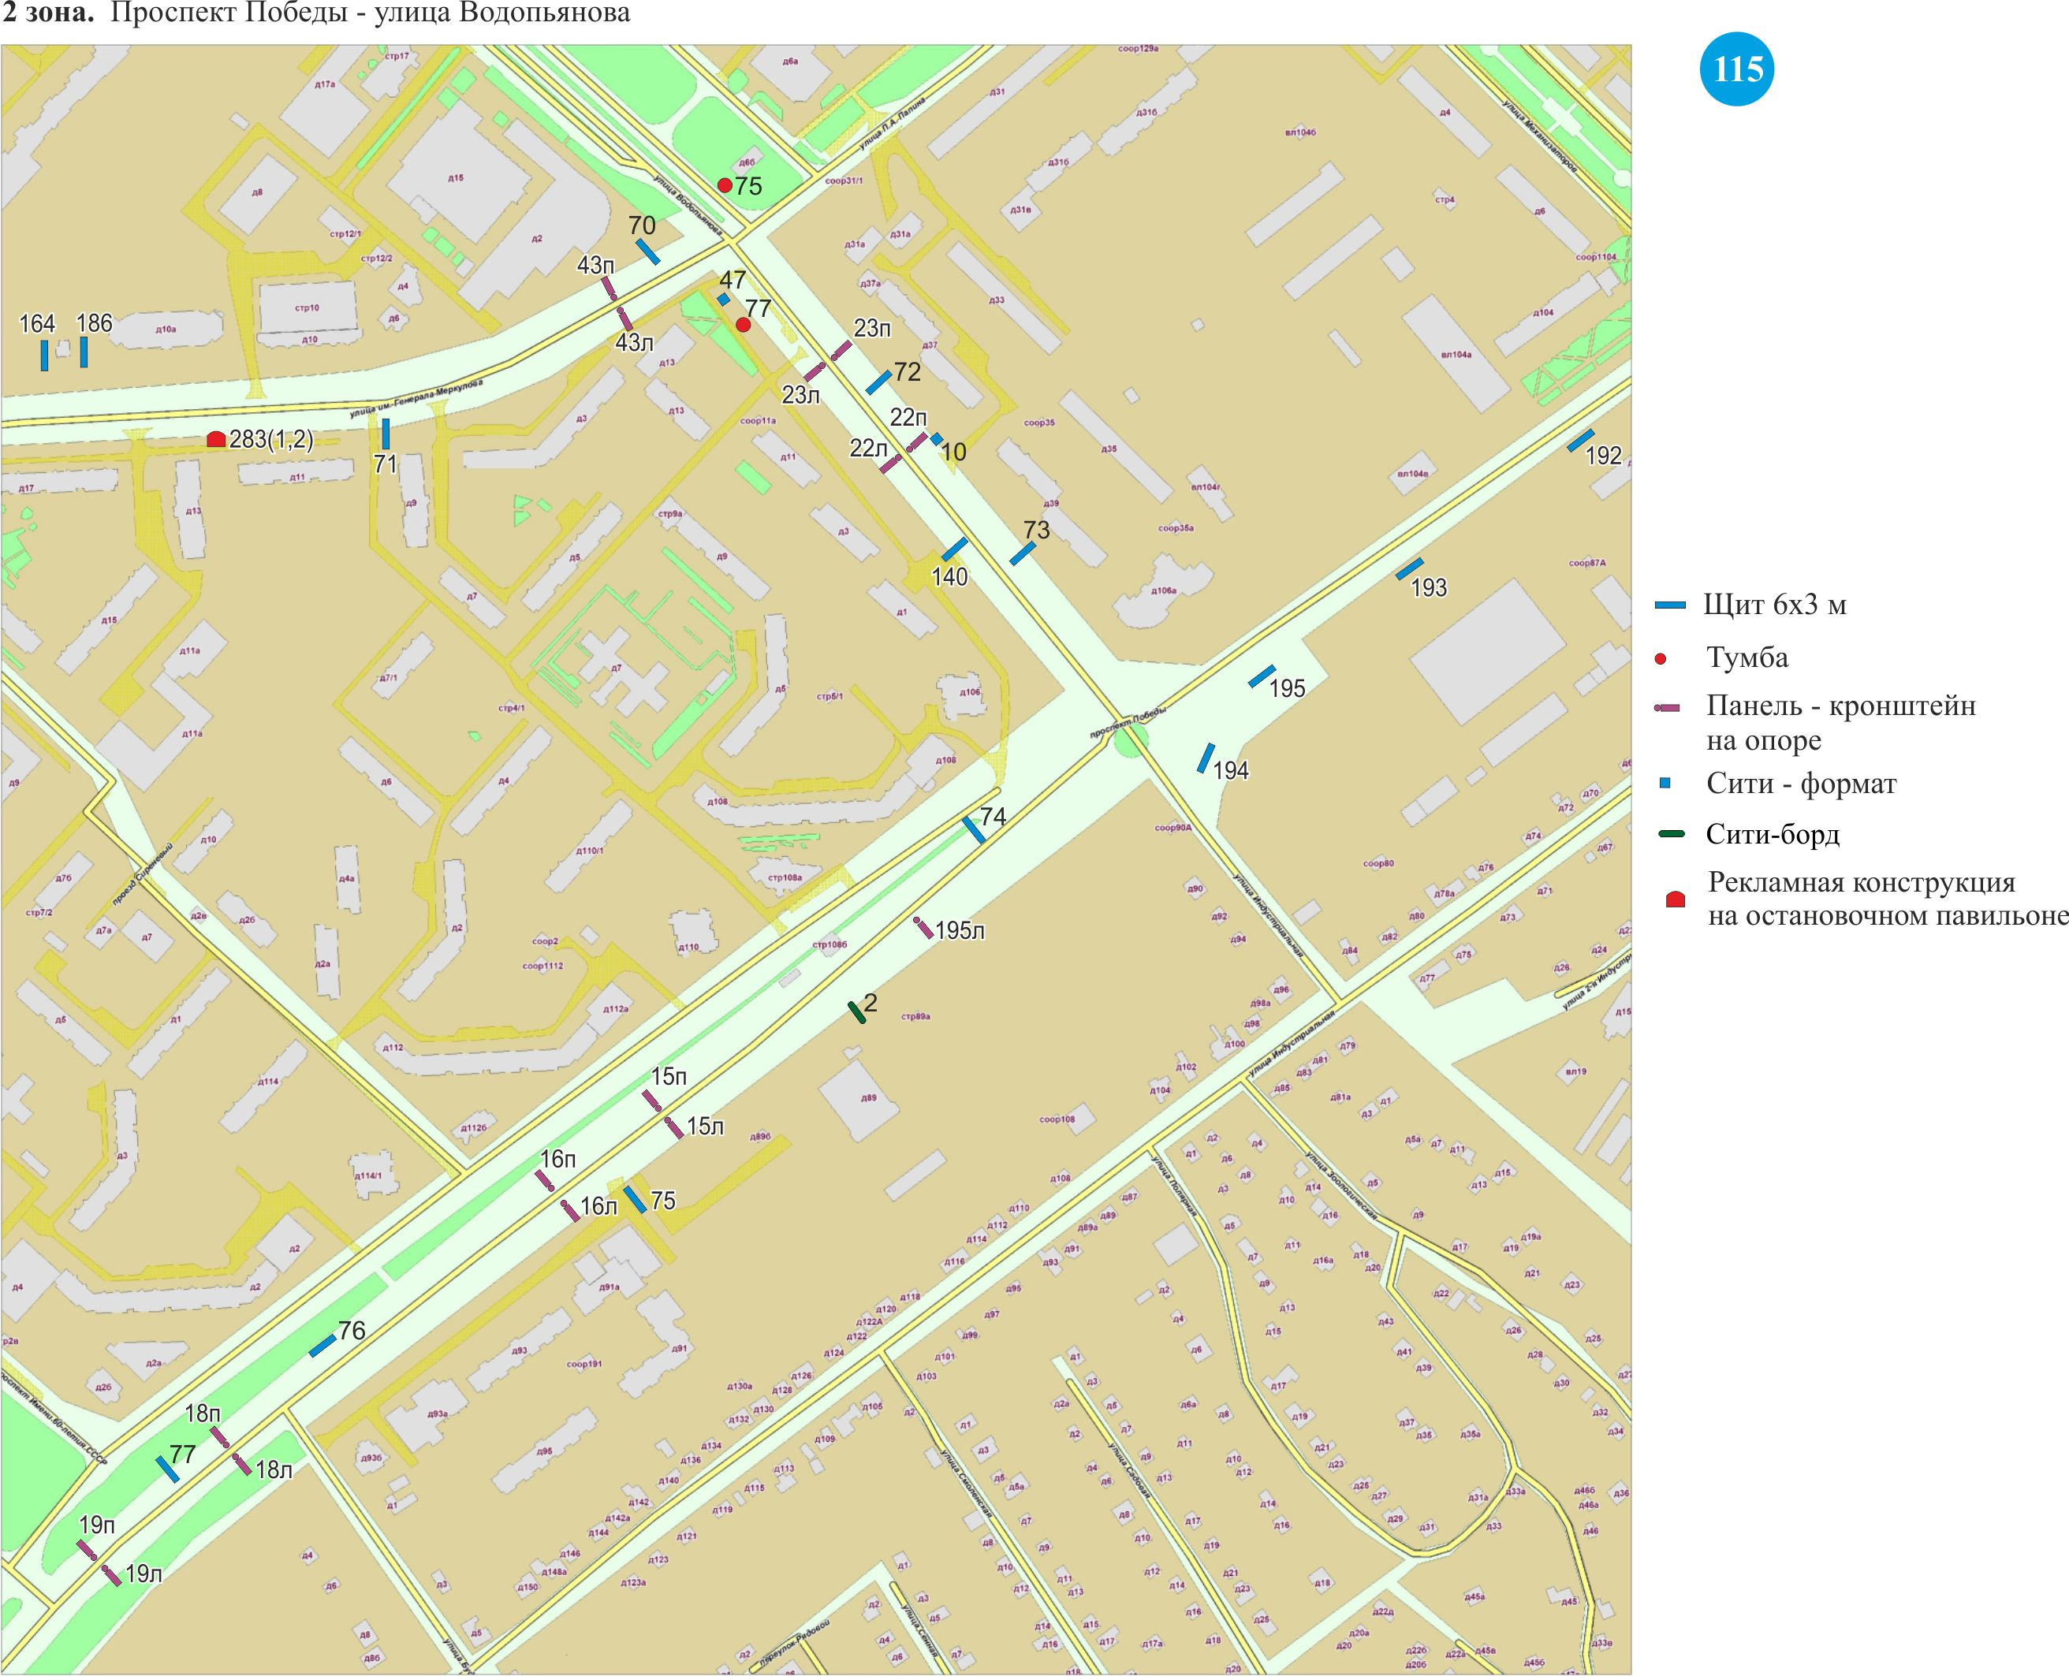
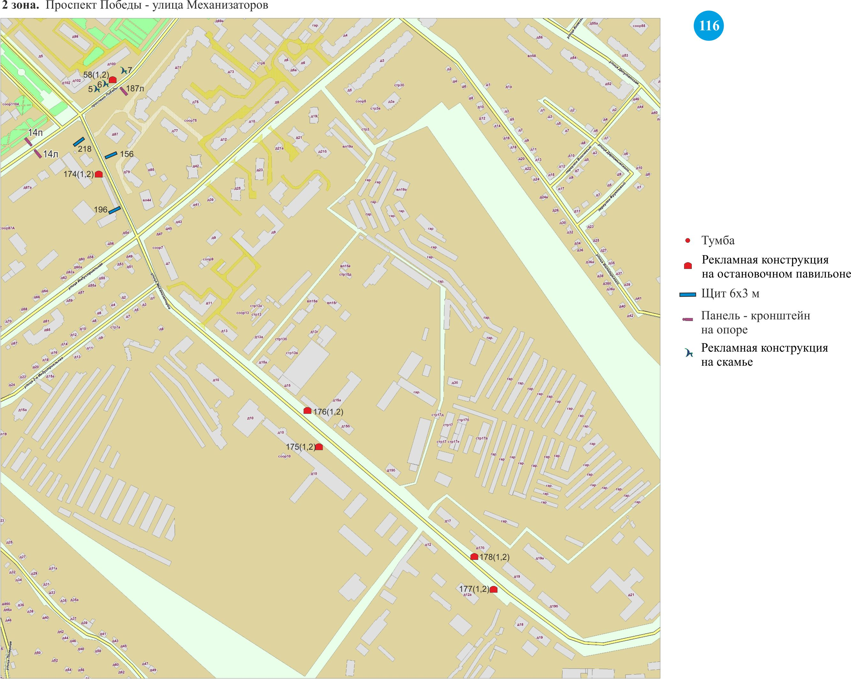
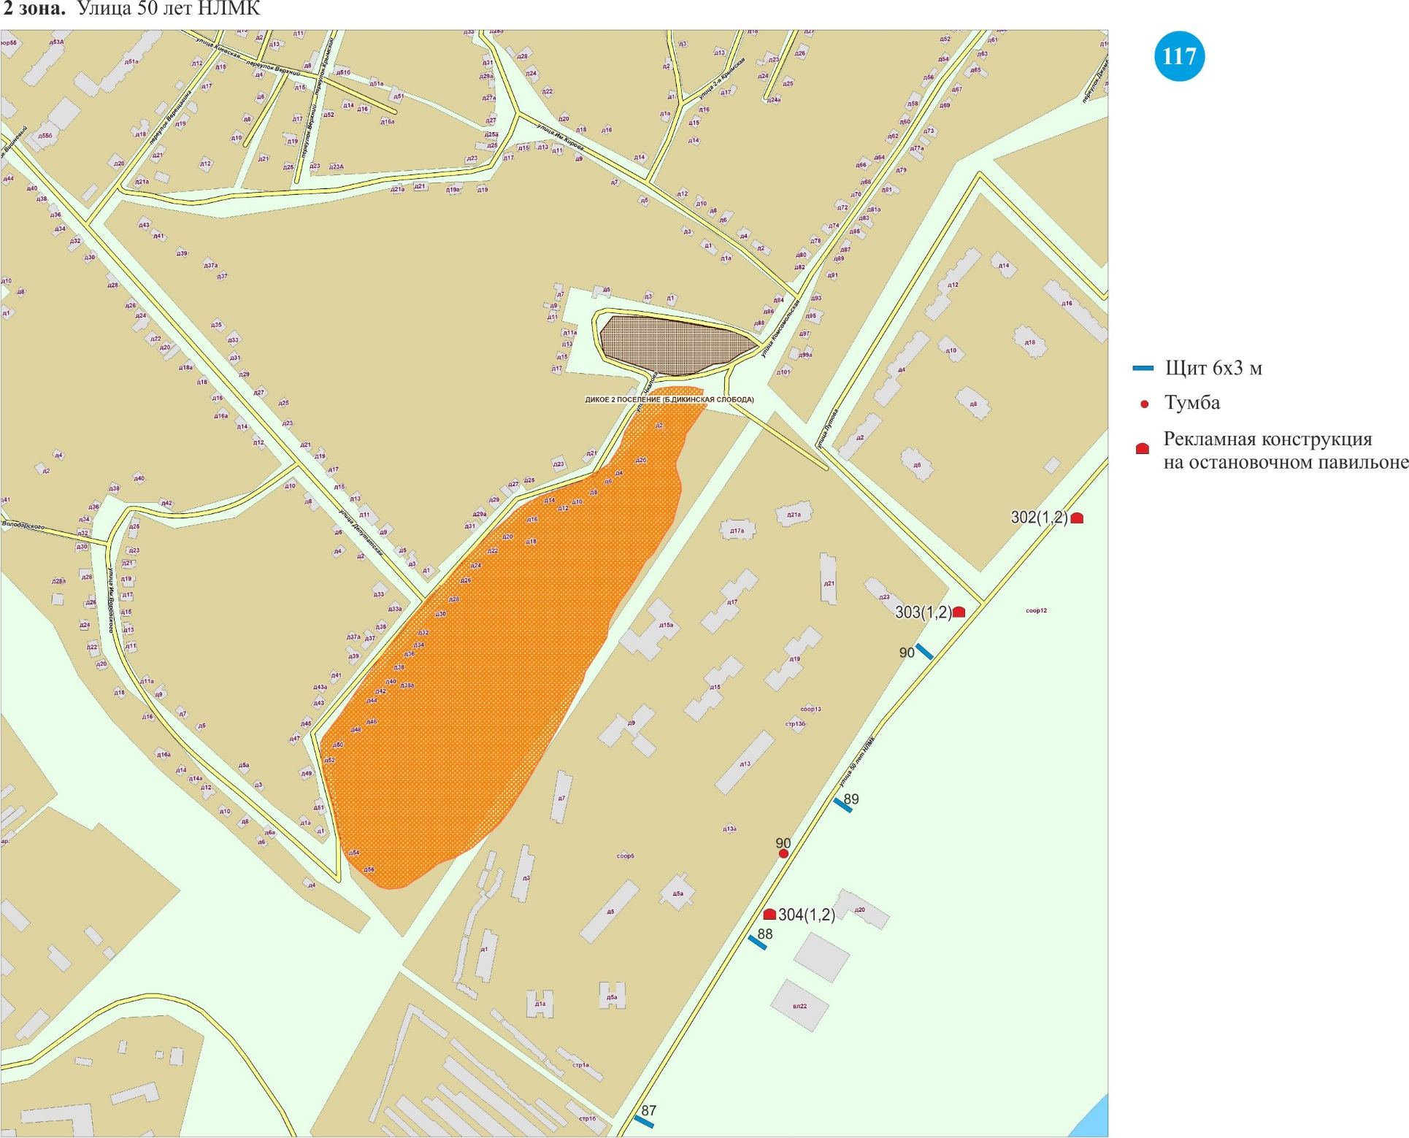
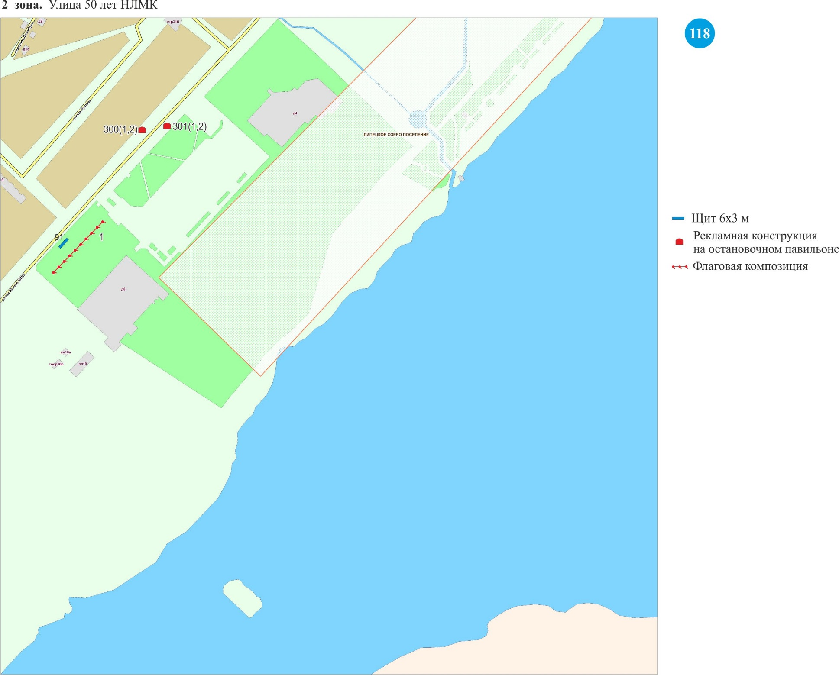
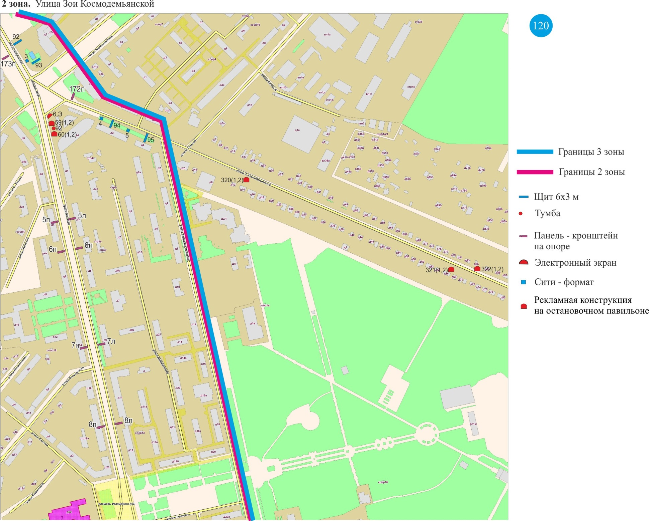
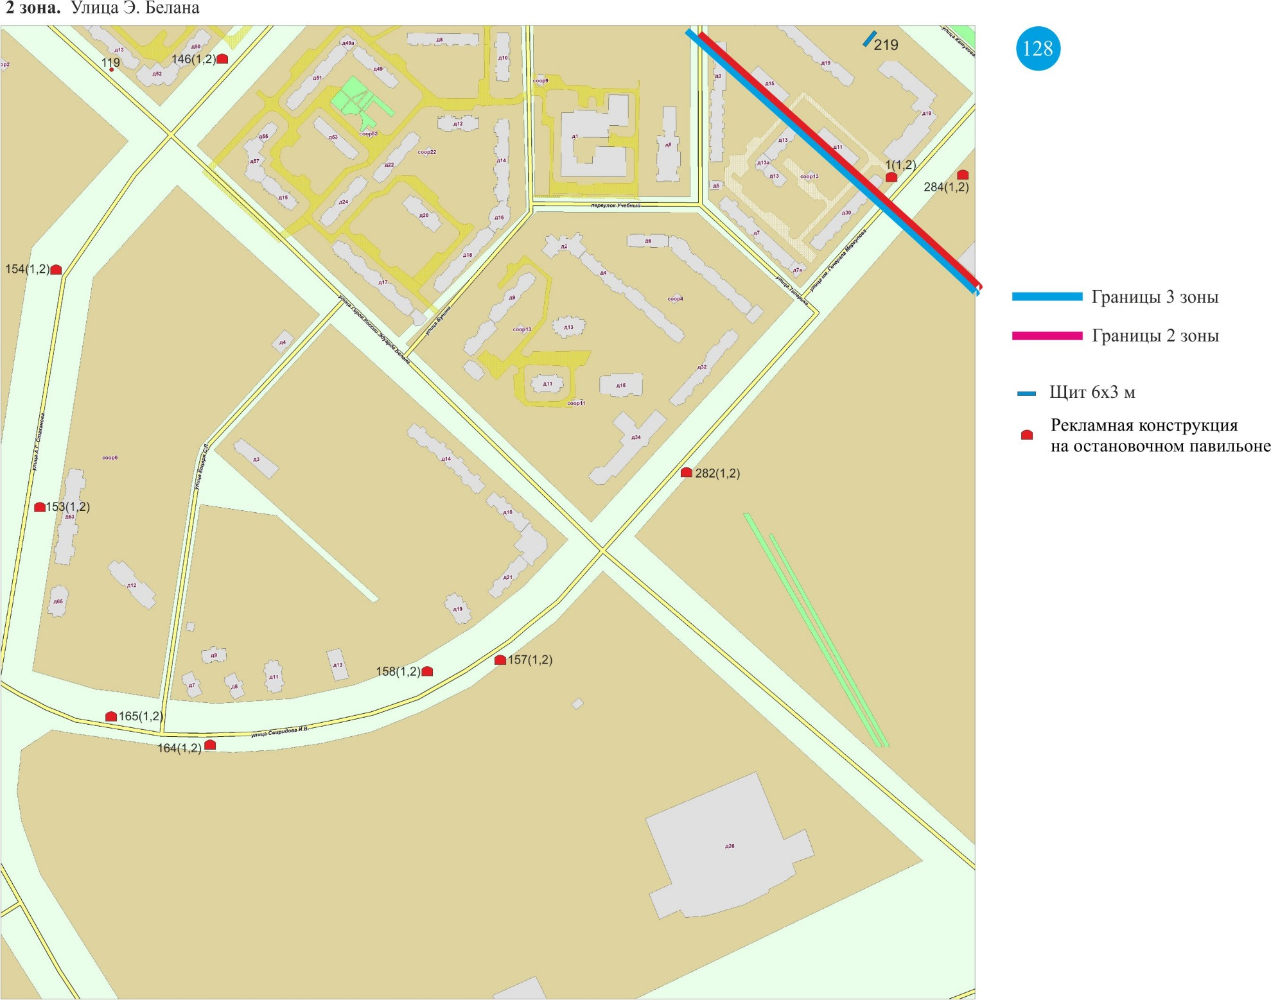
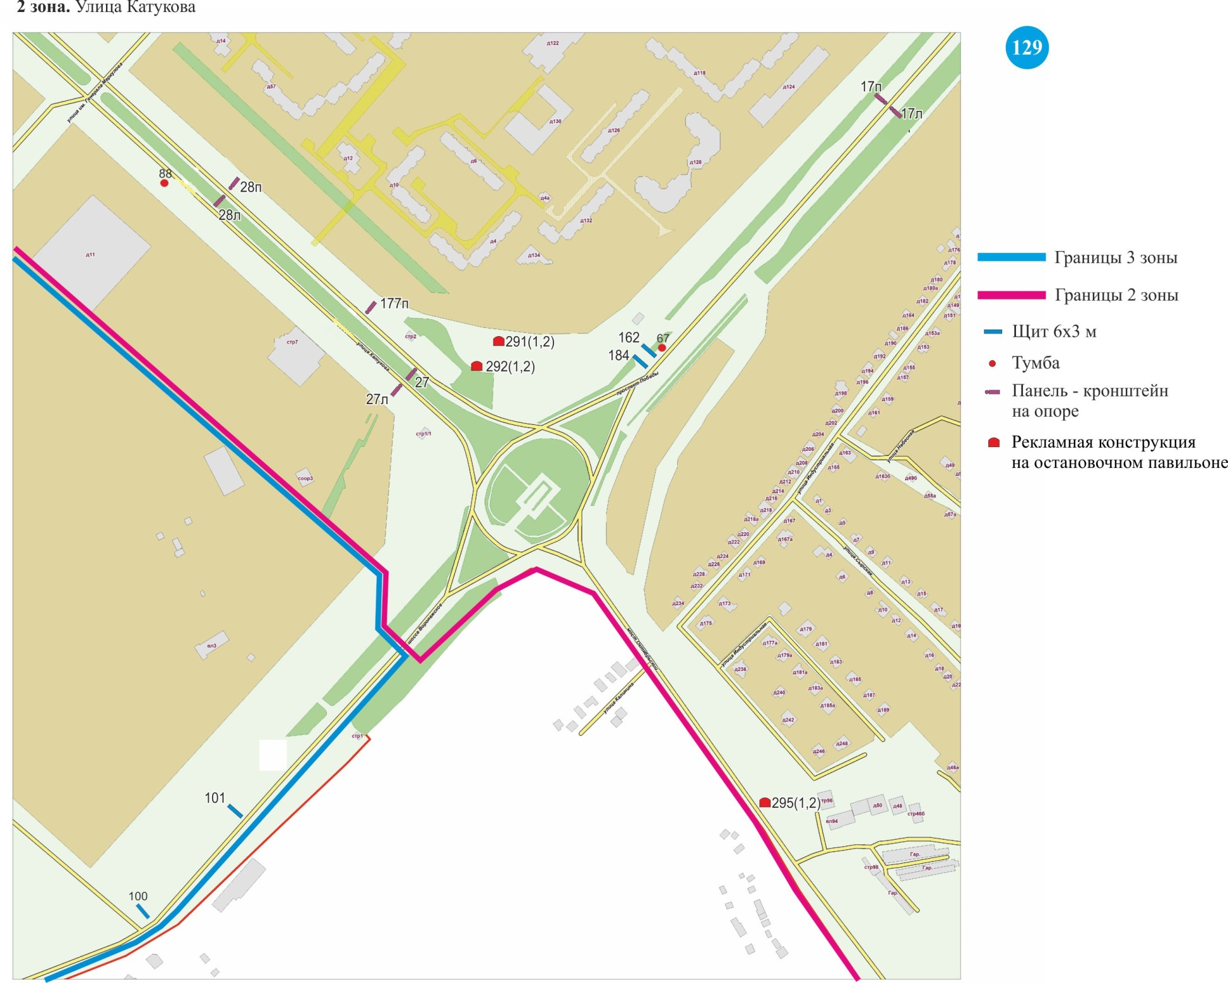
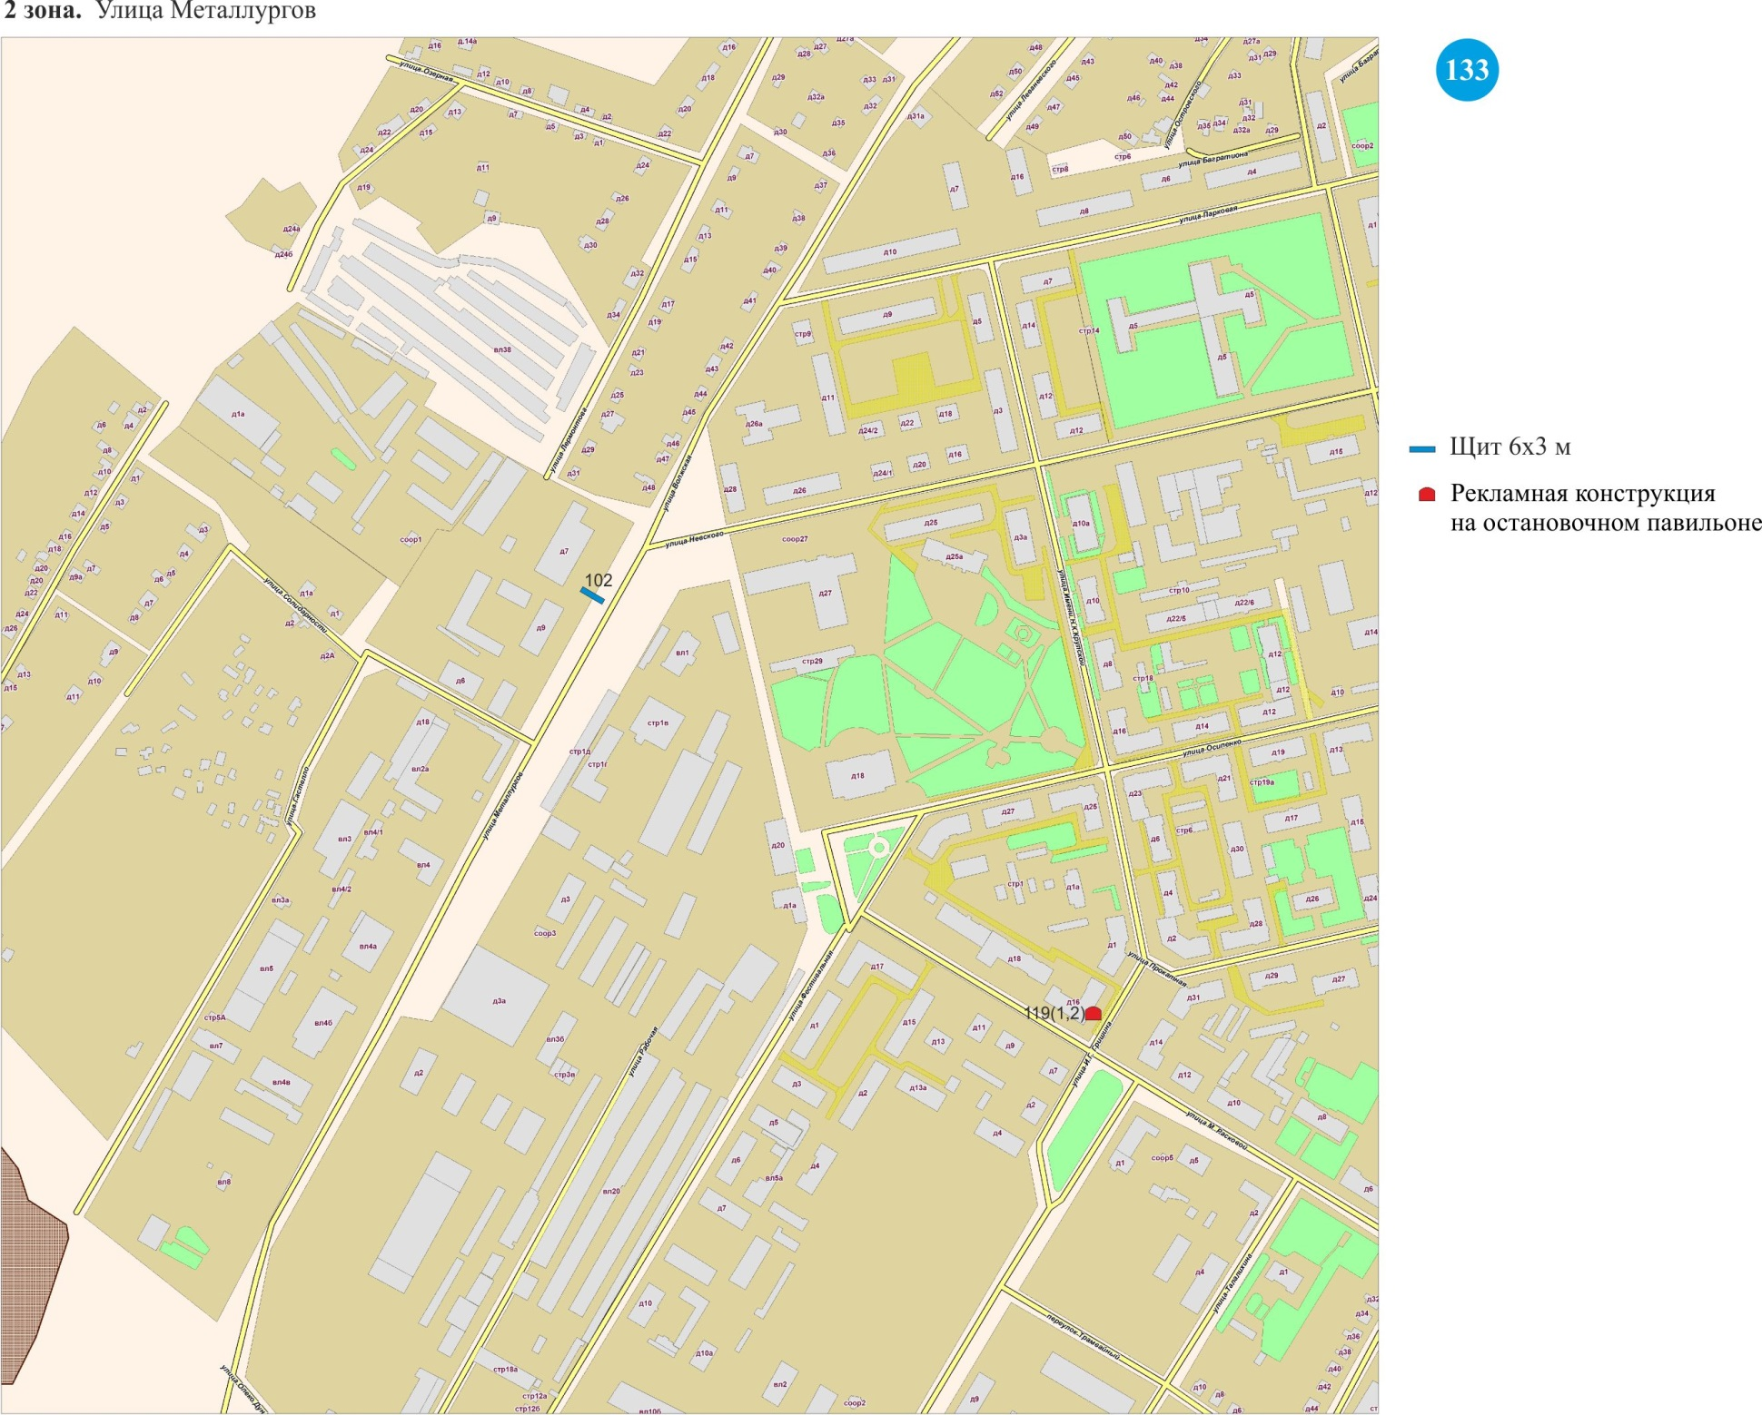
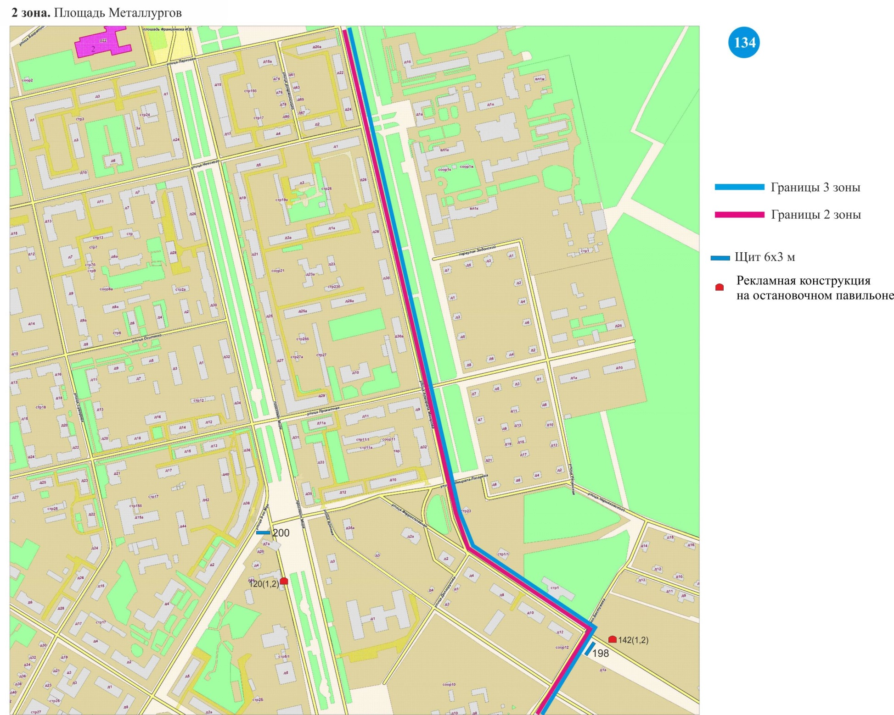
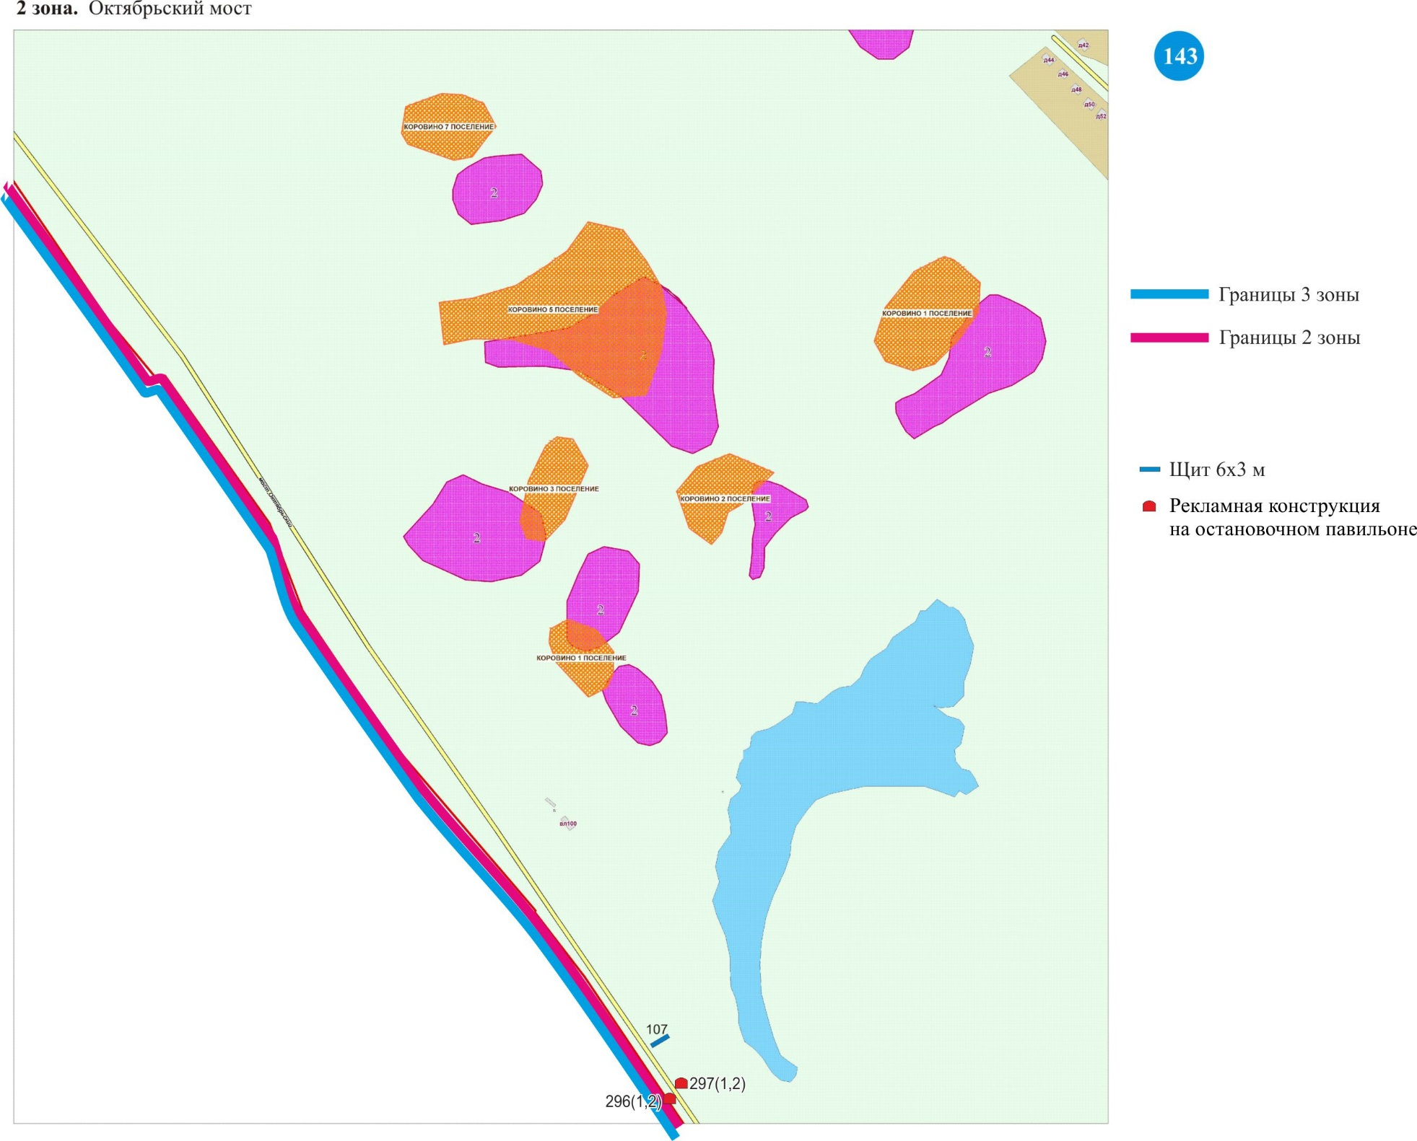
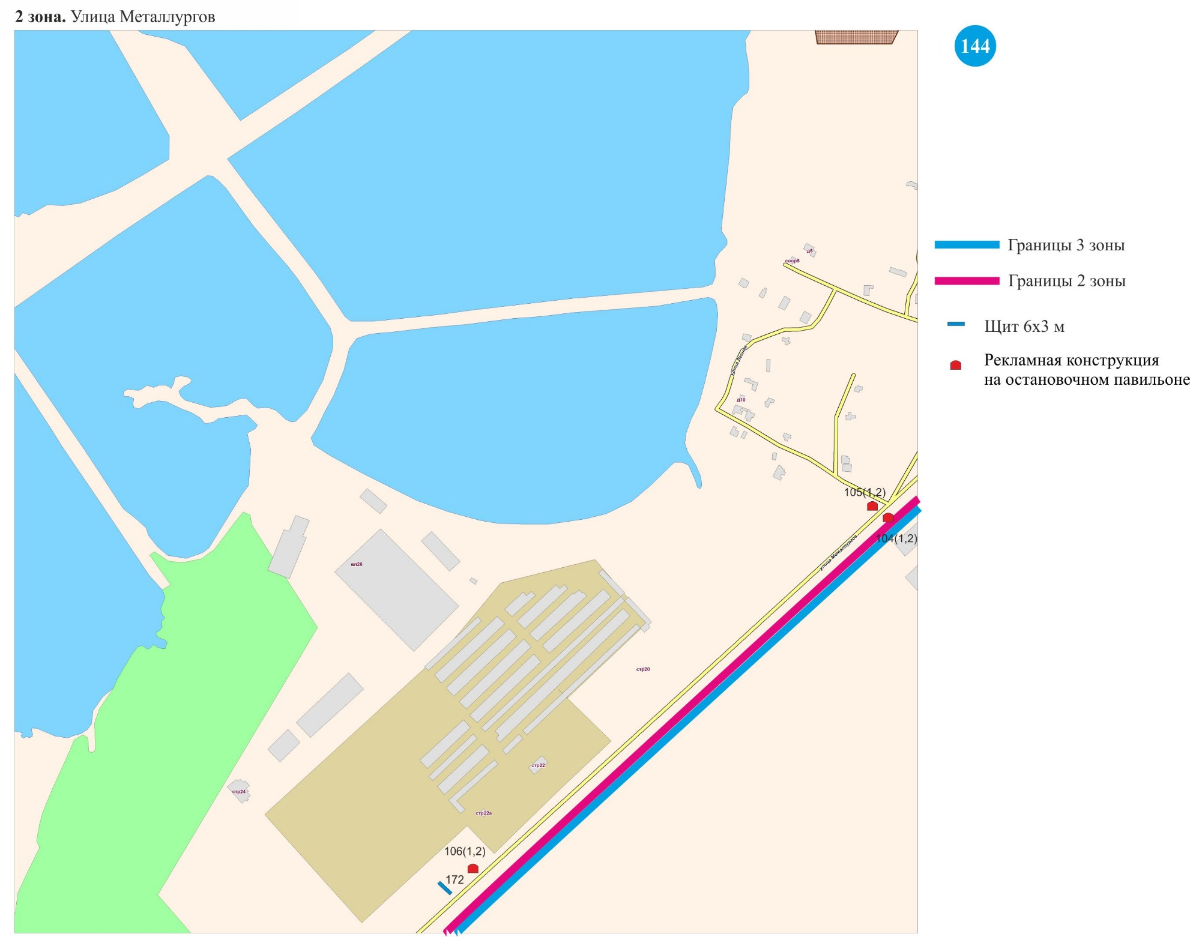
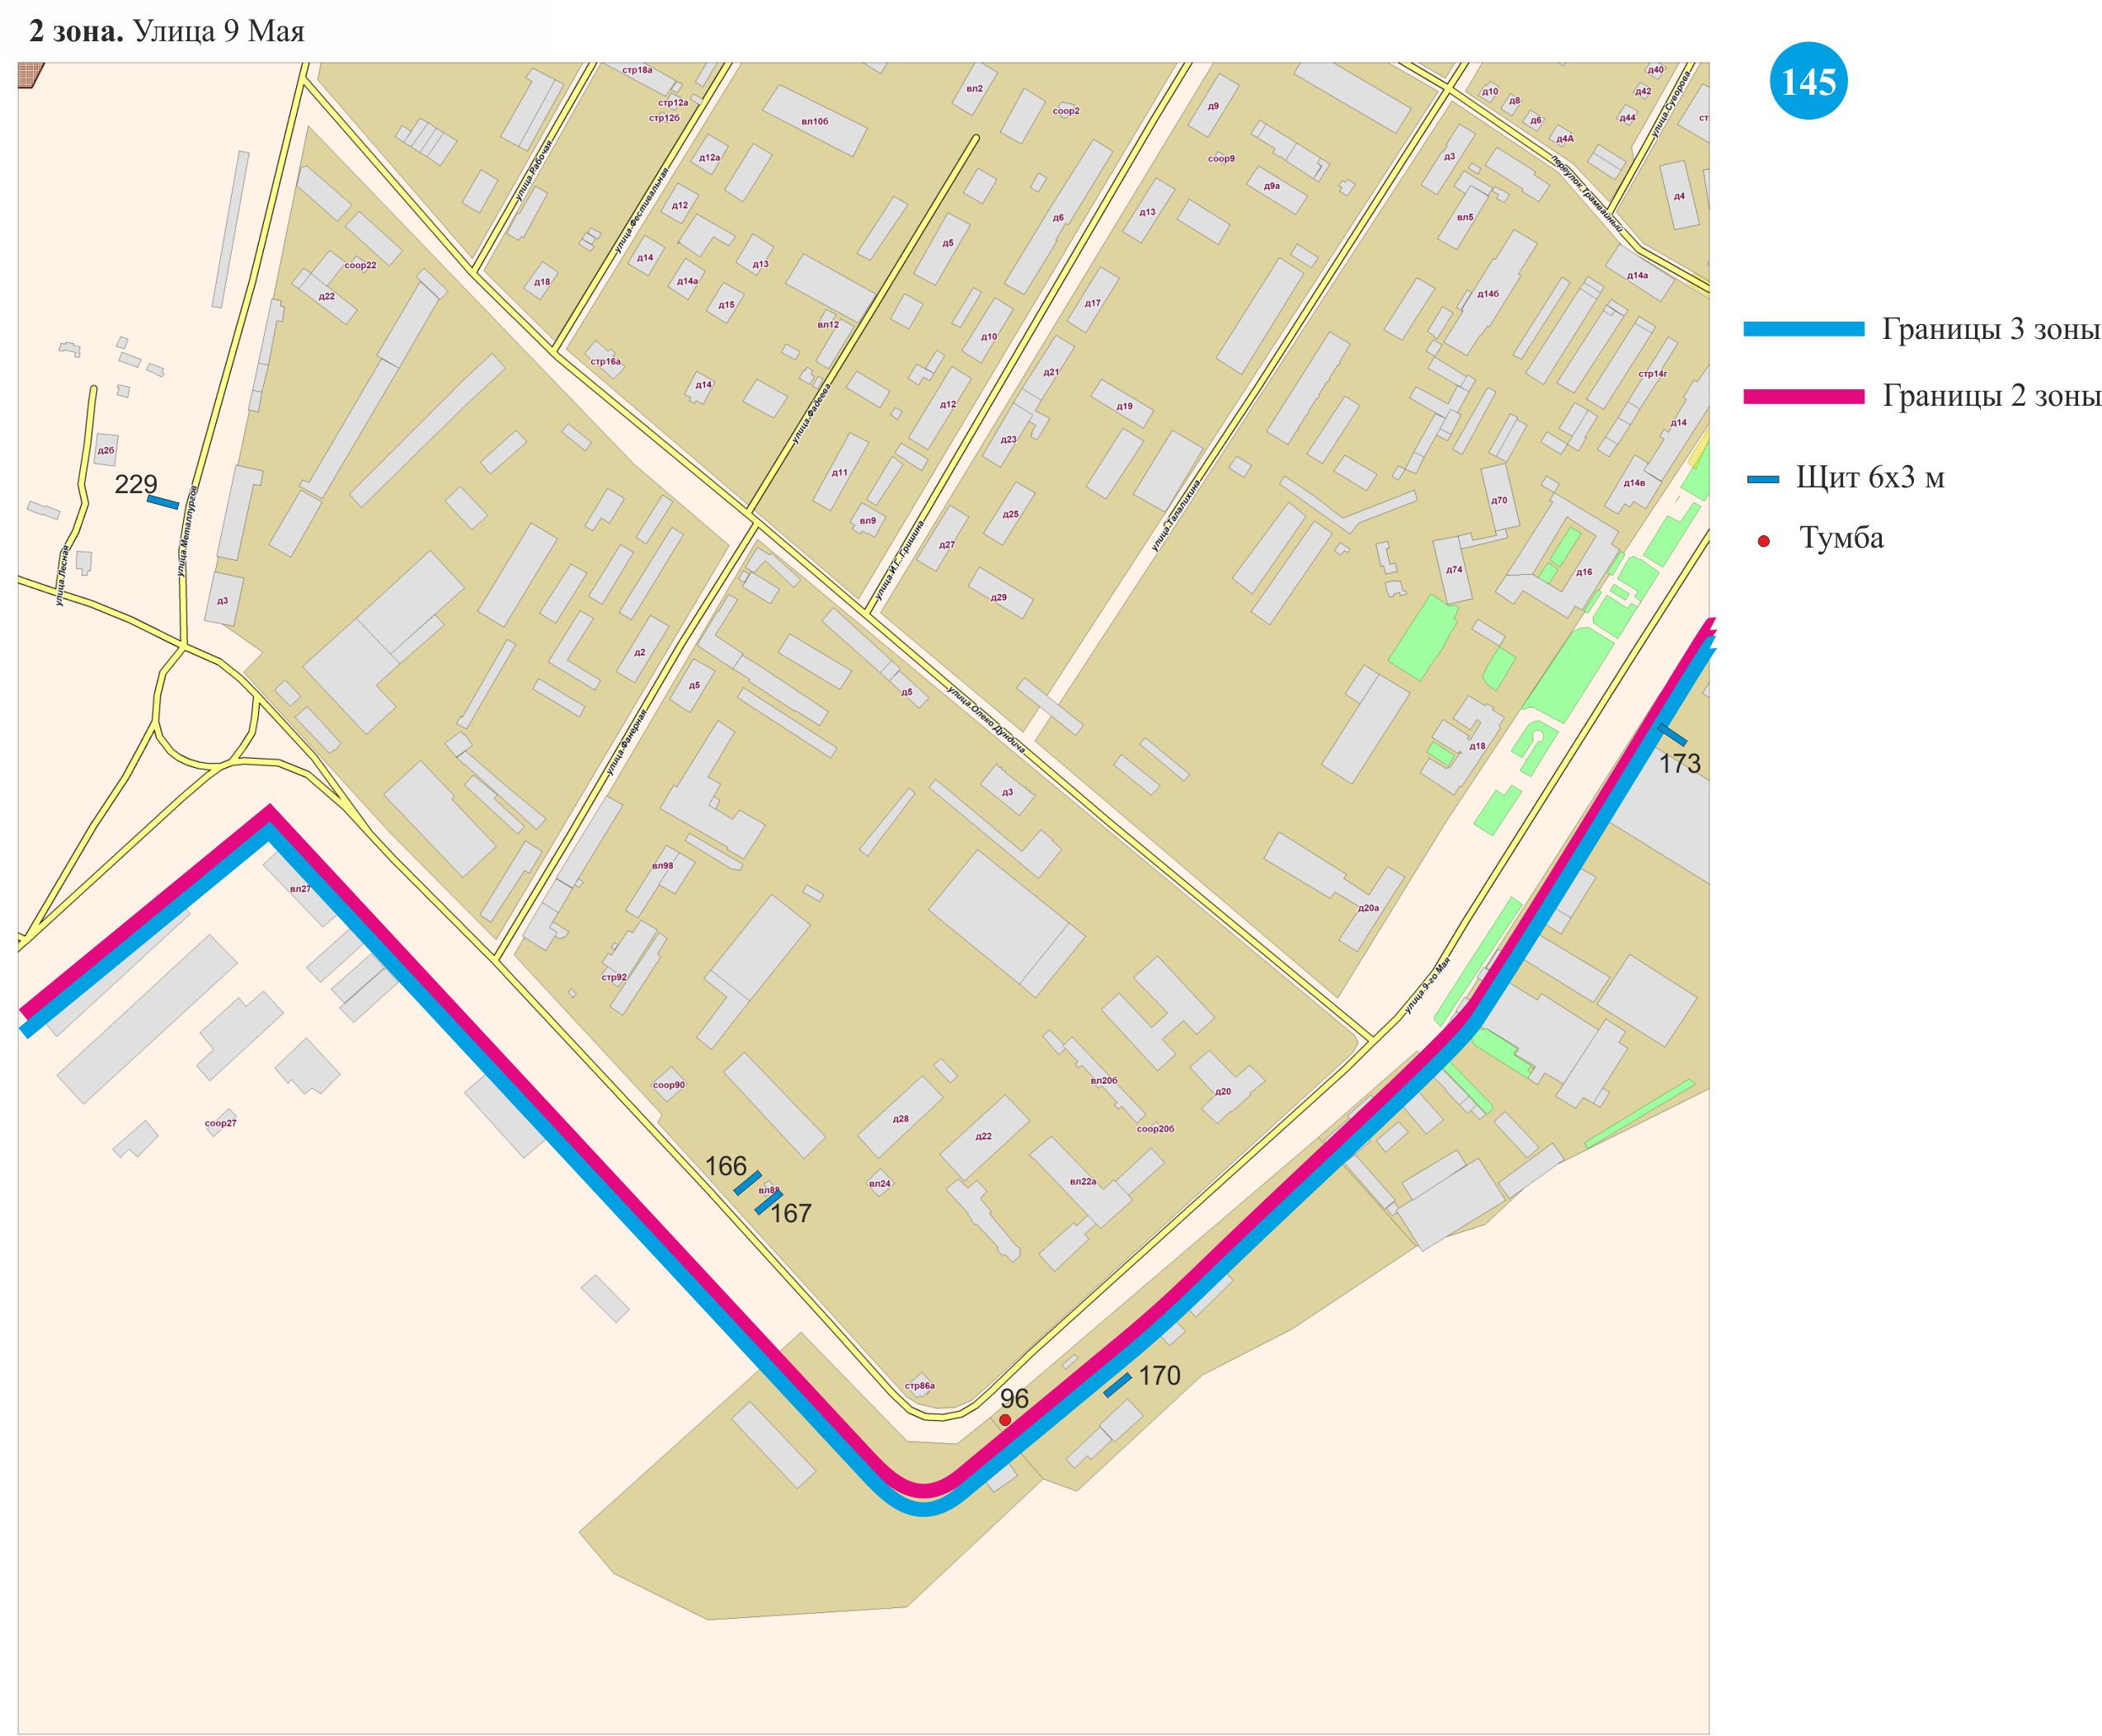
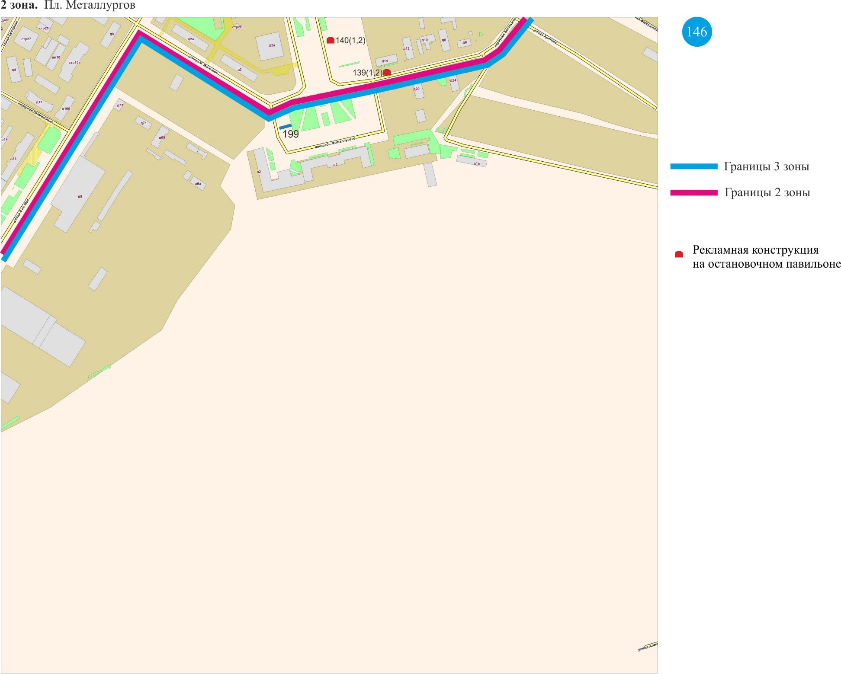
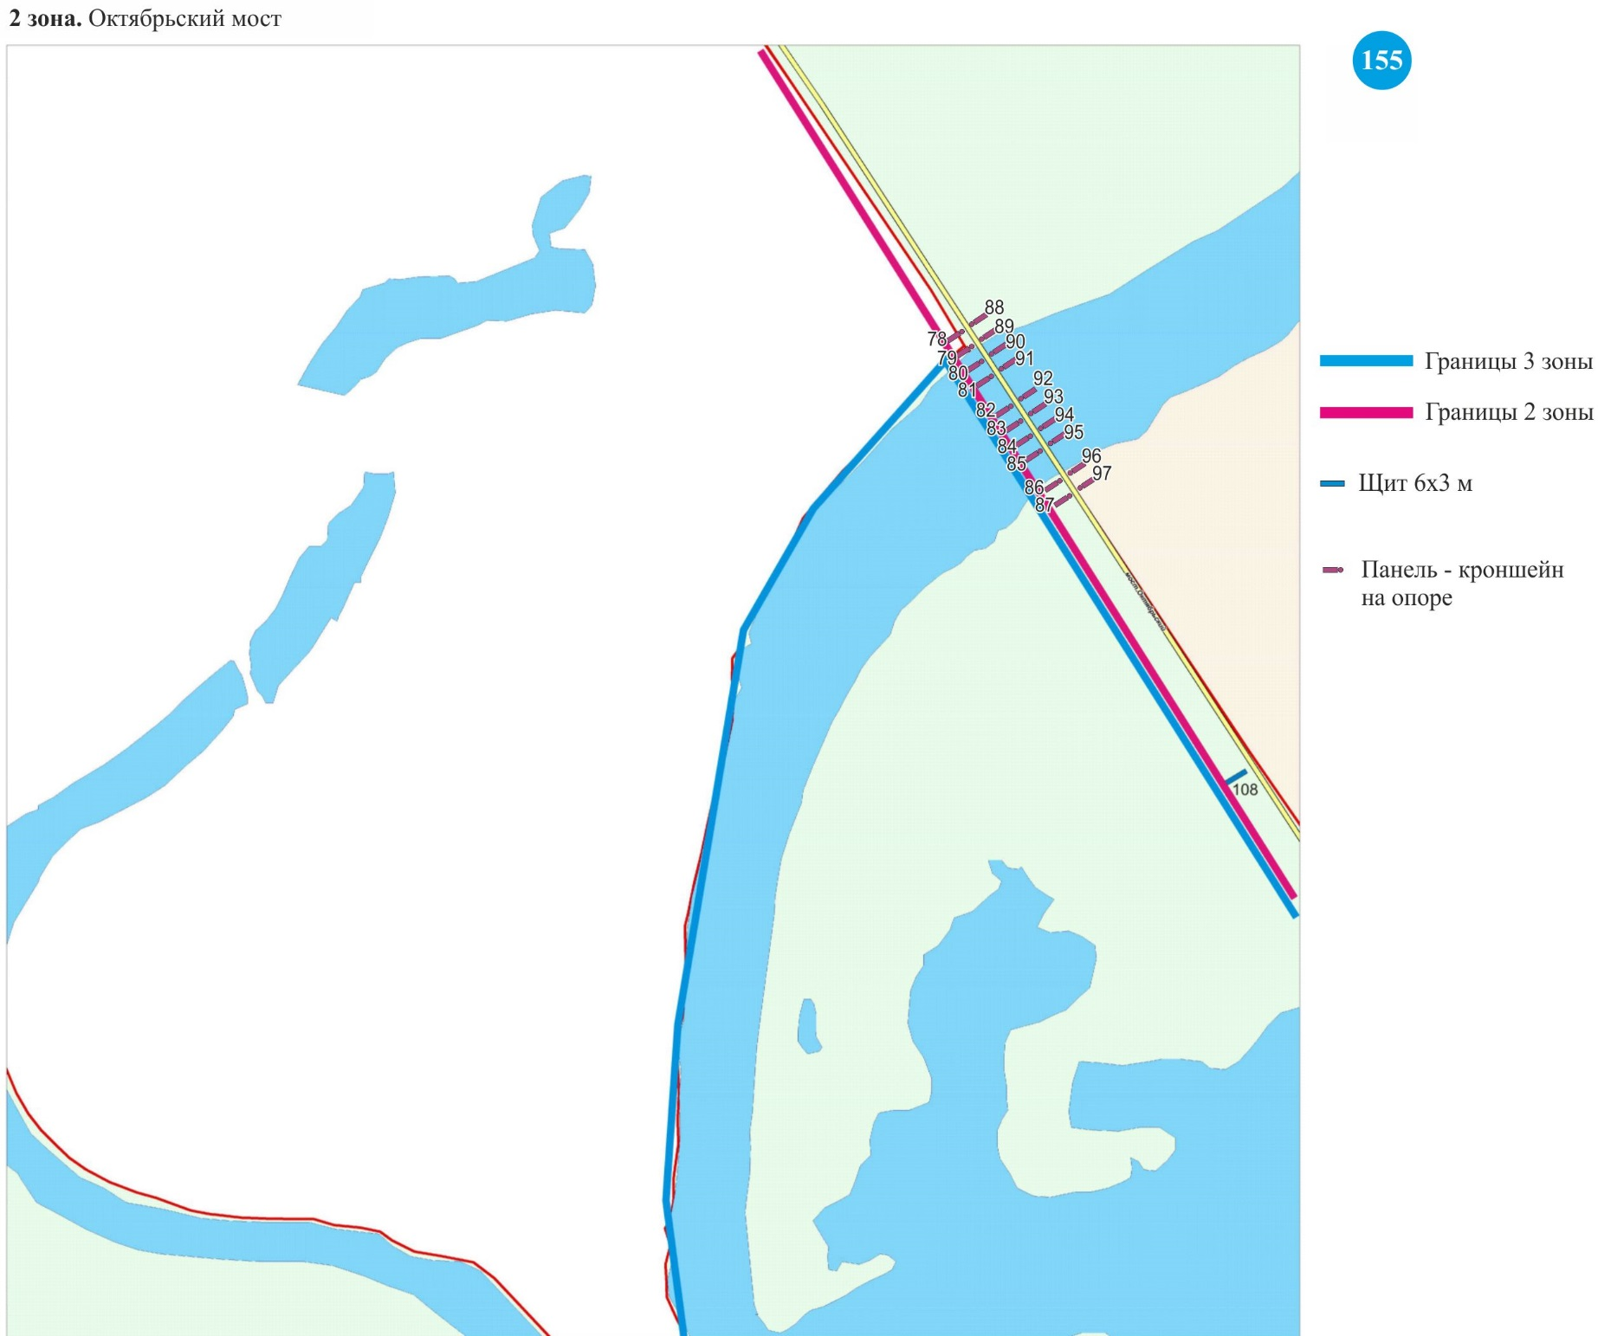
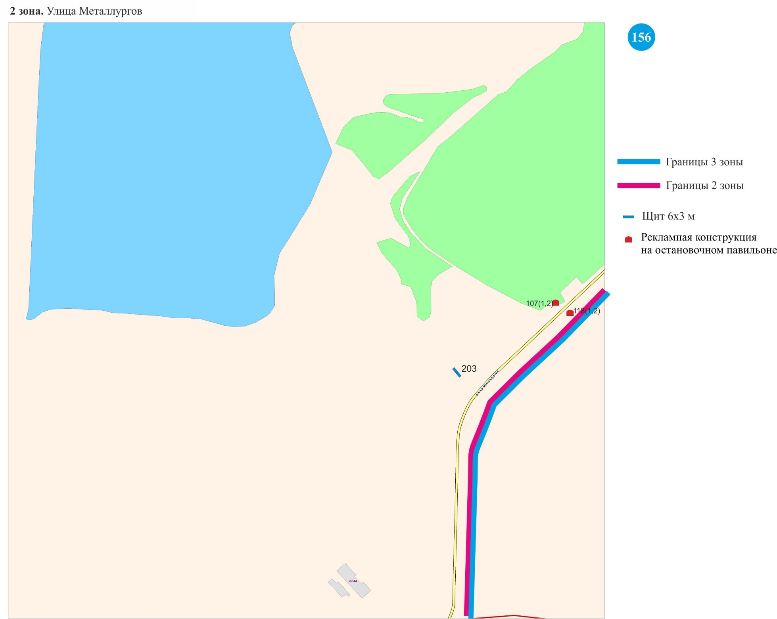
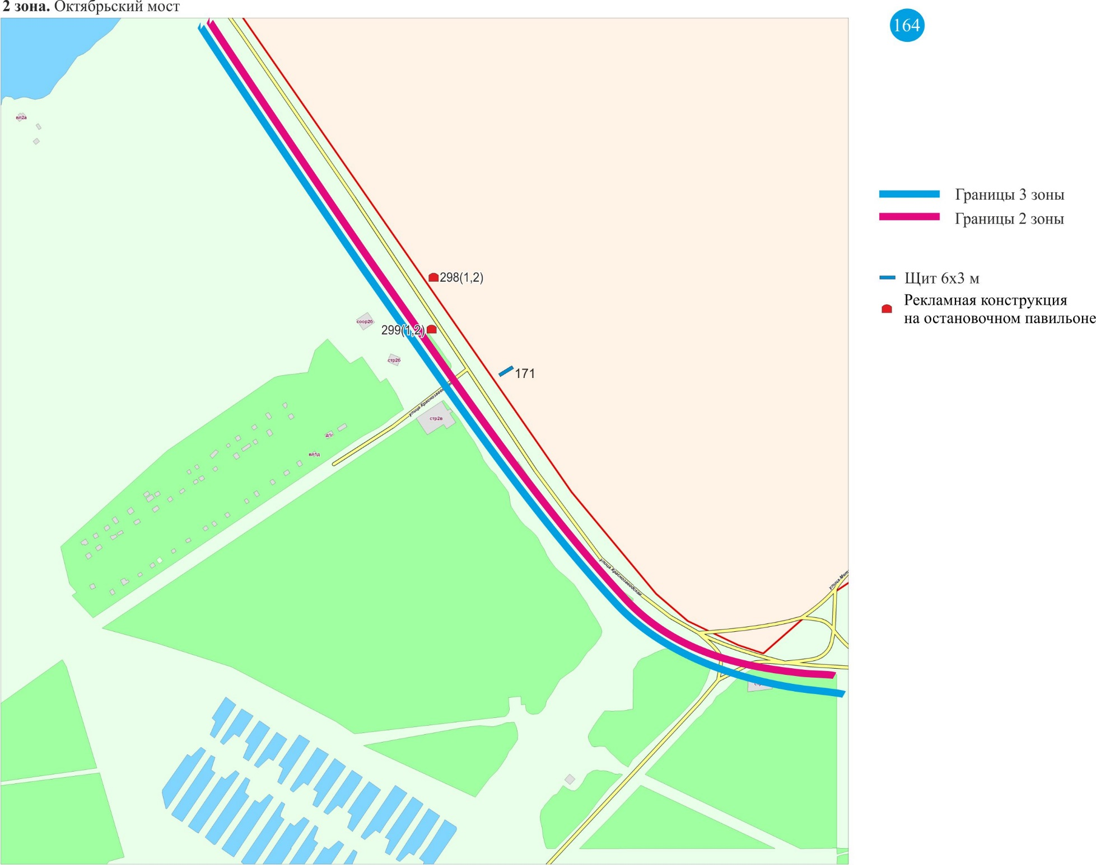
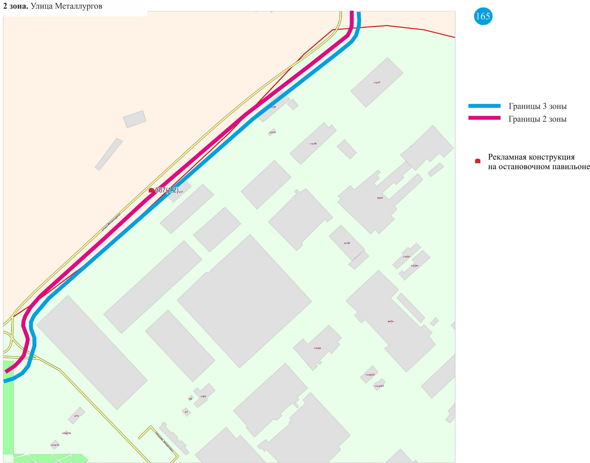
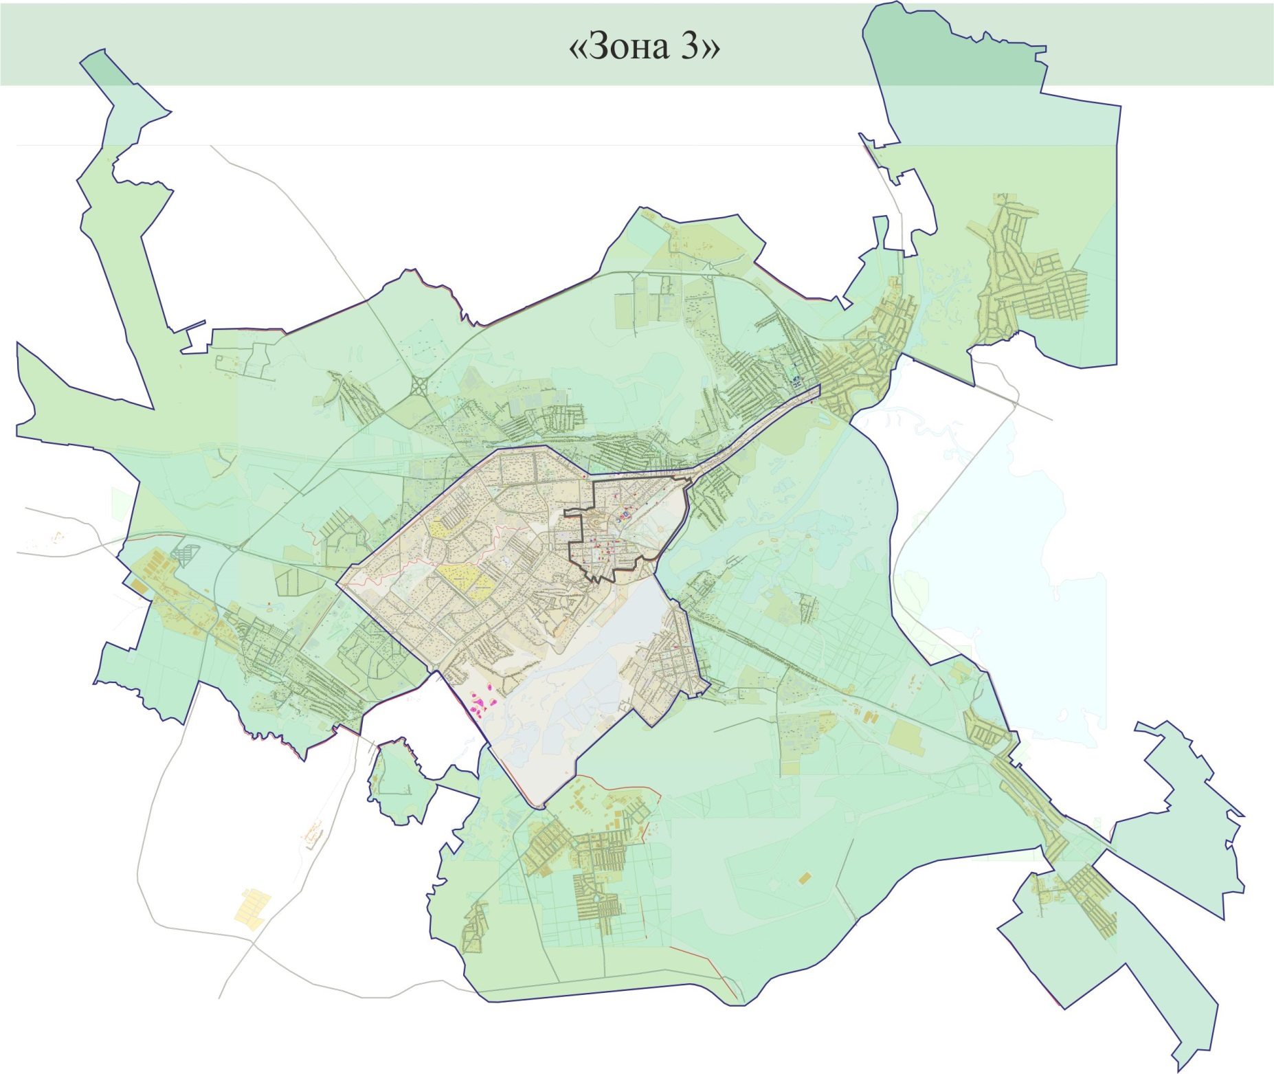

Схема размещения рекламных конструкций на территории муниципального образования город Липецк.
«Зона 3»
№ п/п | № точки на карте | Место размещения рекламной конструкции | Тип рекламной конструкции | № листа на карте размещения рекламных конструкций
1 | 115 | Улица Ленина, напротив дома № 71, Желтые Пески | Тумба | 6
2 | 220 (1) | С. Желтые Пески, остановка транспорта «Березки», движение в сторону С. Желтые Пески | Рекламная конструкция на остановочном павильоне | 10
3 | 220 (2) | С. Желтые Пески, остановка транспорта «Березки», движение в сторону С. Желтые Пески | Рекламная конструкция на остановочном павильоне | 10
4 | 221 (1) | С. Желтые Пески, остановка транспорта «Ул. Советская», движение в сторону С. Желтые Пески (конечная) | Рекламная конструкция на остановочном павильоне | 10
5 | 221 (2) | С. Желтые Пески, остановка транспорта «Ул. Советская», движение в сторону С. Желтые Пески (конечная) | Рекламная конструкция на остановочном павильоне | 10
6 | 222 (1) | С. Желтые Пески, остановка транспорта «Школа № 34», движение в сторону С. Желтые Пески (конечная) | Рекламная конструкция на остановочном павильоне | 10
7 | 222 (2) | С. Желтые Пески, остановка транспорта «Школа № 34», движение в сторону С. Желтые Пески (конечная) | Рекламная конструкция на остановочном павильоне | 10
8 | 223 (1) | С. Желтые Пески, остановка транспорта «С. Желтые Пески 1», движение в сторону С. Желтые Пески (конечная) | Рекламная конструкция на остановочном павильоне | 11
9 | 223 (2) | С. Желтые Пески, остановка транспорта «С. Желтые Пески 1», движение в сторону С. Желтые Пески (конечная) | Рекламная конструкция на остановочном павильоне | 11
10 | 224 (1) | С. Желтые Пески, остановка транспорта «С. Желтые Пески» (конечная) | Рекламная конструкция на остановочном павильоне | 11
11 | 224 (2) | С. Желтые Пески, остановка транспорта «С. Желтые Пески» (конечная) | Рекламная конструкция на остановочном павильоне | 11
12 | 217 (1) | С. Сселки, остановка транспорта «Ул. Советская», движение в сторону Баумана | Рекламная конструкция на остановочном павильоне | 17
13 | 217 (2) | С. Сселки, остановка транспорта «Ул. Советская», движение в сторону Баумана | Рекламная конструкция на остановочном павильоне | 17
14 | 1 | Автодорога Орел-Тамбов, 80 м от дорожного знака 298 км (слева по направлению на г. Тамбов) | Щит 6х3 м | 22
15 | 2 | Автодорога Орел-Тамбов, 362,5 м от дорожного знака 298 км (справа по направлению на г. Тамбов) | Щит 6х3 м | 22
16 | 3 | Автодорога «Липецк-Доброе» 420 м от въездной стелы, cлева | Щит 6х3 м | 24
17 | 196 (1) | Улица Баумана, остановка транспорта «Сады «Речное», движение в сторону ул. Студеновской | Рекламная конструкция на остановочном павильоне | 24
18 | 196 (2) | Улица Баумана, остановка транспорта «Сады «Речное», движение в сторону ул. Студеновской | Рекламная конструкция на остановочном павильоне | 24
19 | 197 (1) | Улица Баумана, остановка транспорта «Сады «Речное», движение в сторону с. Ситовка | Рекламная конструкция на остановочном павильоне | 24
20 | 197 (2) | Улица Баумана, остановка транспорта «Сады «Речное», движение в сторону с. Ситовка | Рекламная конструкция на остановочном павильоне | 24
21 | 198 (1) | Остановка транспорта «Чаплыгинское шоссе» (с. Ситовка), конечная | Рекламная конструкция на остановочном павильоне | 24
22 | 198 (2) | Остановка транспорта «Чаплыгинское шоссе» (с. Ситовка), конечная | Рекламная конструкция на остановочном павильоне | 24
23 | 199 (1) | Остановка транспорта «Чаплыгинское шоссе» (с. Ситовка), движение в сторону ул. Студеновской | Рекламная конструкция на остановочном павильоне | 24
24 | 199 (2) | Остановка транспорта «Чаплыгинское шоссе» (с. Ситовка), движение в сторону ул. Студеновской | Рекламная конструкция на остановочном павильоне | 24
25 | 114 | С. Сселки, ул. Ленина, напротив ж.д. № 198 | Тумба | 26
26 | 218 (1) | С. Сселки, остановка транспорта «Школа (№ 35)», движение в сторону Баумана | Рекламная конструкция на остановочном павильоне | 26
27 | 218 (2) | С. Сселки, остановка транспорта «Школа (№ 35)», движение в сторону Баумана | Рекламная конструкция на остановочном павильоне | 26
28 | 18 | В районе трассы «Липецк - Данков» 7+900 м, слева | Щит 6х3 м | 28
29 | 19 | В районе трассы «Липецк - Данков» 7+800 м, слева | Щит 6х3 м | 28
30 | 213 (1) | Улица Ковалева, остановка транспорта «Насосная», движение в сторону Баумана | Рекламная конструкция на остановочном павильоне | 29
31 | 213 (2) | Улица Ковалева, остановка транспорта «Насосная», движение в сторону Баумана | Рекламная конструкция на остановочном павильоне | 29
32 | 214 (1) | Улица Ковалева, остановка транспорта «Авторемзавод», движение в сторону Баумана | Рекламная конструкция на остановочном павильоне | 29
33 | 214 (2) | Улица Ковалева, остановка транспорта «Авторемзавод», движение в сторону Баумана | Рекламная конструкция на остановочном павильоне | 29
34 | 2 | Улица Им. Баумана, в районе дома 242 | Сити-формат | 32
35 | 194 (1) | Улица Баумана, остановка транспорта «Мост», движение в сторону ул. Студеновской | Рекламная конструкция на остановочном павильоне | 32
36 | 194 (2) | Улица Баумана, остановка транспорта «Мост», движение в сторону ул. Студеновской | Рекламная конструкция на остановочном павильоне | 32
37 | 195 (1) | Улица Баумана, остановка транспорта «Мост», движение в сторону с. Ситовка | Рекламная конструкция на остановочном павильоне | 32
38 | 195 (2) | Улица Баумана, остановка транспорта «Мост», движение в сторону с. Ситовка | Рекламная конструкция на остановочном павильоне | 32
39 | 183 | Лебедянское шоссе, 7км +500 м | Щит 6х3 м | 37
40 | 207 (1) | Улица Ковалева, остановка транспорта «Ул. Сурикова», движение в сторону Цемзавода | Рекламная конструкция на остановочном павильоне | 40
41 | 207 (2) | Улица Ковалева, остановка транспорта «Ул. Сурикова», движение в сторону Цемзавода | Рекламная конструкция на остановочном павильоне | 40
42 | 208 (1) | Улица Ковалева, остановка транспорта «Ул. Сурикова», движение в сторону Баумана | Рекламная конструкция на остановочном павильоне | 40
43 | 208 (2) | Улица Ковалева, остановка транспорта «Ул. Сурикова», движение в сторону Баумана | Рекламная конструкция на остановочном павильоне | 40
44 | 209 (1) | Улица Ковалева, остановка транспорта «14 стройучасток», движение в сторону Цемзавода | Рекламная конструкция на остановочном павильоне | 40
45 | 209 (2) | Улица Ковалева, остановка транспорта «14 стройучасток», движение в сторону Цемзавода | Рекламная конструкция на остановочном павильоне | 40
46 | 210 (1) | Улица Ковалева, остановка транспорта «14 стройучасток», движение в сторону Баумана | Рекламная конструкция на остановочном павильоне | 40
47 | 210 (2) | Улица Ковалева, остановка транспорта «14 стройучасток», движение в сторону Баумана | Рекламная конструкция на остановочном павильоне | 40
48 | 211 (1) | Улица Ковалева, остановка транспорта «Сады», движение в сторону Цемзавода | Рекламная конструкция на остановочном павильоне | 40
49 | 211 (2) | Улица Ковалева, остановка транспорта «Сады», движение в сторону Цемзавода | Рекламная конструкция на остановочном павильоне | 40
50 | 212 (1) | Улица Ковалева, остановка транспорта «Сады», движение в сторону Баумана | Рекламная конструкция на остановочном павильоне | 40
51 | 212 (2) | Улица Ковалева, остановка транспорта «Сады», движение в сторону Баумана | Рекламная конструкция на остановочном павильоне | 40
52 | 108 | Улица Ушинского, остановка транспорта «15 стройучасток» | Тумба | 41
53 | 112 | Улица Ушинского, район Дворца культуры «Сокол» | Тумба | 41
54 | 201 (1) | Улица Ушинского, остановка транспорта «Стадион Сокол», конечная, отправление | Рекламная конструкция на остановочном павильоне | 41
55 | 201 (2) | Улица Ушинского, остановка транспорта «Стадион Сокол», конечная, отправление | Рекламная конструкция на остановочном павильоне | 41
56 | 8.Э | Улица Ушинского, район дома № 5 (СК «Сокол») | Электронный экран | 41
57 | 111 | Улица Ушинского, остановка транспорта «Улица Ушинского», район дома № 8 | Тумба | 42
58 | 201 | Улица Баумана, д. № 13 | Щит 6х3 м | 42
59 | 6 | В районе пересечении ул. Им. Баумана и переулка Космического | Щит 6х3 м | 43
60 | 113 | Улица Баумана - ул. Кочеткова, район киоска «Роспечать», четная сторона | Тумба | 43
61 | 190 (1) | Улица Баумана, остановка транспорта «Школа № 41», движение с сторону ул. Студеновской | Рекламная конструкция на остановочном павильоне | 43
62 | 190 (2) | Улица Баумана, остановка транспорта «Школа № 41», движение с сторону ул. Студеновской | Рекламная конструкция на остановочном павильоне | 43
63 | 191 (1) | Улица Баумана, остановка транспорта «Школа № 41», движение с сторону Чаплыгинского шоссе | Рекламная конструкция на остановочном павильоне | 43
64 | 191 (2) | Улица Баумана, остановка транспорта «Школа № 41», движение с сторону Чаплыгинского шоссе | Рекламная конструкция на остановочном павильоне | 43
65 | 192 (1) | Улица Баумана, остановка транспорта «Орловское шоссе», движение с сторону ул. Студеновской | Рекламная конструкция на остановочном павильоне | 43
66 | 192 (2) | Улица Баумана, остановка транспорта «Орловское шоссе», движение в сторону ул. Студеновской | Рекламная конструкция на остановочном павильоне | 43
67 | 193 (1) | Улица Баумана, остановка транспорта «Орловское шоссе», движение в сторону Чаплыгинского шоссе | Рекламная конструкция на остановочном павильоне | 43
68 | 193 (2) | Улица Баумана, остановка транспорта «Орловское шоссе», движение в сторону Чаплыгинского шоссе | Рекламная конструкция на остановочном павильоне | 43
69 | 278 (1) | 10 шахта, остановка транспорта «10 шахта», конечная, движение в сторону ул. Маршала Рыбалко | Рекламная конструкция на остановочном павильоне | 46
70 | 278 (2) | 10 шахта, остановка транспорта «10 шахта», конечная, движение в сторону ул. Маршала Рыбалко | Рекламная конструкция на остановочном павильоне | 46
71 | 275 (1) | СНТ «Металлург-2», остановка транспорта «Ж/д переезд», движение в сторону КТЗ | Рекламная конструкция на остановочном павильоне | 47
72 | 275 (2) | СНТ «Металлург-2», остановка транспорта «Ж/д переезд», движение в сторону КТЗ | Рекламная конструкция на остановочном павильоне | 47
73 | 276 (1) | СНТ «Металлург-2», остановка транспорта «Сады 2», движение в сторону КТЗ | Рекламная конструкция на остановочном павильоне | 47
74 | 276 (2) | СНТ «Металлург-2», остановка транспорта «Сады 2», движение в сторону КТЗ | Рекламная конструкция на остановочном павильоне | 47
75 | 277 (1) | 10 шахта, остановка транспорта «Молодежная», движение в сторону КТЗ | Рекламная конструкция на остановочном павильоне | 47
76 | 277 (2) | 10 шахта, остановка транспорта «Молодежная», движение в сторону КТЗ | Рекламная конструкция на остановочном павильоне | 47
77 | 181 (1) | Лебедянское шоссе, остановка транспорта «Хладокомбинат», движение из города | Рекламная конструкция на остановочном павильоне | 48
78 | 181 (2) | Лебедянское шоссе, остановка транспорта «Хладокомбинат», движение из города | Рекламная конструкция на остановочном павильоне | 48
79 | 182 (1) | Лебедянское шоссе, остановка транспорта «Хладокомбинат», движение в город | Рекламная конструкция на остановочном павильоне | 48
80 | 182 (2) | Лебедянское шоссе, остановка транспорта «Хладокомбинат», движение в город | Рекламная конструкция на остановочном павильоне | 48
81 | 274 (1) | Лебедянское шоссе, остановка транспорта «Склад-магазин», движение в сторону КТЗ | Рекламная конструкция на остановочном павильоне | 48
82 | 274 (2) | Лебедянское шоссе, остановка транспорта «Склад-магазин», движение в сторону КТЗ | Рекламная конструкция на остановочном павильоне | 48
83 | 305 (1) | Улица Опытная, остановка транспорта «Станция защиты растений», движение в сторону КТЗ | Рекламная конструкция на остановочном павильоне | 48
84 | 305 (2) | Улица Опытная, остановка транспорта «Станция защиты растений», движение в сторону КТЗ | Рекламная конструкция на остановочном павильоне | 48
85 | 117 | Проезд Боевой, район дома № 34/2 (магазин «Продукты») | Тумба | 49
86 | 183 (1) | Боевой проезд, остановка транспорта «Общежитие», движение в сторону Лебедянского шоссе | Рекламная конструкция на остановочном павильоне | 49
87 | 183 (2) | Боевой проезд, остановка транспорта «Общежитие», движение в сторону Лебедянского шоссе | Рекламная конструкция на остановочном павильоне | 49
88 | 184 (1) | Боевой проезд, остановка транспорта «Администрация Липецкого района», движение в сторону ул. Пришвина | Рекламная конструкция на остановочном павильоне | 49
89 | 184 (2) | Боевой проезд, остановка транспорта «Администрация Липецкого района», движение в сторону ул. Пришвина | Рекламная конструкция на остановочном павильоне | 49
90 | 185 (1) | Боевой проезд, остановка транспорта «Администрация Липецкого района», движение в сторону Лебедянского шоссе | Рекламная конструкция на остановочном павильоне | 49
91 | 185 (2) | Боевой проезд, остановка транспорта «Администрация Липецкого района», движение в сторону Лебедянского шоссе | Рекламная конструкция на остановочном павильоне | 49
92 | 306 (1) | Улица Опытная, остановка транспорта «Станция защиты растений», движение в сторону ул. Пришвина | Рекламная конструкция на остановочном павильоне | 49
93 | 306 (2) | Улица Опытная, остановка транспорта «Станция защиты растений», движение в сторону ул. Пришвина | Рекламная конструкция на остановочном павильоне | 49
94 | 279 (1) | Улица Железнякова, остановка транспорта «Тепличное хозяйство», движение в сторону КТЗ | Рекламная конструкция на остановочном павильоне | 50
95 | 279 (2) | Улица Железнякова, остановка транспорта «Тепличное хозяйство», движение в сторону КТЗ | Рекламная конструкция на остановочном павильоне | 50
96 | 280 (1) | Улица Полевая, остановка транспорта «Ул. Пугачева», движение в сторону КТЗ | Рекламная конструкция на остановочном павильоне | 50
97 | 280 (2) | Улица Полевая, остановка транспорта «Ул. Пугачева», движение в сторону КТЗ | Рекламная конструкция на остановочном павильоне | 50
98 | 281 (1) | Улица Пришвина, остановка транспорта «Ул. Пришвина», движение в сторону КТЗ | Рекламная конструкция на остановочном павильоне | 51
99 | 281 (2) | Улица Пришвина, остановка транспорта «Ул. Пришвина», движение в сторону КТЗ | Рекламная конструкция на остановочном павильоне | 51
100 | 202 | Улица Ковалева, д. №3 | Щит 6х3 м | 54
101 | 203 (1) | Улица Карла Либкнехта, остановка транспорта «40 лет Октября», движение в сторону ул. Баумана | Рекламная конструкция на остановочном павильоне | 54
102 | 203 (2) | Улица Карла Либкнехта, остановка транспорта «40 лет Октября», движение в сторону ул. Баумана | Рекламная конструкция на остановочном павильоне | 54
103 | 204 (1) | Остановка транспорта «Ул. Энтузиастов», движение в сторону Цемзавода | Рекламная конструкция на остановочном павильоне | 54
104 | 204 (2) | Остановка транспорта «Ул. Энтузиастов», движение в сторону Цемзавода | Рекламная конструкция на остановочном павильоне | 54
105 | 205 (1) | Улица Ковалева, остановка транспорта «Магазин», движение в сторону Цемзавода | Рекламная конструкция на остановочном павильоне | 54
106 | 205 (2) | Улица Ковалева, остановка транспорта «Магазин», движение в сторону Цемзавода | Рекламная конструкция на остановочном павильоне | 54
107 | 206 (1) | Улица Ковалева, остановка транспорта «Магазин», движение в сторону Баумана | Рекламная конструкция на остановочном павильоне | 54
108 | 206 (2) | Улица Ковалева, остановка транспорта «Магазин», движение в сторону Баумана | Рекламная конструкция на остановочном павильоне | 54
109 | 200 (1) | Остановка транспорта «Автостанция «Сокол» | Рекламная конструкция на остановочном павильоне | 55
110 | 200 (2) | Остановка транспорта «Автостанция «Сокол» | Рекламная конструкция на остановочном павильоне | 55
111 | 212 | Территория СНТ «Металлург - 2», окружная Р-119 (Орел-Тамбов) 288+100 м (право) | Щит 6х3 м | 58
112 | 267 (1) | Универсальный проезд, остановка транспорта «Каменная будка», движение в сторону кольца 9 микрорайона | Рекламная конструкция на остановочном павильоне | 58
113 | 267 (2) | Универсальный проезд, остановка транспорта «Каменная будка», движение в сторону кольца 9 микрорайона | Рекламная конструкция на остановочном павильоне | 58
114 | 176 | Лебедянское шоссе, владение 2б | Щит 6х3 м | 59
115 | 272 (1) | Лебедянское шоссе, остановка транспорта «Липецкое станкостроительное предприятие», движение из города | Рекламная конструкция на остановочном павильоне | 59
116 | 272 (2) | Лебедянское шоссе, остановка транспорта «Липецкое станкостроительное предприятие», движение из города | Рекламная конструкция на остановочном павильоне | 59
117 | 189 (1) | Улица Гайдара, остановка транспорта «Отделение профосмотра», движение в сторону ул. Шкатова | Рекламная конструкция на остановочном павильоне | 64
118 | 189 (2) | Улица Гайдара, остановка транспорта «Отделение профосмотра», движение в сторону ул. Шкатова | Рекламная конструкция на остановочном павильоне | 64
119 | 1 | Улица Студеновская, территория пл. Заводская, 1 | Суперборд | 66/1
120 | 209 | Территория СНТ «Им. И.В. Мичурина», окружная Р-119 (Орел-Тамбов) 286+30 м (право) | Щит 6х3 м | 68
121 | 268 (1) | Универсальный проезд, остановка транспорта «Сады № 2», движение в сторону кольца 9 микрорайона | Рекламная конструкция на остановочном павильоне | 68
122 | 268 (2) | Универсальный проезд, остановка транспорта «Сады № 2», движение в сторону кольца 9 микрорайона | Рекламная конструкция на остановочном павильоне | 68
123 | 269 (1) | Универсальный проезд, остановка транспорта «Сады им. Мичурина», движение в сторону кольца 9 микрорайона | Рекламная конструкция на остановочном павильоне | 68
124 | 269 (2) | Универсальный проезд, остановка транспорта «Сады им. Мичурина», движение в сторону кольца 9 микрорайона | Рекламная конструкция на остановочном павильоне | 68
125 | 270 (1) | СНТ «Венера», остановка транспорта «Сады Венера», движение к конечной | Рекламная конструкция на остановочном павильоне | 68/1
126 | 270 (2) | СНТ «Венера», остановка транспорта «Сады Венера», движение к конечной | Рекламная конструкция на остановочном павильоне | 68/1
127 | 271 (1) | СНТ «Венера», остановка транспорта «Яблоневая улица», движение к конечной | Рекламная конструкция на остановочном павильоне | 68/1
128 | 271 (2) | СНТ «Венера», остановка транспорта «Яблоневая улица», движение к конечной | Рекламная конструкция на остановочном павильоне | 68/1
129 | 264 (1) | Северный проезд, остановка транспорта «Автобаза № 3», движение в сторону кольца 9 микрорайона | Рекламная конструкция на остановочном павильоне | 69
130 | 264 (2) | Северный проезд, остановка транспорта «Автобаза № 3», движение в сторону кольца 9 микрорайона | Рекламная конструкция на остановочном павильоне | 69
131 | 265 (1) | Универсальный проезд, остановка транспорта «Сады № 1», движение в сторону кольца 9 микрорайона | Рекламная конструкция на остановочном павильоне | 69
132 | 265 (2) | Универсальный проезд, остановка транспорта «Сады № 1», движение в сторону кольца 9 микрорайона | Рекламная конструкция на остановочном павильоне | 69
133 | 266 (1) | Универсальный проезд, остановка транспорта «Ядохимикаты», движение в сторону кольца 9 микрорайона | Рекламная конструкция на остановочном павильоне | 69
134 | 266 (2) | Универсальный проезд, остановка транспорта «Ядохимикаты», движение в сторону кольца 9 микрорайона | Рекламная конструкция на остановочном павильоне | 69
135 | 263 (1) | Северный проезд, остановка транспорта «Переезд», движение в сторону Венеры | Рекламная конструкция на остановочном павильоне | 70
136 | 263 (2) | Северный проезд, остановка транспорта «Переезд», движение в сторону Венеры | Рекламная конструкция на остановочном павильоне | 70
137 | 46 | В районе трассы 1 Р-119, 455 м от остановки «Сады Тамбовской трассы», по направлению к г. Липецку | Щит 6х3 м | 80
138 | 47 | В районе трассы 1 Р-119, 355 м от остановки «Сады Тамбовской трассы», по направлению к г. Липецку | Щит 6х3 м | 80
139 | 48 | Елецкое шоссе, 255 м перед остановкой «Сады Тамбовской трассы», слева по движению от г. Липецка | Щит 6х3 м | 80
140 | 49 | Елецкое шоссе, 150 м перед остановкой «Сады Тамбовской трассы», слева по движению от г. Липецка | Щит 6х3 м | 80
141 | 50 | Елецкое шоссе, 100м за остановкой «Сады Тамбовской трассы», слева по движению от г. Липецка | Щит 6х3 м | 80
142 | 109 | Улица Политехническая, в районе дома № 7 | Щит 6х3 м | 82
143 | 118 | Улица Политехническая, остановка транспорта «Улица Политехническая» | Тумба | 82
144 | 173 (1) | Улица Белянского, остановка транспорта «Ул. Белянского», движение в сторону конечной | Рекламная конструкция на остановочном павильоне | 82
145 | 173 (2) | Улица Белянского, остановка транспорта «Ул. Белянского», движение в сторону конечной | Рекламная конструкция на остановочном павильоне | 82
146 | 22 (1) | Остановка транспорта «Микрорайон Университетский», конечная | Рекламная конструкция на остановочном павильоне | 82
147 | 22 (2) | Остановка транспорта «Микрорайон Университетский», конечная | Рекламная конструкция на остановочном павильоне | 82
148 | 23 (1) | Остановка транспорта «Микрорайон Университетский», начало движения автобуса | Рекламная конструкция на остановочном павильоне | 82
149 | 23 (2) | Остановка транспорта «Микрорайон Университетский», начало движения автобуса | Рекламная конструкция на остановочном павильоне | 82
150 | 24 (1) | Остановка транспорта «Политехническая», движение в сторону ул. Белянского | Рекламная конструкция на остановочном павильоне | 82
151 | 24 (2) | Остановка транспорта «Политехническая», движение в сторону ул. Белянского | Рекламная конструкция на остановочном павильоне | 82
152 | 25 (1) | Остановка транспорта «Славянова», движение в сторону ул. Белянского | Рекламная конструкция на остановочном павильоне | 82
153 | 25 (2) | Остановка транспорта «Славянова», движение в сторону ул. Белянского | Рекламная конструкция на остановочном павильоне | 82
154 | 26 (1) | Остановка транспорта «Ул. Белянского» | Рекламная конструкция на остановочном павильоне | 82
155 | 26 (2) | Остановка транспорта «Ул. Белянского» | Рекламная конструкция на остановочном павильоне | 82
156 | 261 (1) | Улица Политехническая, остановка транспорта «Улица Политехническая», движение в сторону ул. Московской | Рекламная конструкция на остановочном павильоне | 82
157 | 261 (2) | Улица Политехническая, остановка транспорта «Улица Политехническая», движение в сторону ул. Московской | Рекламная конструкция на остановочном павильоне | 82
158 | 262 (1) | Улица Политехническая, остановка транспорта «Ул. Славянова», движение в сторону ул. Московской | Рекламная конструкция на остановочном павильоне | 82
159 | 262 (2) | Улица Политехническая, остановка транспорта «Ул. Славянова», движение в сторону ул. Московской | Рекламная конструкция на остановочном павильоне | 82
160 | 249 (1) | Улица Юношеская, остановка транспорта «Завод Центролит», движение в сторону с. Косыревка | Рекламная конструкция на остановочном павильоне | 92
161 | 249 (2) | Улица Юношеская, остановка транспорта «Завод «Центролит», движение в сторону с. Косыревка | Рекламная конструкция на остановочном павильоне | 92
162 | 250 (1) | Улица Юношеская, остановка транспорта «Завод «Центролит», движение в сторону пр. Победы | Рекламная конструкция на остановочном павильоне | 92
163 | 250 (2) | Улица Юношеская, остановка транспорта «Завод «Центролит», движение в сторону пр. Победы | Рекламная конструкция на остановочном павильоне | 92
164 | 251 (1) | Улица Юношеская, остановка транспорта «Комплекс ТБО», движение в сторону с. Косыревка | Рекламная конструкция на остановочном павильоне | 92/1
165 | 251 (2) | Улица Юношеская, остановка транспорта «Комплекс ТБО», движение в сторону с. Косыревка | Рекламная конструкция на остановочном павильоне | 92/1
166 | 252 (1) | Улица Юношеская, остановка транспорта «Комплекс ТБО», движение в сторону пр. Победы | Рекламная конструкция на остановочном павильоне | 92/1
167 | 252 (2) | Улица Юношеская, остановка транспорта «Комплекс ТБО», движение в сторону пр. Победы | Рекламная конструкция на остановочном павильоне | 92/1
168 | 254 (1) | Елецкое шоссе, остановка транспорта «Гаражи», движение в Липецк | Рекламная конструкция на остановочном павильоне | 95
169 | 254 (2) | Елецкое шоссе, остановка транспорта «Гаражи», движение в Липецк | Рекламная конструкция на остановочном павильоне | 95
170 | 255 (1) | Улица Хренникова, остановка транспорта «Микрорайон Елецкий» | Рекламная конструкция на остановочном павильоне | 95
171 | 255 (2) | Улица Хренникова, остановка транспорта «Микрорайон Елецкий» | Рекламная конструкция на остановочном павильоне | 95
172 | 256 (1) | Улица Хренникова, остановка транспорта «Микрорайон Елецкий» 1 | Рекламная конструкция на остановочном павильоне | 95
173 | 256 (2) | Улица Хренникова, остановка транспорта «Микрорайон Елецкий» 1 | Рекламная конструкция на остановочном павильоне | 95
174 | 257 (1) | Улица Хренникова, остановка транспорта «Микрорайон Елецкий» 2 | Рекламная конструкция на остановочном павильоне | 95
175 | 257 (2) | Улица Хренникова, остановка транспорта «Микрорайон Елецкий» 2 | Рекламная конструкция на остановочном павильоне | 95
176 | 258 (1) | Улица Хренникова, остановка транспорта «Микрорайон Елецкий» 3 | Рекламная конструкция на остановочном павильоне | 95
177 | 258 (2) | Улица Хренникова, остановка транспорта «Микрорайон Елецкий» 3 | Рекламная конструкция на остановочном павильоне | 95
178 | 259 (1) | Улица Хренникова, остановка транспорта «Микрорайон Елецкий» 4 | Рекламная конструкция на остановочном павильоне | 95
179 | 259 (2) | Улица Хренникова, остановка транспорта «Микрорайон Елецкий» 4 | Рекламная конструкция на остановочном павильоне | 95
180 | 43 | Улица Московская,в районе ОАО «Липецк-Лада» | Щит 6х3 м | 96
181 | 110 | Елецкое шоссе, пересечение с улицей Московской | Щит 6х3 м | 96
182 | 188 | Улица Московская, 30В, АЗС № 3 | Щит 6х3 м | 96
183 | 260 (1) | Остановка транспорта «ЛГТУ», движение в сторону ул. Московской | Рекламная конструкция на остановочном павильоне | 96
184 | 260 (2) | Остановка транспорта «ЛГТУ», движение в сторону ул. Московской | Рекламная конструкция на остановочном павильоне | 96
185 | 27 (1) | Остановка транспорта «ЛГТУ», движение в сторону ул. Белянского | Рекламная конструкция на остановочном павильоне | 96
186 | 27 (2) | Остановка транспорта «ЛГТУ», движение в сторону ул. Белянского | Рекламная конструкция на остановочном павильоне | 96
187 | 246 (1) | Улица Юношеская, остановка транспорта «ЛОЭЗ», движение в сторону с. Косыревка | Рекламная конструкция на остановочном павильоне | 108
188 | 246 (2) | Улица Юношеская, остановка транспорта «ЛОЭЗ», движение в сторону с. Косыревка | Рекламная конструкция на остановочном павильоне | 108
189 | 247 (1) | Улица Юношеская, остановка транспорта «ЛОЭЗ», движение в сторону пр. Победы | Рекламная конструкция на остановочном павильоне | 108
190 | 247 (2) | Улица Юношеская, остановка транспорта «ЛОЭЗ», движение в сторону пр. Победы | Рекламная конструкция на остановочном павильоне | 108
191 | 248 (1) | Улица Юношеская, остановка транспорта «Щебеночный завод», движение в сторону пр. Победы | Рекламная конструкция на остановочном павильоне | 108
192 | 248 (2) | Улица Юношеская, остановка транспорта «Щебеночный завод», движение в сторону пр. Победы | Рекламная конструкция на остановочном павильоне | 108
193 | 241 (1) | Улица Юношеская, остановка транспорта «Юношеская», движение в сторону с. Косыревка | Рекламная конструкция на остановочном павильоне | 109
194 | 241 (2) | Улица Юношеская, остановка транспорта «Юношеская», движение в сторону с. Косыревка | Рекламная конструкция на остановочном павильоне | 109
195 | 242 (1) | Улица Юношеская, остановка транспорта «Юношеская», движение в сторону пр. Победы | Рекламная конструкция на остановочном павильоне | 109
196 | 242 (2) | Улица Юношеская, остановка транспорта «Юношеская», движение в сторону пр. Победы | Рекламная конструкция на остановочном павильоне | 109
197 | 243 (1) | Улица Юношеская, остановка транспорта «Межколхозстрой», движение в сторону с. Косыревка | Рекламная конструкция на остановочном павильоне | 109
198 | 243 (2) | Улица Юношеская, остановка транспорта «Межколхозстрой», движение в сторону с. Косыревка | Рекламная конструкция на остановочном павильоне | 109
199 | 244 (1) | Улица Юношеская, остановка транспорта «Межколхозстрой», движение в сторону пр. Победы | Рекламная конструкция на остановочном павильоне | 109
200 | 244 (2) | Улица Юношеская, остановка транспорта «Межколхозстрой», движение в сторону пр. Победы | Рекламная конструкция на остановочном павильоне | 109
201 | 245 (1) | Улица Юношеская, остановка транспорта «Спецфундаментстрой», движение в сторону пр. Победы | Рекламная конструкция на остановочном павильоне | 109
202 | 245 (2) | Улица Юношеская, остановка транспорта «Спецфундаментстрой», движение в сторону пр. Победы | Рекламная конструкция на остановочном павильоне | 109
203 | 116 | Улица Ангарская, район дома №3 (Сырское) | Тумба | 110
204 | 234 (1) | Улица Ангарская, остановка транспорта «Почта», движение в сторону пос. Сырский | Рекламная конструкция на остановочном павильоне | 110
205 | 234 (2) | Улица Ангарская, остановка транспорта «Почта», движение в сторону пос. Сырский | Рекламная конструкция на остановочном павильоне | 110
206 | 235 (1) | Улица Ангарская, остановка транспорта «Почта», движение в сторону пр. Победы | Рекламная конструкция на остановочном павильоне | 110
207 | 235 (2) | Улица Ангарская, остановка транспорта «Почта», движение в сторону пр. Победы | Рекламная конструкция на остановочном павильоне | 110
208 | 236 (1) | Улица Ангарская, остановка транспорта «Поселок Сырский», движение в сторону пр. Победы | Рекламная конструкция на остановочном павильоне | 110
209 | 236 (2) | Улица Ангарская, остановка транспорта «Поселок Сырский», движение в сторону пр. Победы | Рекламная конструкция на остановочном павильоне | 110
210 | 83 | Улица Московская, в районе здания №38 (участок № 1) | Щит 6х3 м | 111
211 | 84 | Улица Московская, район дома №38 (конструкция № 2) | Щит 6х3 м | 111
212 | 85 | Улица Московская, напротив здания МЧС | Щит 6х3 м | 111
213 | 220 | Улица Ангарская, в районе строения 1а | Щит 6х3 м | 111
214 | 147 (1) | Улица Кривенкова, остановка транспорта «28 микрорайон», движение в сторону ул. Свиридова | Рекламная конструкция на остановочном павильоне | 112
215 | 147 (2) | Улица Кривенкова, остановка транспорта «28 микрорайон», движение в сторону ул. Свиридова | Рекламная конструкция на остановочном павильоне | 112
216 | 150 (1) | Улица Кривенкова, остановка транспорта «28 микрорайон», движение в сторону ул. Белана | Рекламная конструкция на остановочном павильоне | 112
217 | 150 (2) | Улица Кривенкова, остановка транспорта «28 микрорайон», движение в сторону ул. Белана | Рекламная конструкция на остановочном павильоне | 112
218 | 287 (1) | Улица Кривенкова, остановка транспорта «Ул. Белана», движение в сторону ул. Свиридова | Рекламная конструкция на остановочном павильоне | 112
219 | 287 (2) | Улица Кривенкова, остановка транспорта «Ул. Белана», движение в сторону ул. Свиридова | Рекламная конструкция на остановочном павильоне | 112
220 | 53 (1) | Улица Кривенкова, остановка транспорта «Ул. Шуминского», направление к ул. Эдуарда Белана | Рекламная конструкция на остановочном павильоне | 112
221 | 53 (2) | Улица Кривенкова, остановка транспорта «Ул. Шуминского», направление к ул. Эдуарда Белана | Рекламная конструкция на остановочном павильоне | 112
222 | 54 (1) | Улица Кривенкова, остановка транспорта «Ул. Белана», направление к ул. Катукова | Рекламная конструкция на остановочном павильоне | 112
223 | 54 (2) | Улица Кривенкова, остановка транспорта «Ул. Белана», направление к ул. Катукова | Рекламная конструкция на остановочном павильоне | 112
224 | 86 | Улица Стаханова, район дома № 44а | Тумба | 113
225 | 155 (1) | Улица Стаханова, остановка транспорта «Ул. Бунина», движение в сторону ул. Белана | Рекламная конструкция на остановочном павильоне | 113
226 | 155 (2) | Улица Стаханова, остановка транспорта «Ул. Бунина», движение в сторону ул. Белана | Рекламная конструкция на остановочном павильоне | 113
227 | 156 (1) | Улица Стаханова, остановка транспорта «Ул. Бунина», движение в сторону ул. Катукова | Рекламная конструкция на остановочном павильоне | 113
228 | 156 (2) | Улица Стаханова, остановка транспорта «Ул. Бунина», движение в сторону ул. Катукова | Рекламная конструкция на остановочном павильоне | 113
229 | 51 (1) | Улица Стаханова, остановка транспорта «27 микрорайон», конечная | Рекламная конструкция на остановочном павильоне | 113
230 | 51 (2) | Улица Стаханова, остановка транспорта «27 микрорайон», конечная | Рекламная конструкция на остановочном павильоне | 113
231 | 320 (1) | Улица Зои Космодемьянской, остановка транспорта «ТЦ Квартал», движение в сторону г. Грязи | Рекламная конструкция на остановочном павильоне | 120
232 | 320 (2) | Улица Зои Космодемьянской, остановка транспорта «ТЦ Квартал», движение в сторону г. Грязи | Рекламная конструкция на остановочном павильоне | 120
233 | 321 (1) | Улица Зои Космодемьянской, остановка транспорта «Ул. Зои Космодемьянской», движение в сторону г. Грязи | Рекламная конструкция на остановочном павильоне | 120
234 | 321 (2) | Улица Зои Космодемьянской, остановка транспорта «Ул. Зои Космодемьянской», движение в сторону г. Грязи | Рекламная конструкция на остановочном павильоне | 120
235 | 322 (1) | Улица Зои Космодемьянской, остановка транспорта «Ул. Зои Космодемьянской», движение в сторону пл. Мира | Рекламная конструкция на остановочном павильоне | 120
236 | 322 (2) | Улица Зои Космодемьянской, остановка транспорта «Ул. Зои Космодемьянской», движение в сторону пл. Мира | Рекламная конструкция на остановочном павильоне | 120
237 | 323 (1) | Улица Зои Космодемьянской, остановка транспорта «Ул. Боровая», движение в сторону г. Грязи | Рекламная конструкция на остановочном павильоне | 121
238 | 323 (2) | Улица Зои Космодемьянской, остановка транспорта «Ул. Боровая», движение в сторону г. Грязи | Рекламная конструкция на остановочном павильоне | 121
239 | 324 (1) | Улица Зои Космодемьянской, остановка транспорта «Ул. Боровая», движение в сторону пл. Мира | Рекламная конструкция на остановочном павильоне | 121
240 | 324 (2) | Улица Зои Космодемьянской, остановка транспорта «Ул. Боровая», движение в сторону пл. Мира | Рекламная конструкция на остановочном павильоне | 121
241 | 325 (1) | Улица Зои Космодемьянской, остановка транспорта «Сосновый бор», движение в сторону г. Грязи | Рекламная конструкция на остановочном павильоне | 121
242 | 325 (2) | Улица Зои Космодемьянской, остановка транспорта «Сосновый бор», движение в сторону г. Грязи | Рекламная конструкция на остановочном павильоне | 121
243 | 326 (1) | Улица Зои Космодемьянской, остановка транспорта «Сосновый бор», движение в сторону пл. Мира | Рекламная конструкция на остановочном павильоне | 121
244 | 326 (2) | Улица Зои Космодемьянской, остановка транспорта «Сосновый бор», движение в сторону пл. Мира | Рекламная конструкция на остановочном павильоне | 121
245 | 351 (1) | Улица Кирпичная, остановка транспорта «Железнодорожный переезд», движение в сторону пл. Мира | Рекламная конструкция на остановочном павильоне | 123
246 | 351 (2) | Улица Кирпичная, остановка транспорта «Железнодорожный переезд», движение в сторону пл. Мира | Рекламная конструкция на остановочном павильоне | 123
247 | 240 (1) | Улица Ударников, остановка транспорта «Сырский рудник», движение в сторону пр. Победы | Рекламная конструкция на остановочном павильоне | 125
248 | 240 (2) | Улица Ударников, остановка транспорта «Сырский рудник», движение в сторону пр. Победы | Рекламная конструкция на остановочном павильоне | 125
249 | 197 | Улица Ангарская, район строения № 1г | Щит 6х3 м | 126
250 | 222 | Улица Минская, район пересечения с ул. Московской вдоль линии железной дороги | Щит 6х3 м | 126
251 | 229 (1) | Улица Минская, остановка транспорта «Ледовый комплекс», движение в сторону ул. Ангарская | Рекламная конструкция на остановочном павильоне | 126
252 | 229 (2) | Улица Минская, остановка транспорта «Ледовый комплекс», движение в сторону ул. Ангарская | Рекламная конструкция на остановочном павильоне | 126
253 | 230 (1) | Улица Минская, остановка транспорта «Ледовый комплекс», движение в сторону пр. Победы | Рекламная конструкция на остановочном павильоне | 126
254 | 230 (2) | Улица Минская, остановка транспорта «Ледовый комплекс», движение в сторону пр. Победы | Рекламная конструкция на остановочном павильоне | 126
255 | 231 (1) | Улица Минская, остановка транспорта «Переезд», движение в Липецк | Рекламная конструкция на остановочном павильоне | 126
256 | 231 (2) | Улица Минская, остановка транспорта «Переезд», движение в Липецк | Рекламная конструкция на остановочном павильоне | 126
257 | 232 (1) | Улица Минская, остановка транспорта «Переезд», движение в сторону ул. Ангарская | Рекламная конструкция на остановочном павильоне | 126
258 | 232 (2) | Улица Минская, остановка транспорта «Переезд», движение в сторону ул. Ангарская | Рекламная конструкция на остановочном павильоне | 126
259 | 233 (1) | Улица Ангарская, остановка транспорта «ЛЗСК», движение в сторону ул. Ангарская | Рекламная конструкция на остановочном павильоне | 126
260 | 233 (2) | Улица Ангарская, остановка транспорта «ЛЗСК», движение в сторону ул. Ангарская | Рекламная конструкция на остановочном павильоне | 126
261 | 238 (1) | Улица Ударников, остановка транспорта «Школа № 23», движение в сторону пр. Победы | Рекламная конструкция на остановочном павильоне | 126
262 | 238 (2) | Улица Ударников, остановка транспорта «Школа № 23», движение в сторону пр. Победы | Рекламная конструкция на остановочном павильоне | 126
263 | 239 (1) | Улица Ударников, остановка транспорта «Школа № 23», движение в сторону с. Косыревка | Рекламная конструкция на остановочном павильоне | 126
264 | 239 (2) | Улица Ударников, остановка транспорта «Школа № 23», движение в сторону с. Косыревка | Рекламная конструкция на остановочном павильоне | 126
265 | 149 (1) | Улица Кривенкова, остановка транспорта «Сельскохозяйственный рынок», движение в сторону ул. Минская | Рекламная конструкция на остановочном павильоне | 127
266 | 149 (2) | Улица Кривенкова, остановка транспорта «Сельскохозяйственный рынок», движение в сторону ул. Минская | Рекламная конструкция на остановочном павильоне | 127
267 | 151 (1) | Улица Кривенкова, остановка транспорта «Ул. Минская», движение в сторону ул. Свиридова | Рекламная конструкция на остановочном павильоне | 127
268 | 151 (2) | Улица Кривенкова, остановка транспорта «Ул. Минская», движение в сторону ул. Свиридова | Рекламная конструкция на остановочном павильоне | 127
269 | 152 (1) | Улица Кривенкова, остановка транспорта «Ул. Свиридова», движение в сторону ул. Свиридова | Рекламная конструкция на остановочном павильоне | 127
270 | 152 (2) | Улица Кривенкова, остановка транспорта «Ул. Свиридова», движение в сторону ул. Свиридова | Рекламная конструкция на остановочном павильоне | 127
271 | 159 (1) | Улица Свиридова, остановка транспорта «Ул. Мистюкова», движение в сторону ул. Кривенкова | Рекламная конструкция на остановочном павильоне | 127
272 | 159 (2) | Улица Свиридова, остановка транспорта «Ул. Мистюкова», движение в сторону ул. Кривенкова | Рекламная конструкция на остановочном павильоне | 127
273 | 160 (1) | Улица Свиридова, остановка транспорта «Ул. Шерстобитова», движение в сторону ул. Кривенкова | Рекламная конструкция на остановочном павильоне | 127
274 | 160 (2) | Улица Свиридова, остановка транспорта «Ул. Шерстобитова», движение в сторону ул. Кривенкова | Рекламная конструкция на остановочном павильоне | 127
275 | 161 (1) | Улица Свиридова, остановка транспорта «Микрорайон Европейский», движение в сторону ул. Шерстобитова | Рекламная конструкция на остановочном павильоне | 127
276 | 161 (2) | Улица Свиридова, остановка транспорта «Микрорайон Европейский», движение в сторону ул. Шерстобитова | Рекламная конструкция на остановочном павильоне | 127
277 | 162 (1) | Улица Свиридова, остановка транспорта «Микрорайон Европейский – 2», движение в сторону ул. Стаханова | Рекламная конструкция на остановочном павильоне | 127
278 | 162 (2) | Улица Свиридова, остановка транспорта «Микрорайон Европейский – 2», движение в сторону ул. Стаханова | Рекламная конструкция на остановочном павильоне | 127
279 | 163 (1) | Улица Свиридова, остановка транспорта «Общественный центр», движение в сторону ул. Шерстобитова | Рекламная конструкция на остановочном павильоне | 127
280 | 163 (2) | Улица Свиридова, остановка транспорта «Общественный центр», движение в сторону ул. Шерстобитова | Рекламная конструкция на остановочном павильоне | 127
281 | 227 (1) | Улица Минская, остановка транспорта «Фабрика «Липецкие узоры», движение в сторону пр. Победы | Рекламная конструкция на остановочном павильоне | 127
282 | 227 (2) | Улица Минская, остановка транспорта «Фабрика «Липецкие узоры», движение в сторону пр. Победы | Рекламная конструкция на остановочном павильоне | 127
283 | 228 (1) | Улица Минская, остановка транспорта «Фабрика «Липецкие узоры», движение в сторону пос. Сырский | Рекламная конструкция на остановочном павильоне | 127
284 | 228 (2) | Улица Минская, остановка транспорта «Фабрика «Липецкие узоры», движение в сторону пос. Сырский | Рекламная конструкция на остановочном павильоне | 127
285 | 119 | Улица Э. Белана, район остановки «28 микрорайон» | Тумба | 128
286 | 146 (1) | Улица Стаханова, остановка транспорта «27 микрорайон», движение в сторону ул. Катукова | Рекламная конструкция на остановочном павильоне | 128
287 | 146 (2) | Улица Стаханова, остановка транспорта «27 микрорайон», движение в сторону ул. Катукова | Рекламная конструкция на остановочном павильоне | 128
288 | 153 (1) | Улица Стаханова, остановка транспорта «29 микрорайон», движение в сторону ул. Белана | Рекламная конструкция на остановочном павильоне | 128
289 | 153 (2) | Улица Стаханова, остановка транспорта «29 микрорайон», движение в сторону ул. Белана | Рекламная конструкция на остановочном павильоне | 128
290 | 154 (1) | Улица Стаханова, остановка транспорта «Дом творчества», движение в сторону ул. Свиридова | Рекламная конструкция на остановочном павильоне | 128
291 | 154 (2) | Улица Стаханова, остановка транспорта «Дом творчества», движение в сторону ул. Свиридова | Рекламная конструкция на остановочном павильоне | 128
292 | 157 (1) | Улица Свиридова, остановка транспорта «30 микрорайон», движение в сторону ул. Меркулова | Рекламная конструкция на остановочном павильоне | 128
293 | 157 (2) | Улица Свиридова, остановка транспорта «30 микрорайон», движение в сторону ул. Меркулова | Рекламная конструкция на остановочном павильоне | 128
294 | 158 (1) | Улица Свиридова, остановка транспорта «30 микрорайон», движение в сторону ул. Стаханова | Рекламная конструкция на остановочном павильоне | 128
295 | 158 (2) | Улица Свиридова, остановка транспорта «30 микрорайон», движение в сторону ул. Стаханова | Рекламная конструкция на остановочном павильоне | 128
296 | 164 (1) | Улица Свиридова, остановка транспорта «Ул. Коцаря», движение в сторону ул. Меркулова | Рекламная конструкция на остановочном павильоне | 128
297 | 164 (2) | Улица Свиридова, остановка транспорта «Ул. Коцаря», движение в сторону ул. Меркулова | Рекламная конструкция на остановочном павильоне | 128
298 | 165 (1) | Улица Свиридова, остановка транспорта «Ул. Коцаря», движение в сторону ул. Стаханова | Рекламная конструкция на остановочном павильоне | 128
299 | 165 (2) | Улица Свиридова, остановка транспорта «Ул. Коцаря», движение в сторону ул. Стаханова | Рекламная конструкция на остановочном павильоне | 128
300 | 282 (1) | Улица Меркулова, остановка транспорта «7 поликлиника», движение в сторону ул. Катукова | Рекламная конструкция на остановочном павильоне | 128
301 | 282 (2) | Улица Меркулова, остановка транспорта «7 поликлиника», движение в сторону ул. Катукова | Рекламная конструкция на остановочном павильоне | 128
302 | 100 | Воронежская трасса, перед поворотом на ул. Белана | Щит 6х3 м | 129
303 | 101 | Воронежская трасса, в районе въездного знака | Щит 6х3 м | 129
304 | 198 | Улица Ферросплавная, пересечение с улицей Бестужева | Щит 6х3 м | 134
305 | 142 (1) | Улица Ферросплавная, остановка транспорта «Переулок Бестужева», движение в сторону Стан 2000 | Рекламная конструкция на остановочном павильоне | 134
306 | 142 (2) | Улица Ферросплавная, остановка транспорта «Переулок Бестужева», движение в сторону Стан 2000 | Рекламная конструкция на остановочном павильоне | 134
307 | 226 | Улица Ферросплавная, на земельном участке 17а | Щит 6х3 м | 135
308 | 7 | Улица Ферросплавная, в районе строения 42 | Стела | 136
309 | 104 | Улица Ферросплавная, в районе владения № 39 | Щит 6х3 м | 136
310 | 105 | Улица Ферросплавная | Щит 6х3 м | 136
311 | 182 | Улица Ферросплавная, в районе строения 33а, АЗС № 88 | Щит 6х3 м | 136
312 | 190 | Улица Ферросплавная, в районе строения 33а, АЗС № 88 | Щит 6х3 м | 136
313 | 143 (1) | Улица Ферросплавная, остановка транспорта «Автобаза – 2», движение в сторону Стан 2000 | Рекламная конструкция на остановочном павильоне | 136
314 | 143 (2) | Улица Ферросплавная, остановка транспорта «Автобаза – 2», движение в сторону Стан 2000 | Рекламная конструкция на остановочном павильоне | 136
315 | 144 (1) | Улица Ферросплавная, остановка транспорта «Новобетонная», движение в сторону Стан 2000 | Рекламная конструкция на остановочном павильоне | 136
316 | 144 (2) | Улица Ферросплавная, остановка транспорта «Новобетонная», движение в сторону Стан 2000 | Рекламная конструкция на остановочном павильоне | 136
317 | 327 (1) | Улица Зои Космодемьянской, остановка транспорта «Почтовое отделение № 23», движение в сторону г. Грязи | Рекламная конструкция на остановочном павильоне | 136
318 | 327 (2) | Улица Зои Космодемьянской, остановка транспорта «Почтовое отделение № 23», движение в сторону г. Грязи | Рекламная конструкция на остановочном павильоне | 136
319 | 328 (1) | Улица Зои Космодемьянской, остановка транспорта «Почтовое отделение № 23», движение в сторону пл. Мира | Рекламная конструкция на остановочном павильоне | 136
320 | 328 (2) | Улица Зои Космодемьянской, остановка транспорта «Почтовое отделение № 23», движение в сторону пл. Мира | Рекламная конструкция на остановочном павильоне | 136
321 | 329 (1) | Улица Зои Космодемьянской, остановка транспорта «Поворот на Силикатный завод», движение в сторону г. Грязи | Рекламная конструкция на остановочном павильоне | 136
322 | 329 (2) | Улица Зои Космодемьянской, остановка транспорта «Поворот на Силикатный завод», движение в сторону г. Грязи | Рекламная конструкция на остановочном павильоне | 136
323 | 330 (1) | Улица Зои Космодемьянской, остановка транспорта «Поворот на Силикатный завод», движение в сторону пл. Мира | Рекламная конструкция на остановочном павильоне | 136
324 | 330 (2) | Улица Зои Космодемьянской, остановка транспорта «Поворот на Силикатный завод», движение в сторону пл. Мира | Рекламная конструкция на остановочном павильоне | 136
325 | 177 | Улица Зои Космодемьянской, район въездной стелы, территория ПАО «НЛМК» | Щит 6х3 м | 137
326 | 331 (1) | Улица Зои Космодемьянской, остановка транспорта «Переезд», движение в сторону г. Грязи | Рекламная конструкция на остановочном павильоне | 137
327 | 331 (2) | Улица Зои Космодемьянской, остановка транспорта «Переезд», движение в сторону г. Грязи | Рекламная конструкция на остановочном павильоне | 137
328 | 332 (1) | Улица Зои Космодемьянской, остановка транспорта «Переезд», движение в сторону пл. Мира | Рекламная конструкция на остановочном павильоне | 137
329 | 332 (2) | Улица Зои Космодемьянской, остановка транспорта «Переезд», движение в сторону пл. Мира | Рекламная конструкция на остановочном павильоне | 137
330 | 106 | Воронежское шоссе | Щит 6х3 м | 141
331 | 225 (1) | Улица Минская, остановка транспорта «Ул. Минская», движение в сторону пос. Сырский | Рекламная конструкция на остановочном павильоне | 141
332 | 225 (2) | Улица Минская, остановка транспорта «Ул. Минская», движение в сторону пос. Сырский | Рекламная конструкция на остановочном павильоне | 141
333 | 226 (1) | Улица Минская, остановка транспорта «Ул. Минская», движение в сторону пр. Победы | Рекламная конструкция на остановочном павильоне | 141
334 | 226 (2) | Улица Минская, остановка транспорта «Ул. Минская», движение в сторону пр. Победы | Рекламная конструкция на остановочном павильоне | 141
335 | 237 (1) | Улица Ударников, остановка транспорта «ПОГА-1», движение в сторону пр. Победы | Рекламная конструкция на остановочном павильоне | 141
336 | 237 (2) | Улица Ударников, остановка транспорта «ПОГА-1», движение в сторону пр. Победы | Рекламная конструкция на остановочном павильоне | 141
337 | 96 | Воронежская трасса, напротив дома № 2а (автоцентр) | Щит 6х3 м | 142
338 | 97 | Воронежская трасса, район ул. Ленина (Сырское) | Щит 6х3 м | 142
339 | 98 | Воронежская трасса, напротив здания № 26 по ул. Белана (гипермаркет) | Щит 6х3 м | 142
340 | 99 | Воронежская трасса, район ул. 8 Марта (Сырское) | Щит 6х3 м | 142
341 | 289 (1) | Улица Стаханова, остановка транспорта «32 микрорайон», движение в сторону Воронежского шоссе | Рекламная конструкция на остановочном павильоне | 142
342 | 289 (2) | Улица Стаханова, остановка транспорта «32 микрорайон», движение в сторону Воронежского шоссе | Рекламная конструкция на остановочном павильоне | 142
343 | 290 (1) | Улица Стаханова, остановка транспорта «33 микрорайон», движение в сторону ул. Катукова | Рекламная конструкция на остановочном павильоне | 142
344 | 290 (2) | Улица Стаханова, остановка транспорта «33 микрорайон», движение в сторону ул. Катукова | Рекламная конструкция на остановочном павильоне | 142
345 | 347 (1) | Воронежское шоссе, остановка транспорта «Трасса А-133 ул. Ленина», движение из города | Рекламная конструкция на остановочном павильоне | 142
346 | 347 (2) | Воронежское шоссе, остановка транспорта «Трасса А-133 ул. Ленина», движение из города | Рекламная конструкция на остановочном павильоне | 142
347 | 348 (1) | Воронежское шоссе, остановка транспорта «Трасса А-133 ул. Ленина», движение в город | Рекламная конструкция на остановочном павильоне | 142
348 | 348 (2) | Воронежское шоссе, остановка транспорта «Трасса А-133 ул. Ленина», движение в город | Рекламная конструкция на остановочном павильоне | 142
349 | 349 (1) | Воронежское шоссе, остановка транспорта «Трасса А-133 Сырская школа», движение в город | Рекламная конструкция на остановочном павильоне | 142
350 | 349 (2) | Воронежское шоссе, остановка транспорта «Трасса А-133 Сырская школа», движение в город | Рекламная конструкция на остановочном павильоне | 142
351 | 350 (1) | Воронежское шоссе, остановка транспорта «Трасса А-133 Сырская школа», движение из города | Рекламная конструкция на остановочном павильоне | 142
352 | 350 (2) | Воронежское шоссе, остановка транспорта «Трасса А-133 Сырская школа», движение из города | Рекламная конструкция на остановочном павильоне | 142
353 | 170 | Улица 9 Мая, район старых проходных ПАО «НЛМК» | Щит 6х3 м | 145
354 | 173 | Улица 9 Мая, в районе дома 67 | Щит 6х3 м | 145
355 | 199 | Перед проходными ПАО НЛМК, в районе комбинатоуправления | Щит 6х3 м | 146
356 | 213 | Улица Ферросплавная, в районе ЦСТ | Щит 6х3 м | 147
357 | 145 (1) | Улица Ферросплавная, остановка транспорта «Виадук», движение в сторону пл. Металлургов | Рекламная конструкция на остановочном павильоне | 148
358 | 145 (2) | Улица Ферросплавная, остановка транспорта «Виадук», движение в сторону пл. Металлургов | Рекламная конструкция на остановочном павильоне | 148
359 | 333 (1) | Грязинское шоссе, остановка транспорта «Переделицы», движение в сторону г. Грязи | Рекламная конструкция на остановочном павильоне | 149
360 | 333 (2) | Грязинское шоссе, остановка транспорта «Переделицы», движение в сторону г. Грязи | Рекламная конструкция на остановочном павильоне | 149
361 | 334 (1) | Грязинское шоссе, остановка транспорта «Аглофабрика», движение в сторону пл. Мира | Рекламная конструкция на остановочном павильоне | 151
362 | 334 (2) | Грязинское шоссе, остановка транспорта «Аглофабрика», движение в сторону пл. Мира | Рекламная конструкция на остановочном павильоне | 151
363 | 335 (1) | Грязинское шоссе, остановка транспорта «Аглофабрика», движение в сторону г. Грязи | Рекламная конструкция на остановочном павильоне | 151
364 | 335 (2) | Грязинское шоссе, остановка транспорта «Аглофабрика», движение в сторону г. Грязи | Рекламная конструкция на остановочном павильоне | 151
365 | 293 (1) | Улица Подгоренская, остановка транспорта «Поворот (телецентр)», движение в сторону пр. Победы | Рекламная конструкция на остановочном павильоне | 154
366 | 293 (2) | Улица Подгоренская, остановка транспорта «Поворот (телецентр)», движение в сторону пр. Победы | Рекламная конструкция на остановочном павильоне | 154
367 | 228 | Автодорога Липецк-Грязи, после путепровода (справа) | Щит 6х3 м | 160
368 | 336 (1) | Грязинское шоссе, остановка транспорта «Пионерские лагеря», движение в сторону г. Грязи | Рекламная конструкция на остановочном павильоне | 160
369 | 336 (2) | Грязинское шоссе, остановка транспорта «Пионерские лагеря», движение в сторону г. Грязи | Рекламная конструкция на остановочном павильоне | 160
370 | 294 (1) | Улица Подгоренская, остановка транспорта «Сады ЛКСМ», движение в сторону пос. Телецентр | Рекламная конструкция на остановочном павильоне | 162
371 | 294 (2) | Улица Подгоренская, остановка транспорта «Сады ЛКСМ», движение в сторону пос. Телецентр | Рекламная конструкция на остановочном павильоне | 162
372 | 101 | Улица Юбилейная, район дома № 4б | Тумба | 171
373 | 175 | Объезд поселка ЛТЗ перед пересечением с ул. Краснознаменная (правая сторона, движение от ул. Краснознаменная в сторону окружного шоссе) | Щит 6х3 м | 171
374 | 309 (1) | Улица Ибаррури, остановка транспорта «Ул. Ибаррури», движение в сторону пл. Клименкова | Рекламная конструкция на остановочном павильоне | 171
375 | 309 (2) | Улица Ибаррури, остановка транспорта «Ул. Ибаррури», движение в сторону пл. Клименкова | Рекламная конструкция на остановочном павильоне | 171
376 | 310 (1) | Улица Краснознаменная, остановка транспорта «Ул. Юбилейная», движение в сторону ул. Заречной | Рекламная конструкция на остановочном павильоне | 171
377 | 310 (2) | Улица Краснознаменная, остановка транспорта «Ул. Юбилейная», движение в сторону ул. Заречной | Рекламная конструкция на остановочном павильоне | 171
378 | 99 | Улица Жуковского, район школы № 10 | Тумба | 172
379 | 100 | Улица Краснозаводская, остановка транспорта «ЛТ3» | Тумба | 172
380 | 168п | Улица Коммунистическая, в районе дома №16 | Панель-кронштейн на опоре | 172
381 | 169п | Улица Краснозаводская, напротив церкви Архангела Михаила, возле сквера | Панель-кронштейн на опоре | 172
382 | 311 (1) | Улица Жуковского, остановка транспорта «Мини-рынок», движение в сторону пл. Клименкова | Рекламная конструкция на остановочном павильоне | 172
383 | 311 (2) | Улица Жуковского, остановка транспорта «Мини-рынок», движение в сторону пл. Клименкова | Рекламная конструкция на остановочном павильоне | 172
384 | 316 (1) | Улица Краснозаводская, остановка транспорта «ЛТЗ», движение в сторону пам. Танкистам | Рекламная конструкция на остановочном павильоне | 172
385 | 316 (2) | Улица Краснозаводская, остановка транспорта «ЛТЗ», движение в сторону пам. Танкистам | Рекламная конструкция на остановочном павильоне | 172
386 | 312 (1) | Улица Ильича, остановка транспорта «Кинотеатр Маяк», движение в сторону 3 участка | Рекламная конструкция на остановочном павильоне | 173
387 | 312 (2) | Улица Ильича, остановка транспорта «Кинотеатр Маяк», движение в сторону 3 участка | Рекламная конструкция на остановочном павильоне | 173
388 | 313 (1) | Улица Ильича, остановка транспорта «Кинотеатр Маяк», движение в сторону ул. 3 сентября | Рекламная конструкция на остановочном павильоне | 173
389 | 313 (2) | Улица Ильича, остановка транспорта «Кинотеатр Маяк», движение в сторону ул. 3 сентября | Рекламная конструкция на остановочном павильоне | 173
390 | 319 (1) | Улица 3 сентября, остановка транспорта «Ул. Чехова», конечная | Рекламная конструкция на остановочном павильоне | 173
391 | 319 (2) | Улица 3 сентября, остановка транспорта «Ул. Чехова», конечная | Рекламная конструкция на остановочном павильоне | 173
392 | 317 (1) | Улица Волгоградская, остановка транспорта «Известковое отделение», движение в сторону пл. Клименкова | Рекламная конструкция на остановочном павильоне | 174
393 | 317 (2) | Улица Волгоградская, остановка транспорта «Известковое отделение», движение в сторону пл. Клименкова | Рекламная конструкция на остановочном павильоне | 174
394 | 318 (1) | Улица Волгоградская, остановка транспорта «Волгоградская», движение в сторону пл. Клименкова | Рекламная конструкция на остановочном павильоне | 174
395 | 318 (2) | Улица Волгоградская, остановка транспорта «Волгоградская», движение в сторону пл. Клименкова | Рекламная конструкция на остановочном павильоне | 174
396 | 340 (1) | Улица Локомотивная, остановка транспорта «Бригадная», движение в сторону пос. Дачный | Рекламная конструкция на остановочном павильоне | 175
397 | 340 (2) | Улица Локомотивная, остановка транспорта «Бригадная», движение в сторону пос. Дачный | Рекламная конструкция на остановочном павильоне | 175
398 | 341 (1) | Улица Локомотивная, остановка транспорта «Бригадная», движение в сторону пл. Мира | Рекламная конструкция на остановочном павильоне | 175
399 | 341 (2) | Улица Локомотивная, остановка транспорта «Бригадная», движение в сторону пл. Мира | Рекламная конструкция на остановочном павильоне | 175
400 | 342 (1) | Улица Ладыгина, остановка транспорта «Депо», движение в сторону пл. Мира | Рекламная конструкция на остановочном павильоне | 175
401 | 342 (2) | Улица Ладыгина, остановка транспорта «Депо», движение в сторону пл. Мира | Рекламная конструкция на остановочном павильоне | 175
402 | 178 | Улица Асфальтная, владение 1, АЗС № 7 | Щит 6х3 м | 176
403 | 179 | Улица Асфальтная, владение 1, АЗС № 7 | Щит 6х3 м | 176
404 | 102 | Улица Ильича, район МУ ФОК «Пламя» | Тумба | 184
405 | 314 (1) | Улица Ильича, остановка транспорта «25 школа», движение в сторону ул. 3 сентября | Рекламная конструкция на остановочном павильоне | 184
406 | 314 (2) | Улица Ильича, остановка транспорта «25 школа», движение в сторону ул. 3 сентября | Рекламная конструкция на остановочном павильоне | 184
407 | 315 (1) | Улица Ильича, остановка транспорта «Стадион «Пламя», движение в сторону ул. 3 сентября | Рекламная конструкция на остановочном павильоне | 184
408 | 315 (2) | Улица Ильича, остановка транспорта «Стадион «Пламя», движение в сторону ул. 3 сентября | Рекламная конструкция на остановочном павильоне | 184
409 | 343 (1) | Улица Писарева, остановка транспорта «Поселковый Совет», движение в сторону пос. Дачный | Рекламная конструкция на остановочном павильоне | 186
410 | 343 (2) | Улица Писарева, остановка транспорта «Поселковый Совет», движение в сторону пос. Дачный | Рекламная конструкция на остановочном павильоне | 186
411 | 344 (1) | Улица Писарева, остановка транспорта «Школа № 37», движение в сторону пл. Мира | Рекламная конструкция на остановочном павильоне | 186
412 | 344 (2) | Улица Писарева, остановка транспорта «Школа № 37», движение в сторону пл. Мира | Рекламная конструкция на остановочном павильоне | 186
413 | 337 (1) | Улица Энергостроителей, остановка транспорта «Ул. Надежды», движение в сторону пл. Мира | Рекламная конструкция на остановочном павильоне | 189
414 | 337 (2) | Улица Энергостроителей, остановка транспорта «Ул. Надежды», движение в сторону пл. Мира | Рекламная конструкция на остановочном павильоне | 189
415 | 338 (1) | Улица Энергостроителей, остановка транспорта «ДК «Матыра», движение в сторону пл. Мира | Рекламная конструкция на остановочном павильоне | 189
416 | 338 (2) | Улица Энергостроителей, остановка транспорта «ДК «Матыра», движение в сторону пл. Мира | Рекламная конструкция на остановочном павильоне | 189
417 | 339 (1) | Улица Моршанская, остановка транспорта «Пос. Матырский» конечная, отправление | Рекламная конструкция на остановочном павильоне | 189
418 | 339 (2) | Улица Моршанская, остановка транспорта «Пос. Матырский» конечная, отправление | Рекламная конструкция на остановочном павильоне | 189
419 | 308 (1) | Улица Полетаева, остановка транспорта «Пос. Заречье», конечная | Рекламная конструкция на остановочном павильоне | 191
420 | 308 (2) | Улица Полетаева, остановка транспорта «Пос. Заречье», конечная | Рекламная конструкция на остановочном павильоне | 191
421 | 345 (1) | Улица Писарева, остановка транспорта «Писарева», движение в сторону пос. Дачный | Рекламная конструкция на остановочном павильоне | 196
422 | 345 (2) | Улица Писарева, остановка транспорта «Писарева», движение в сторону пос. Дачный | Рекламная конструкция на остановочном павильоне | 196
423 | 346 (1) | Улица Варшавская, остановка транспорта «Коттеджи», движение в сторону пос. Дачный | Рекламная конструкция на остановочном павильоне | 197
424 | 346 (2) | Улица Варшавская, остановка транспорта «Коттеджи», движение в сторону пос. Дачный | Рекламная конструкция на остановочном павильоне | 197

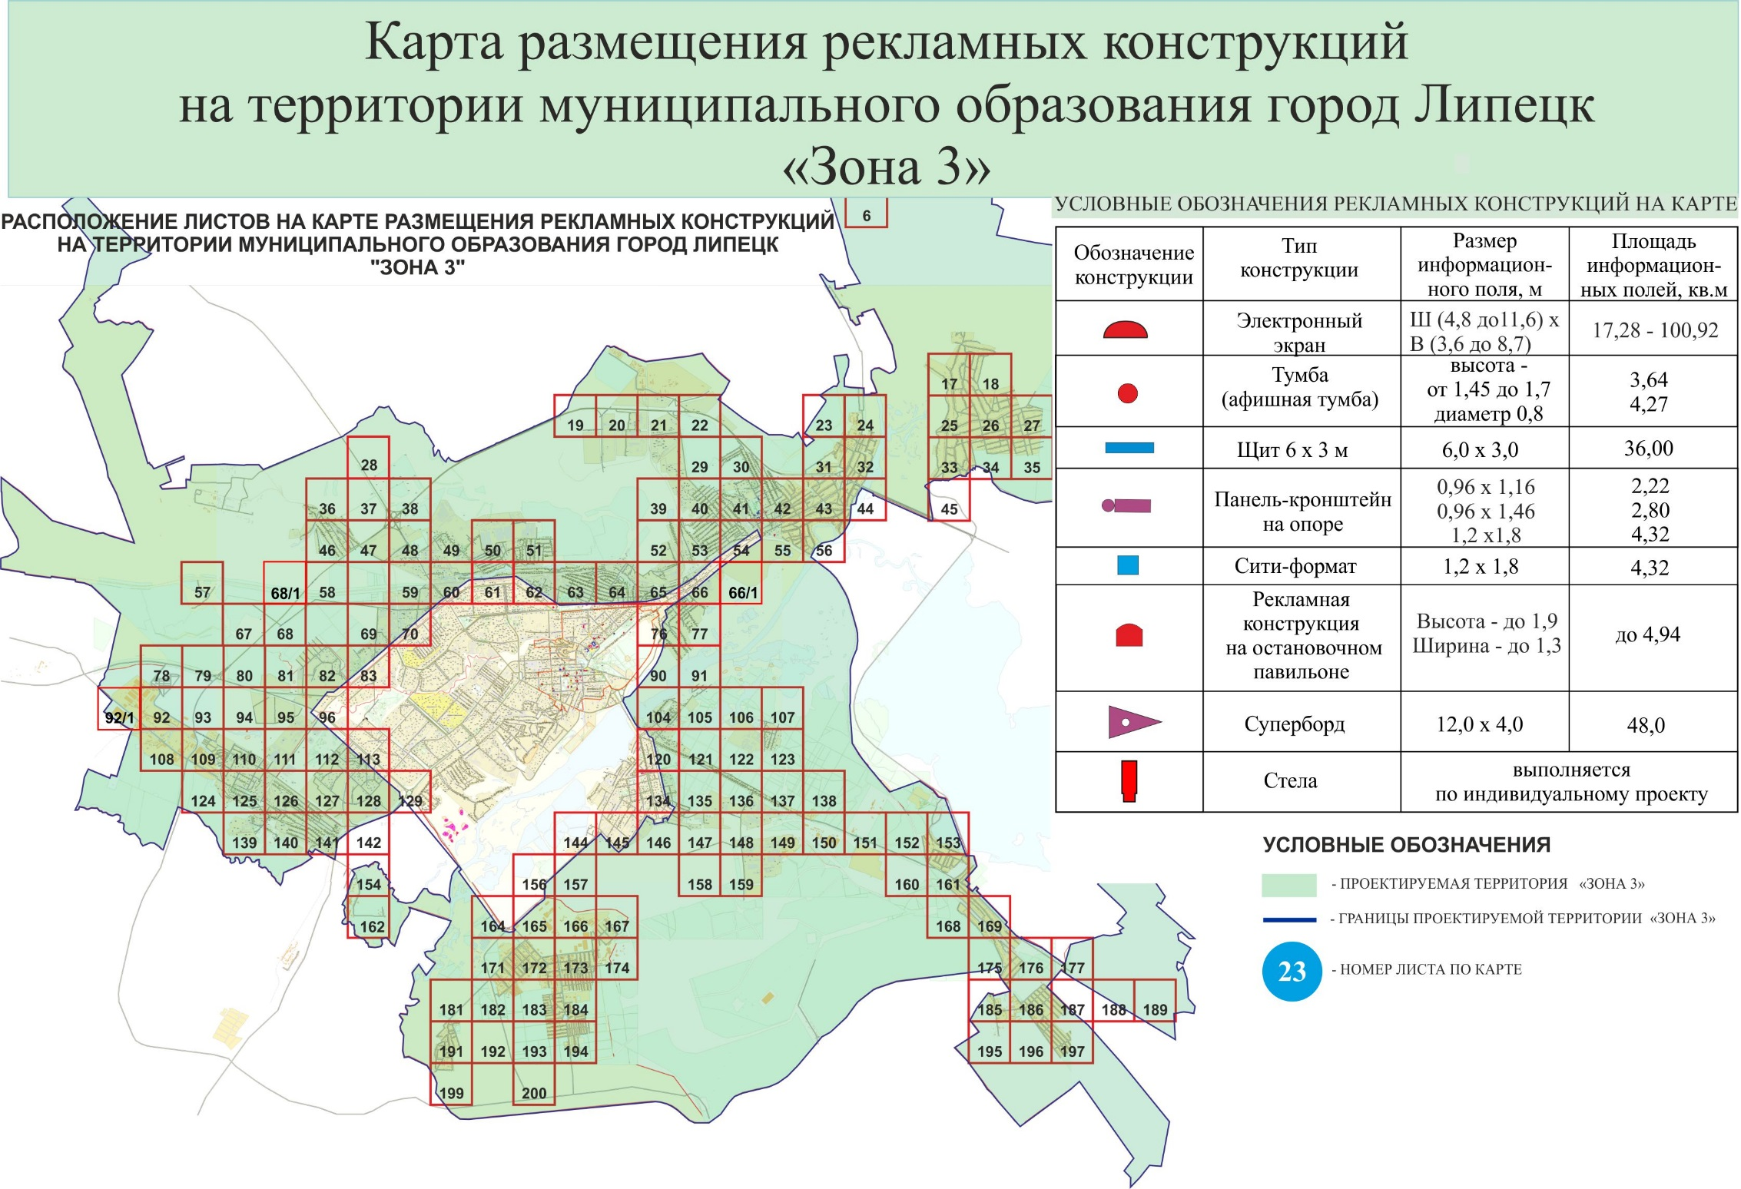
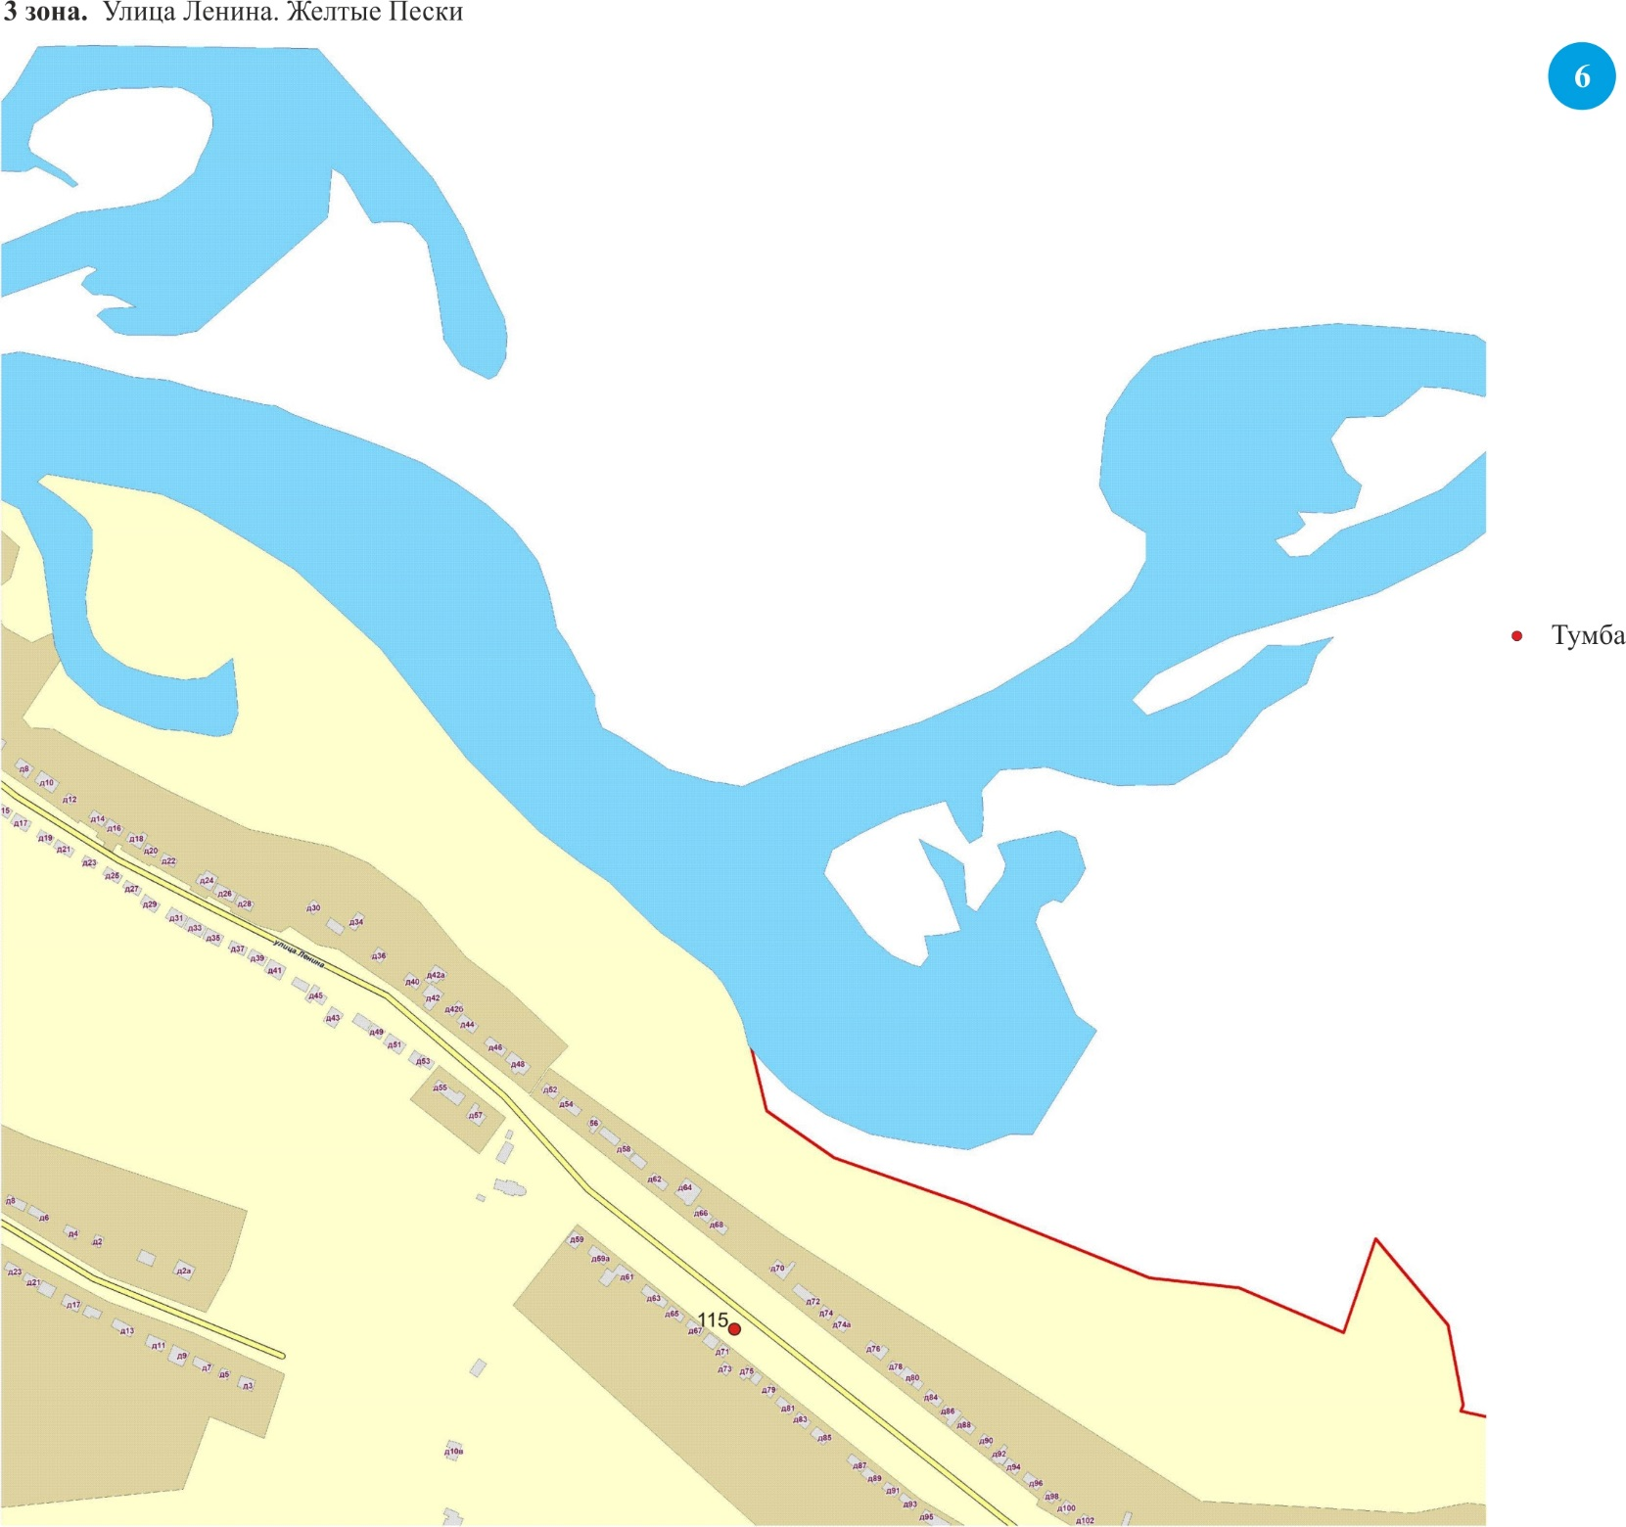
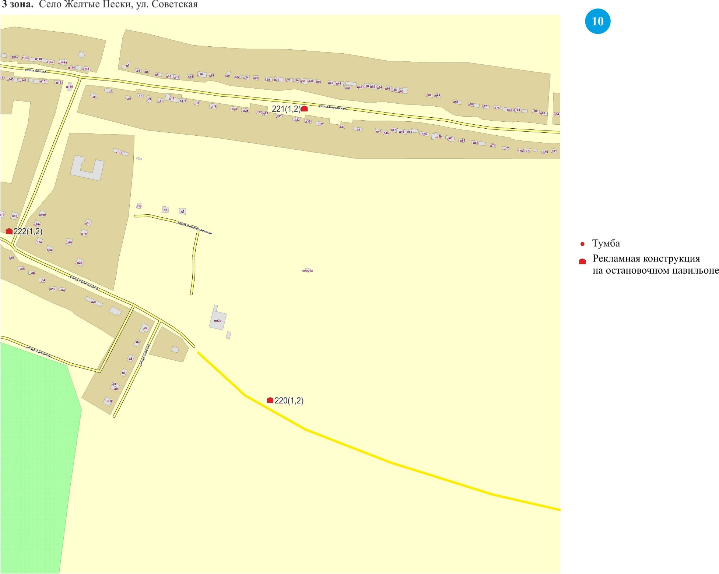
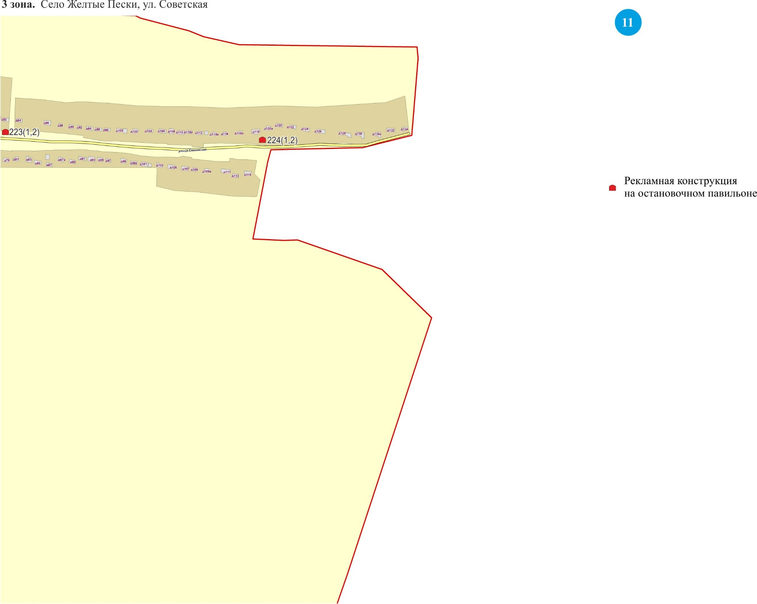
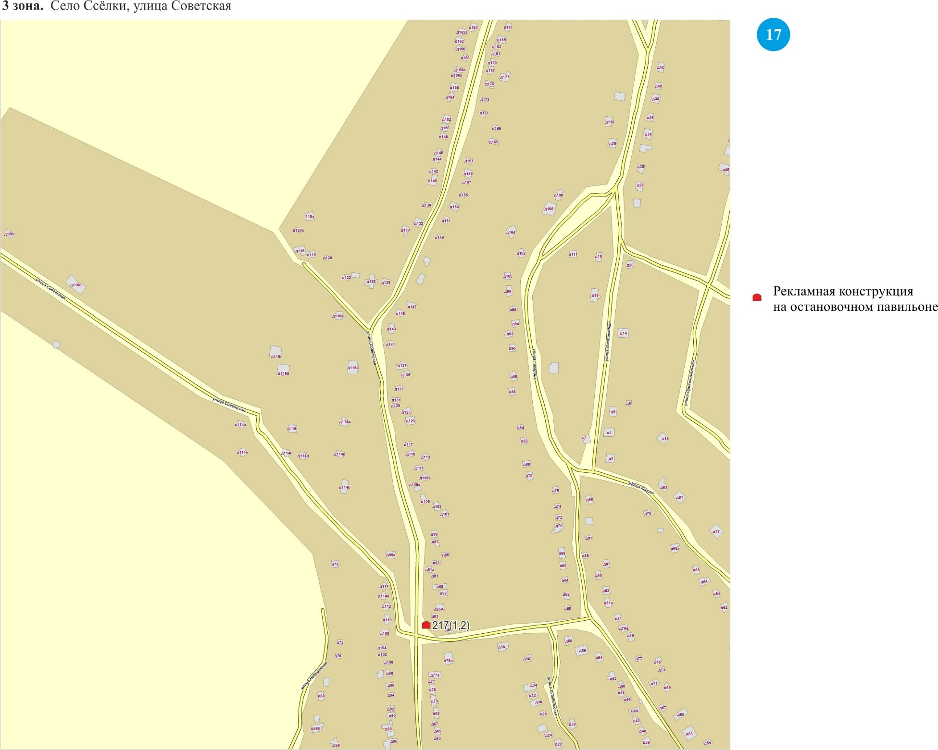
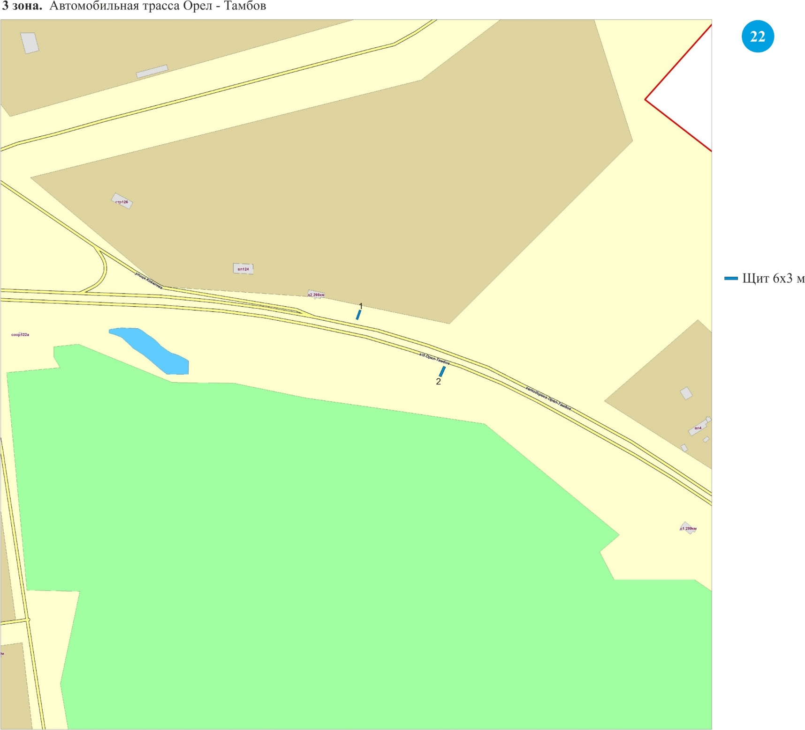
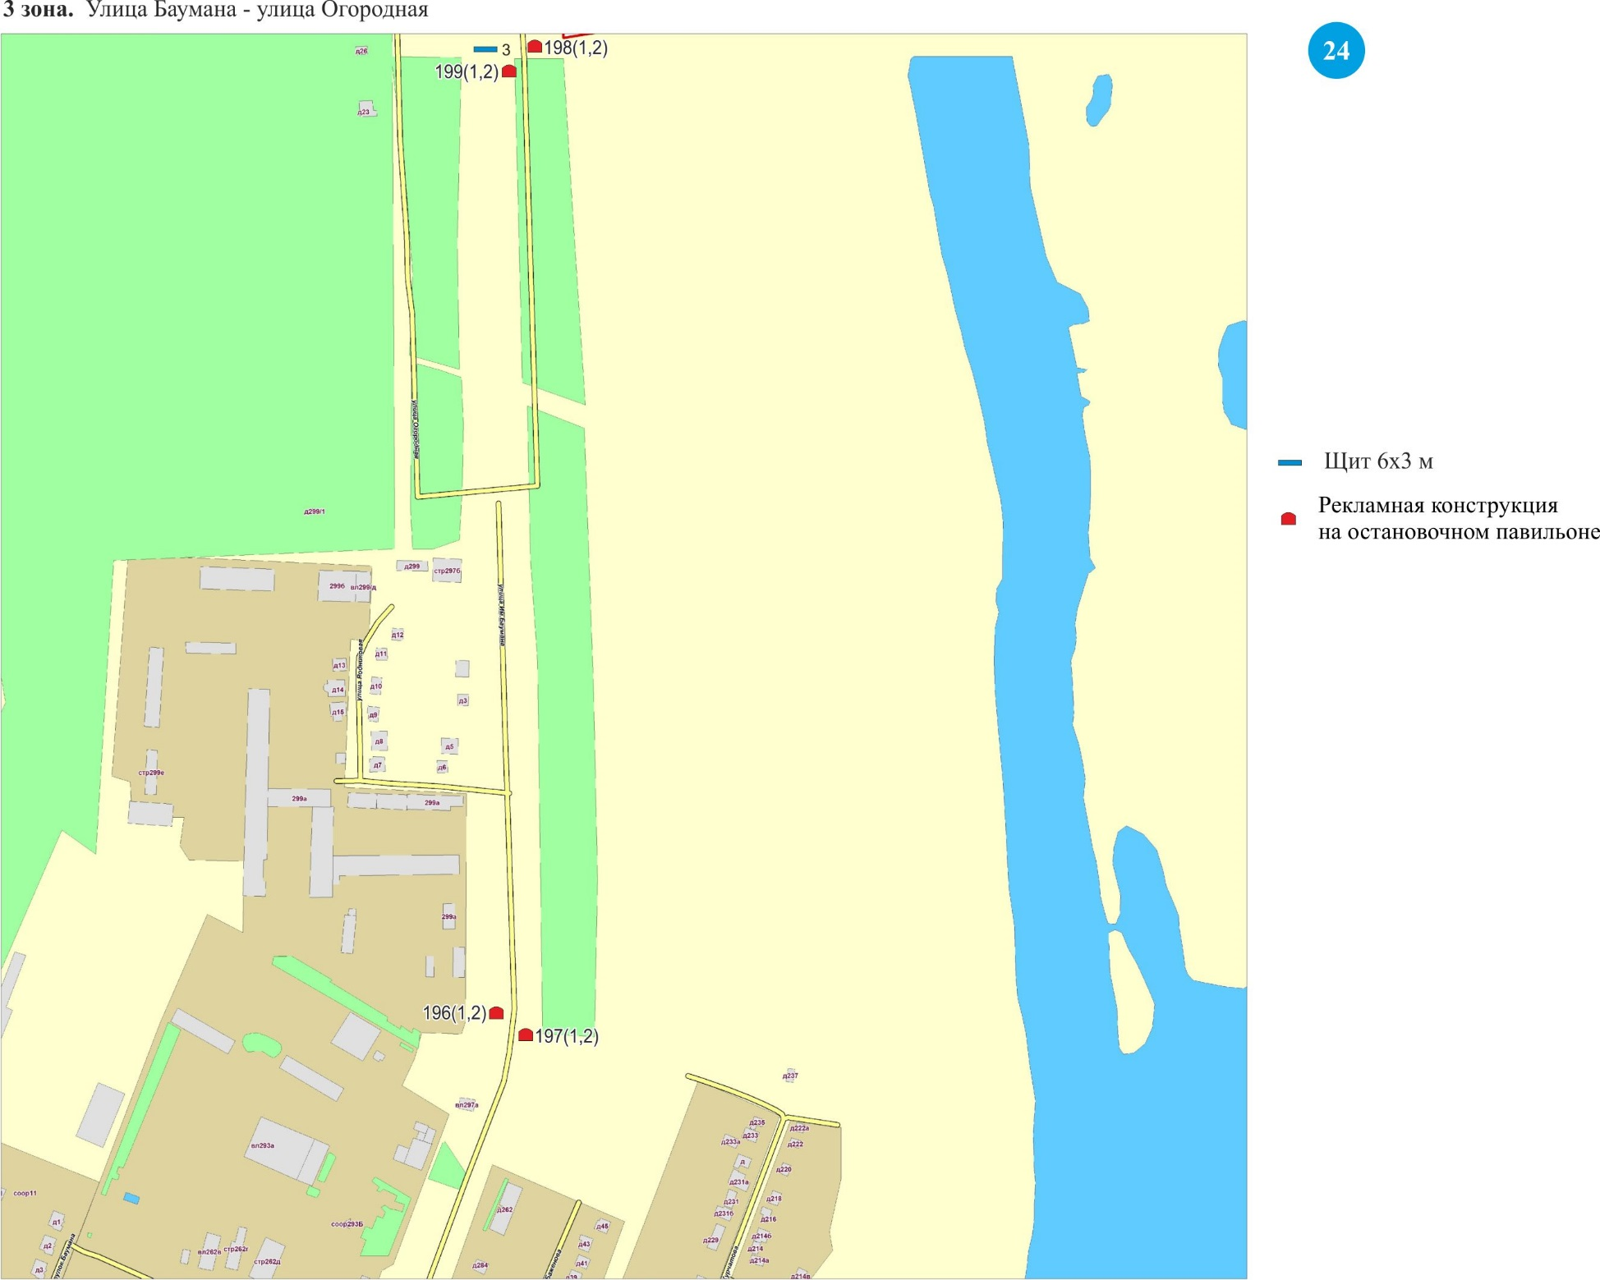
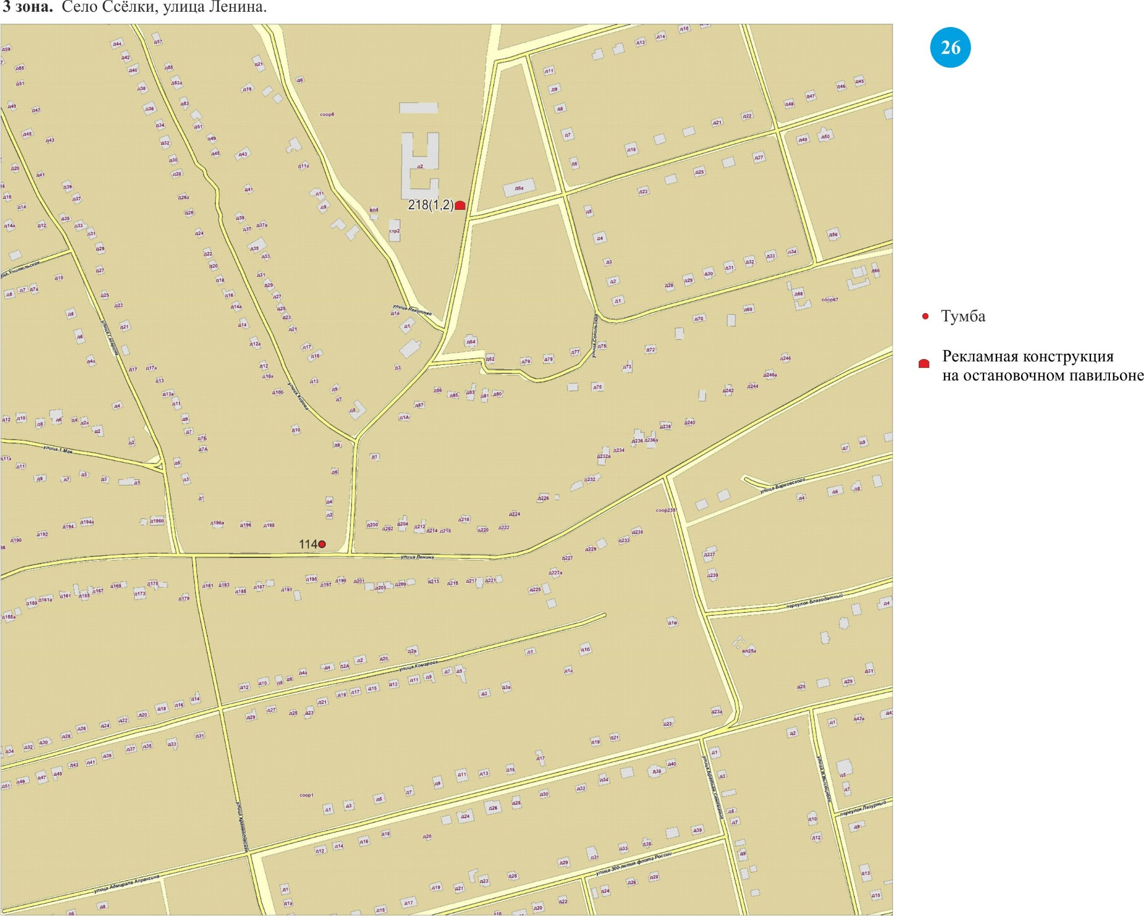
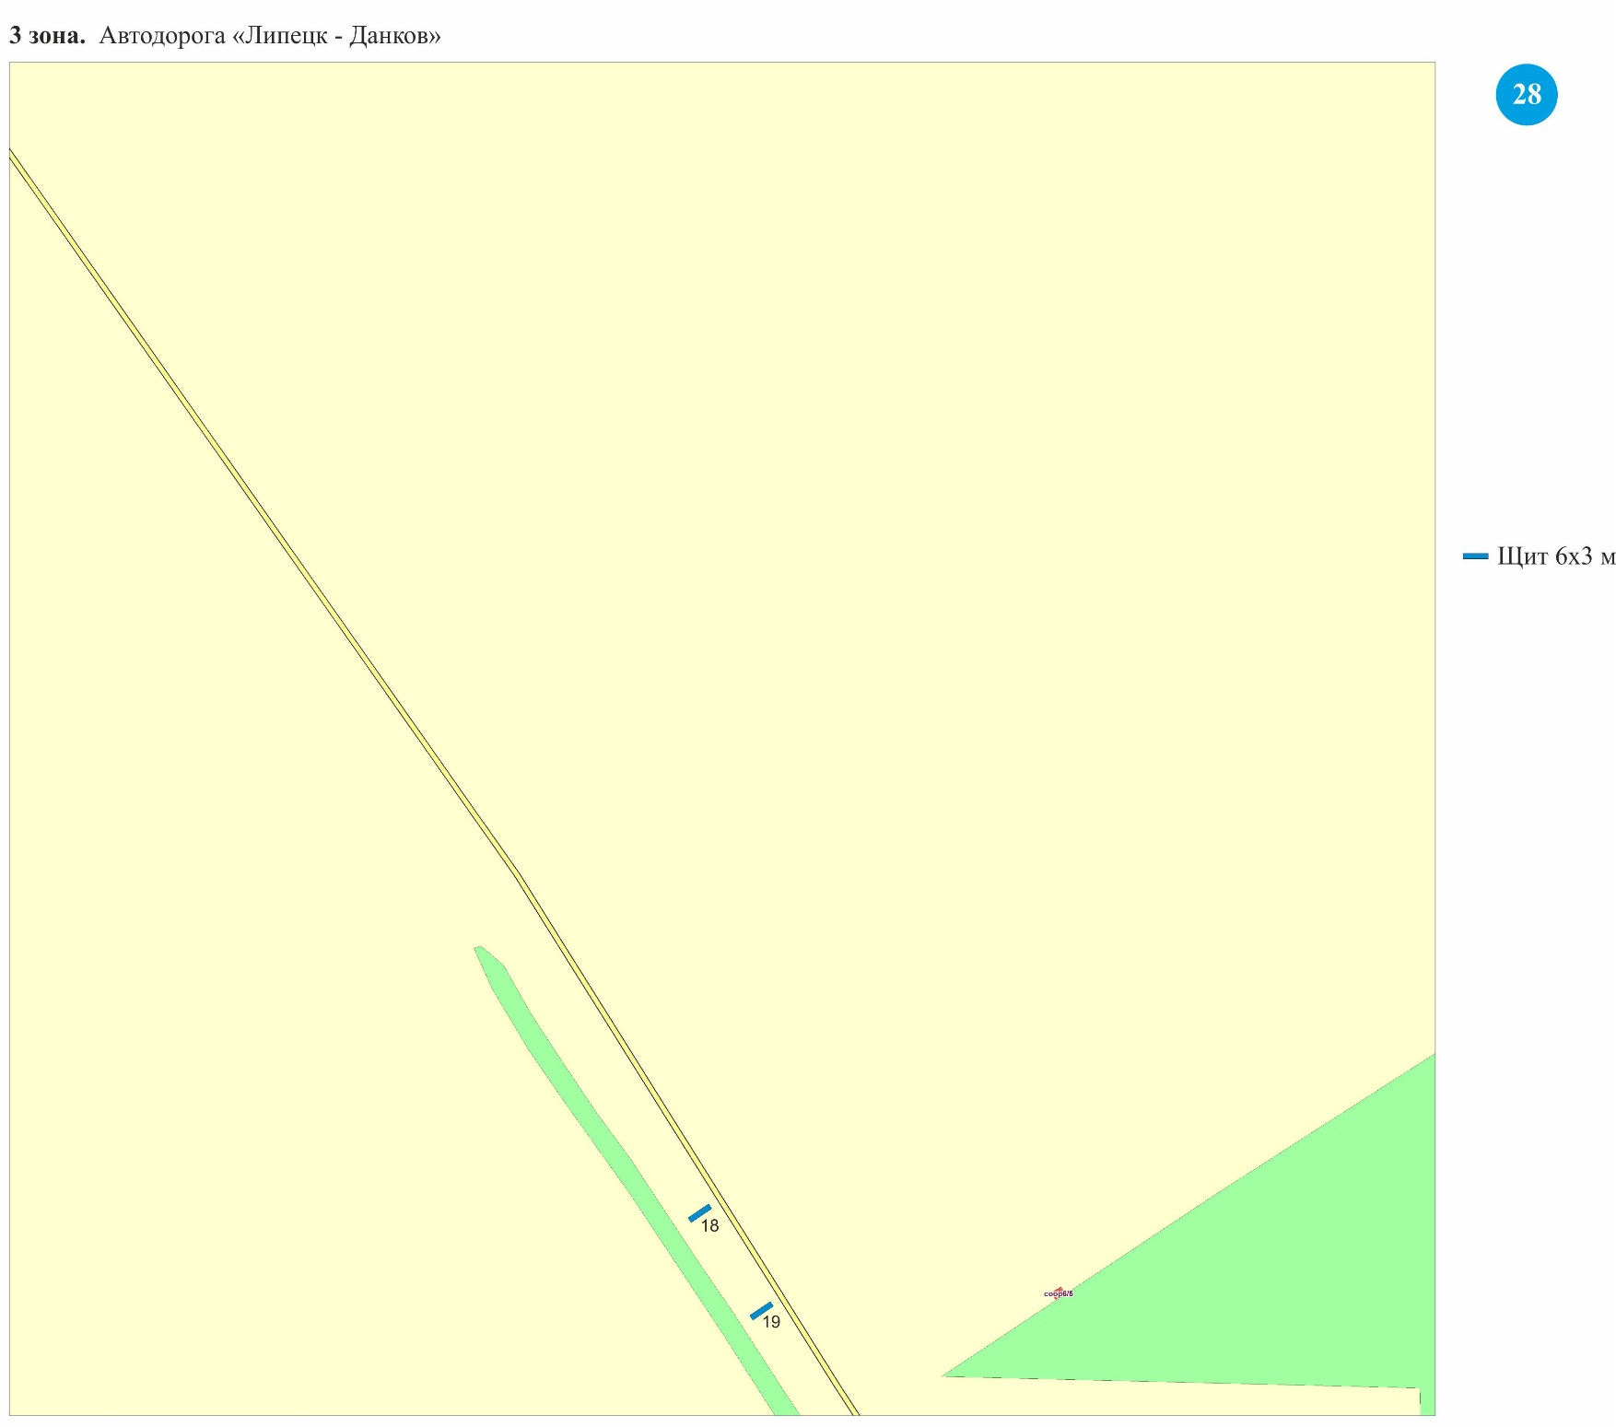
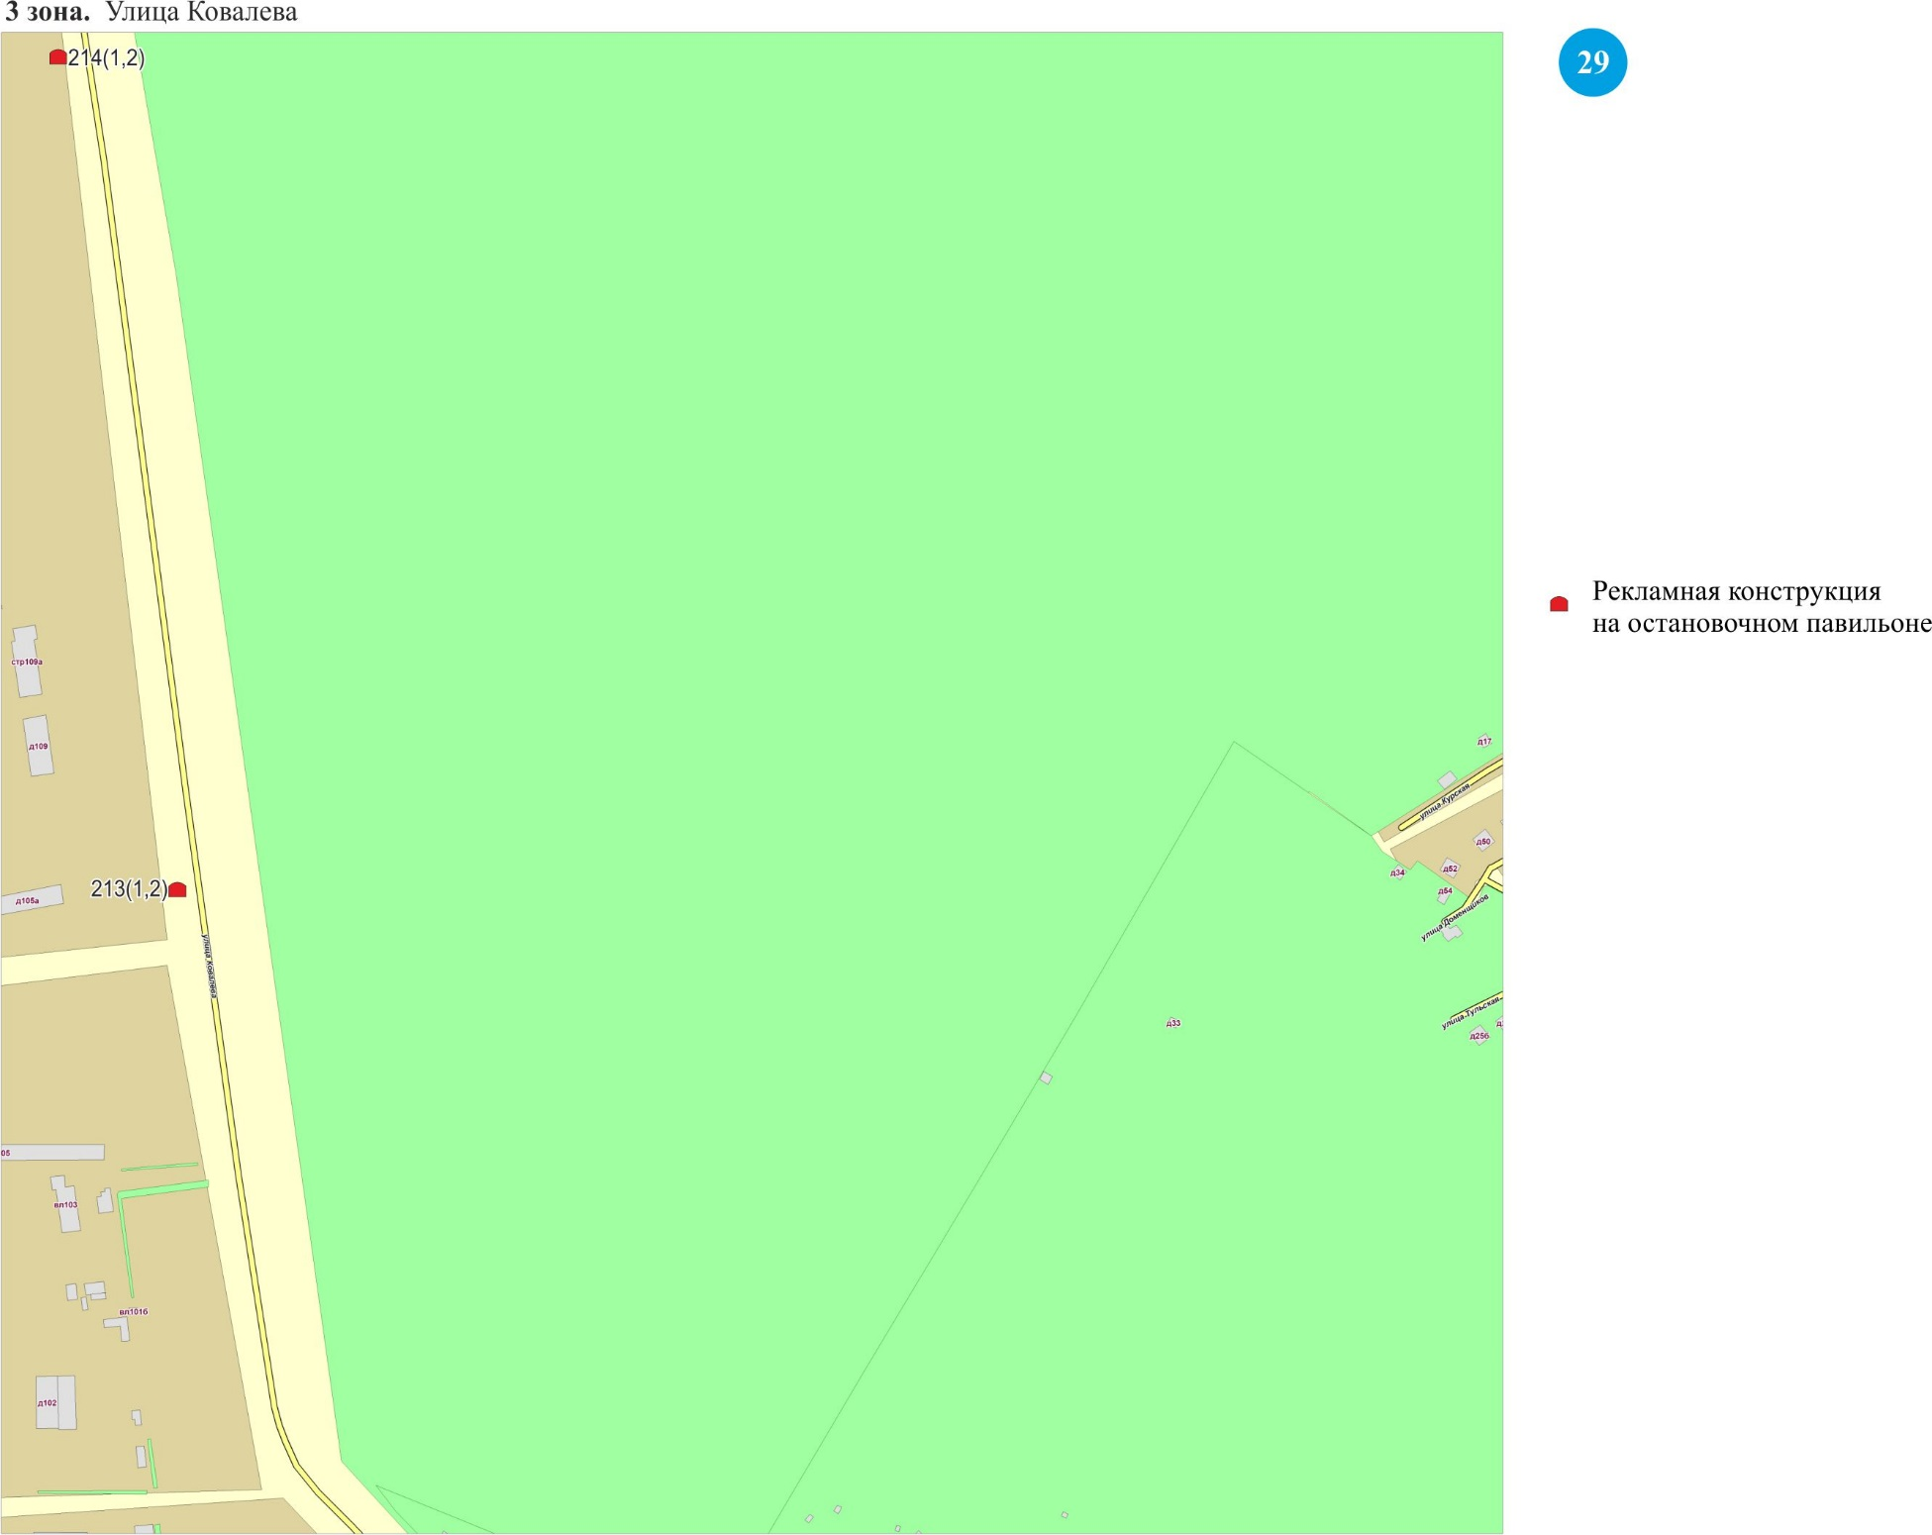
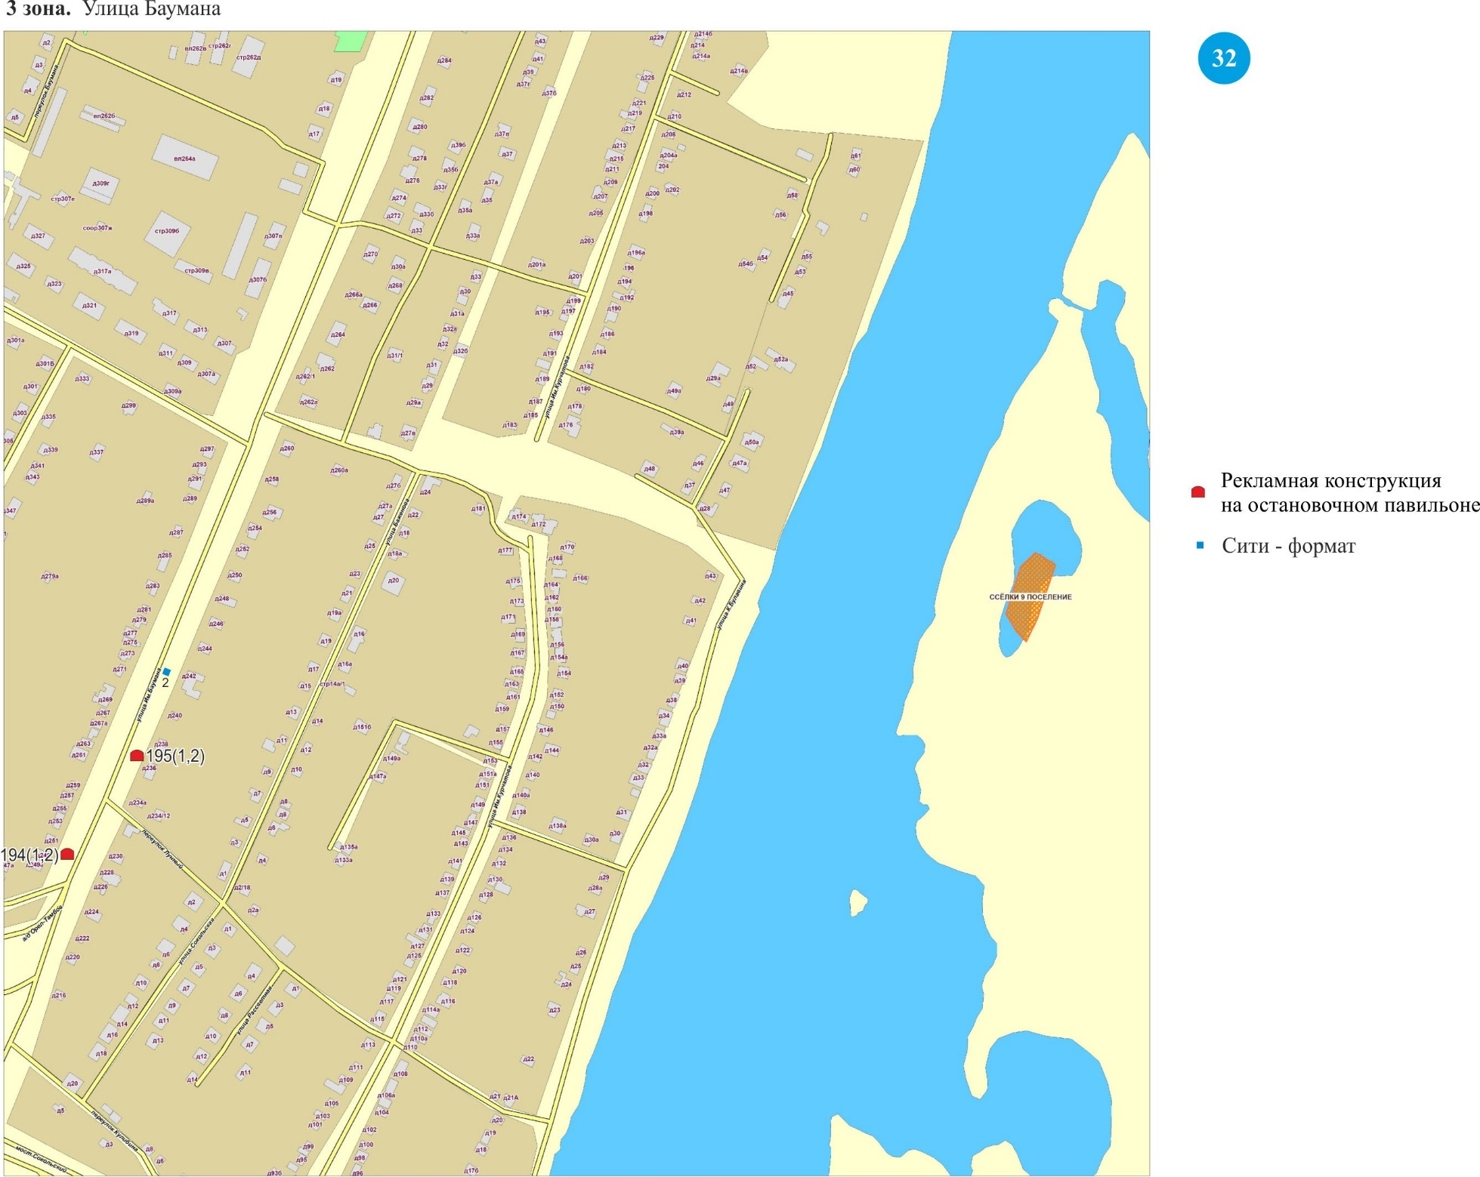
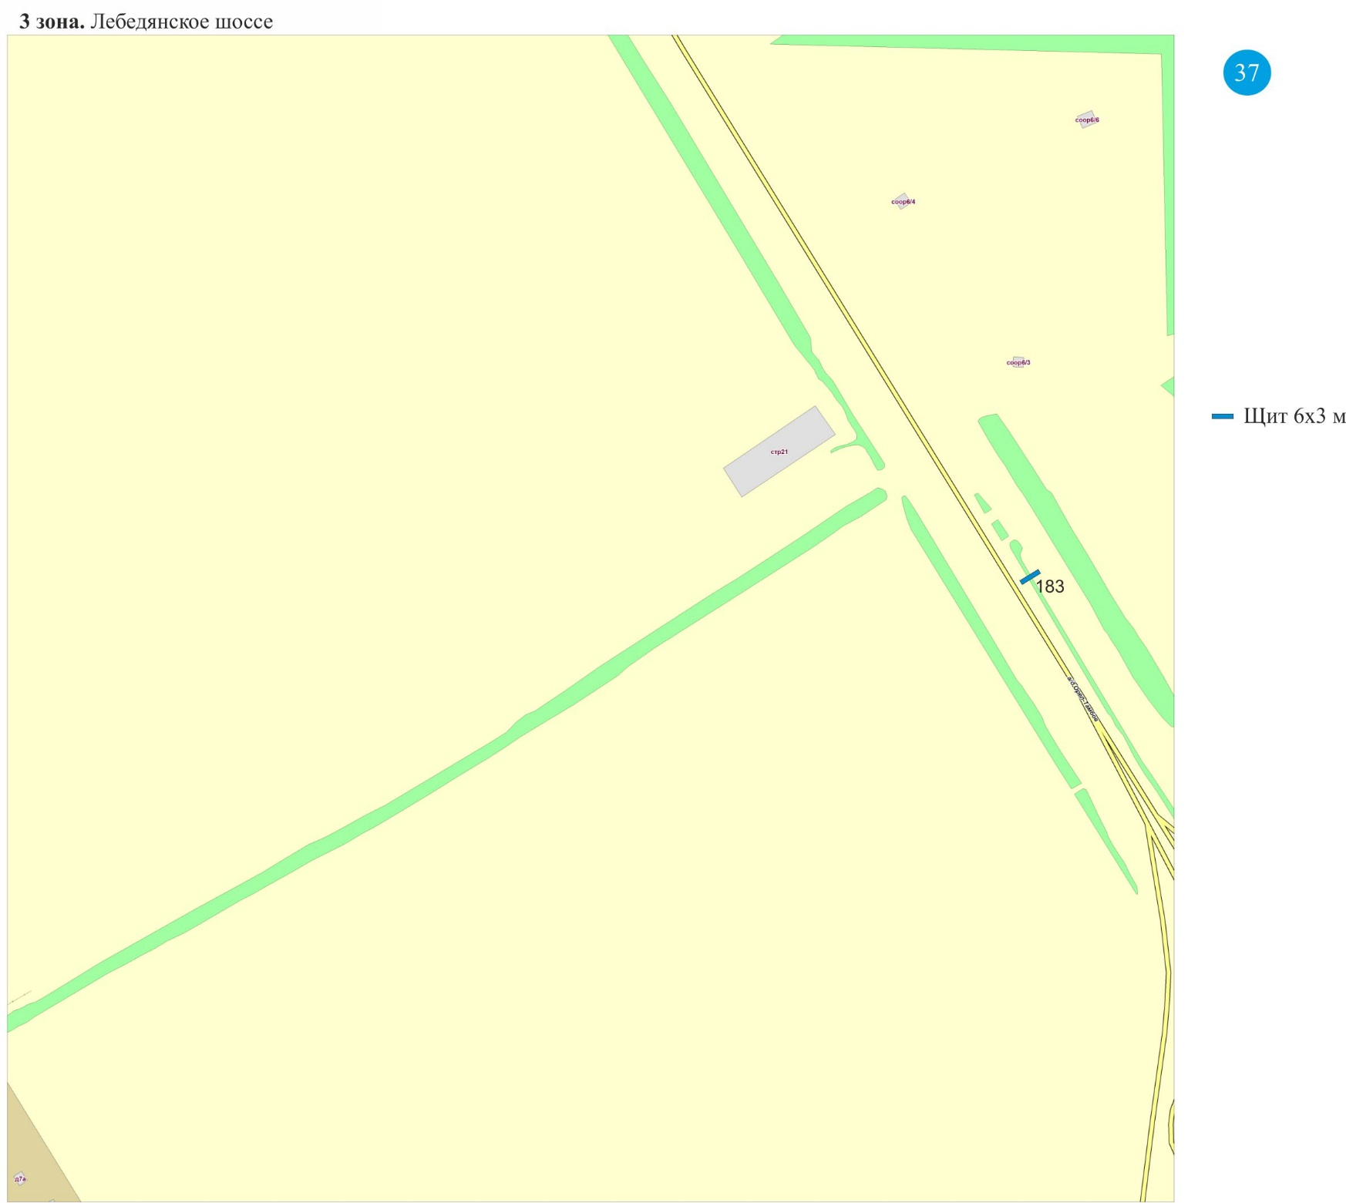
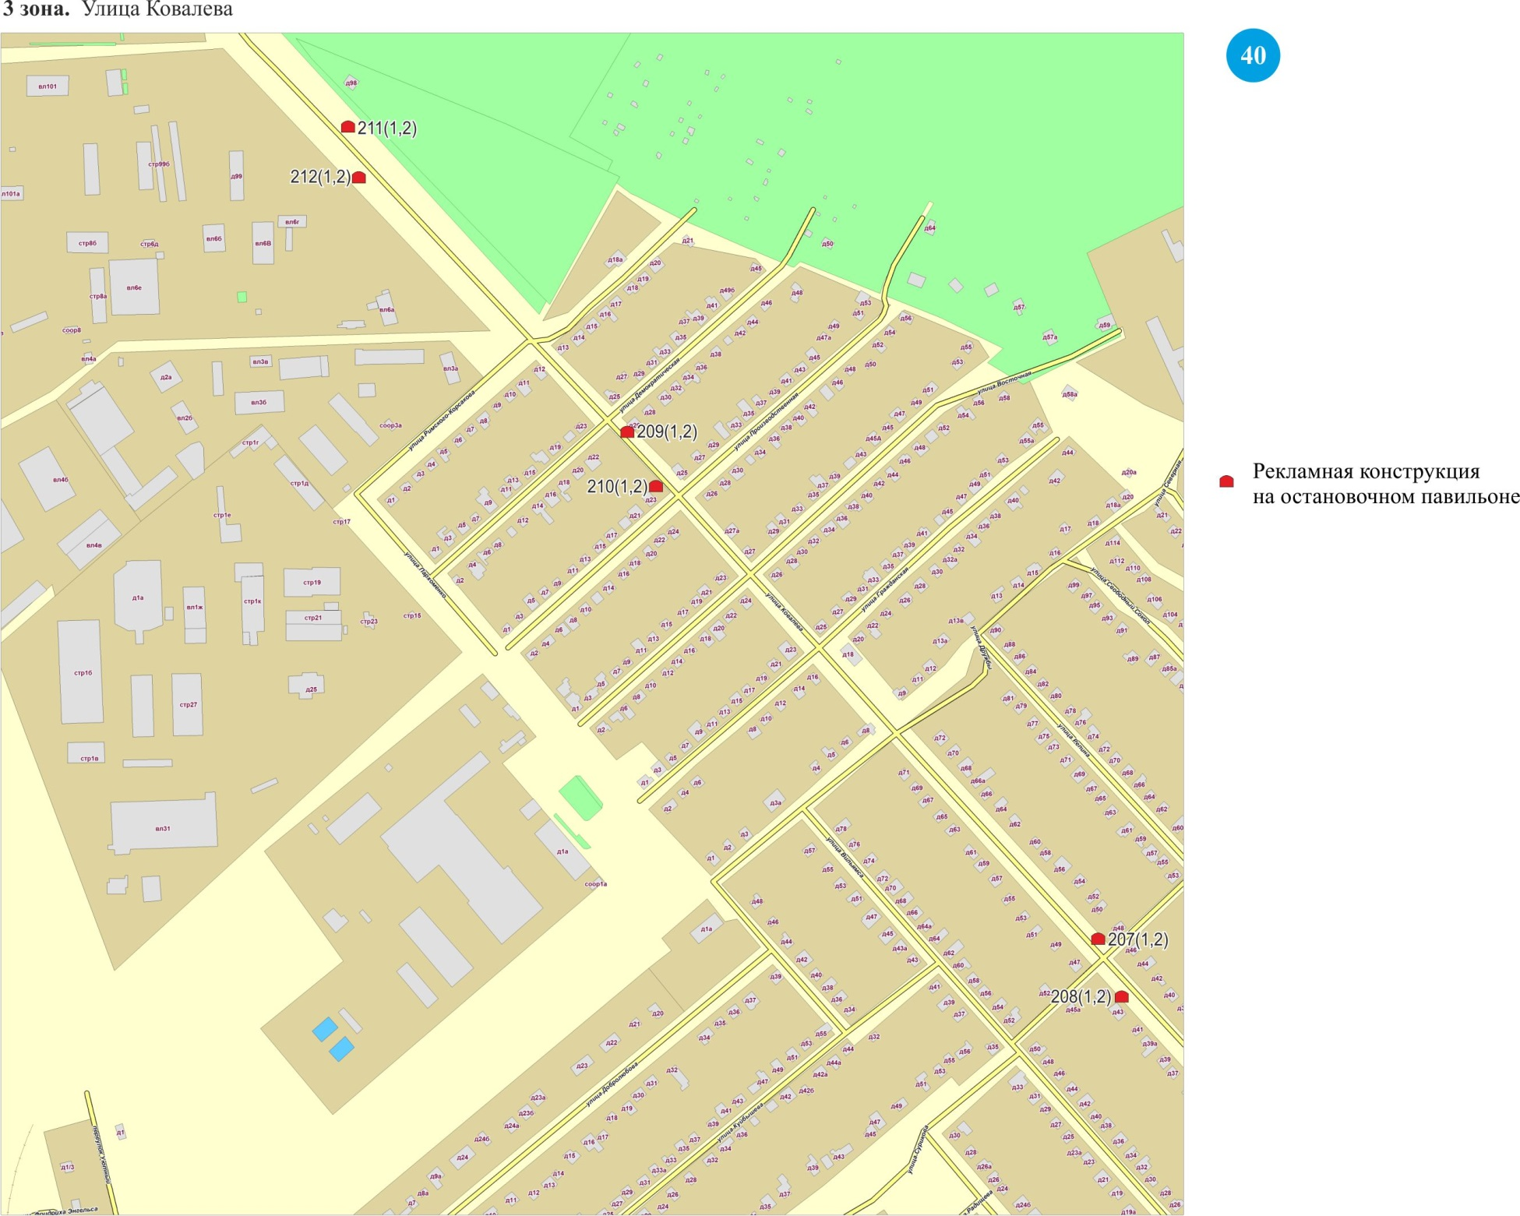
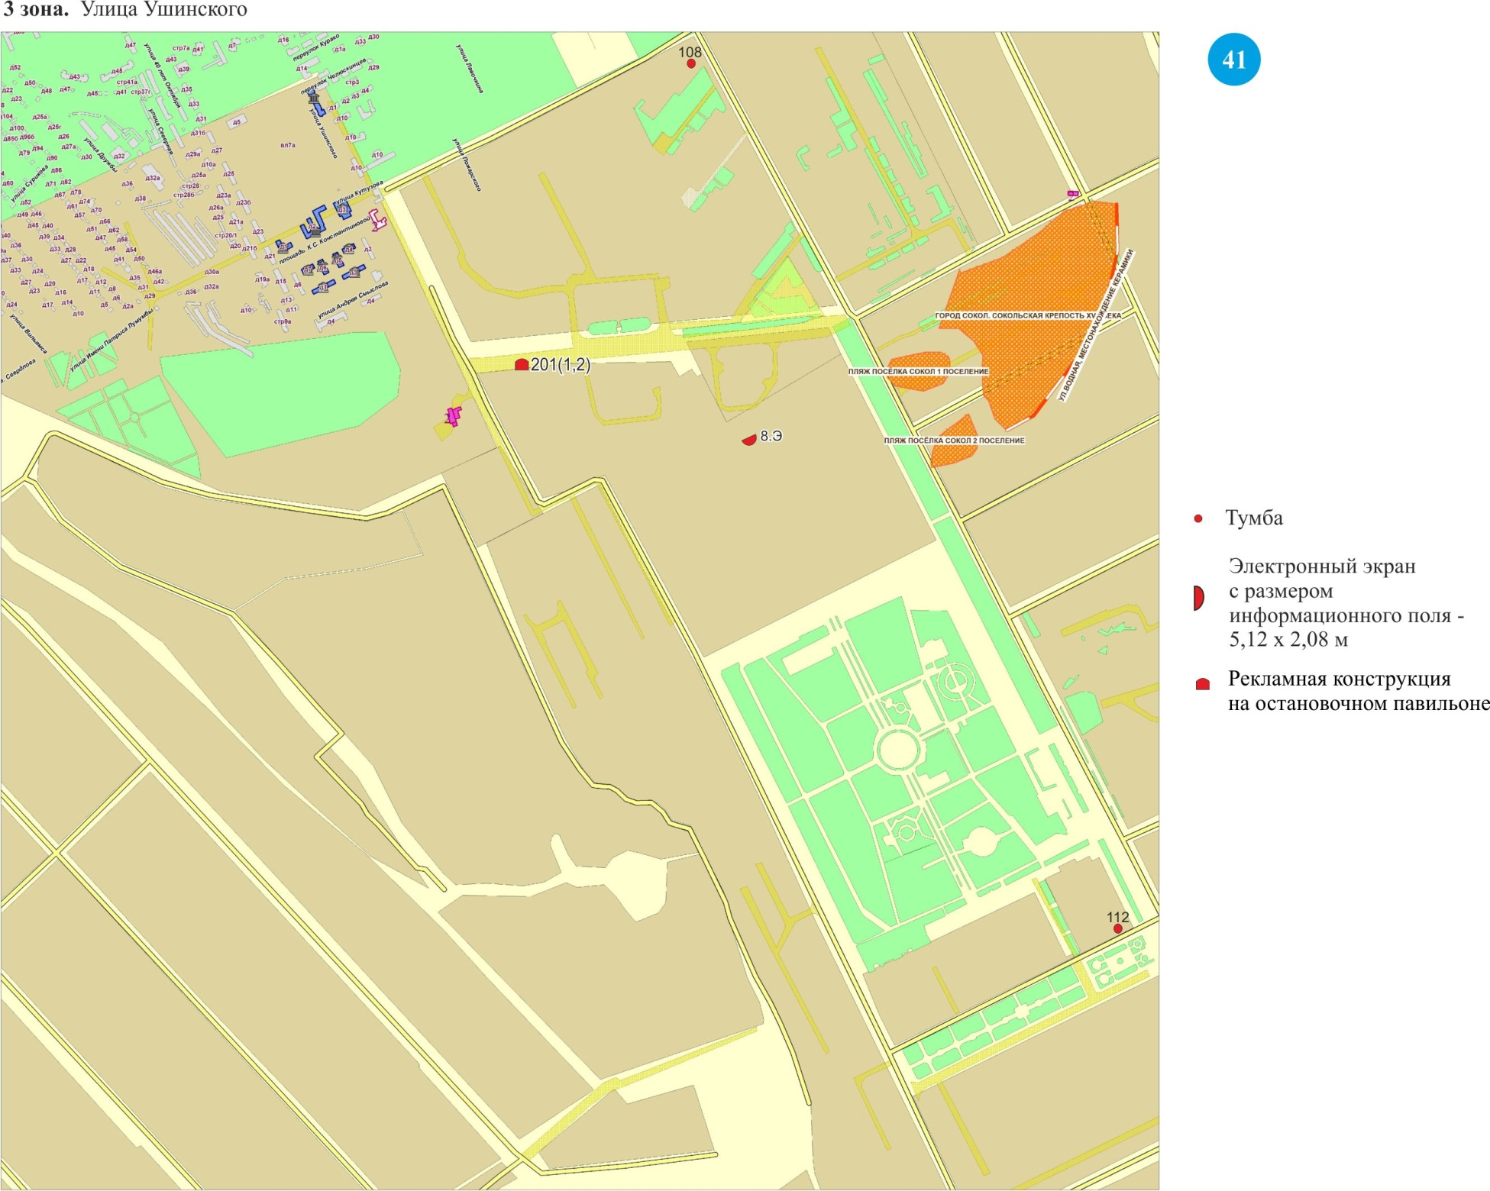
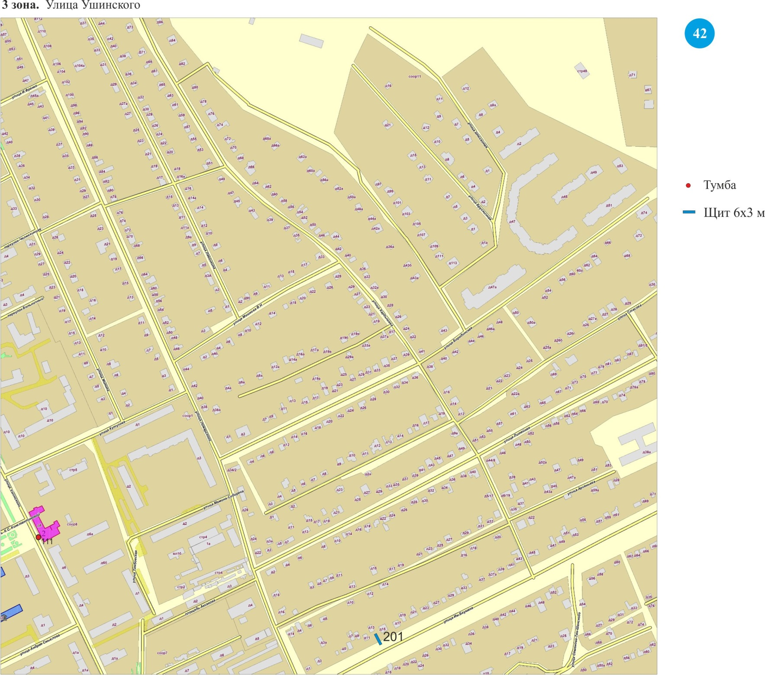
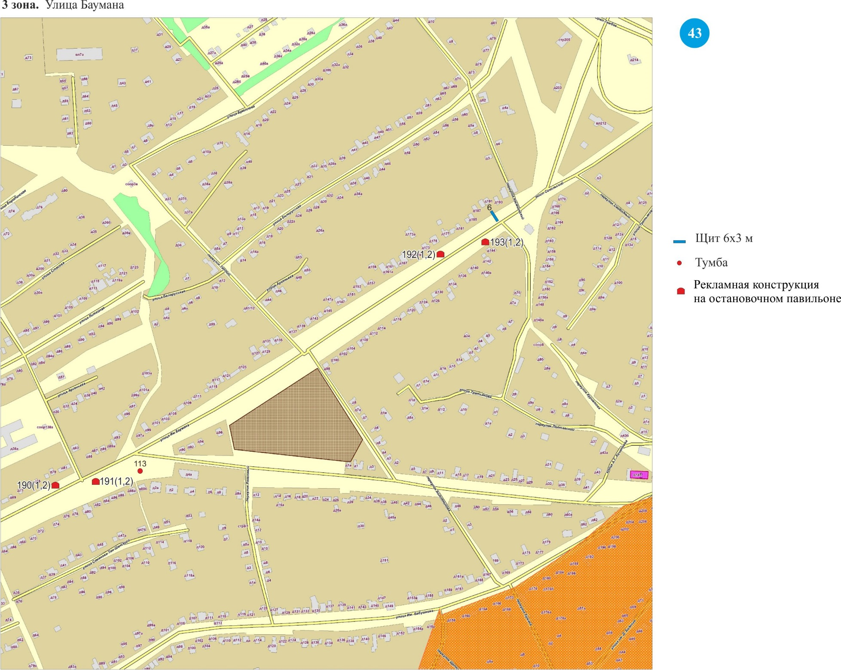
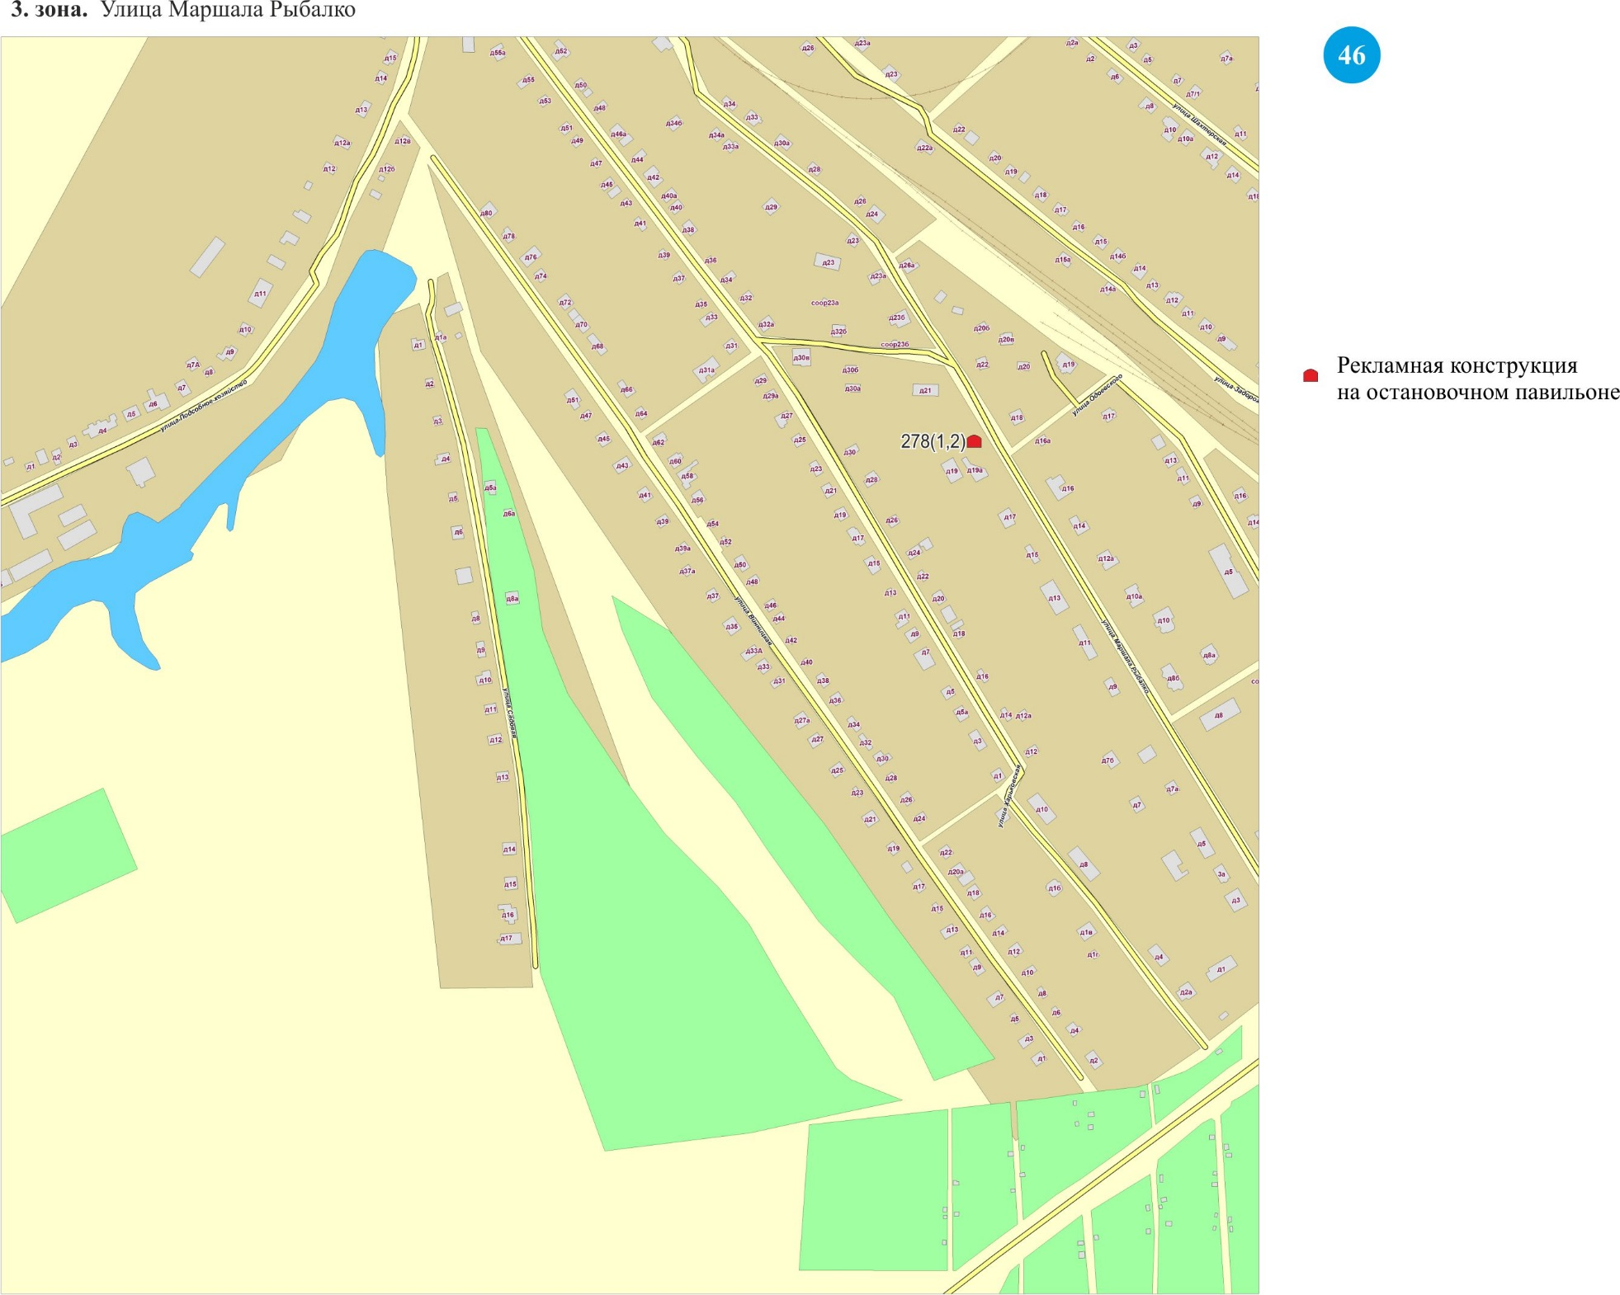
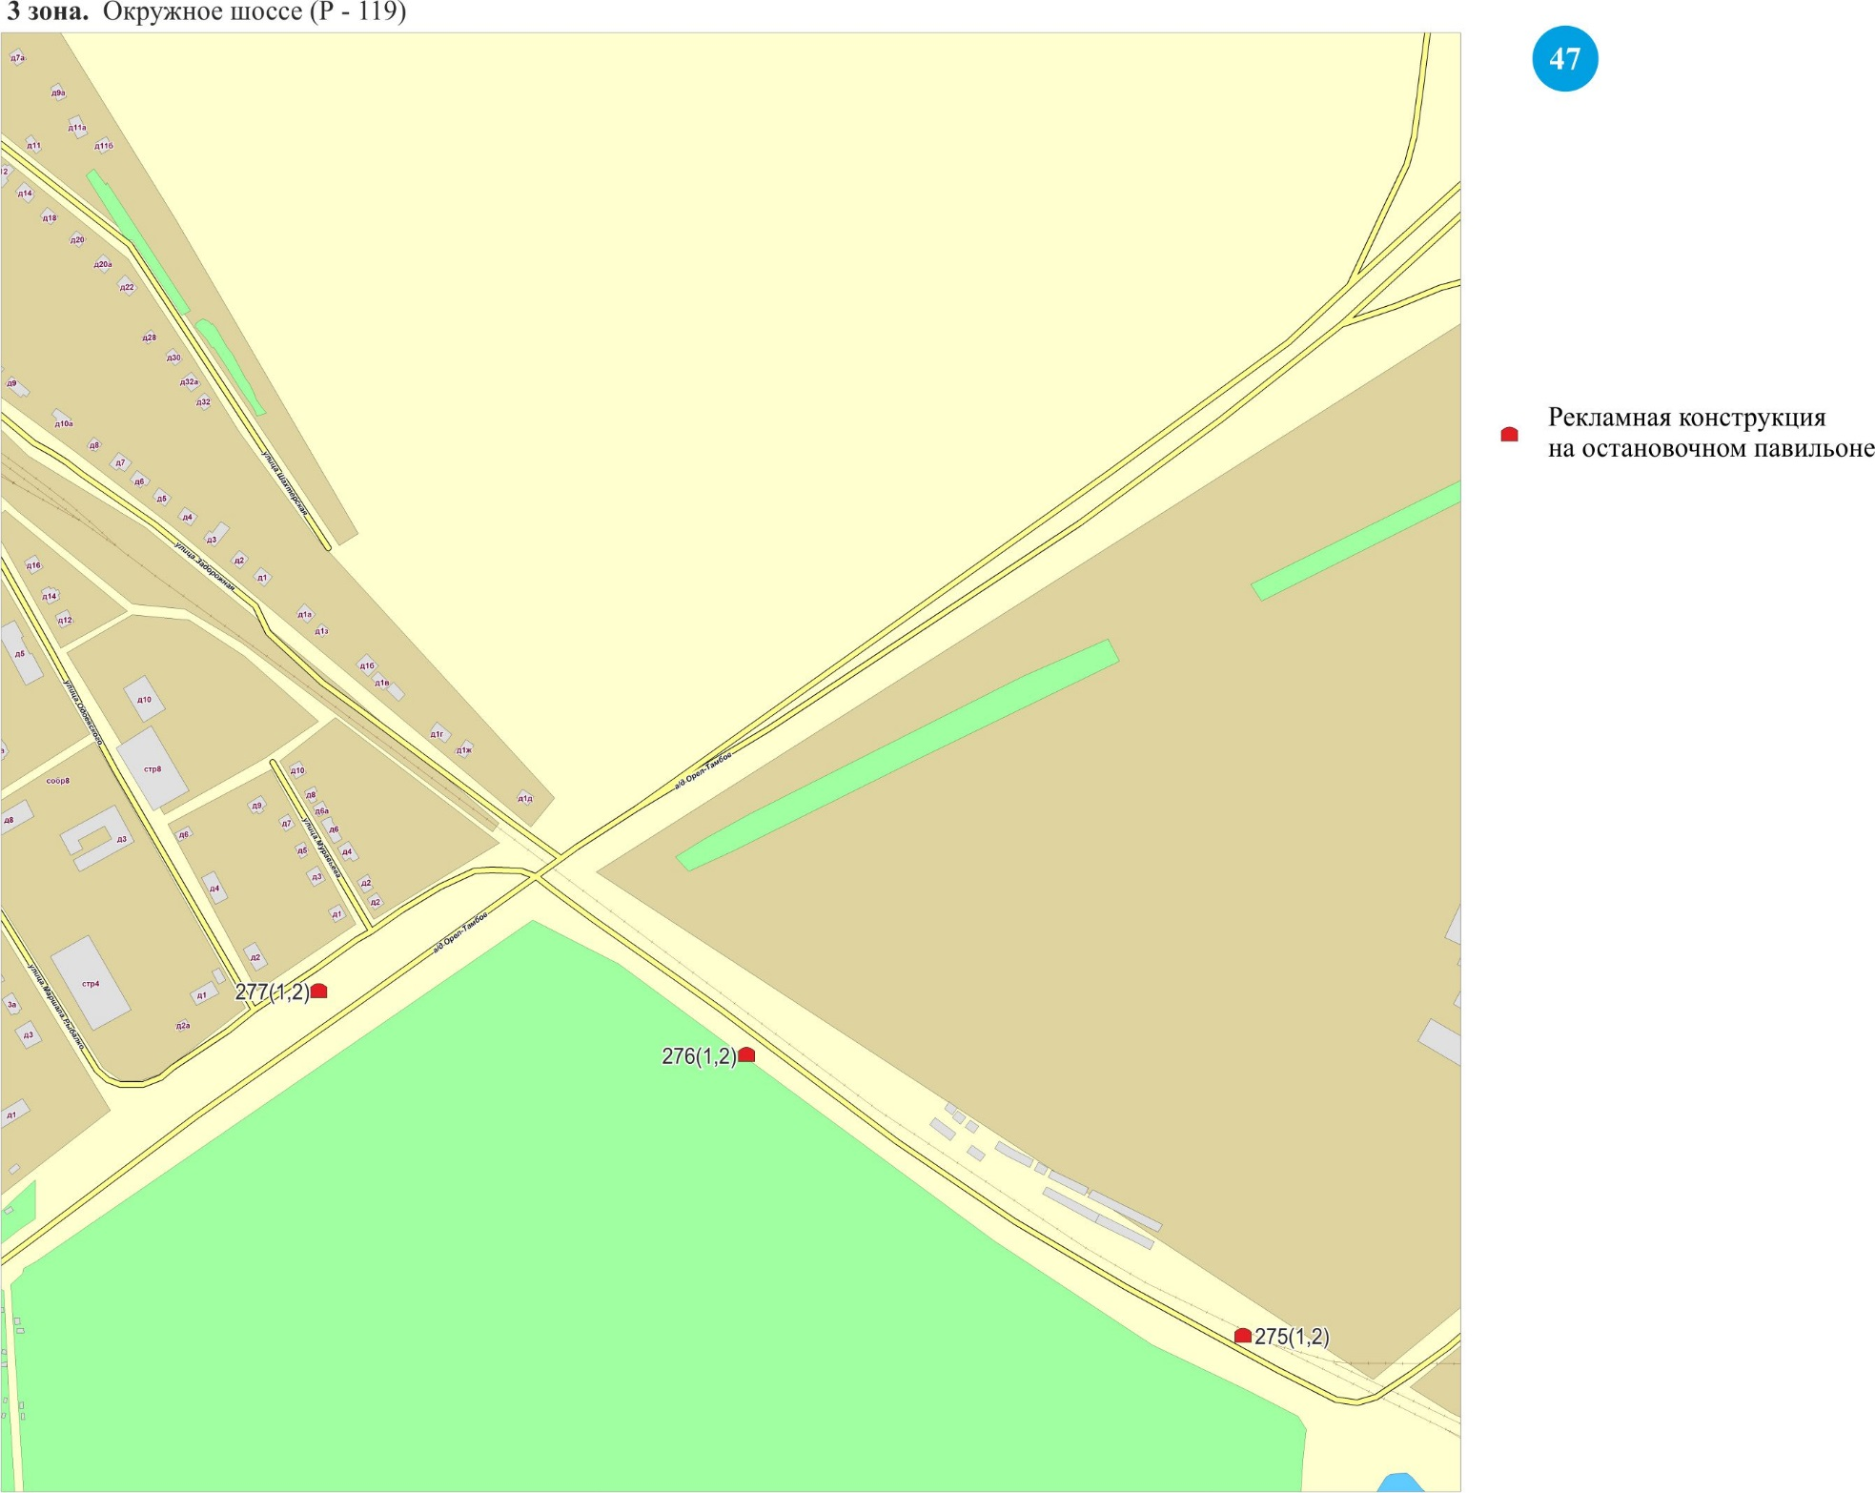
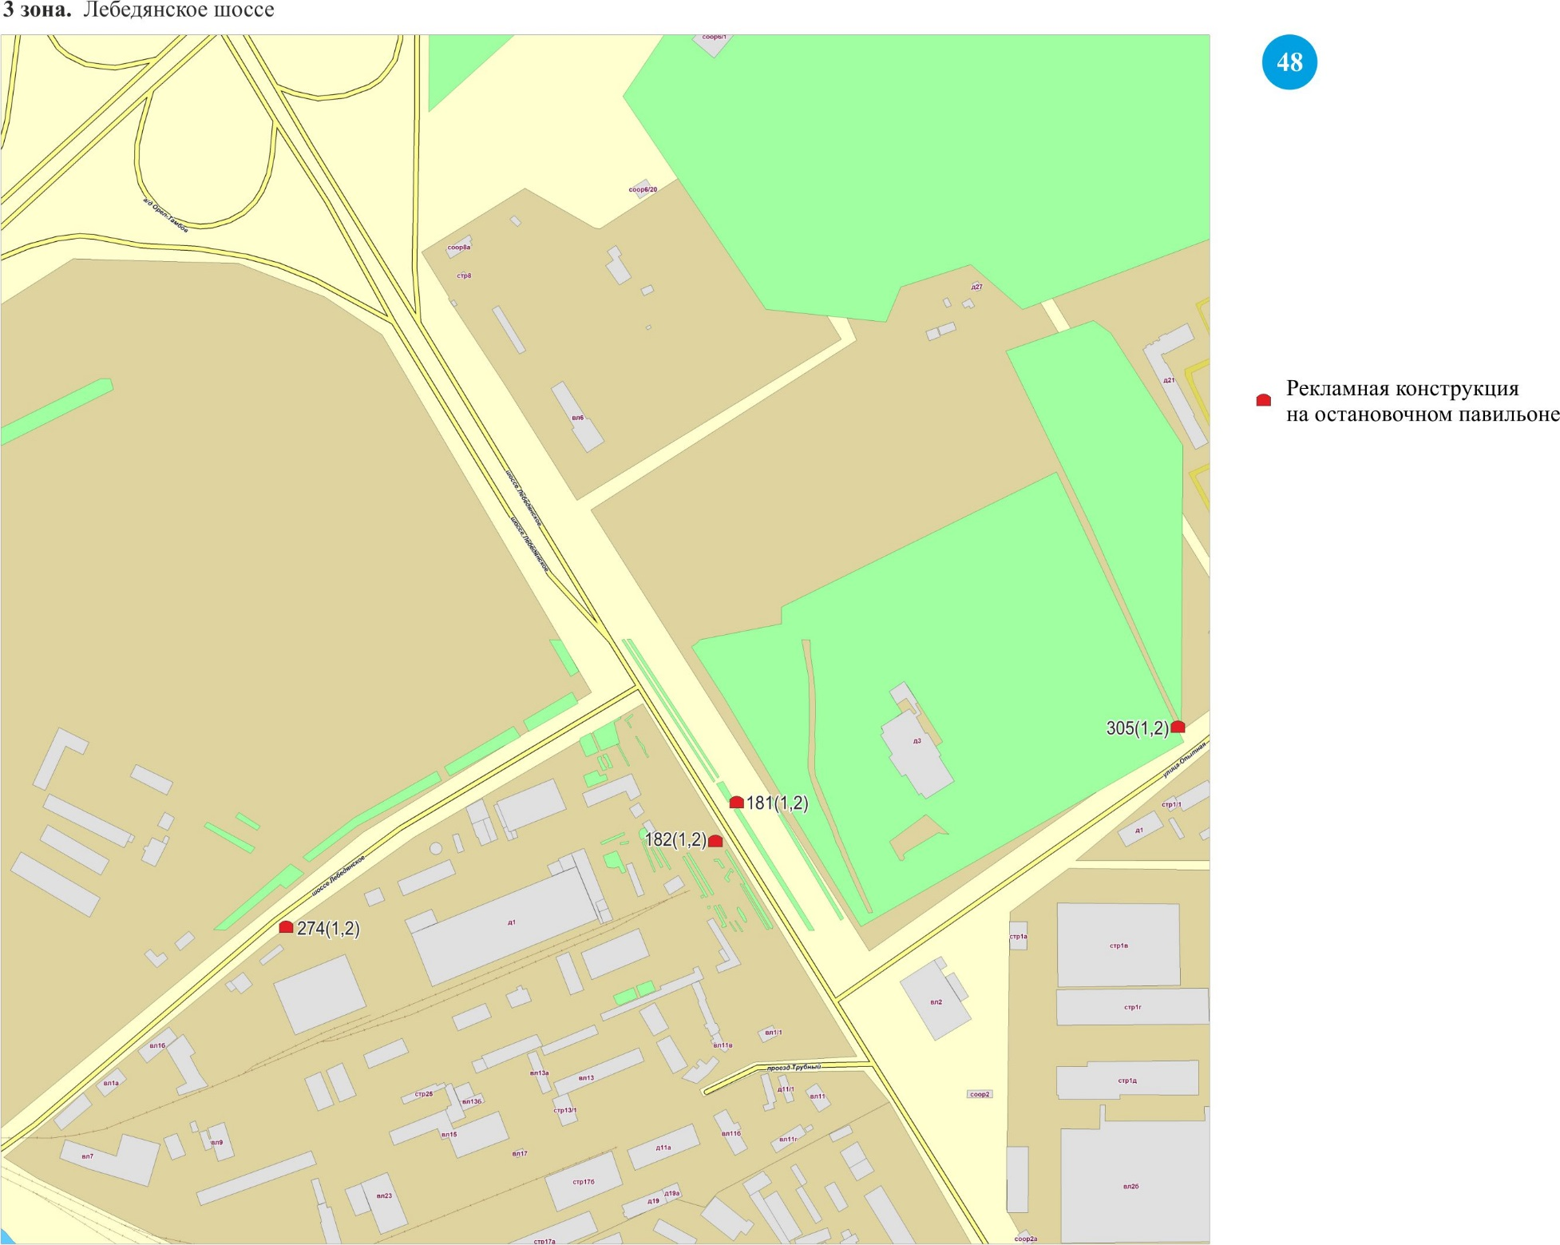
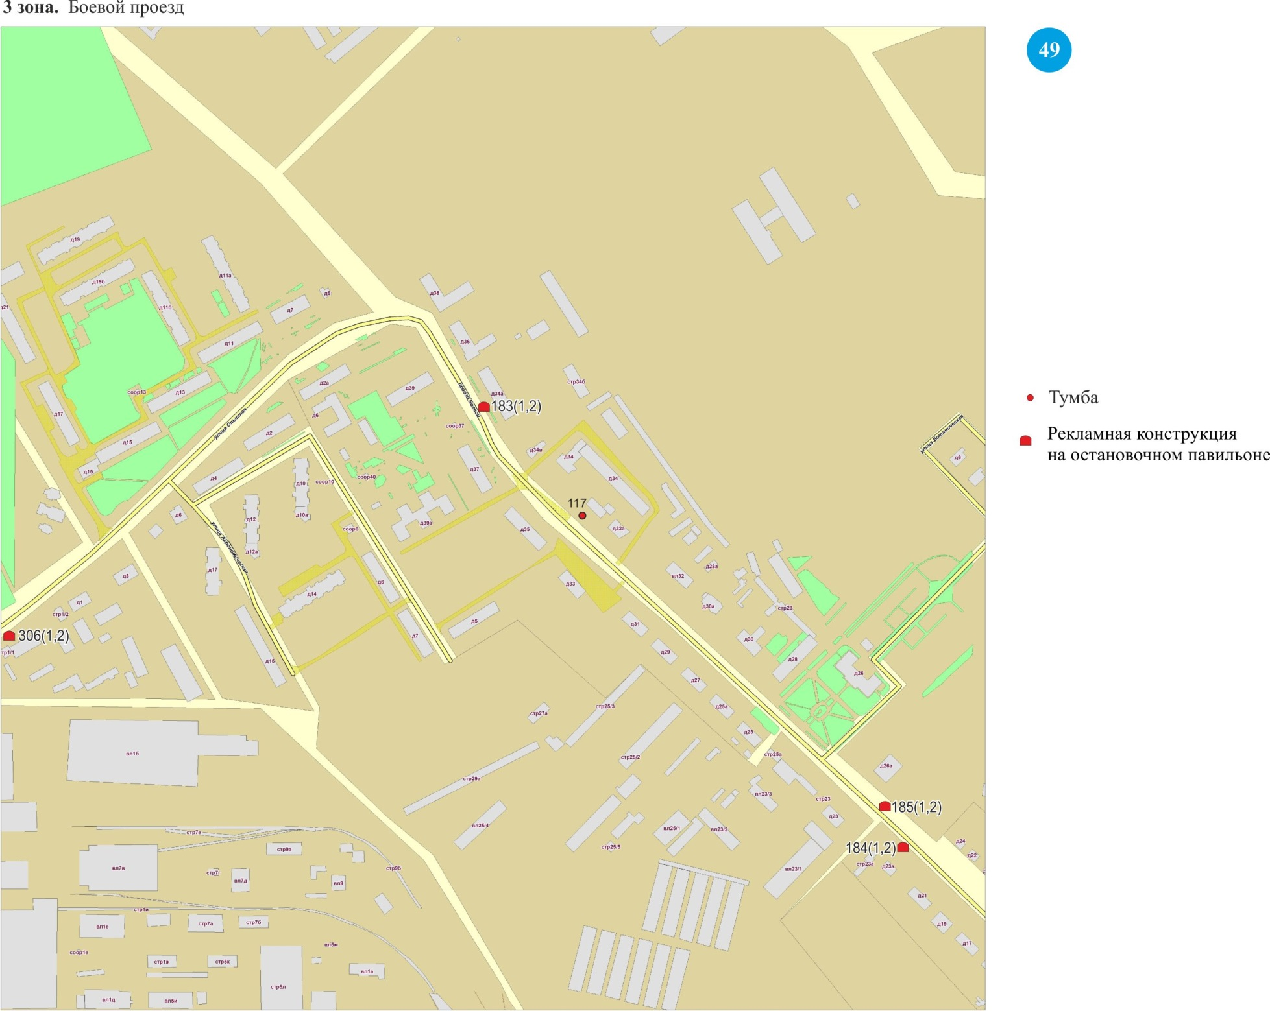
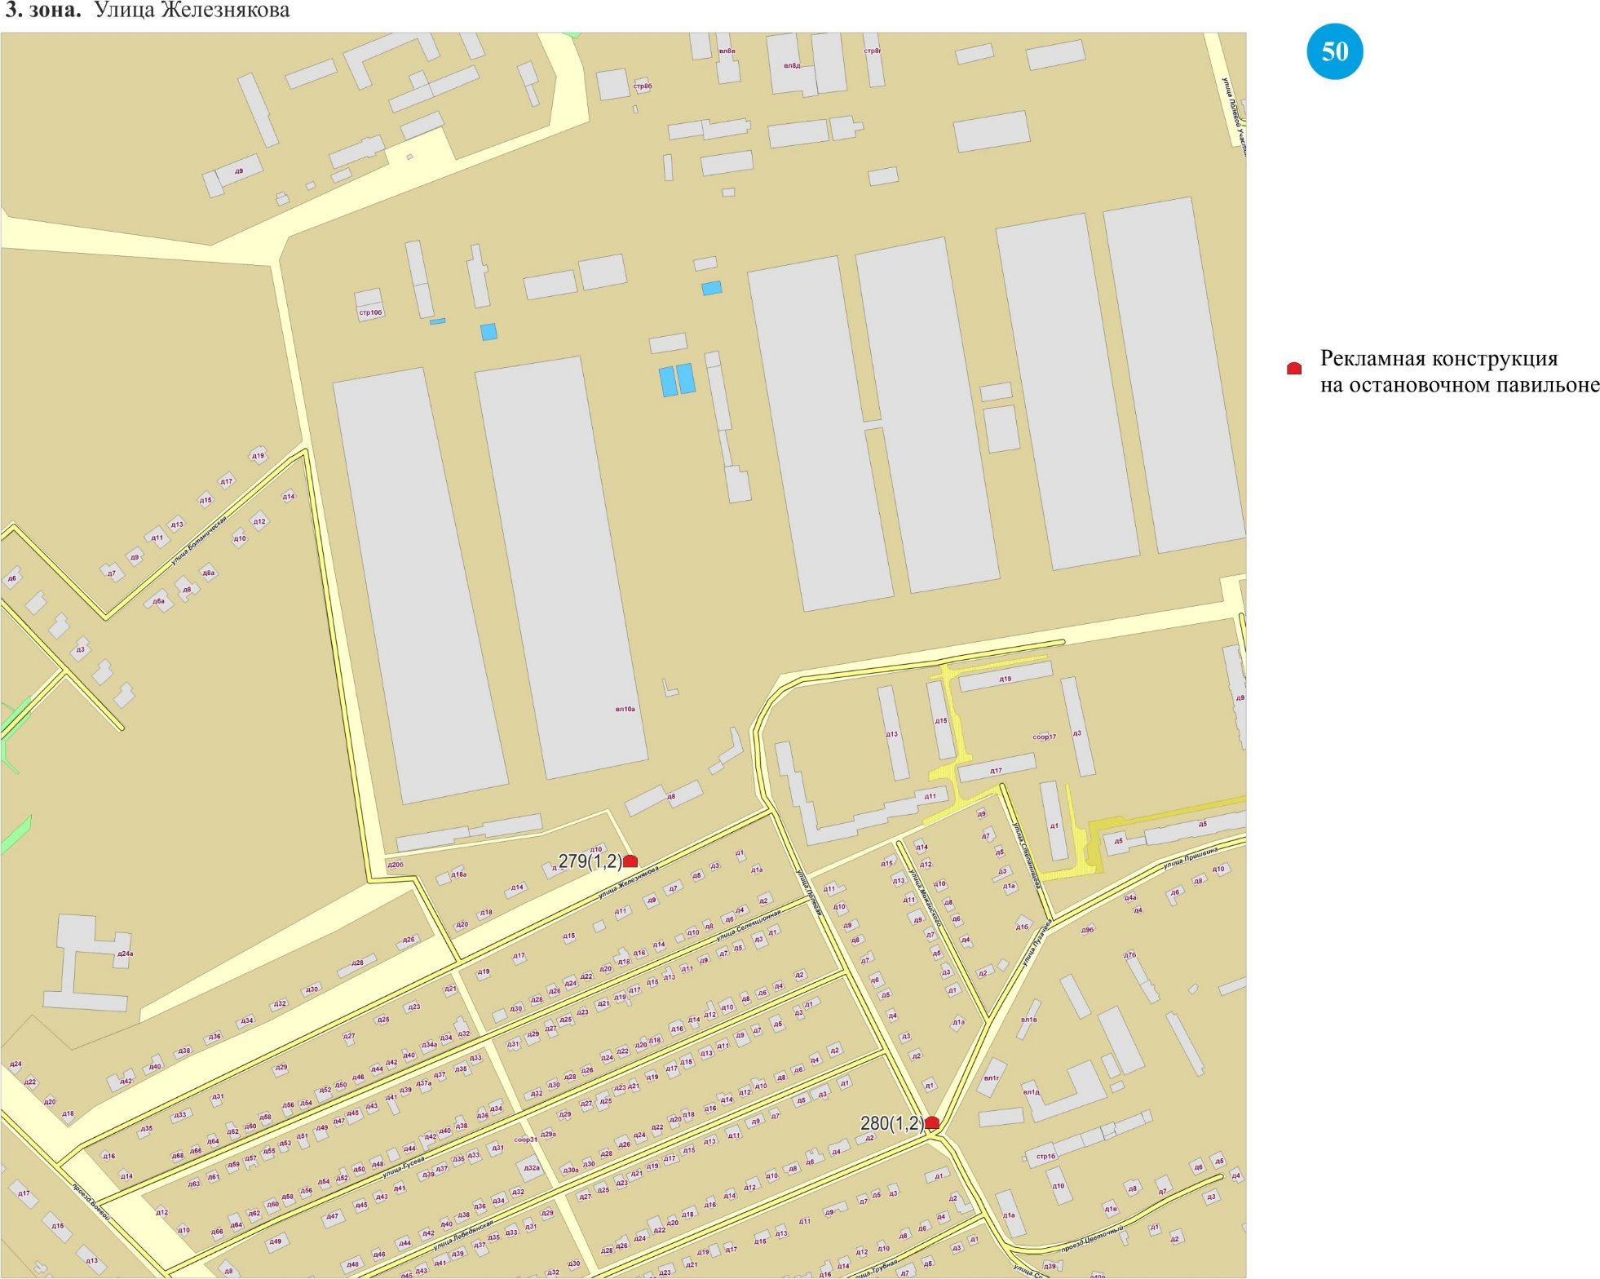
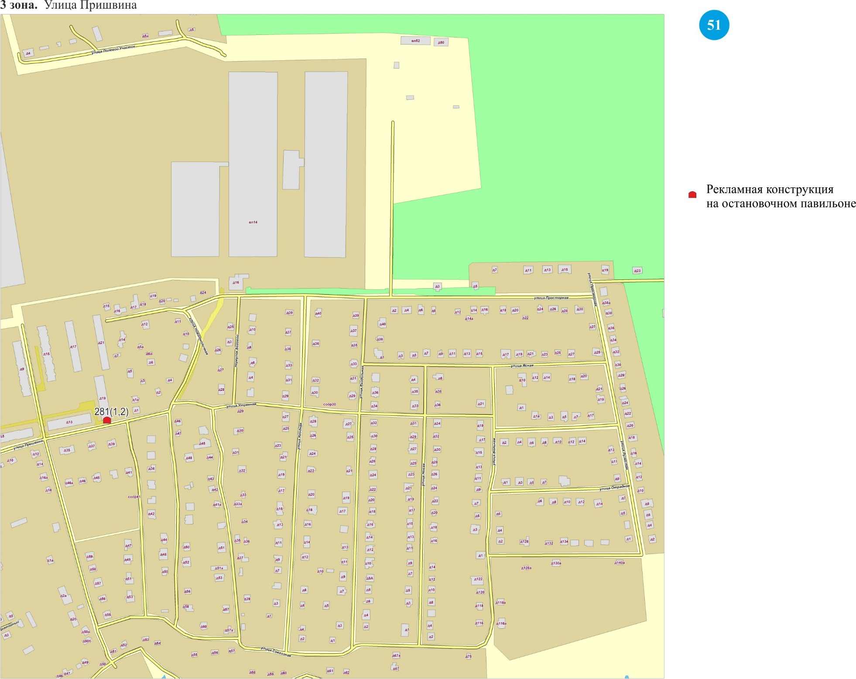
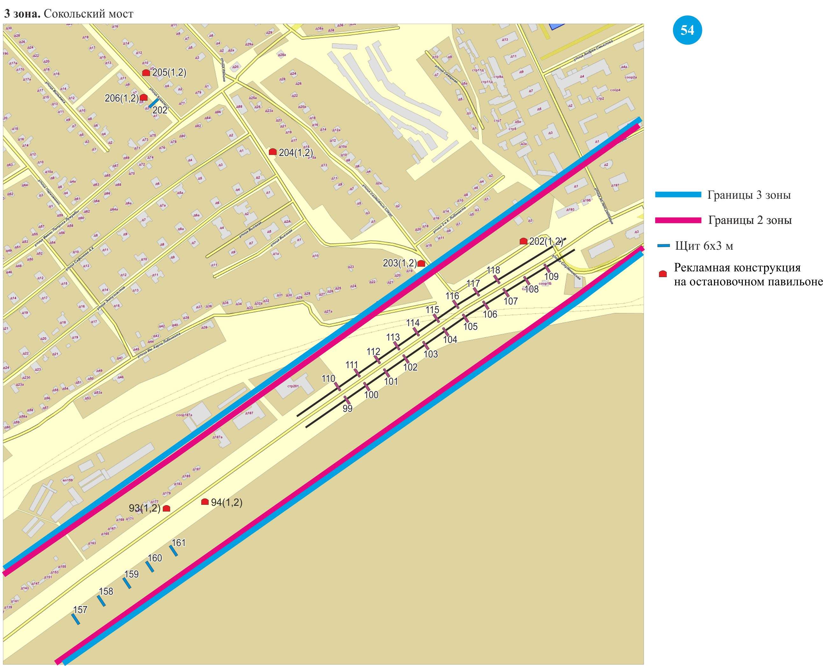
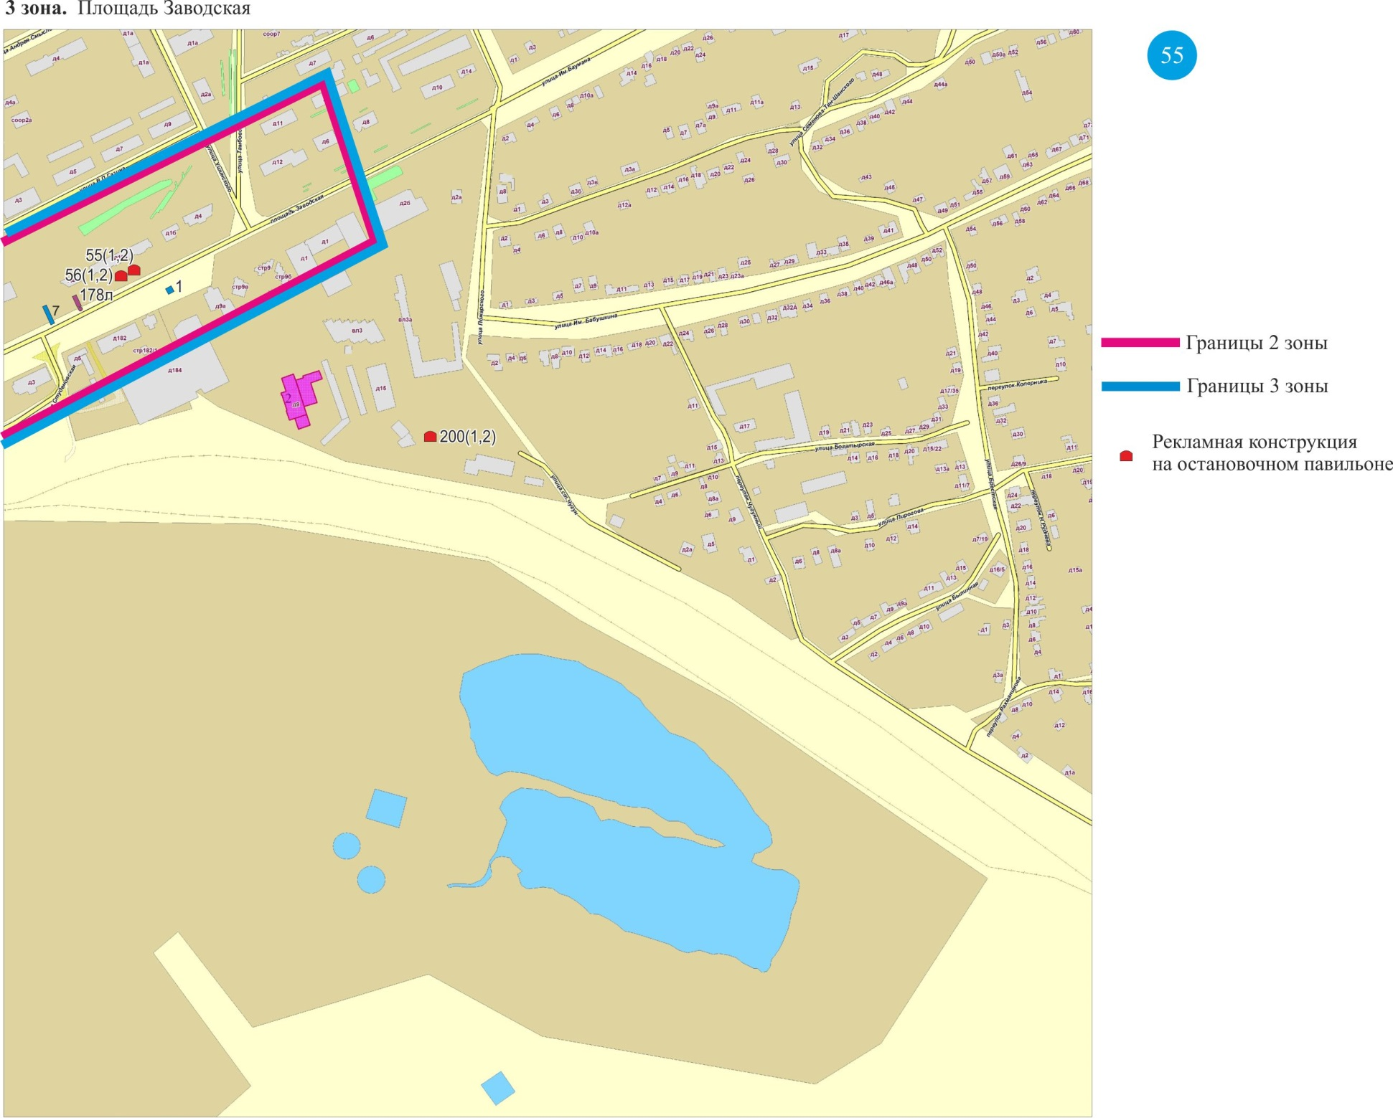
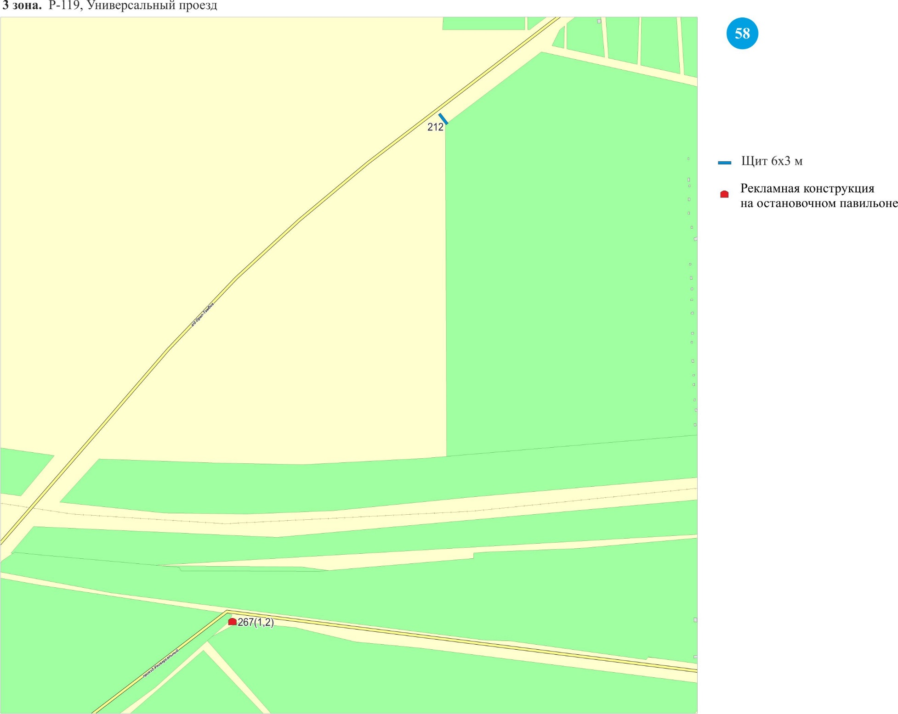
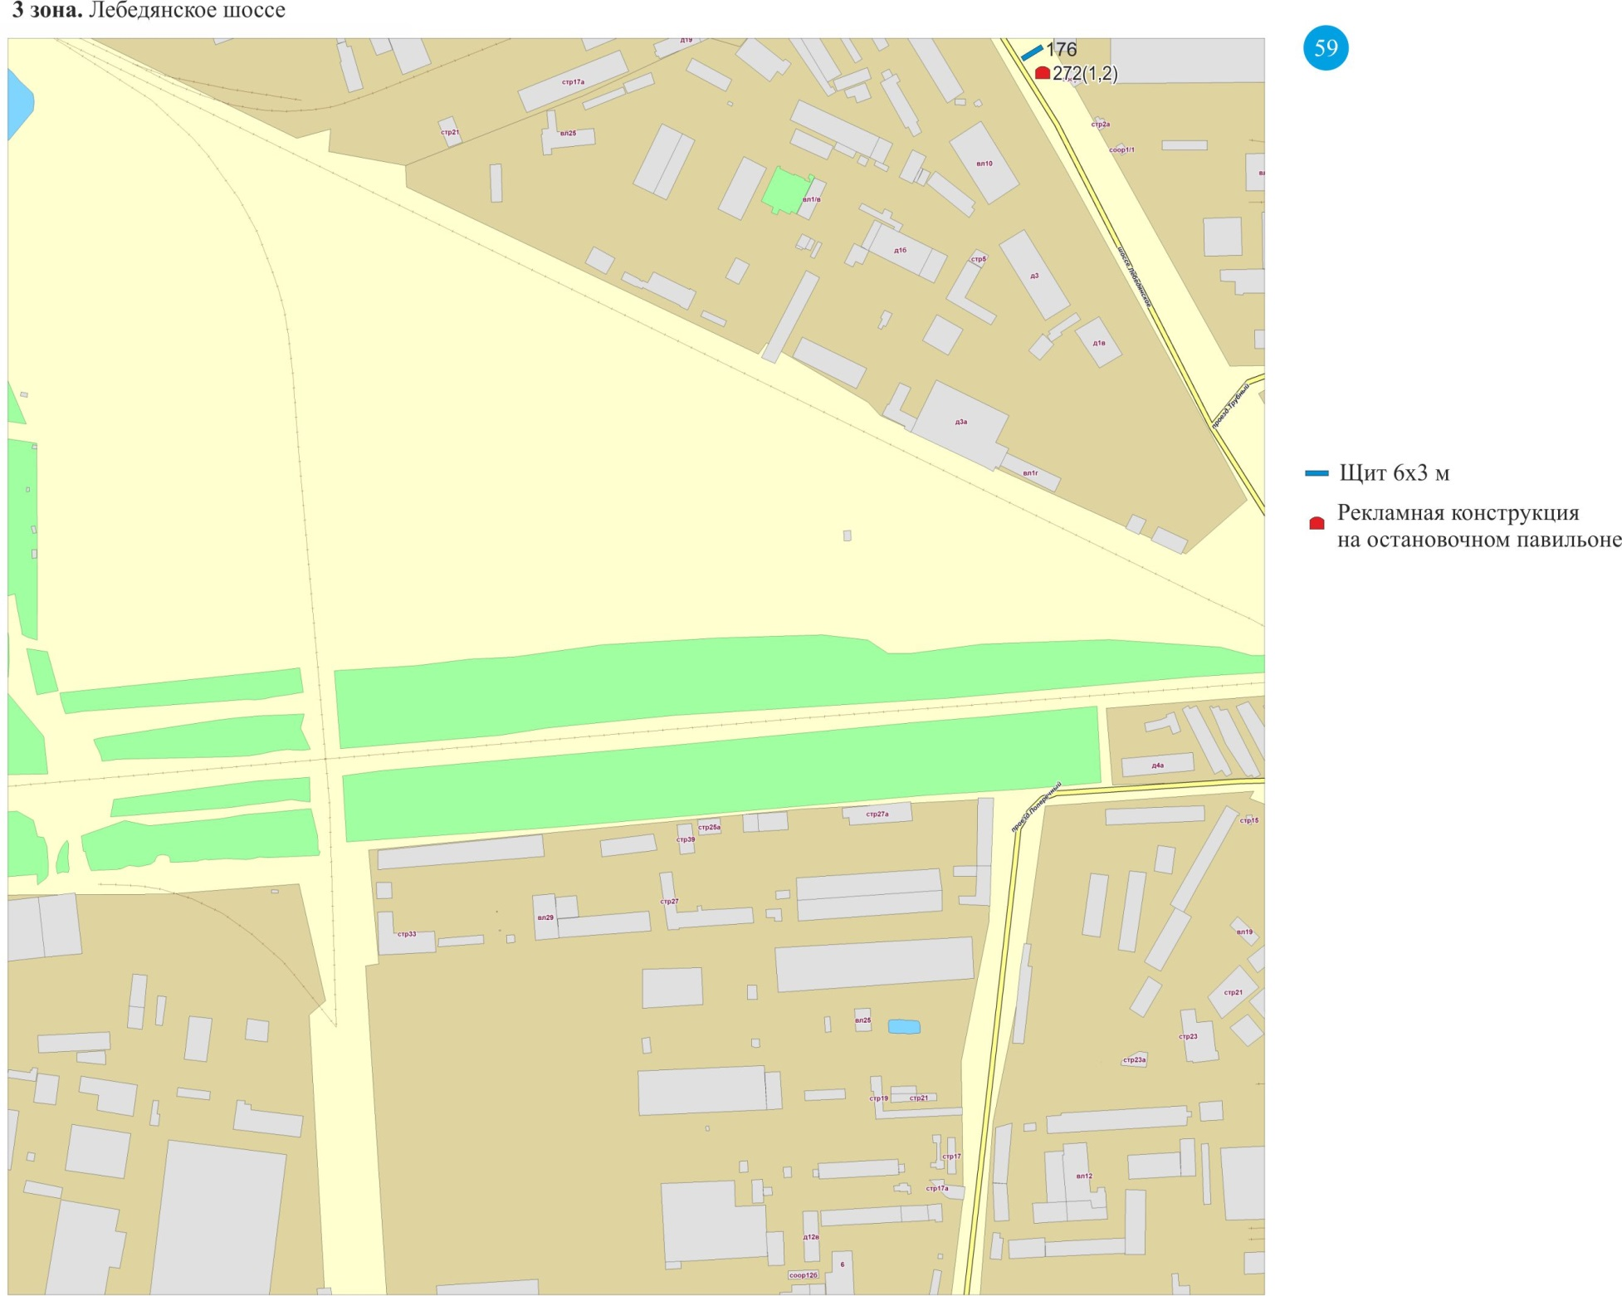
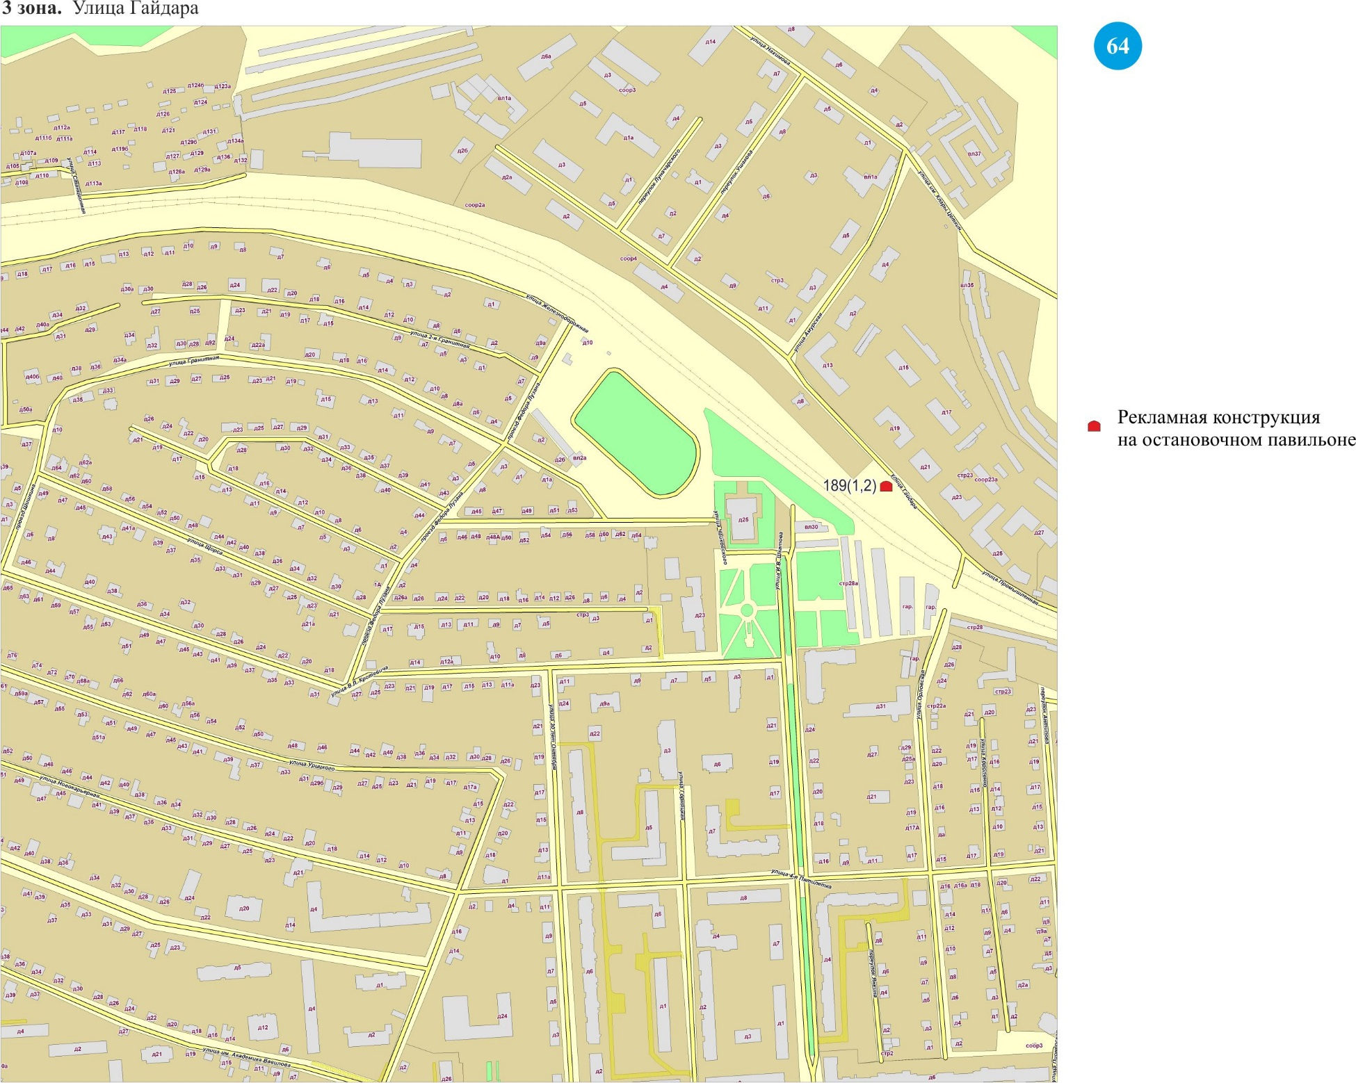
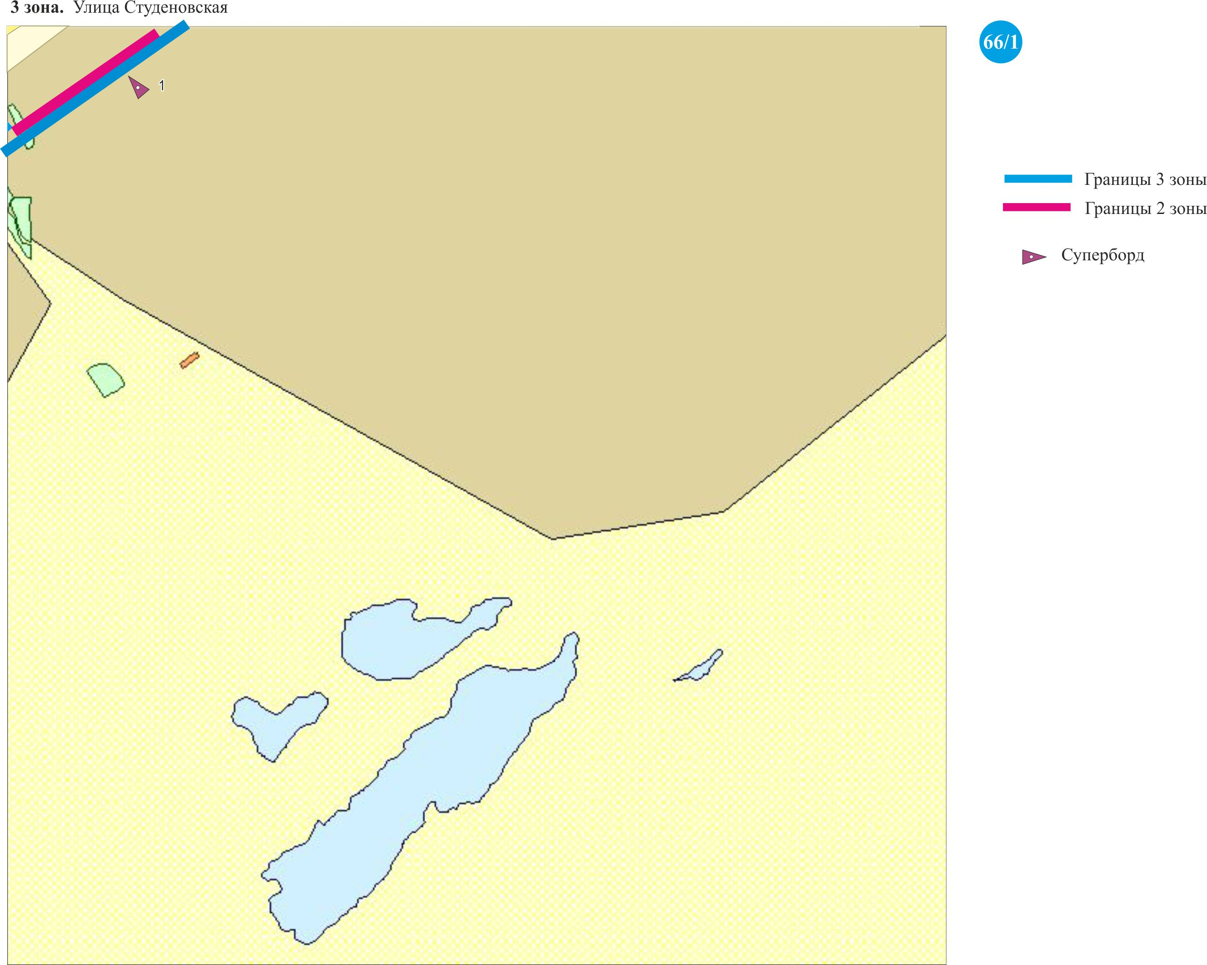
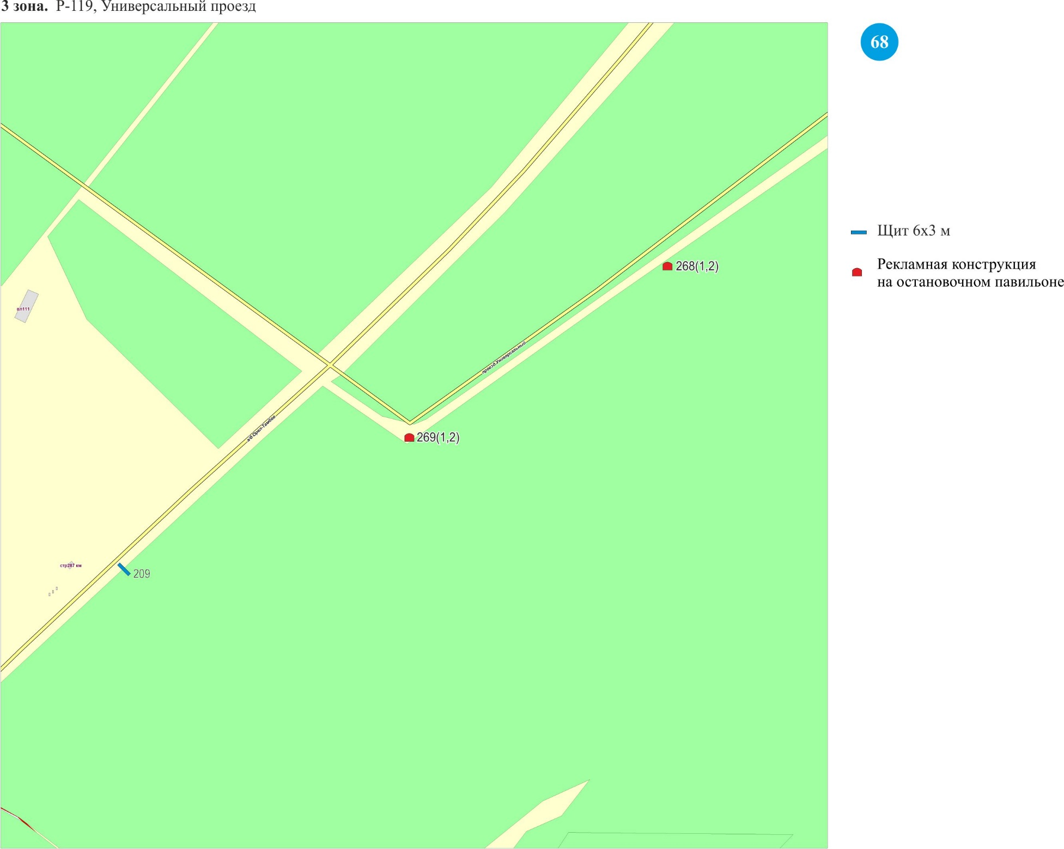
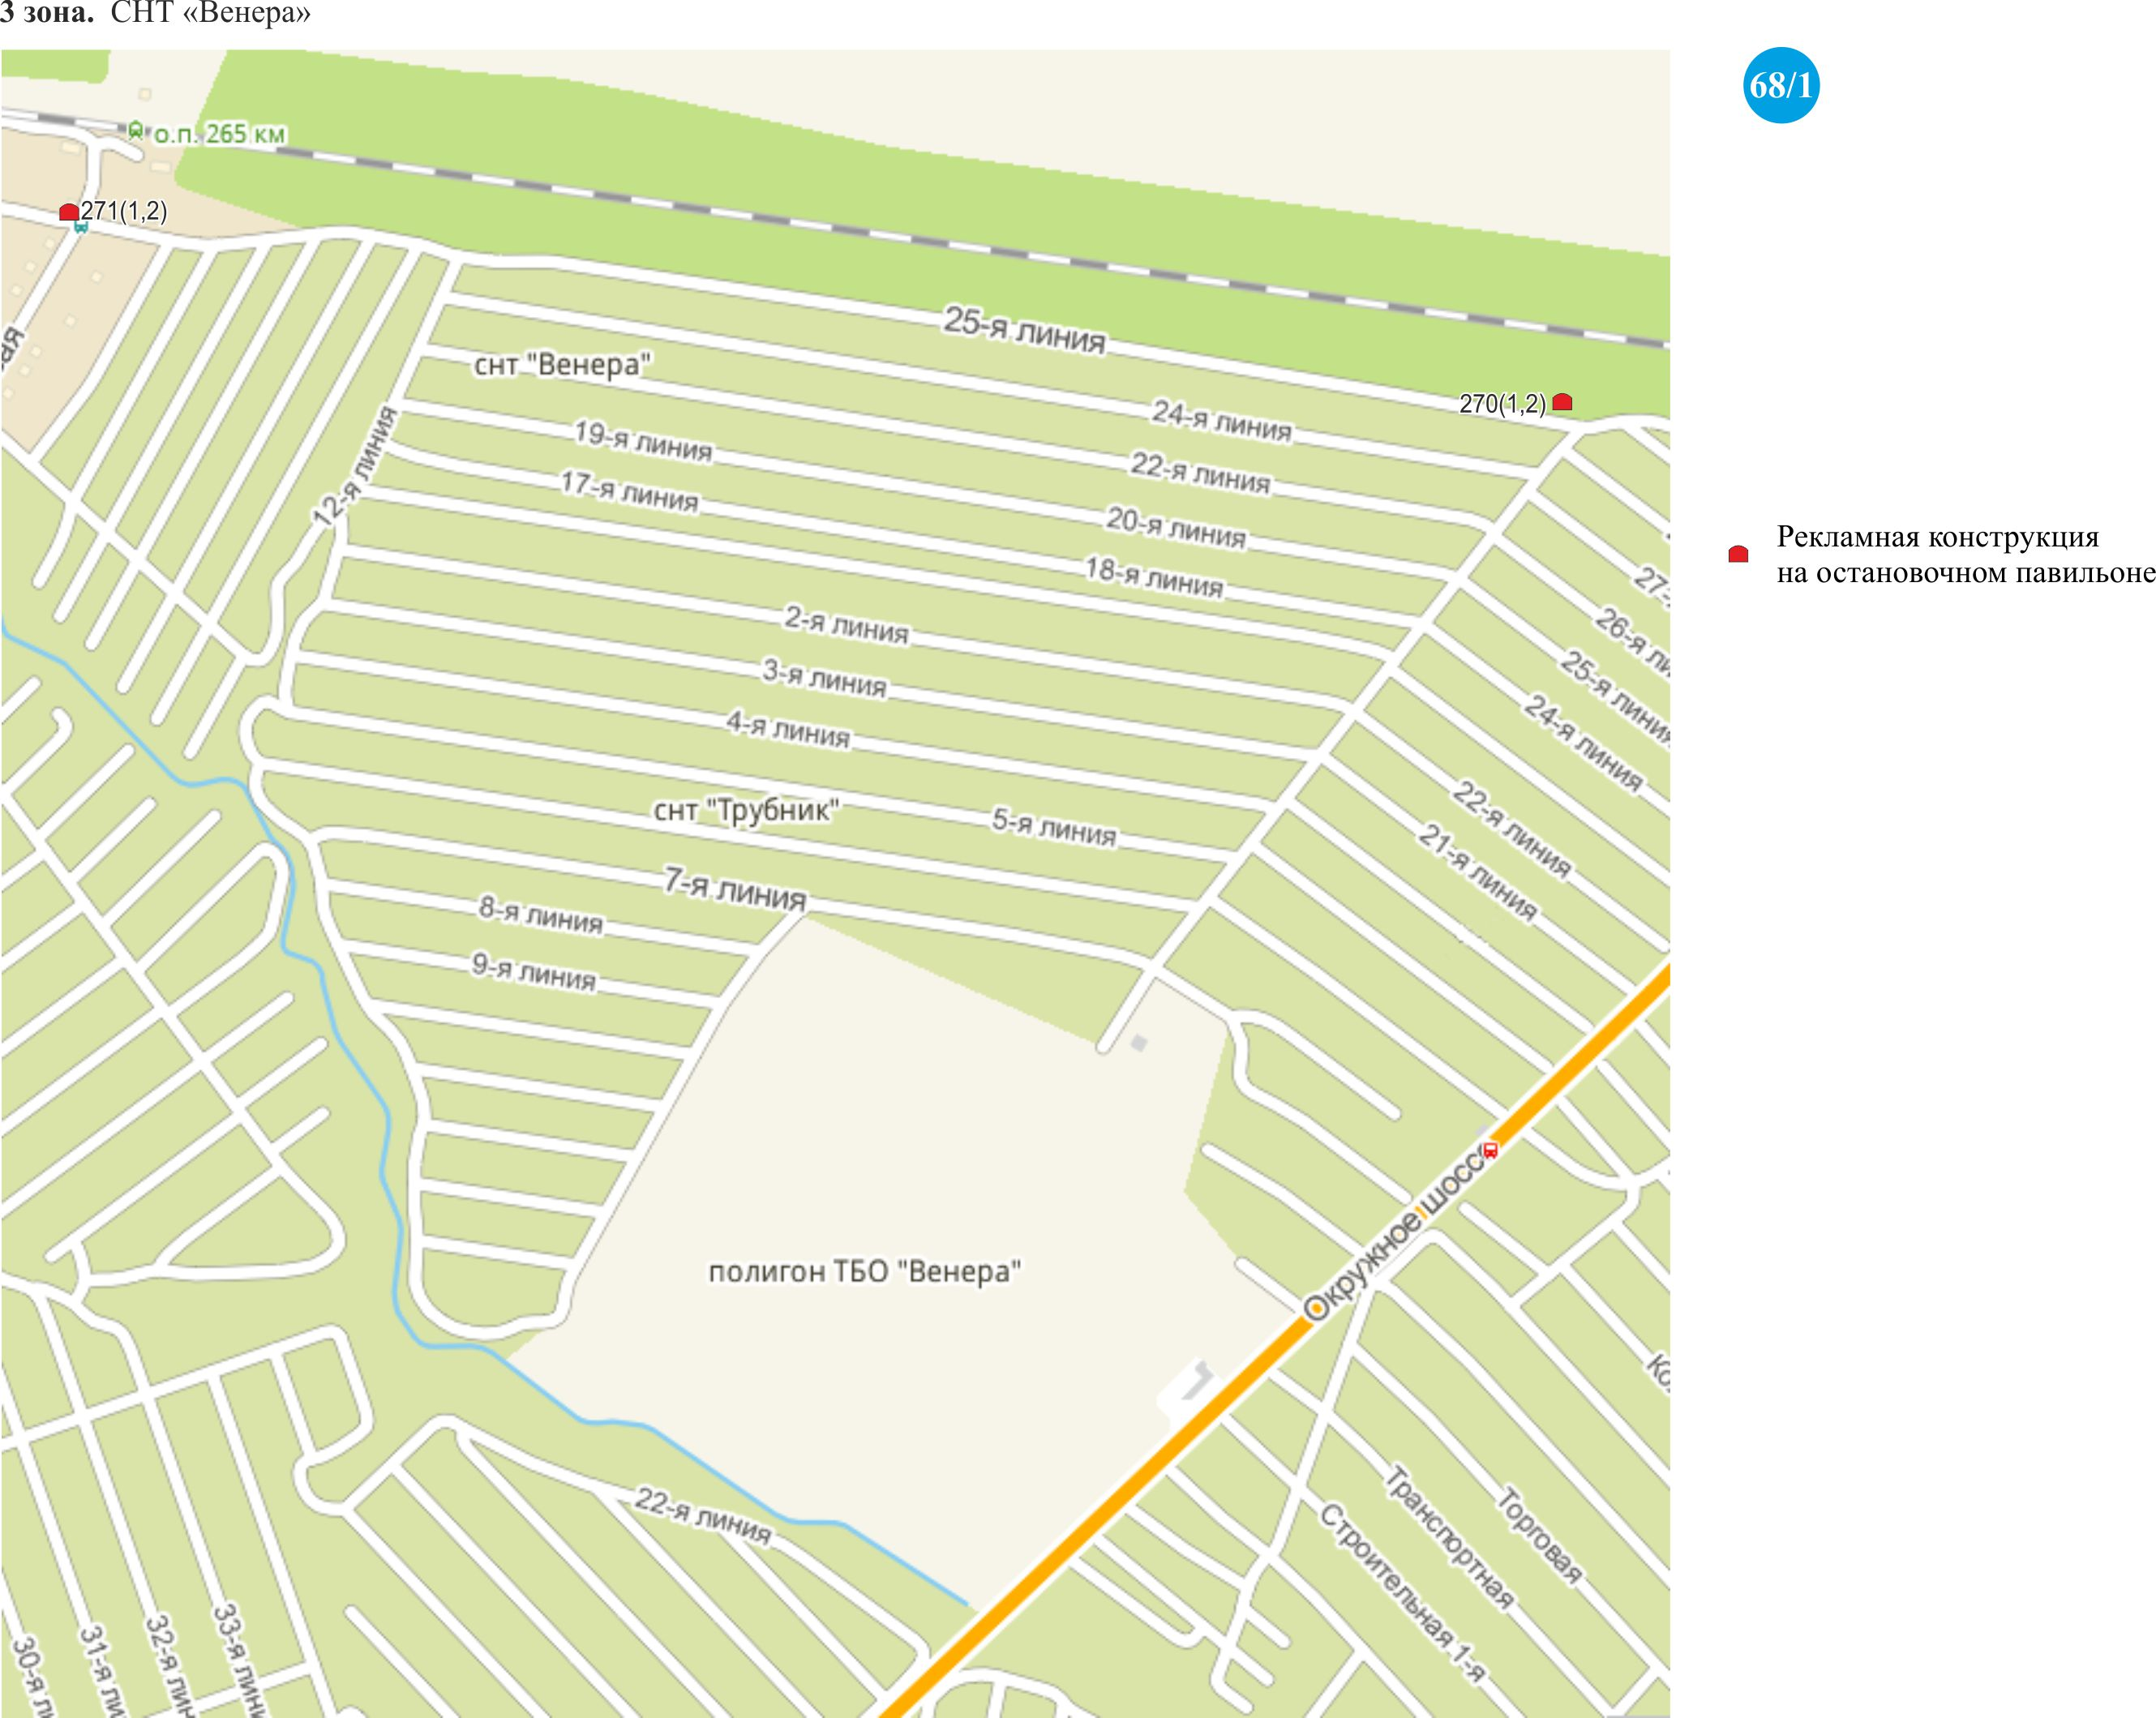
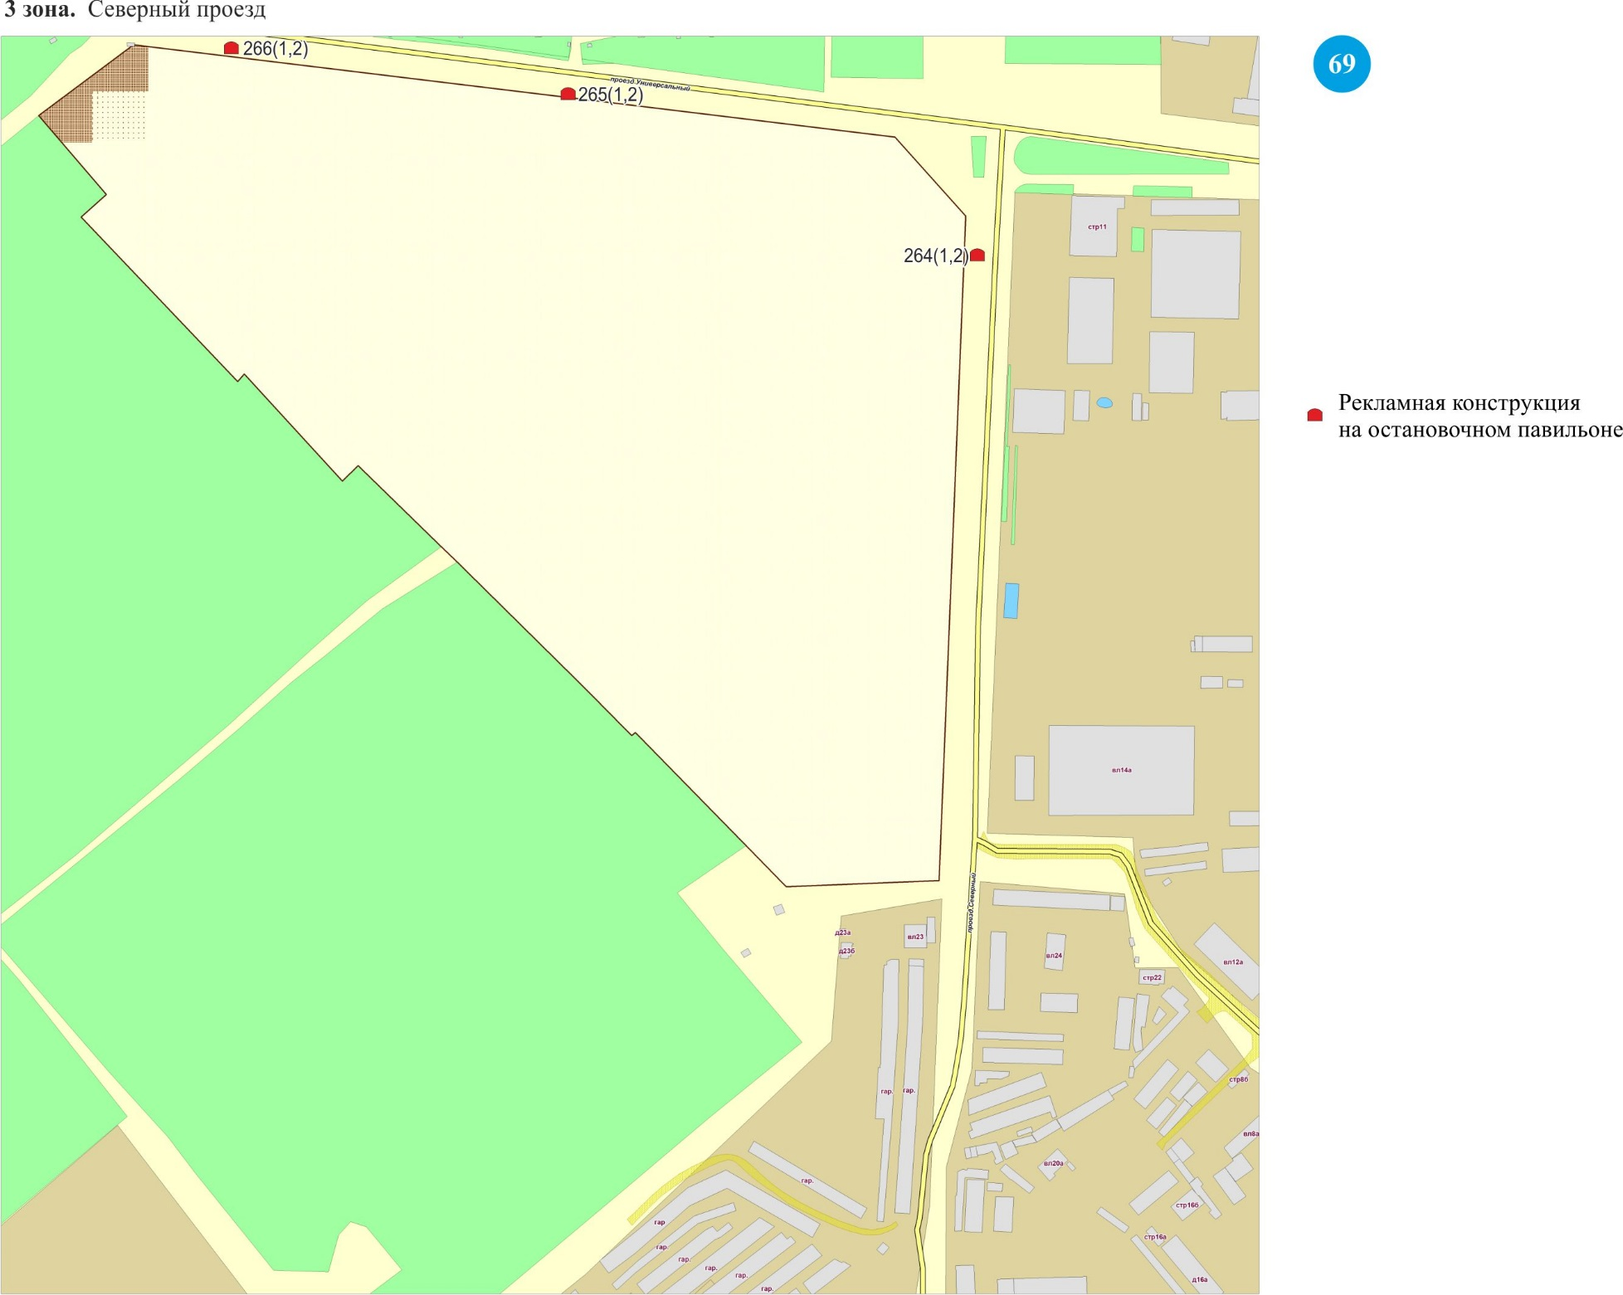
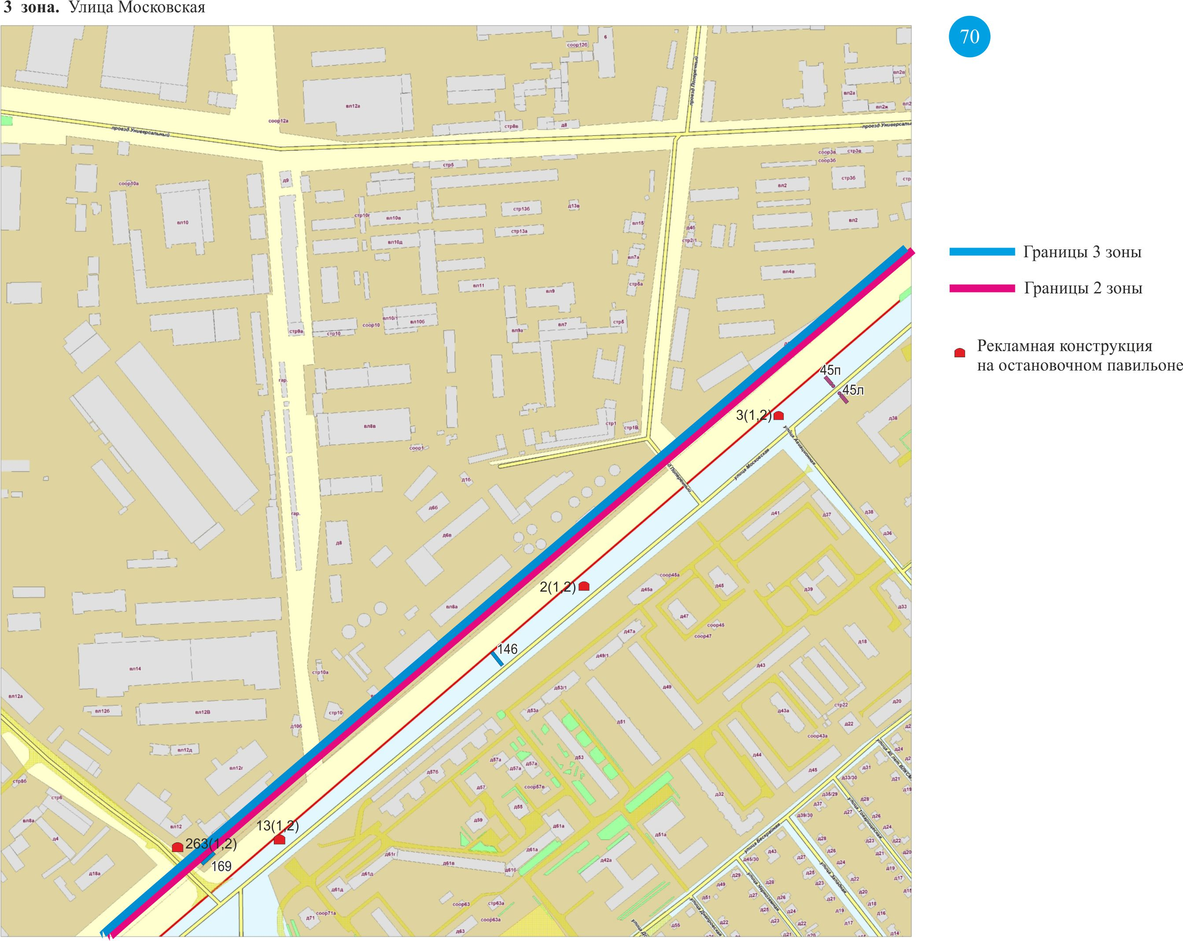
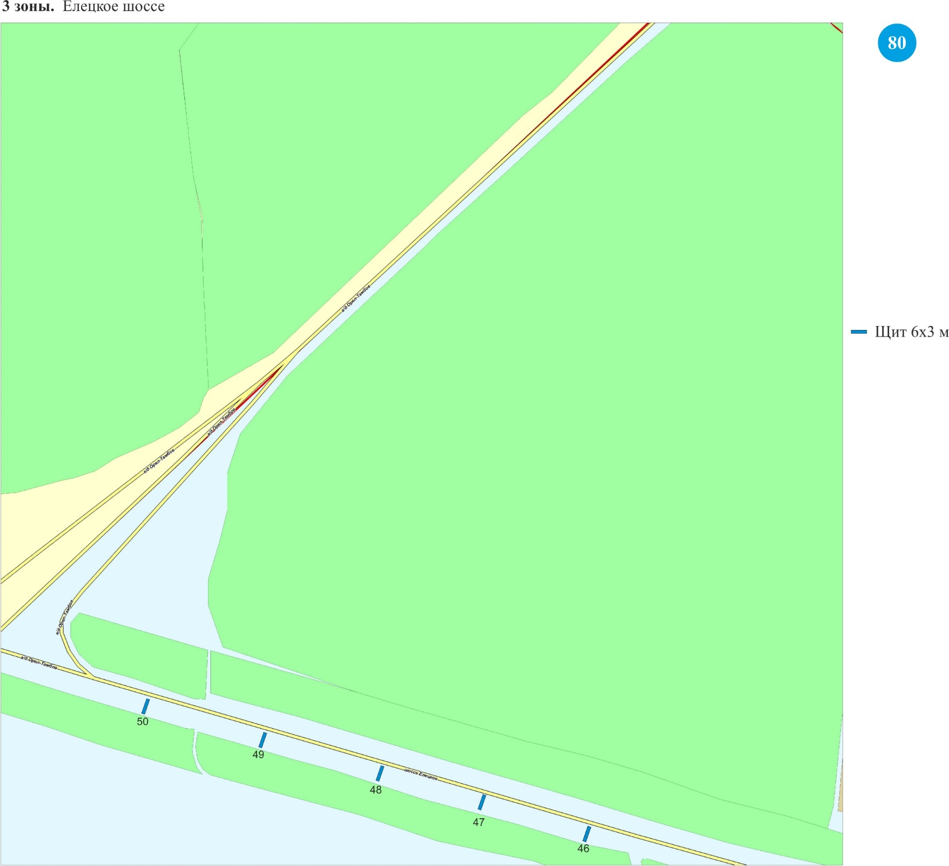
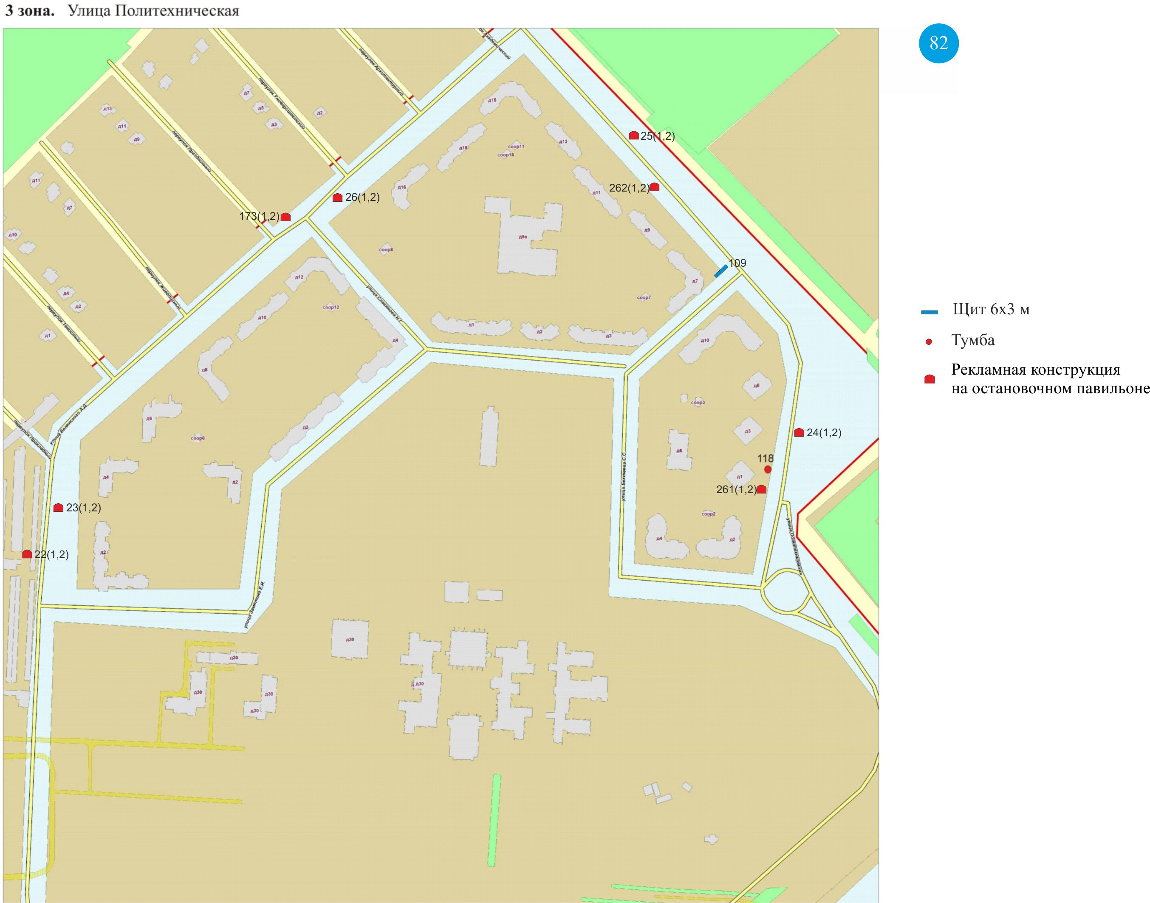
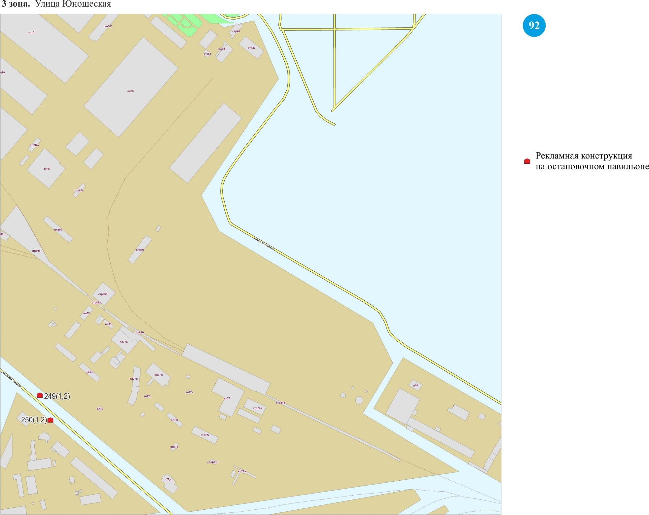
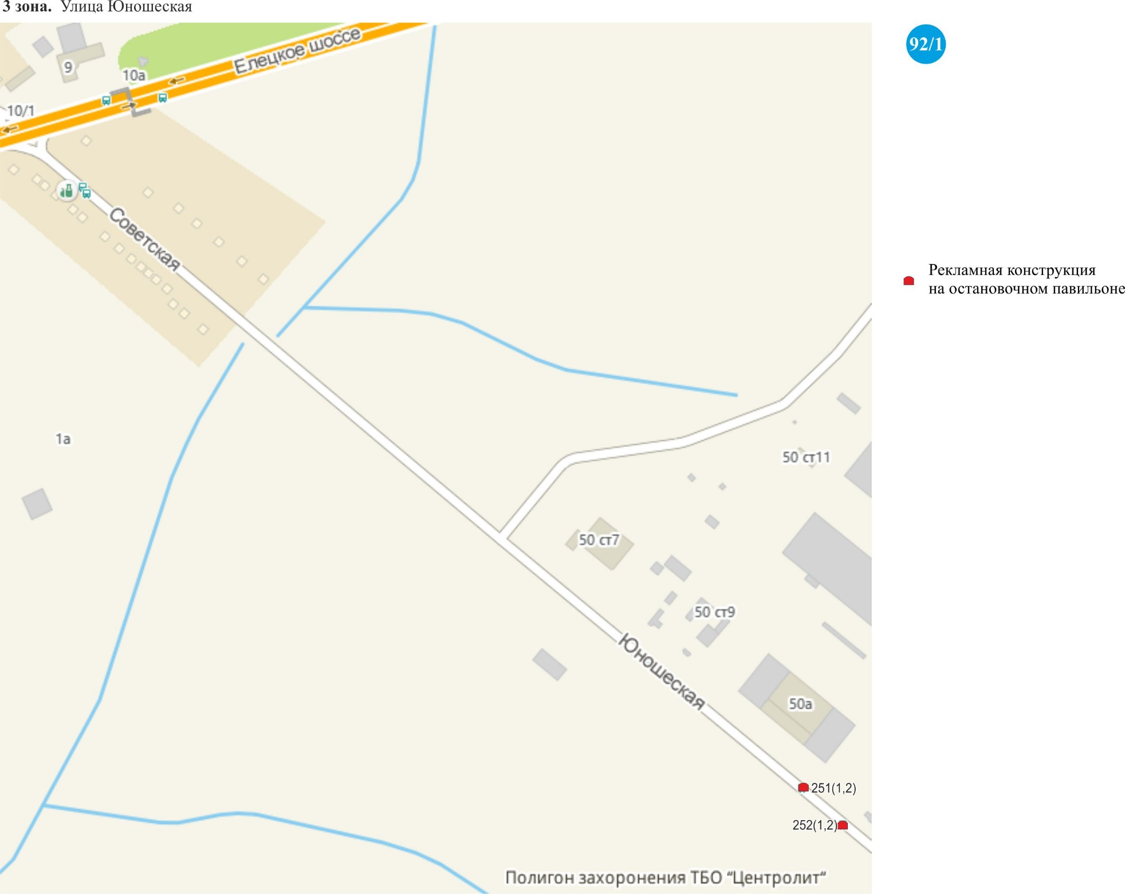
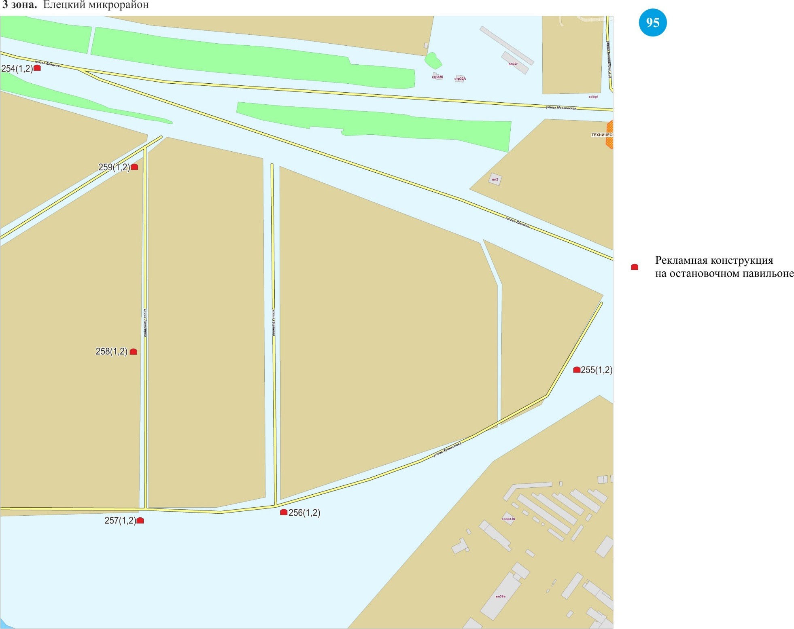
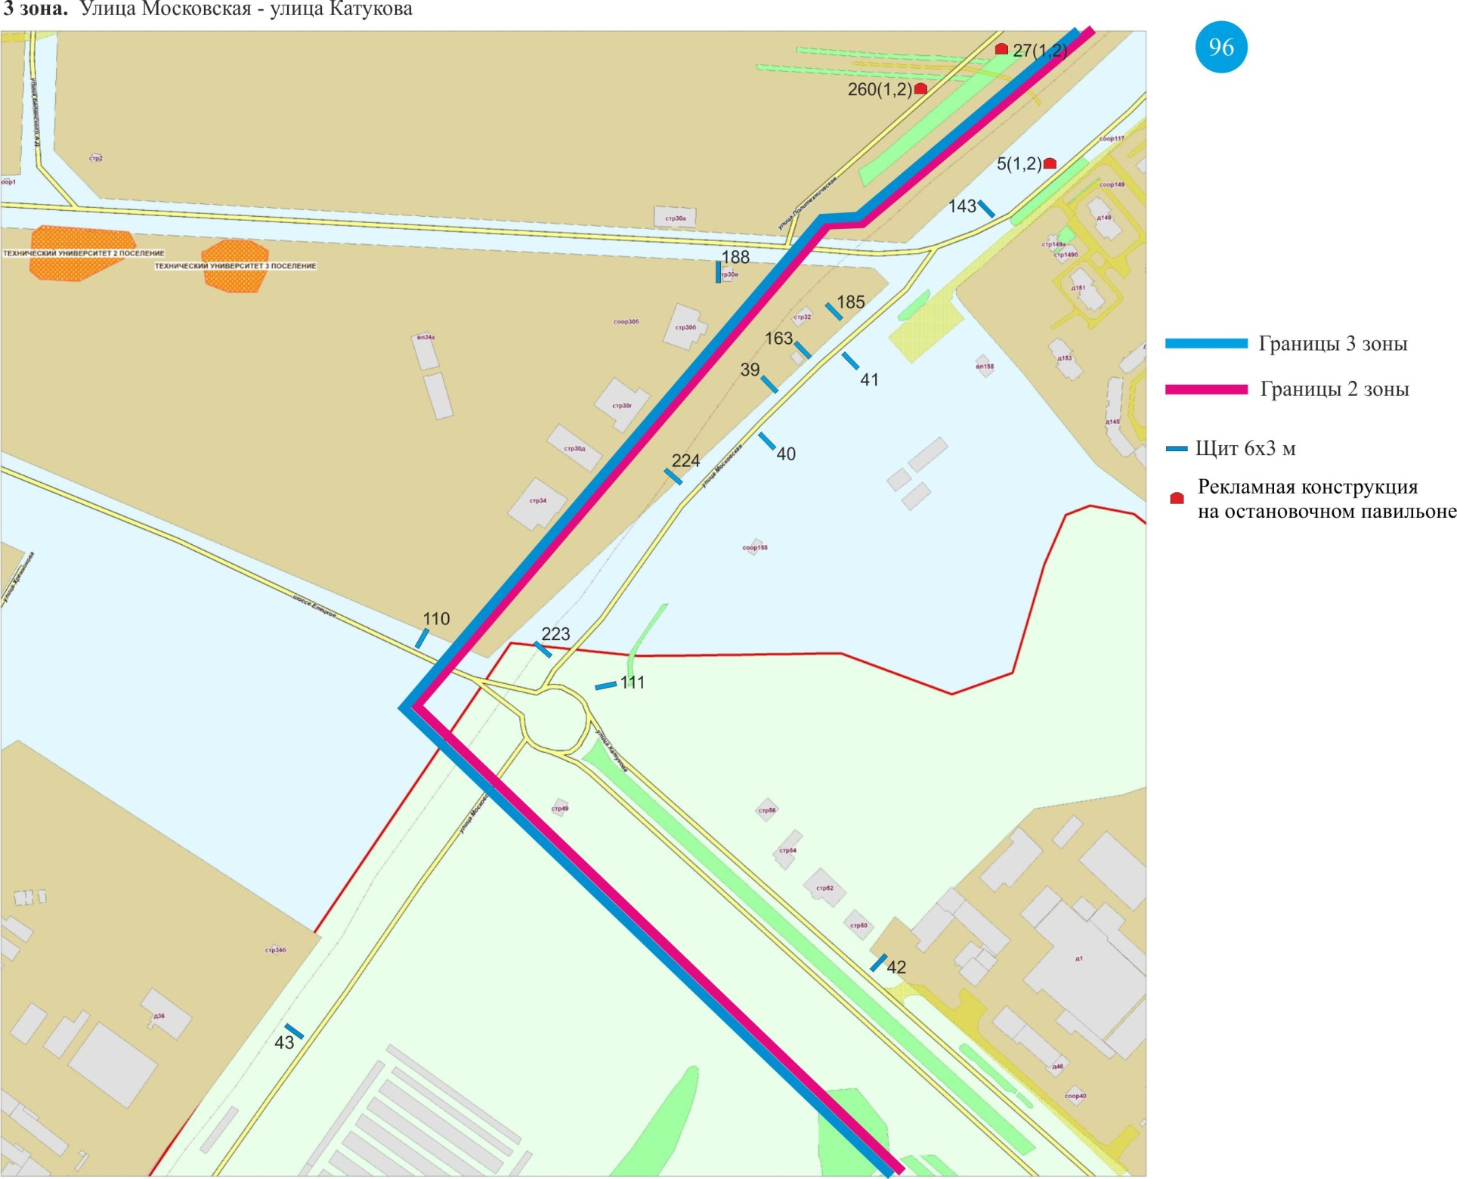
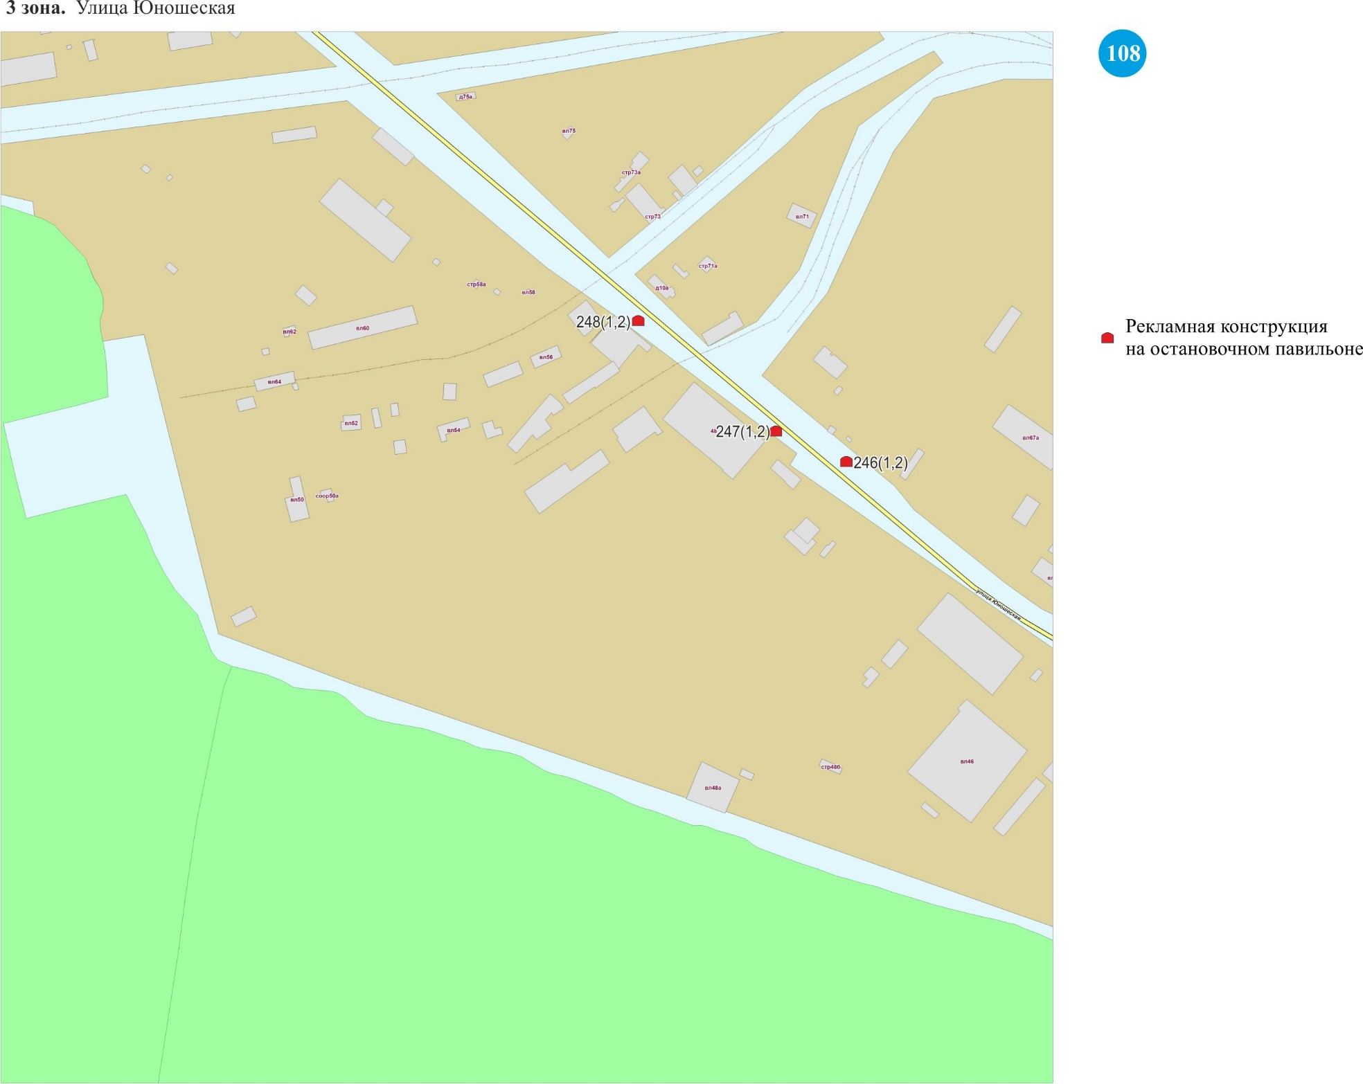
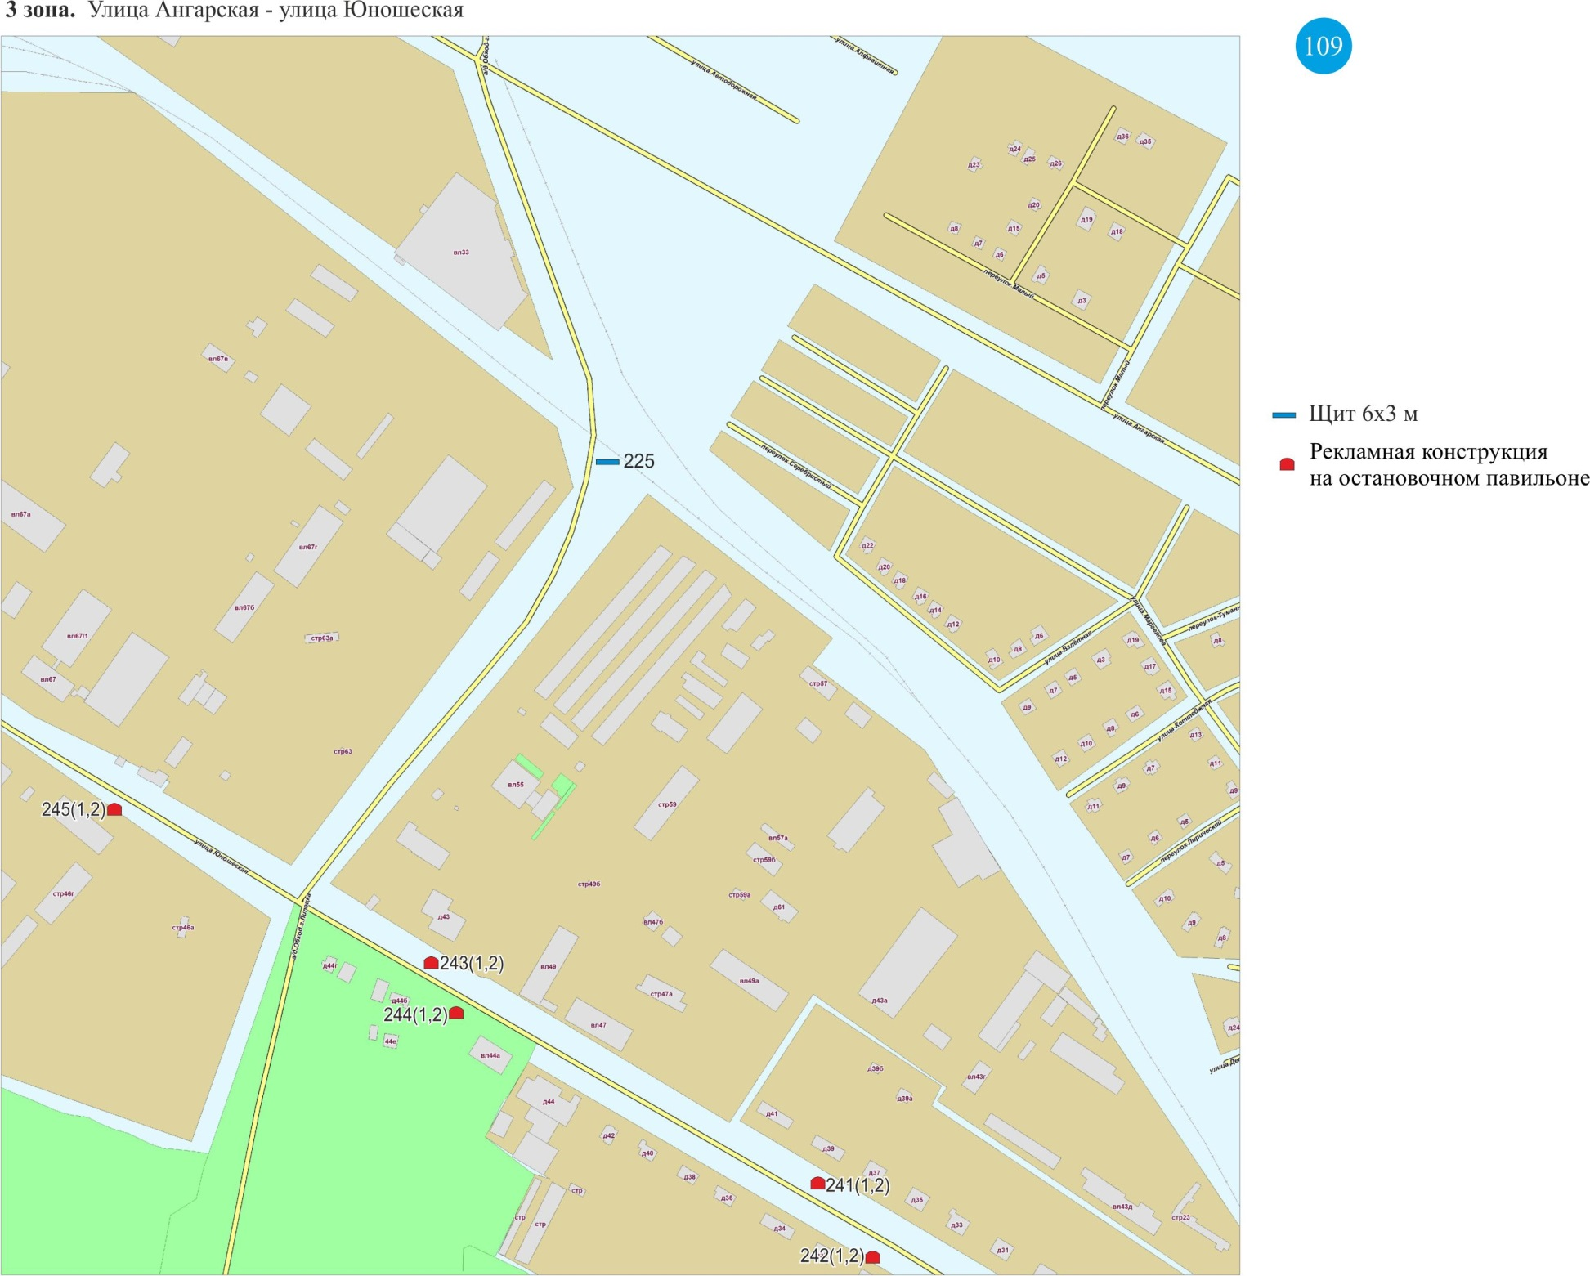
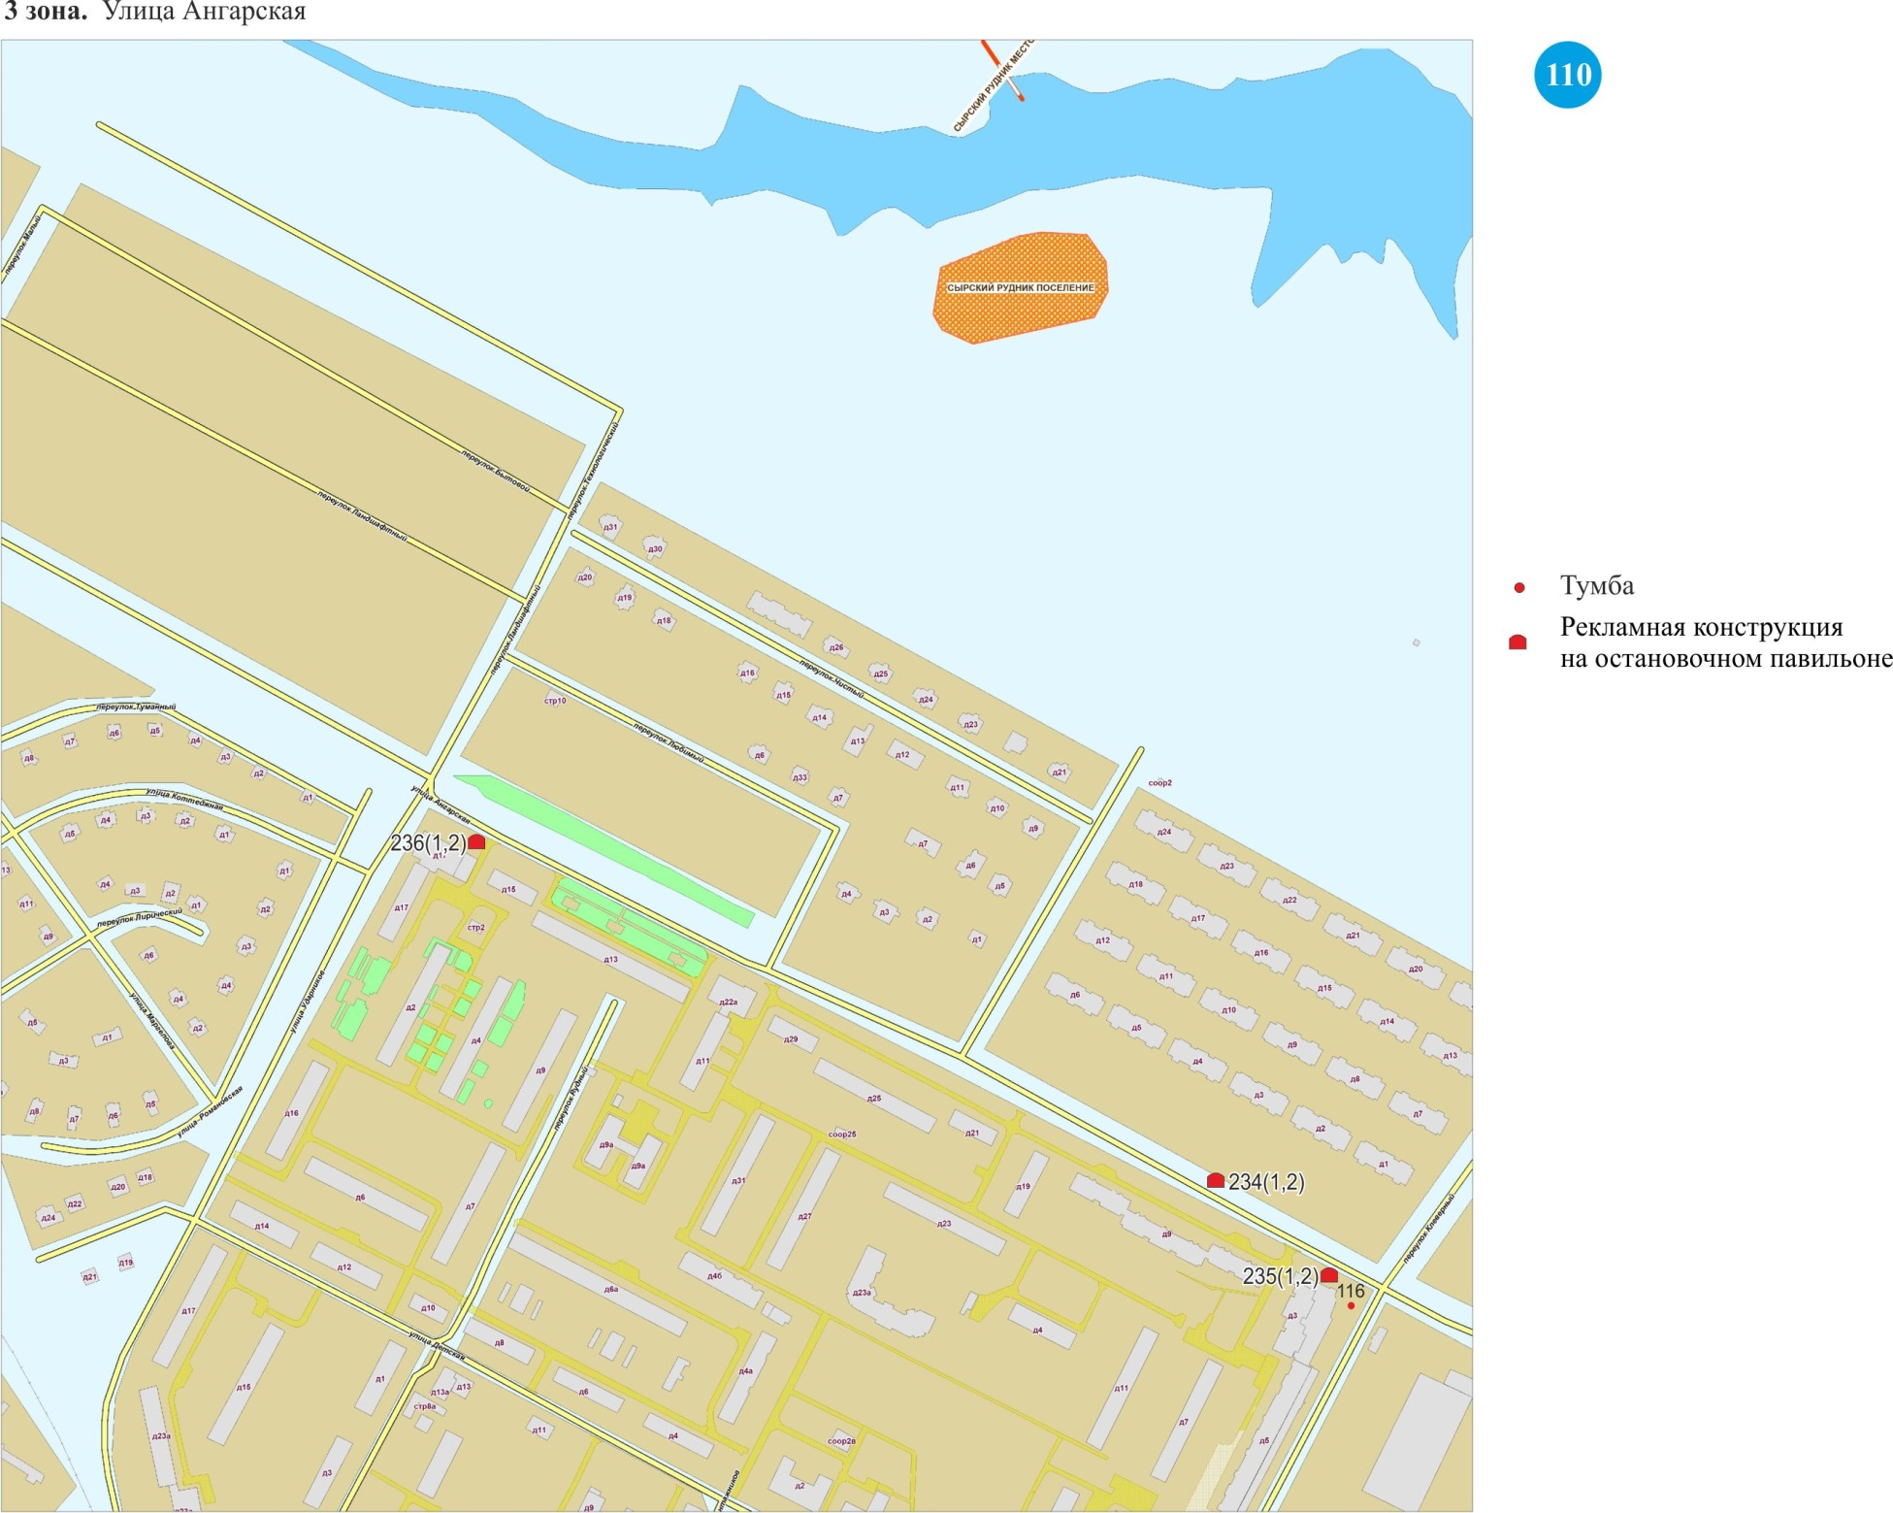
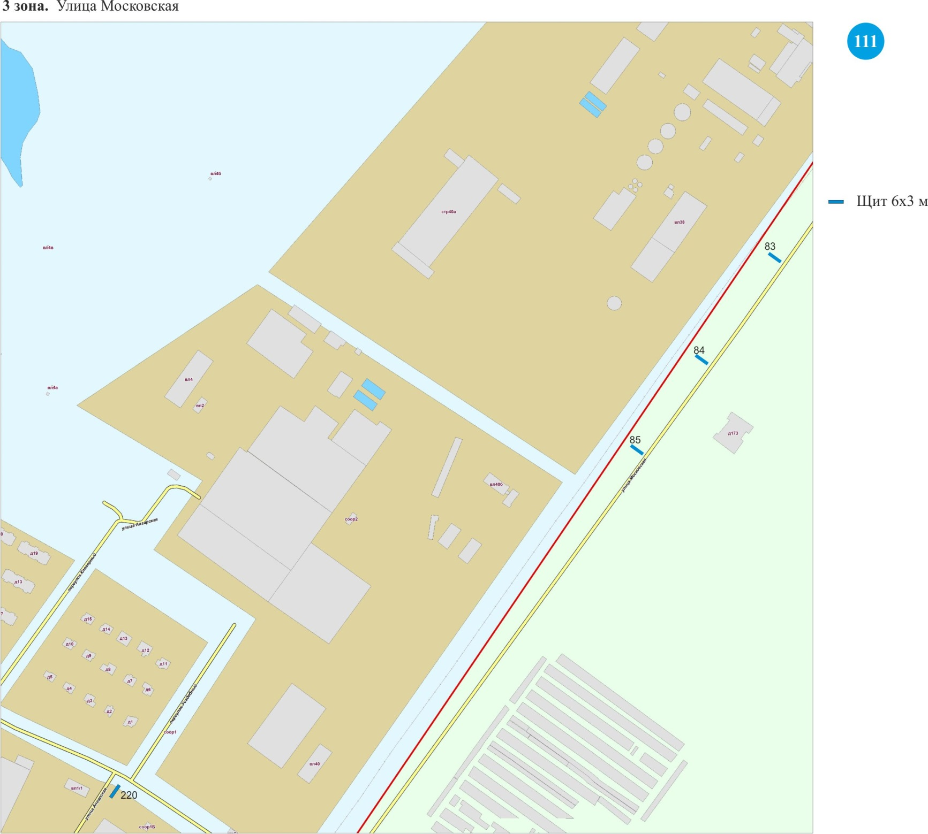
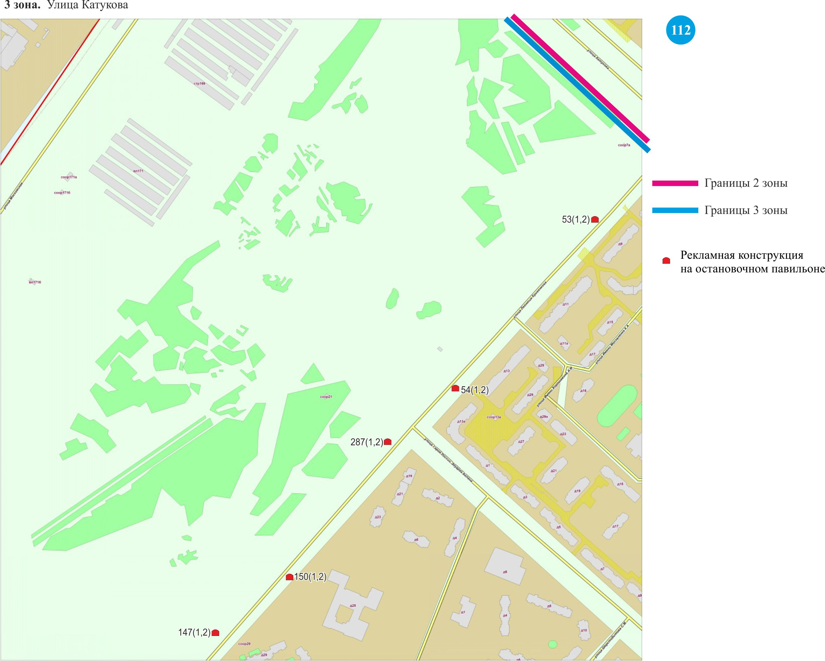
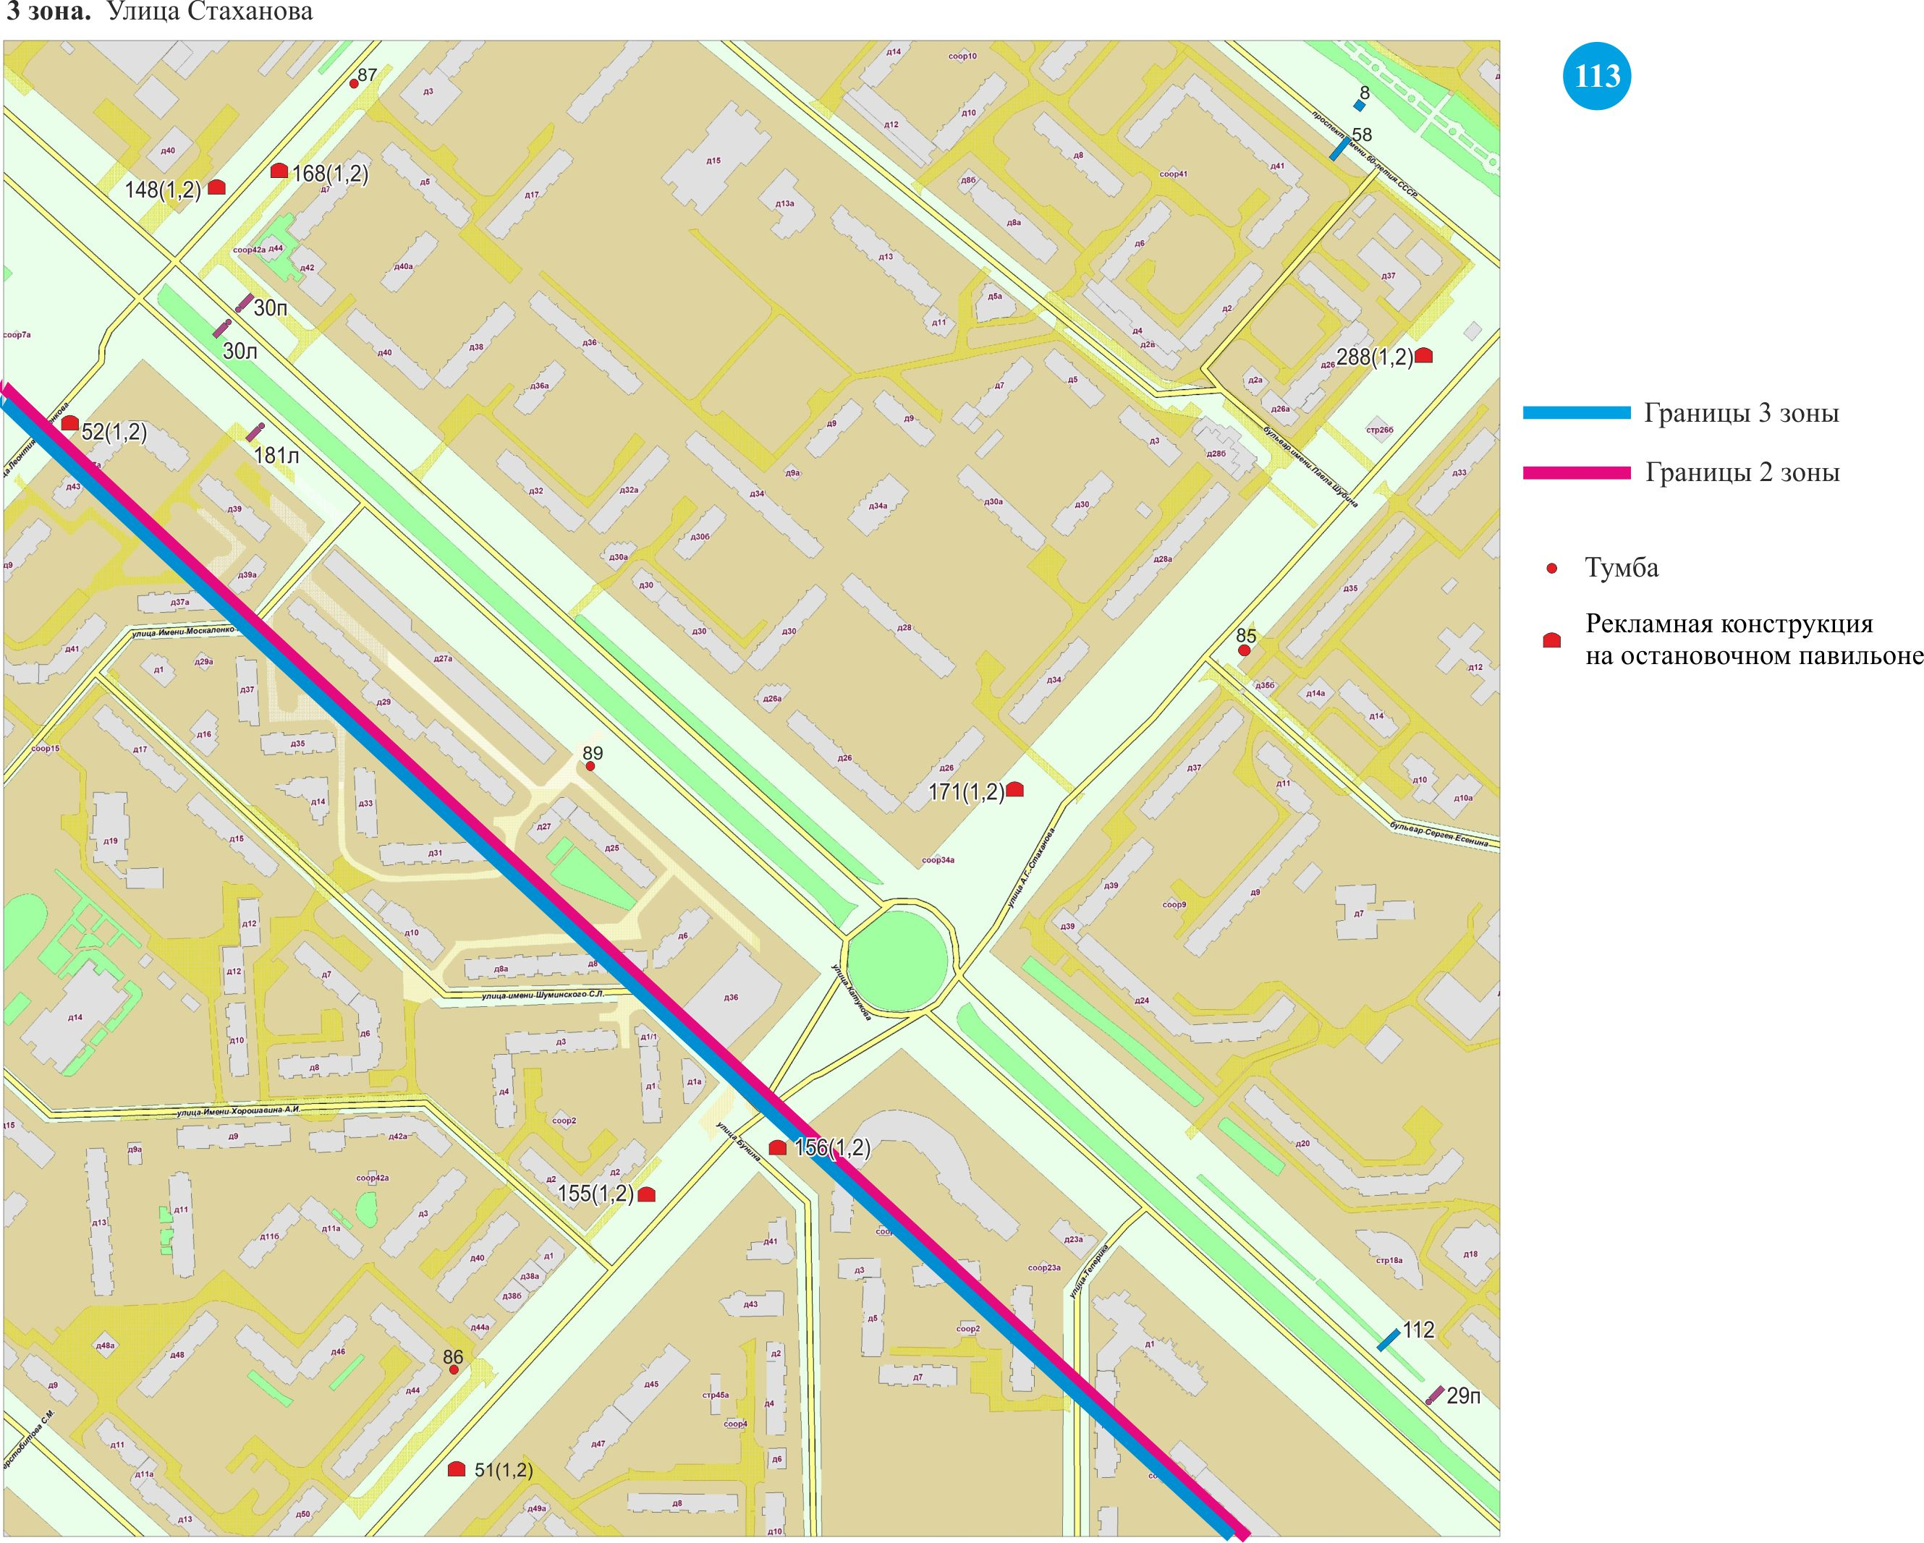
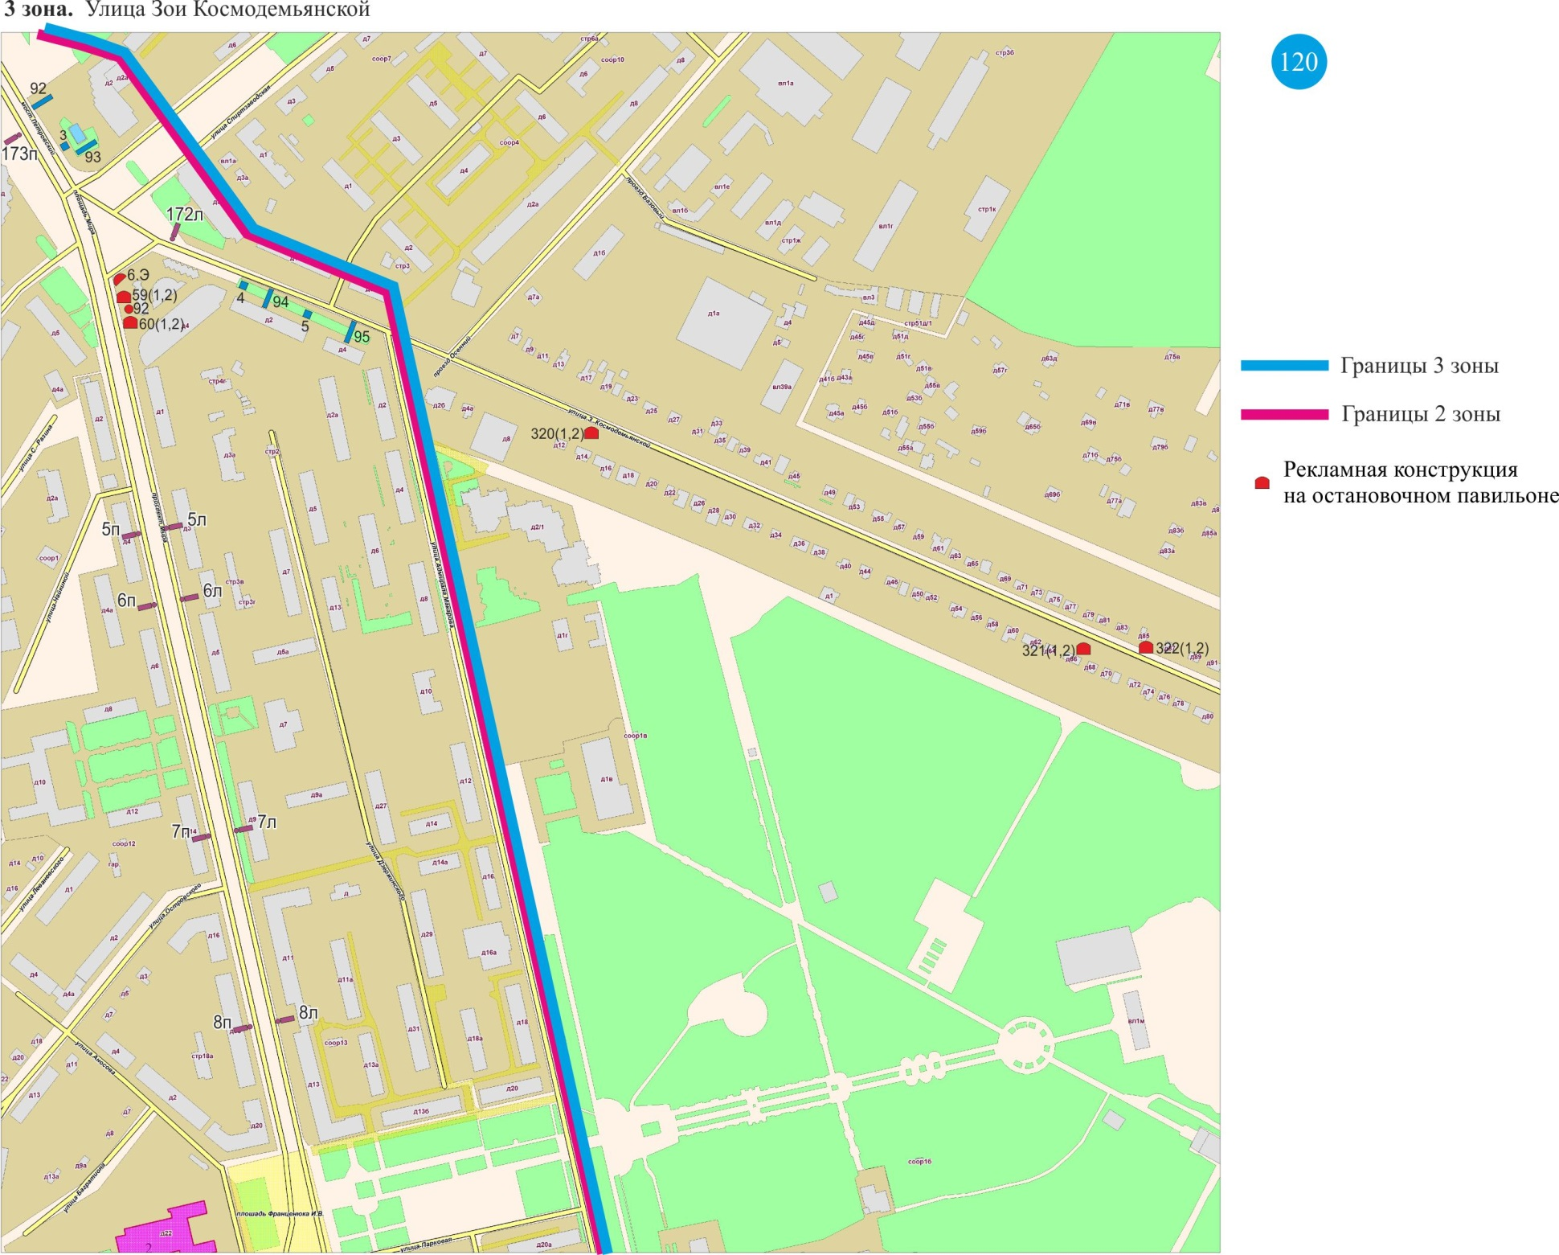
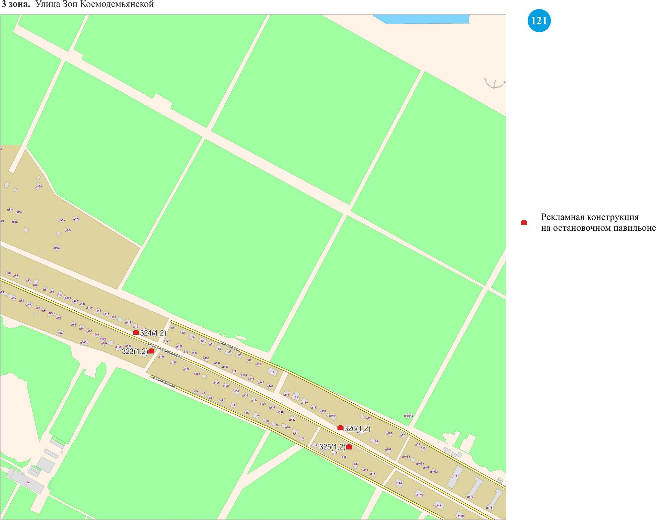
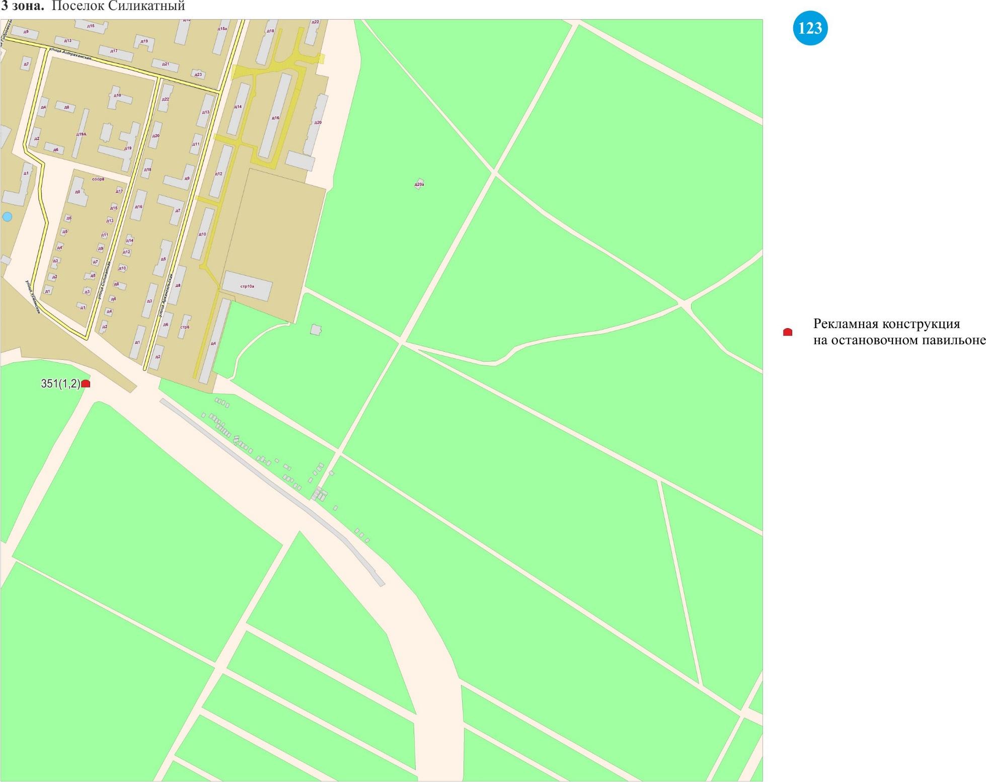
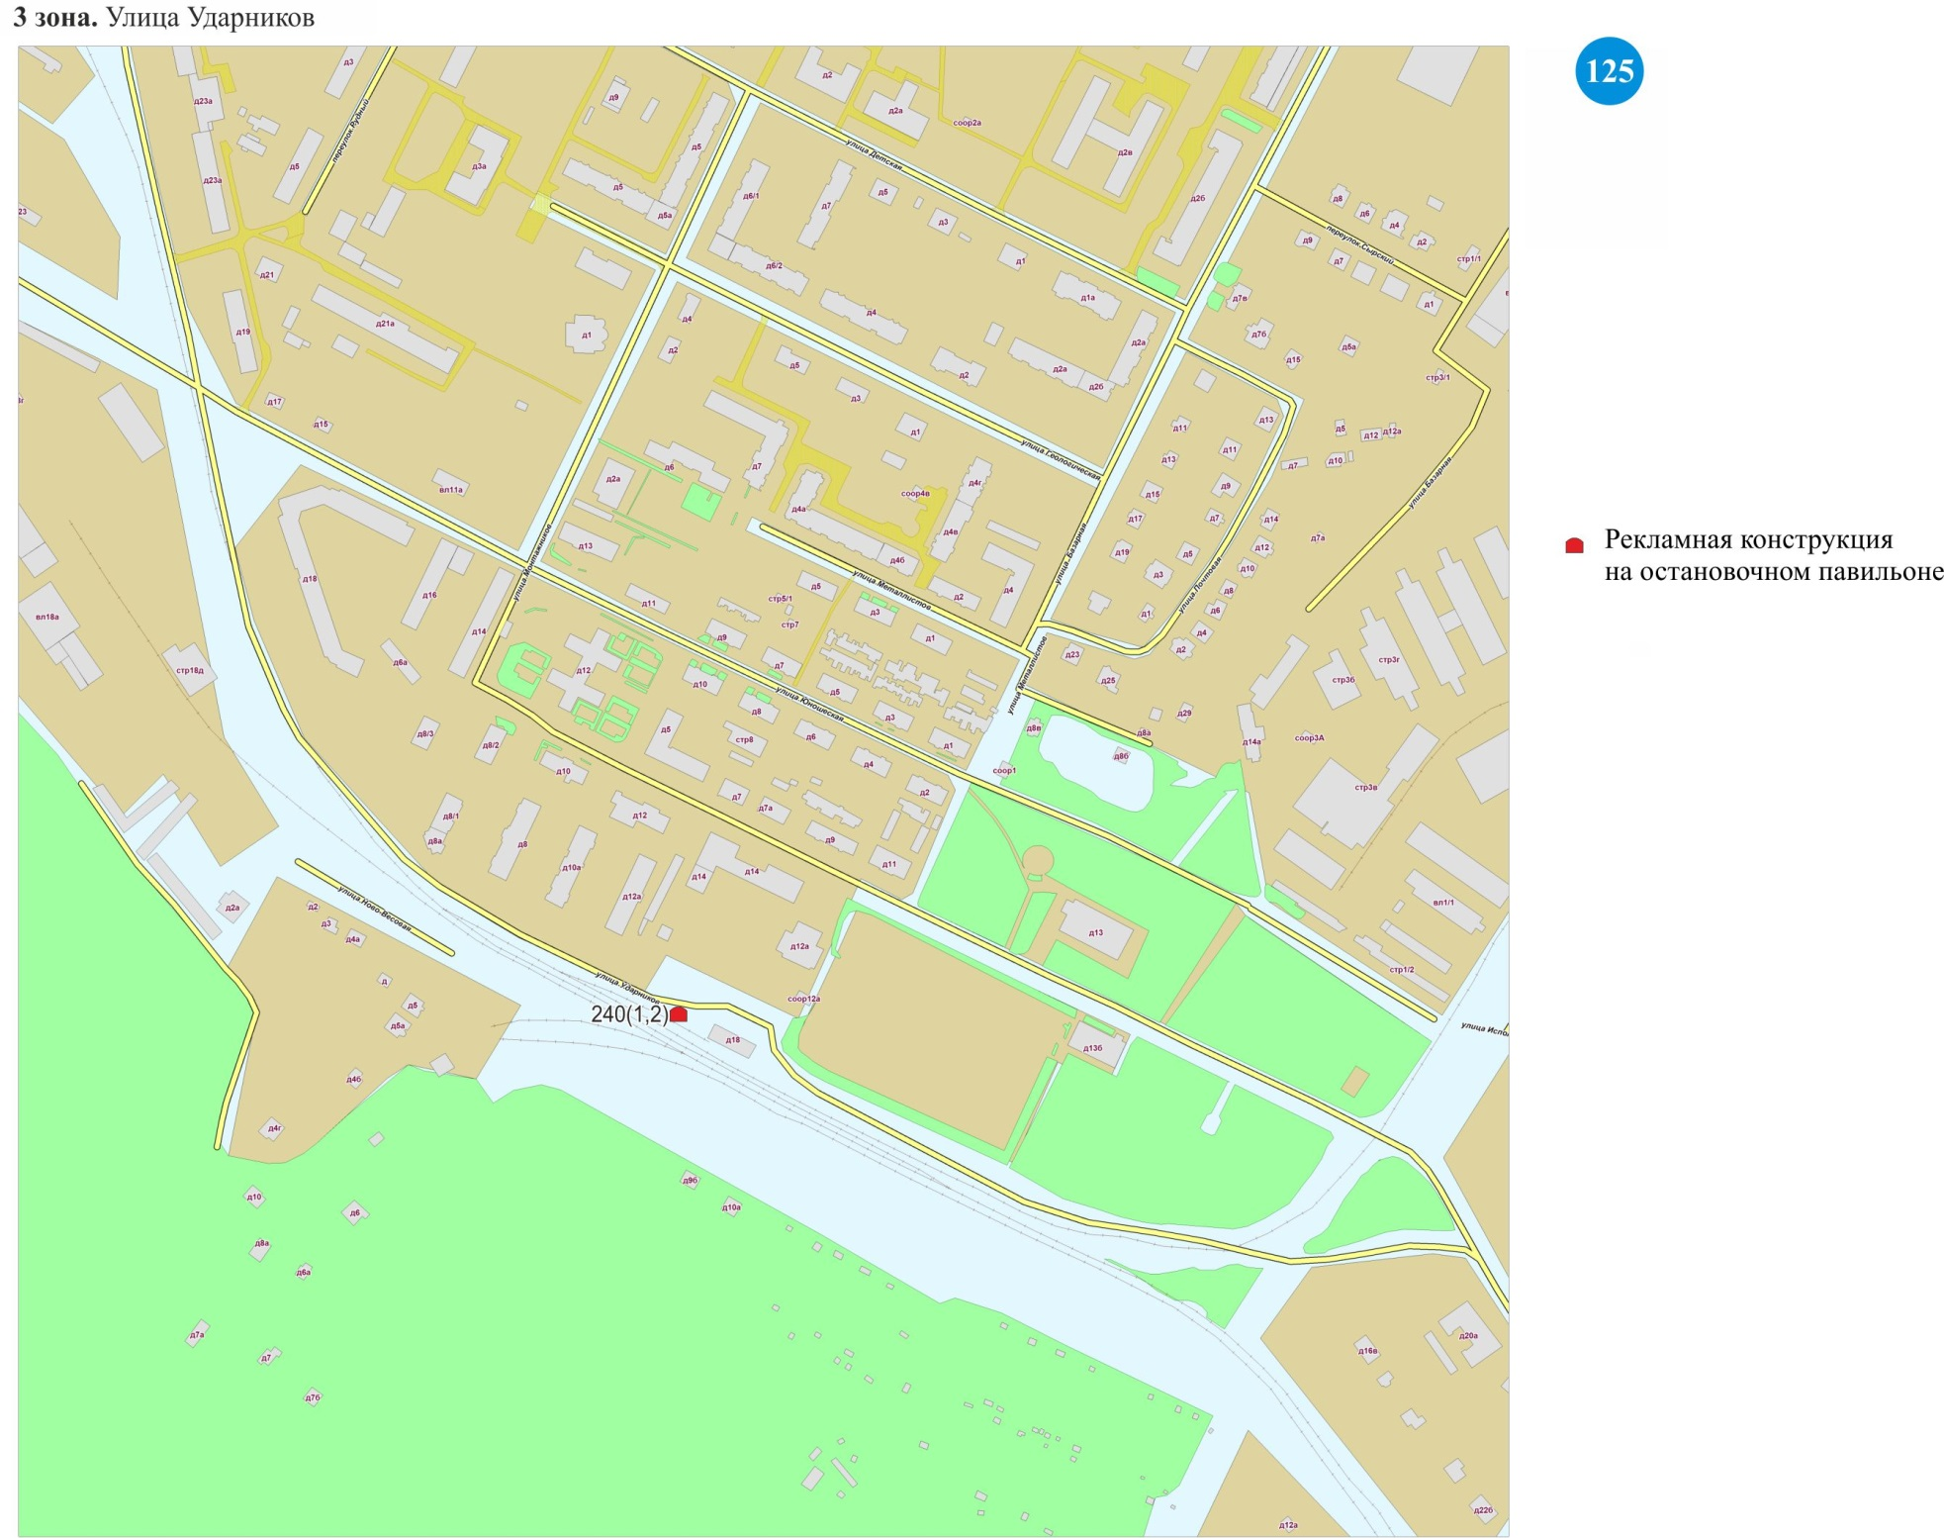
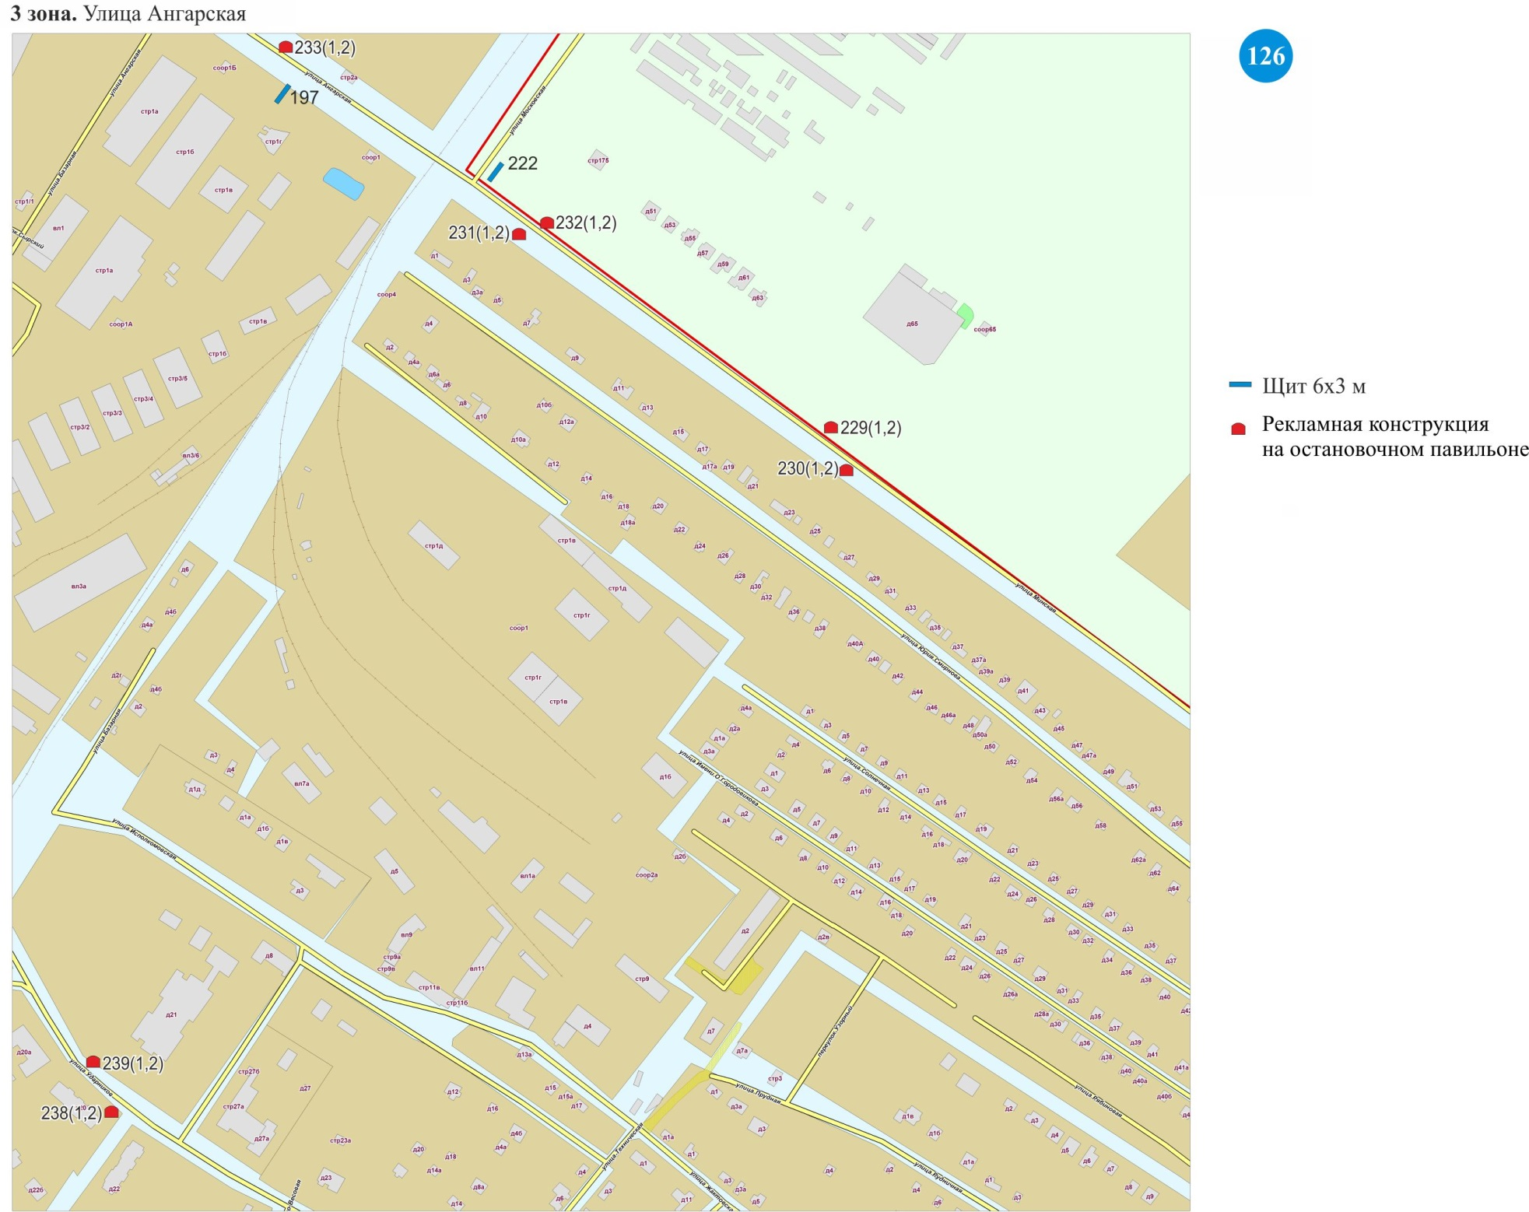
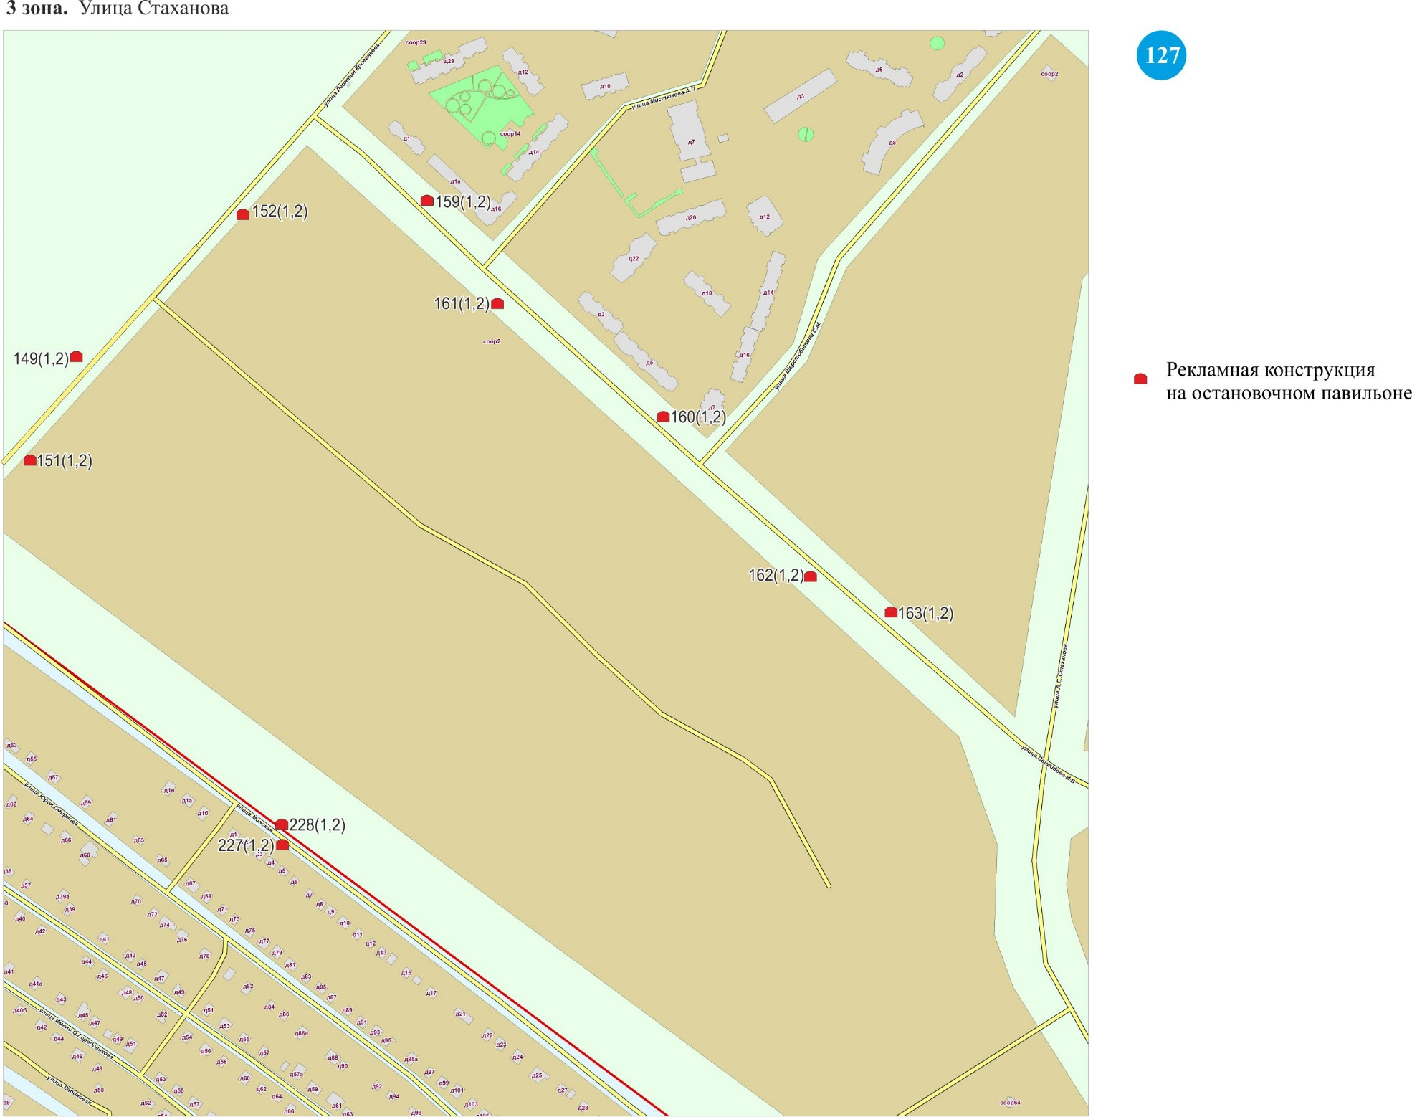
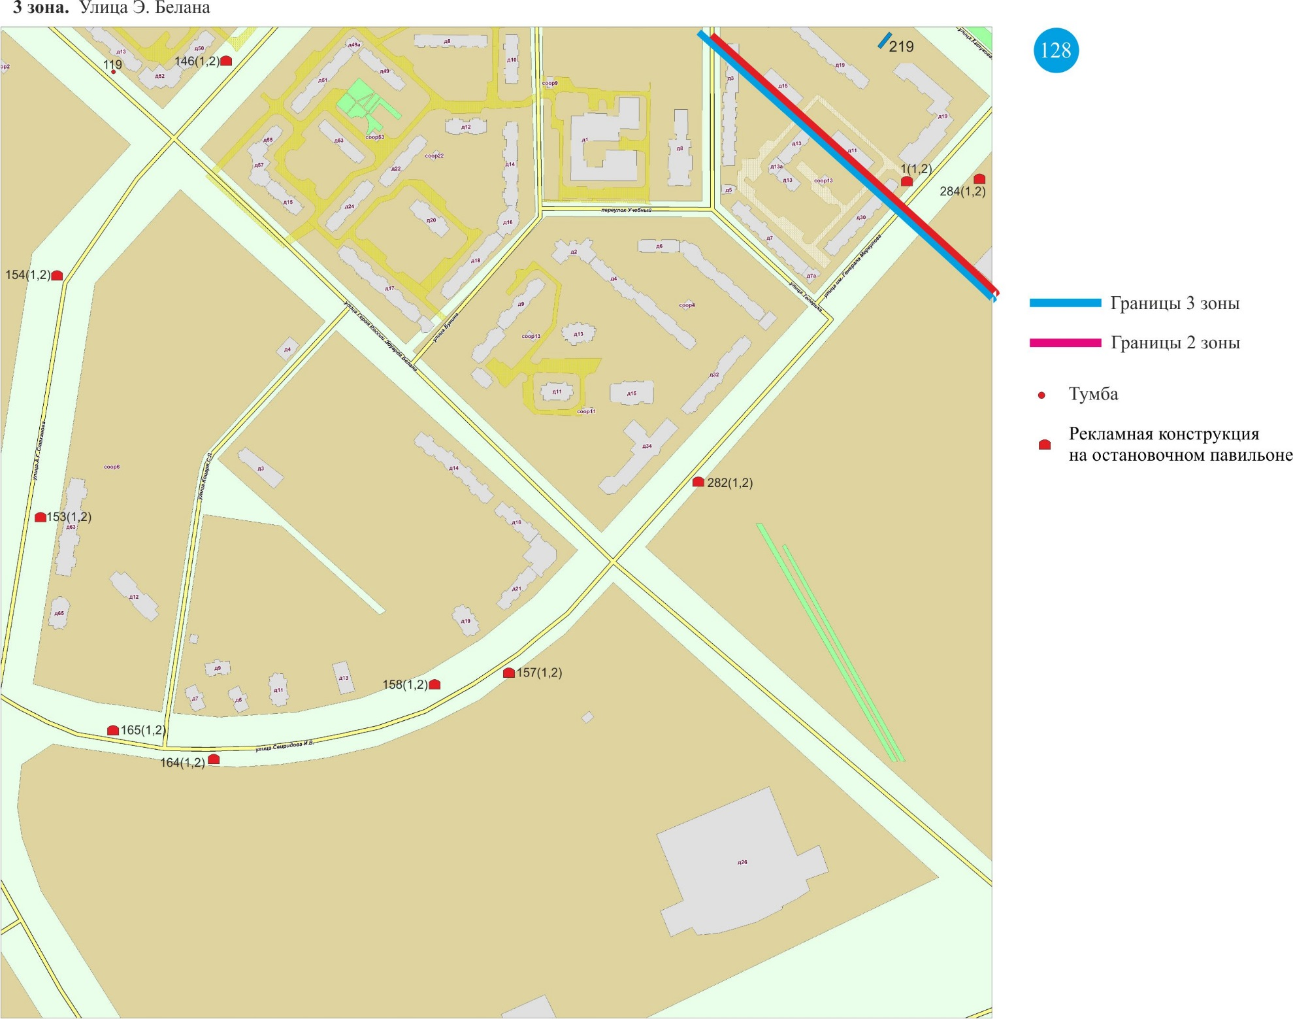
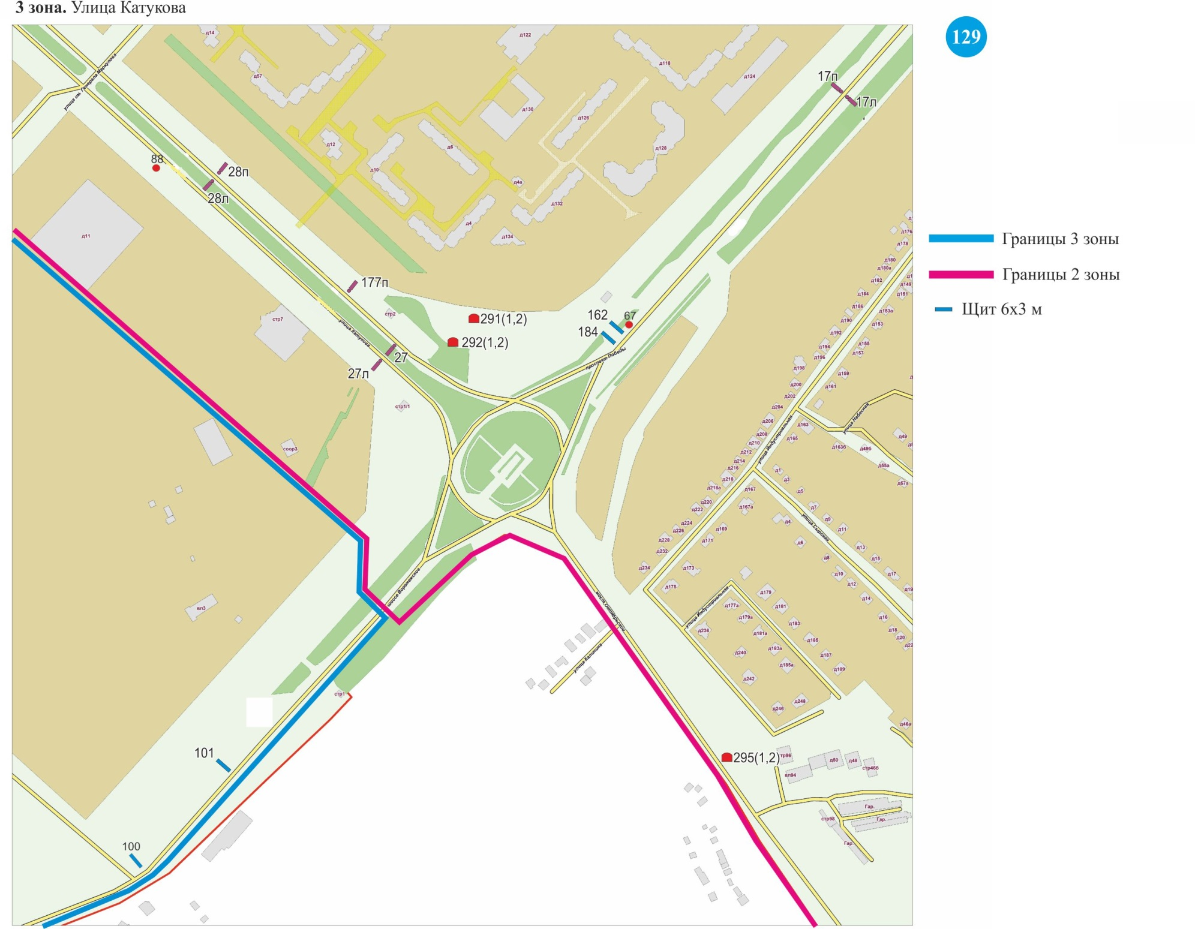
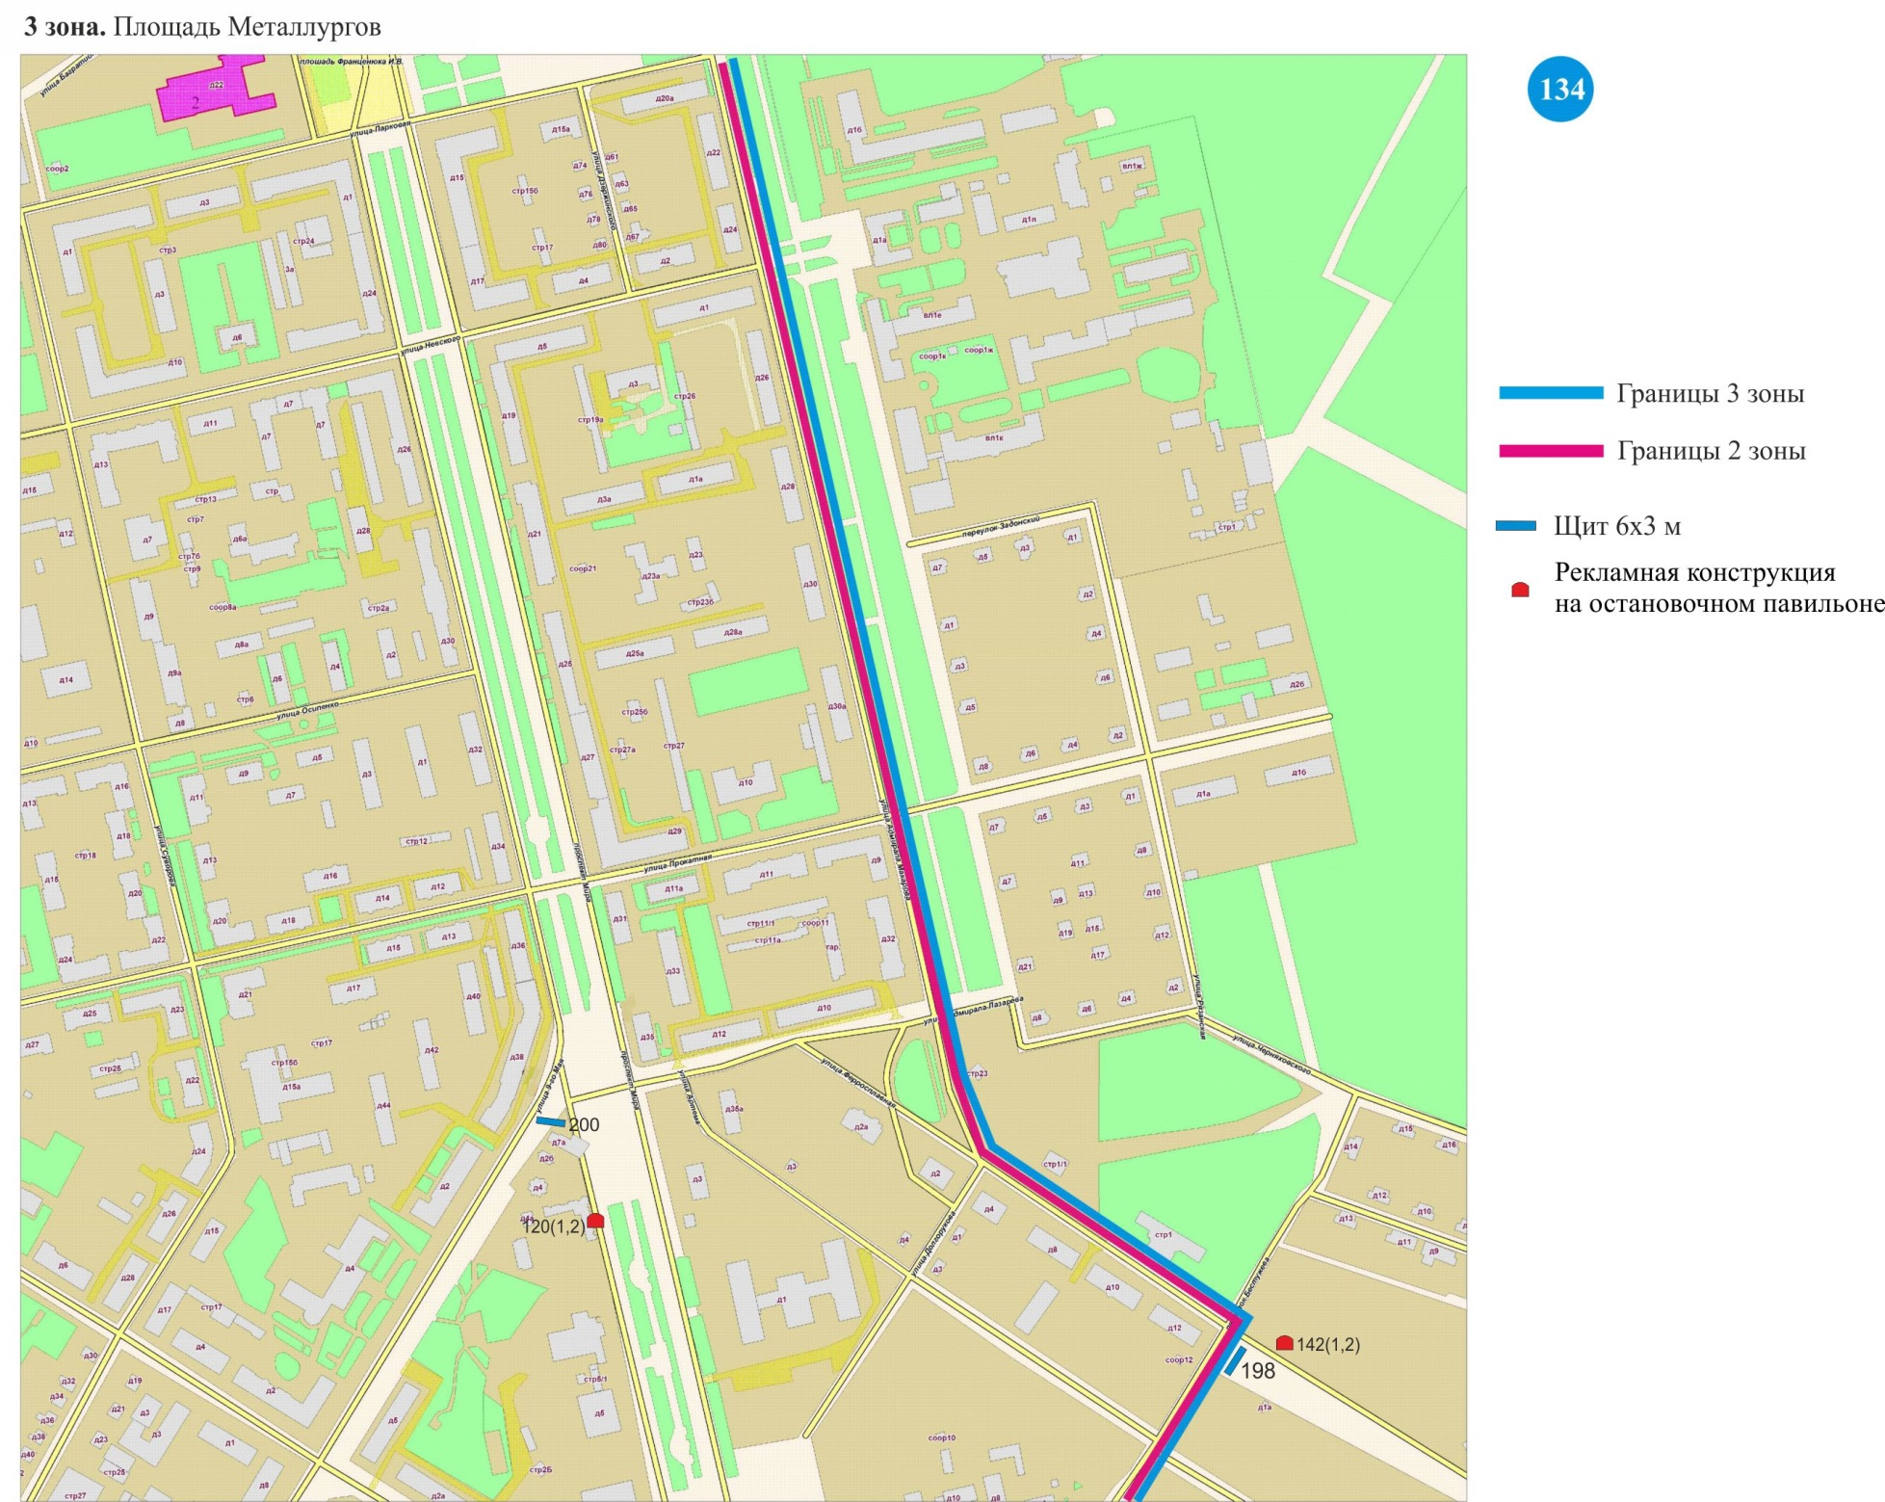
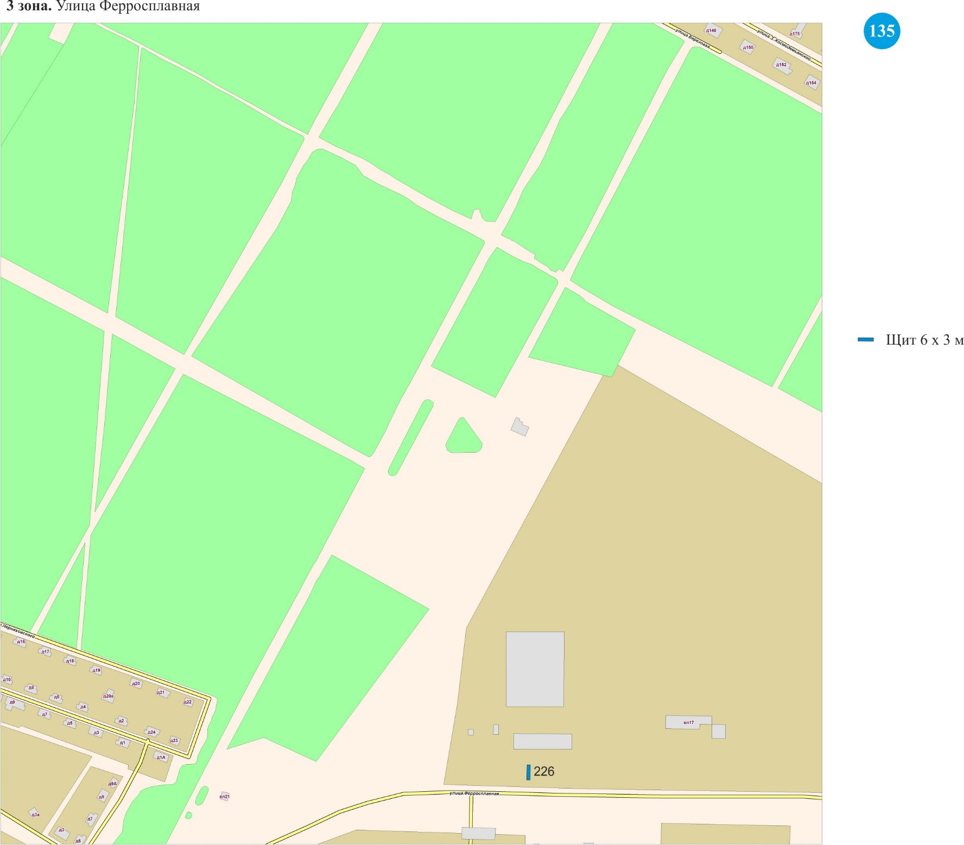
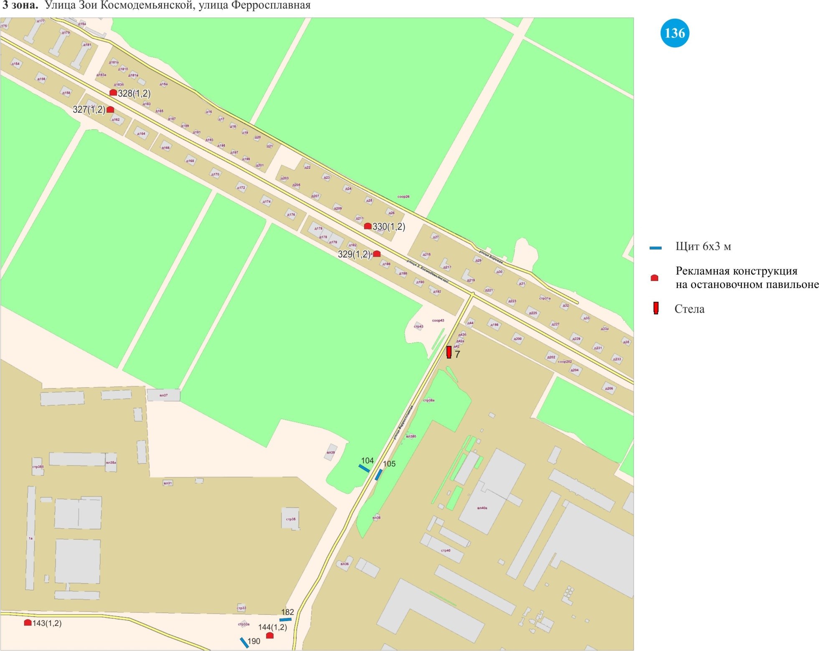
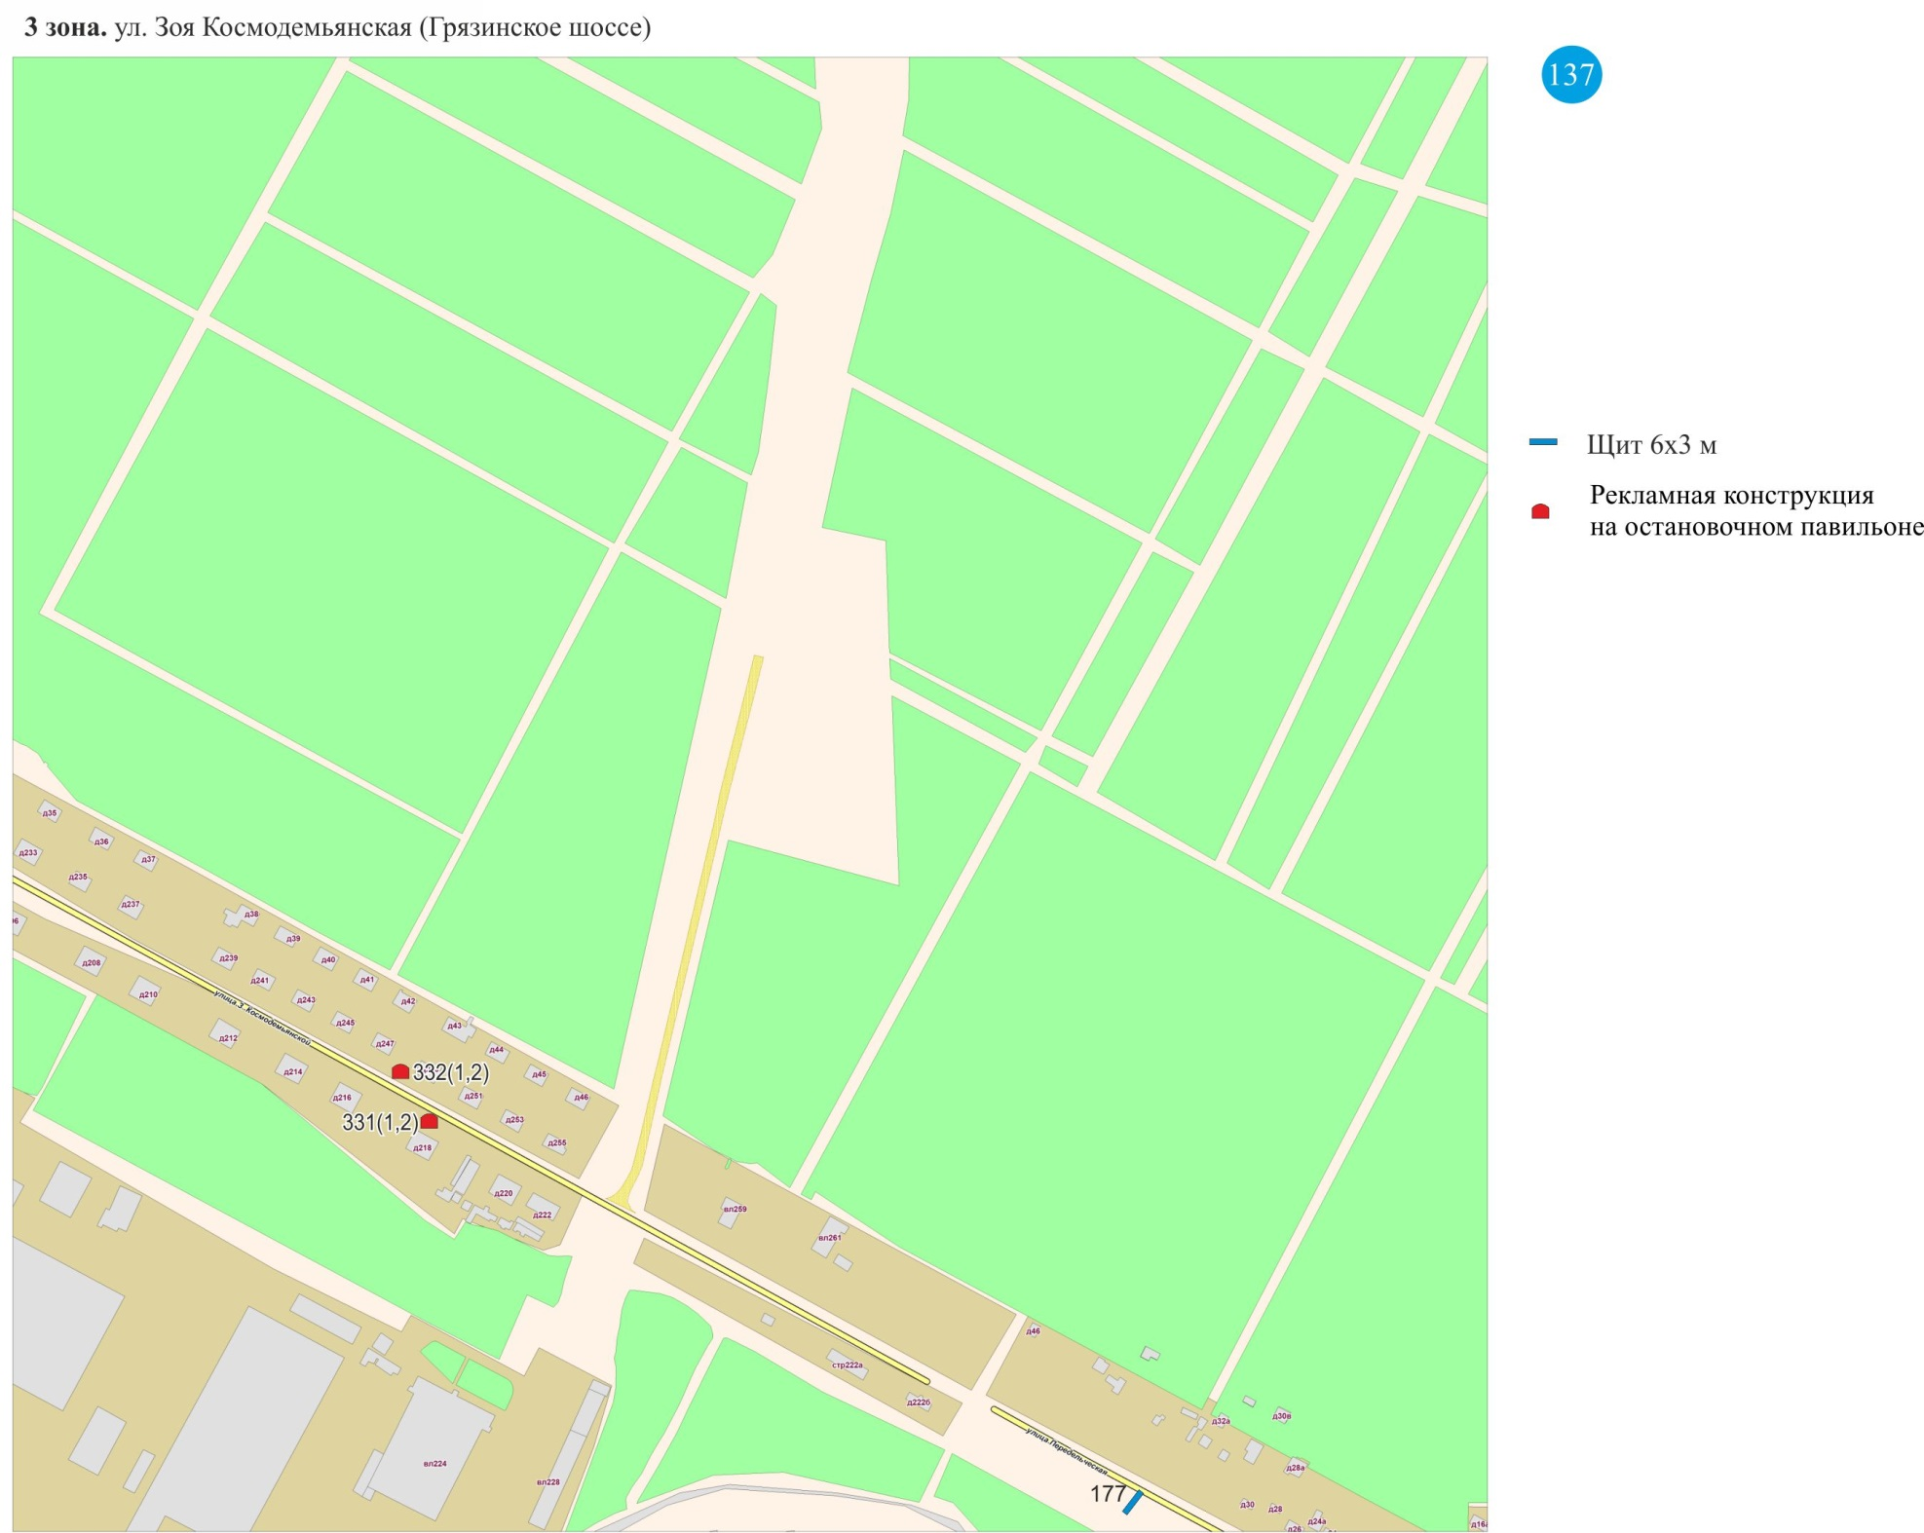
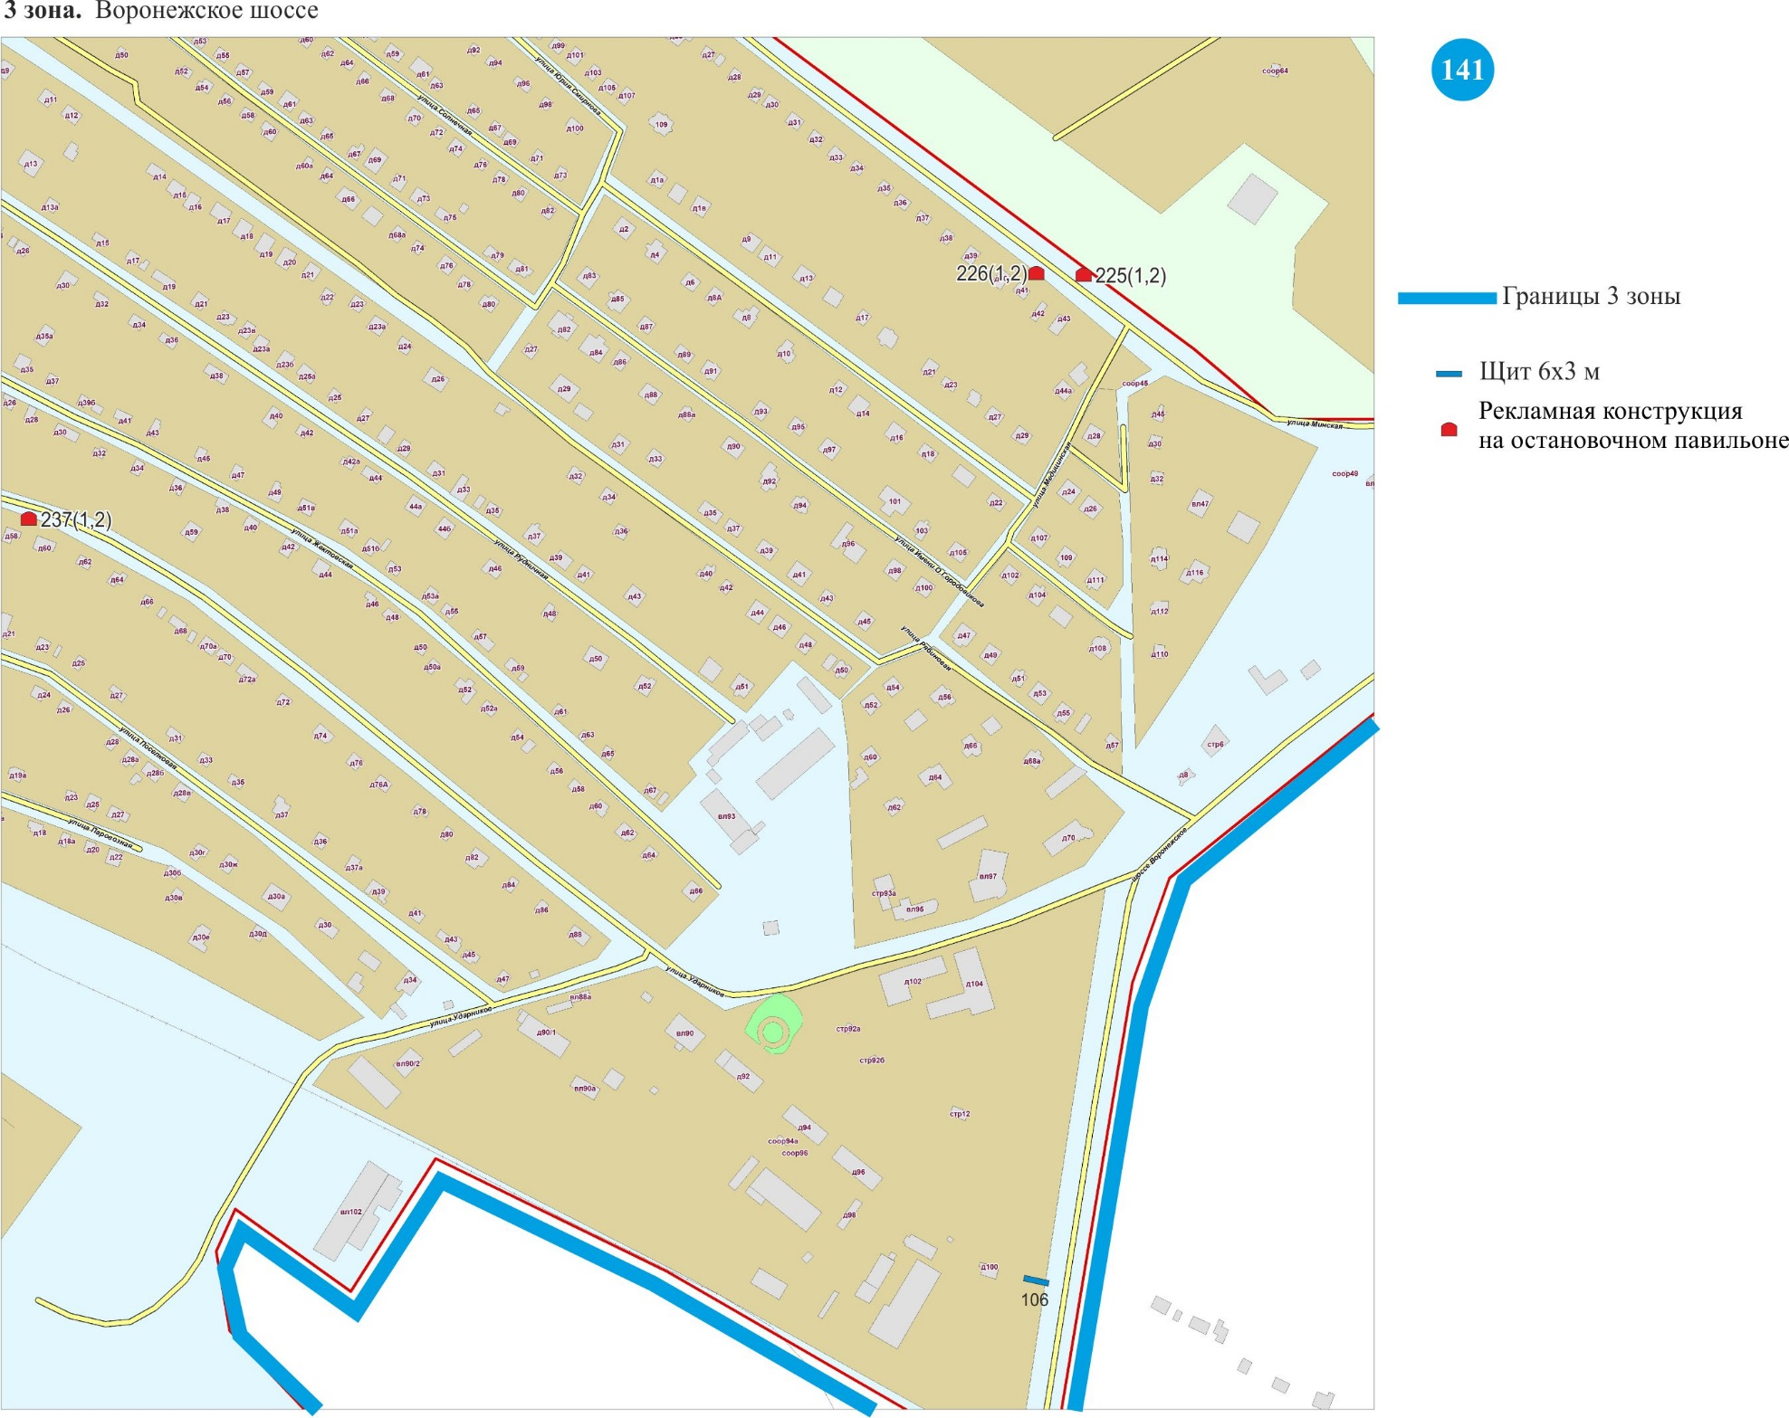
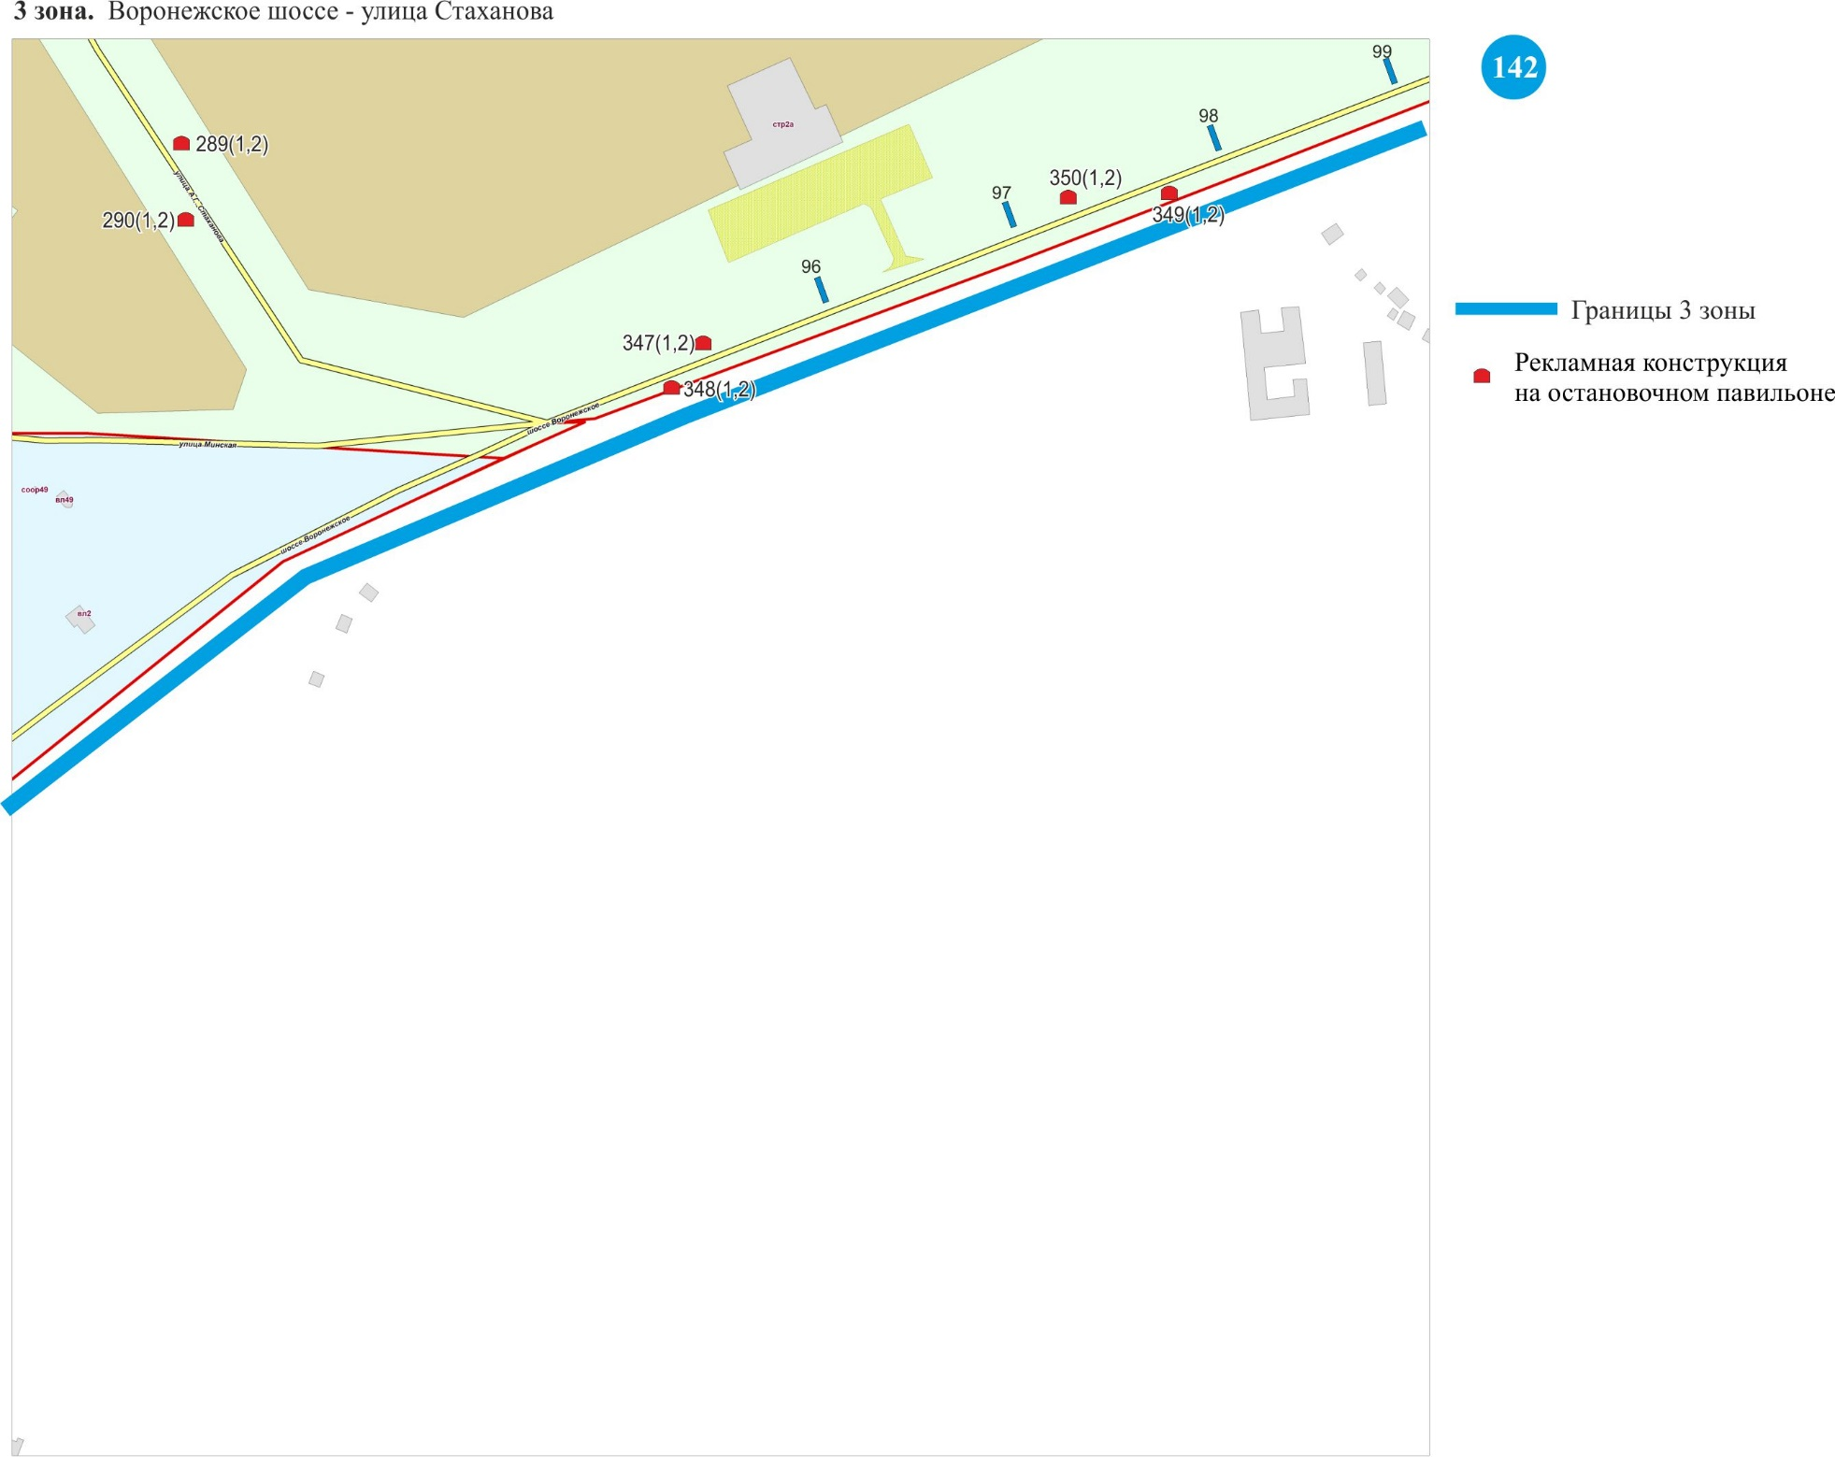
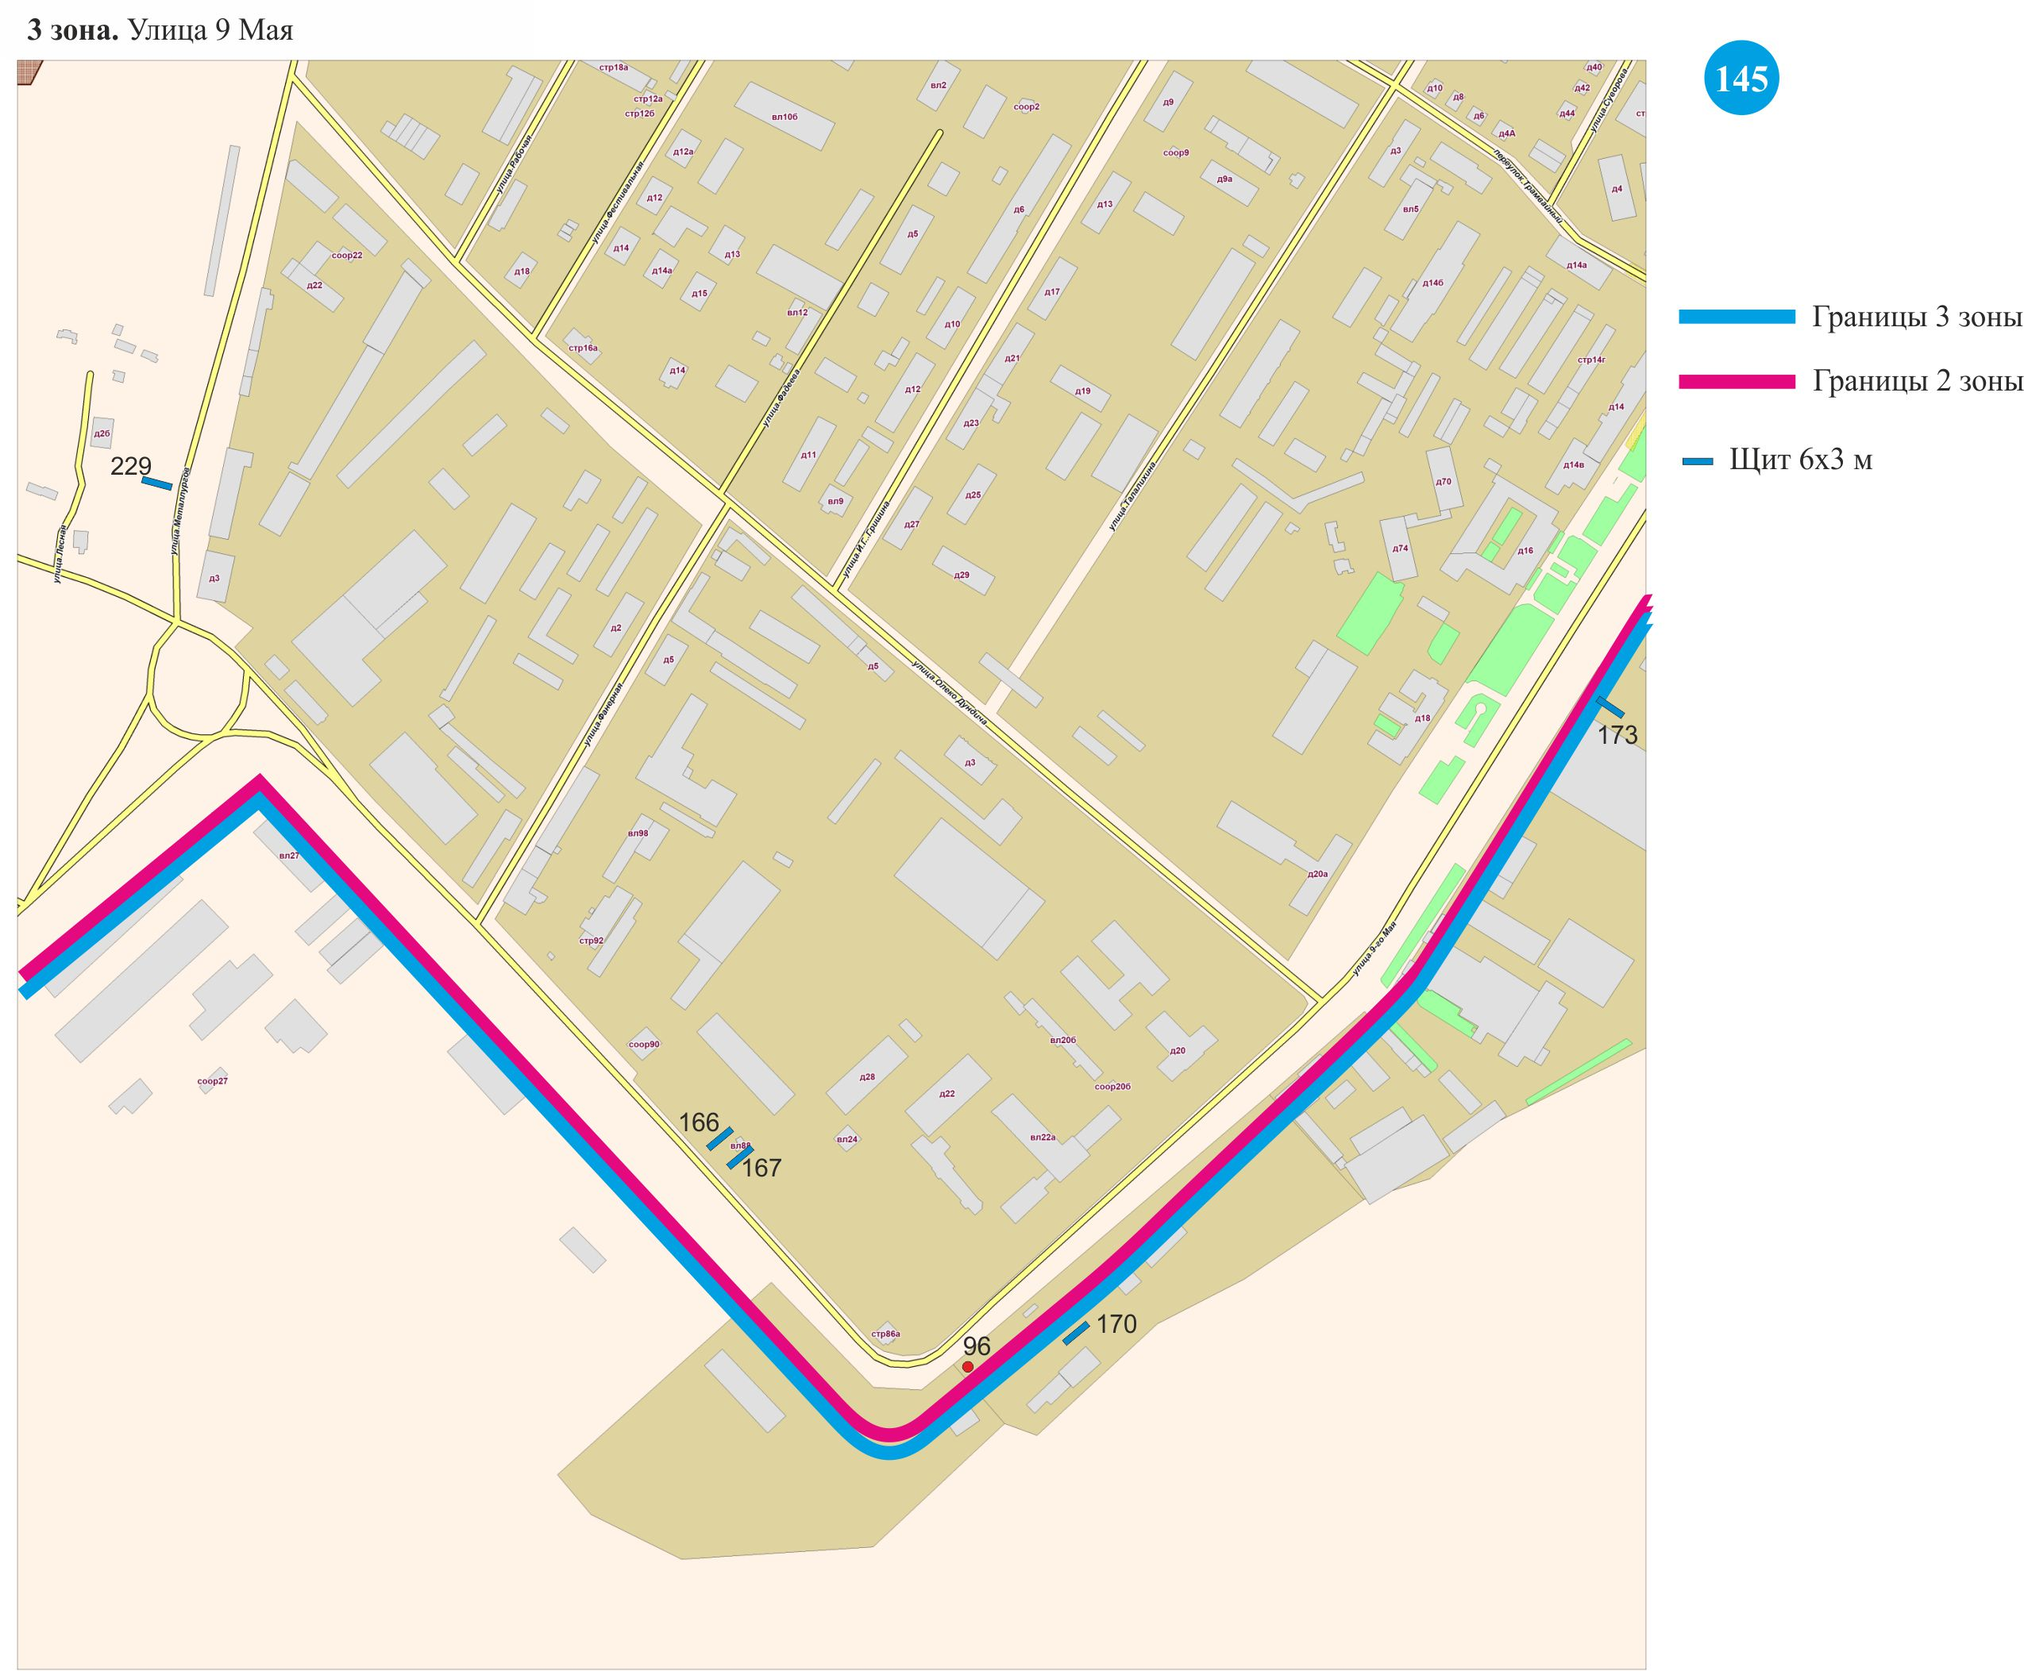
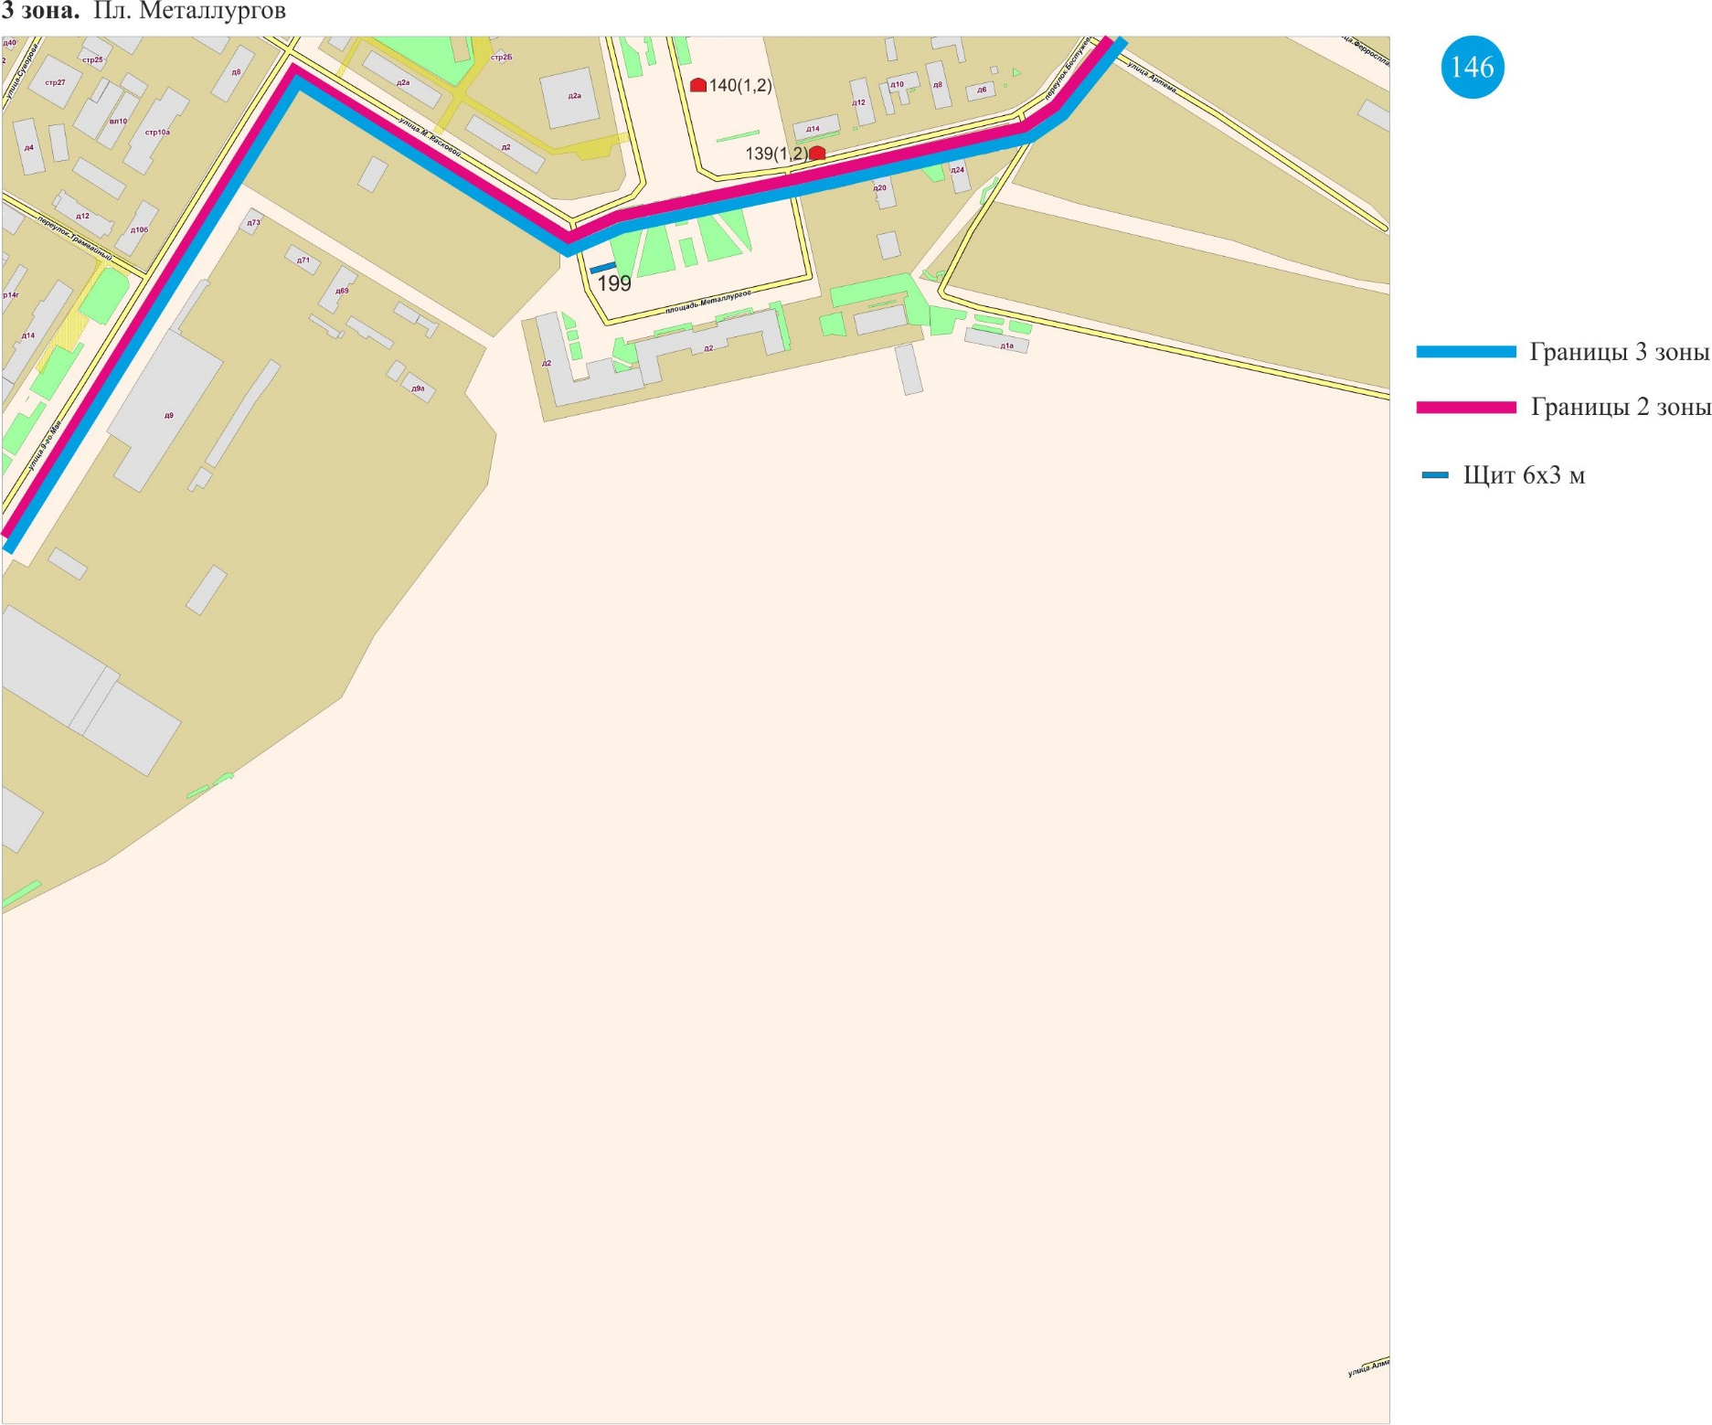
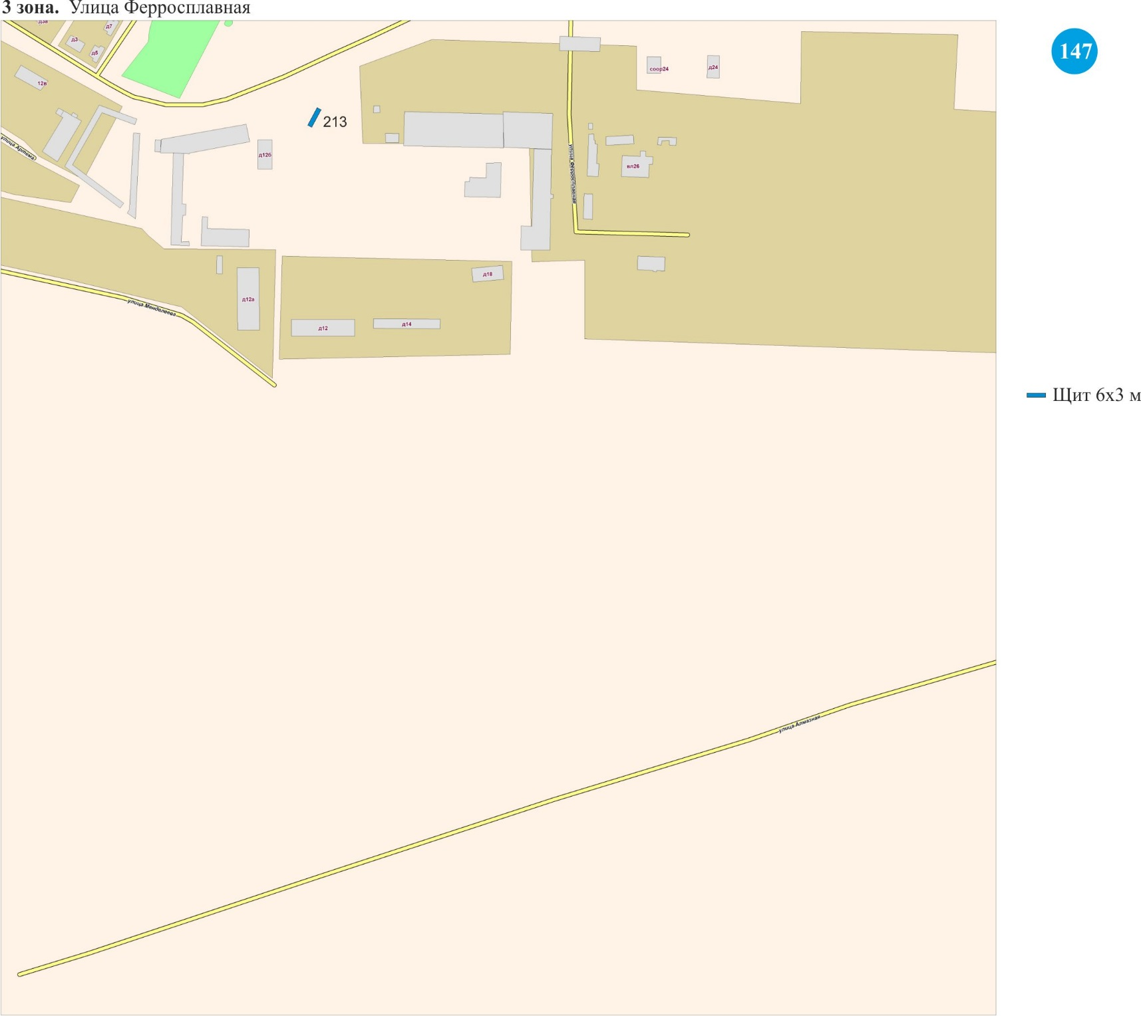
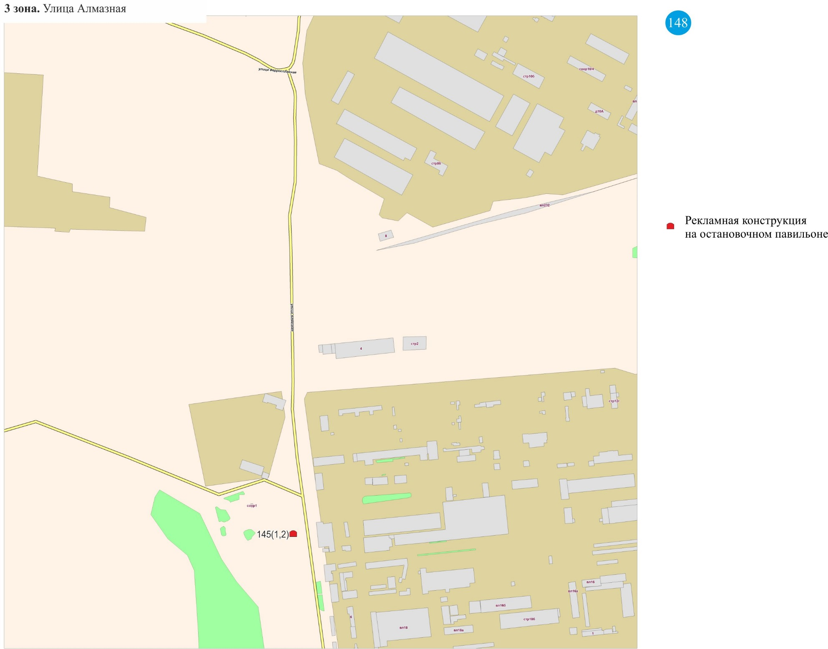
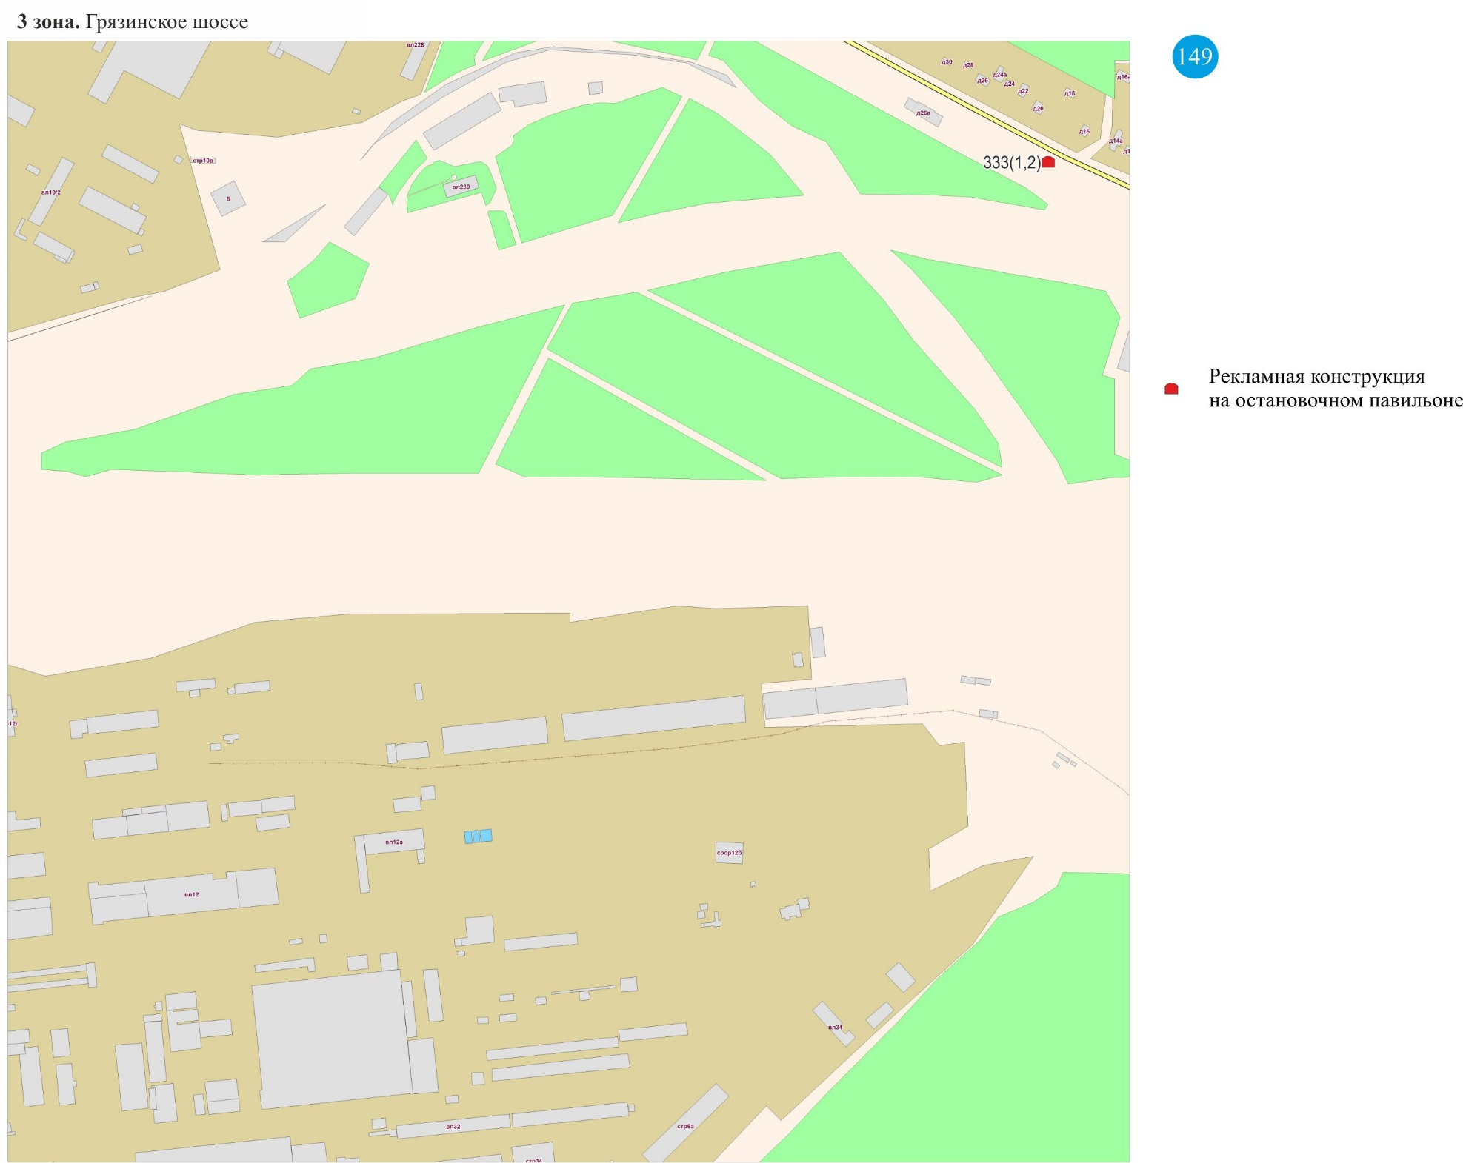
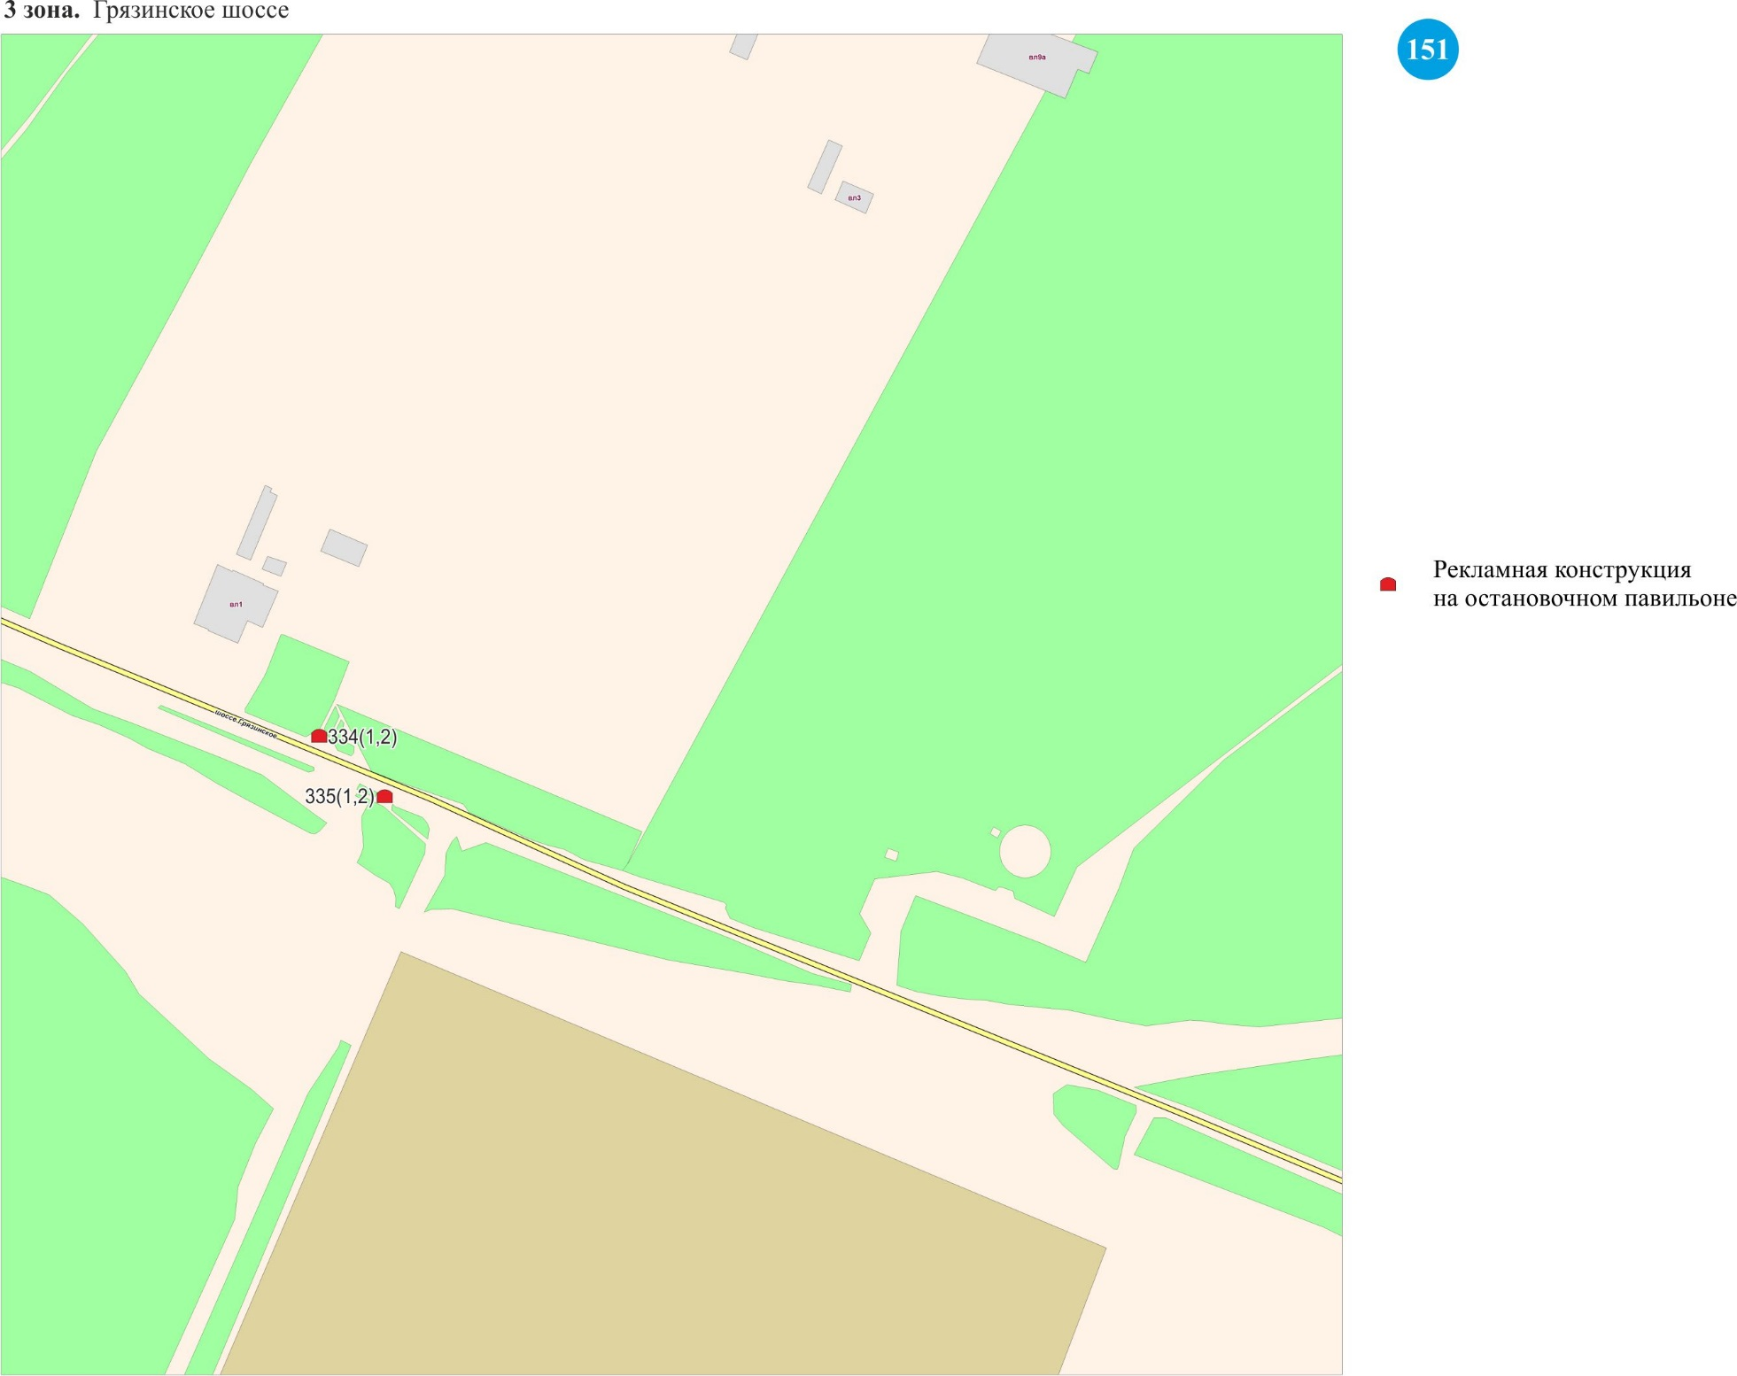
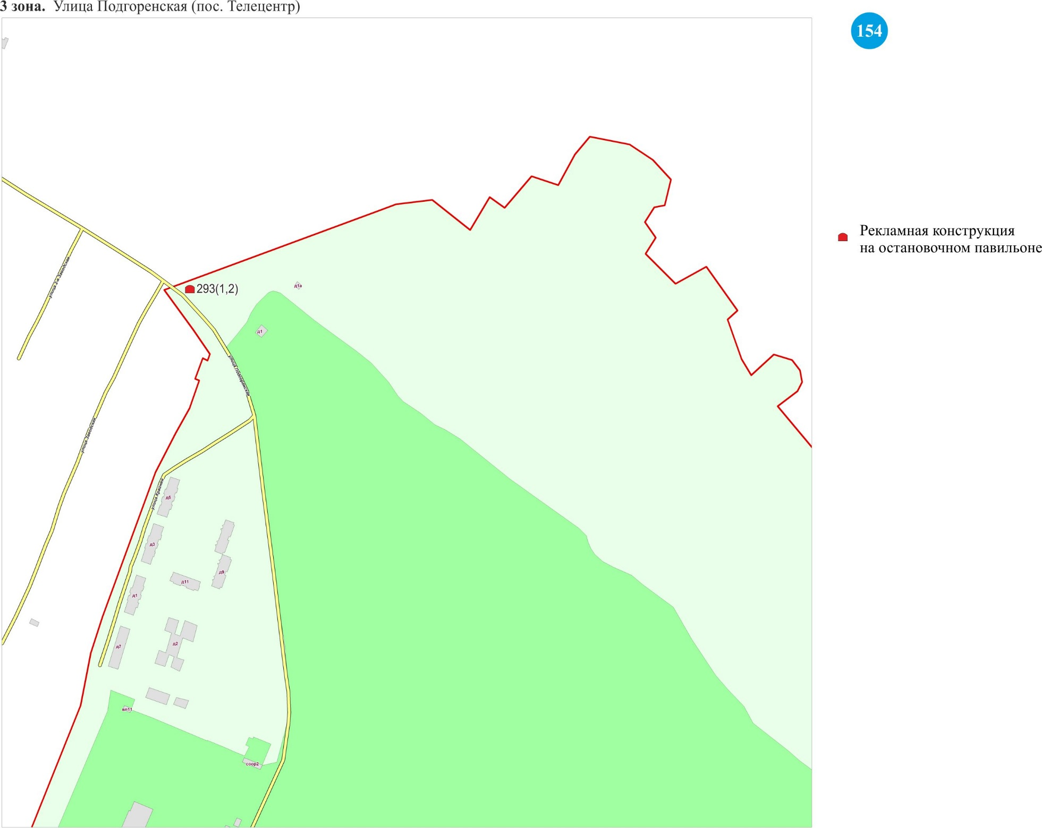
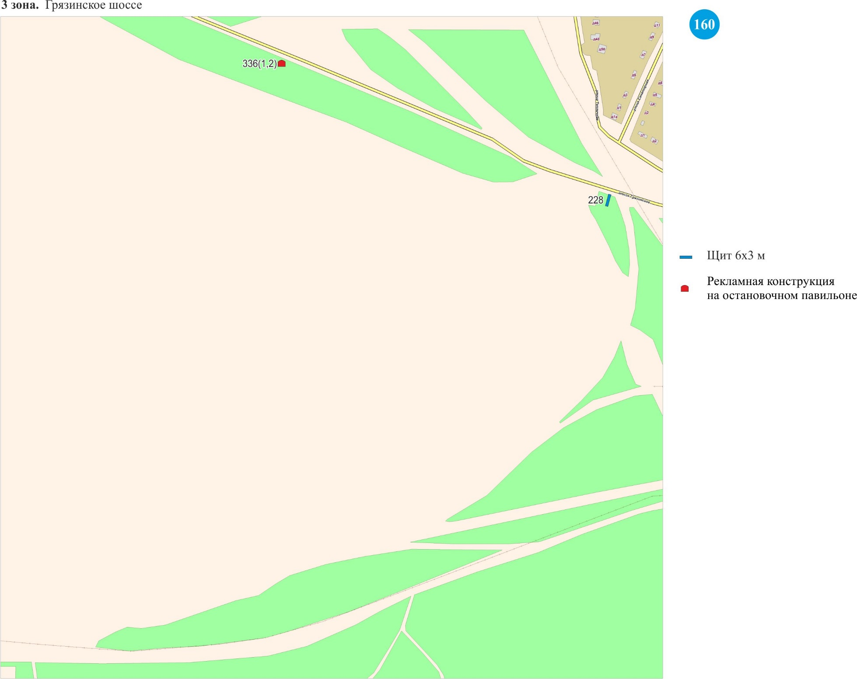
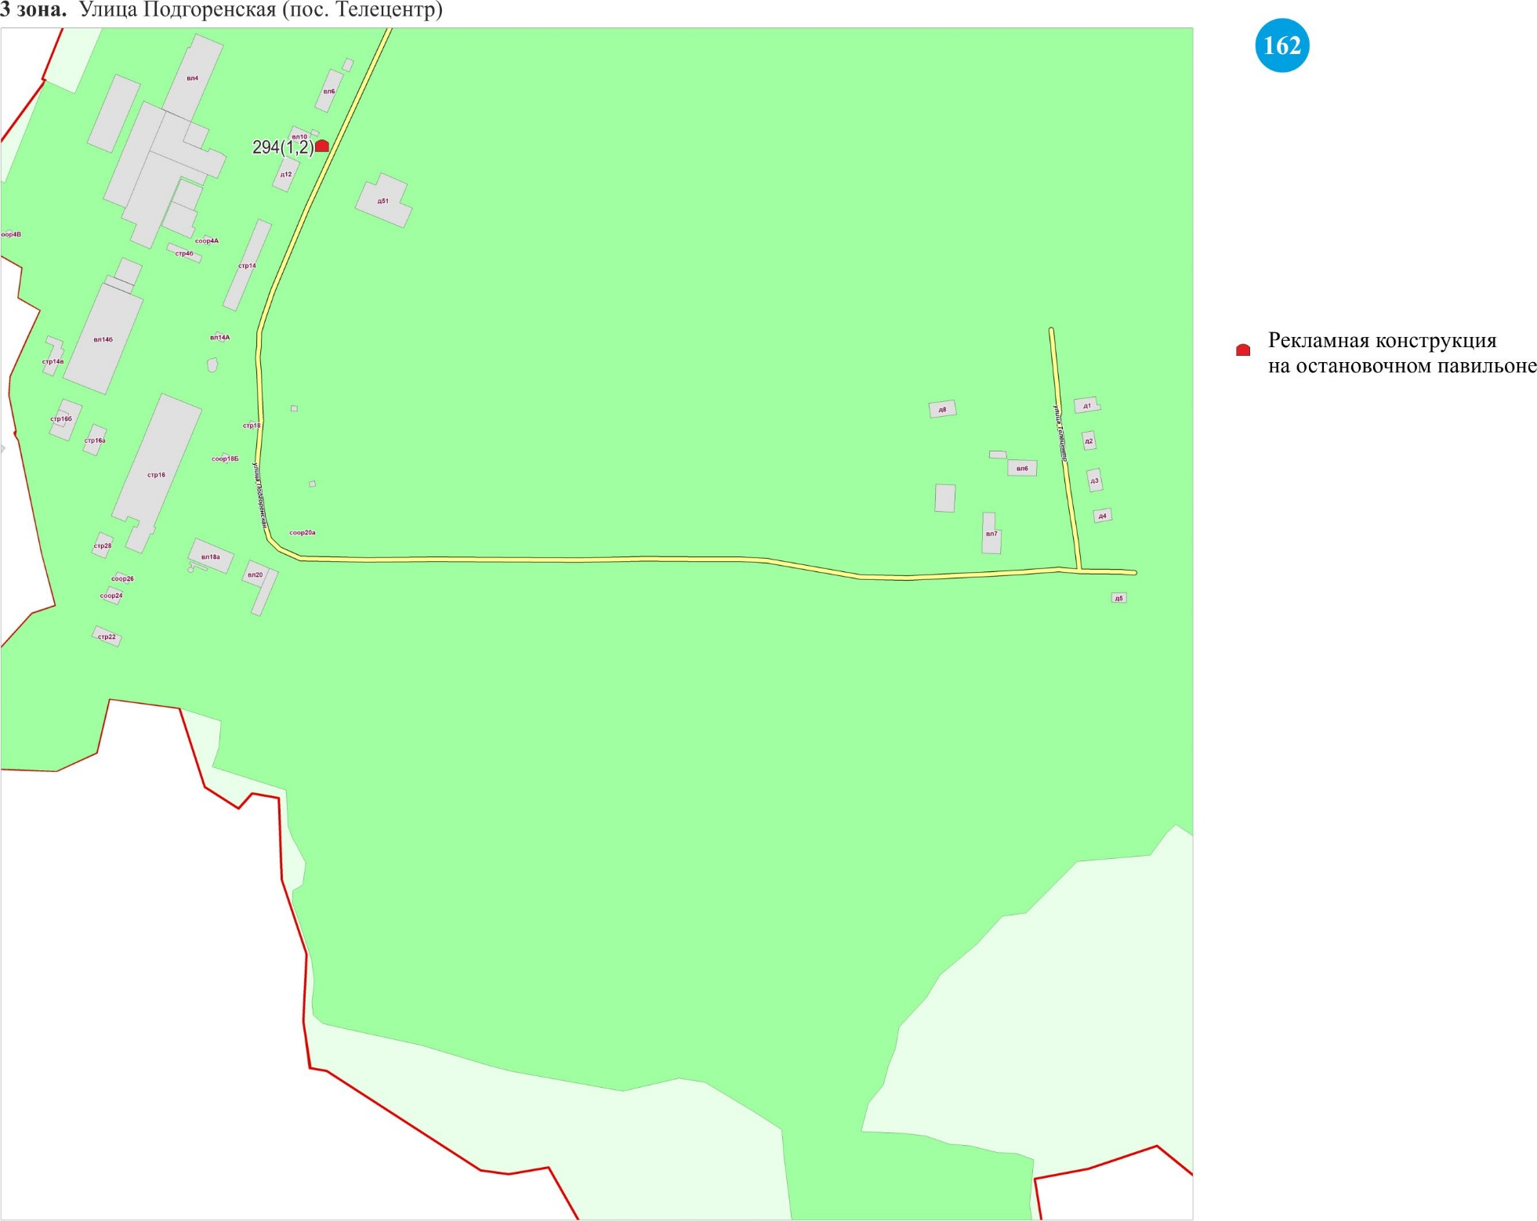
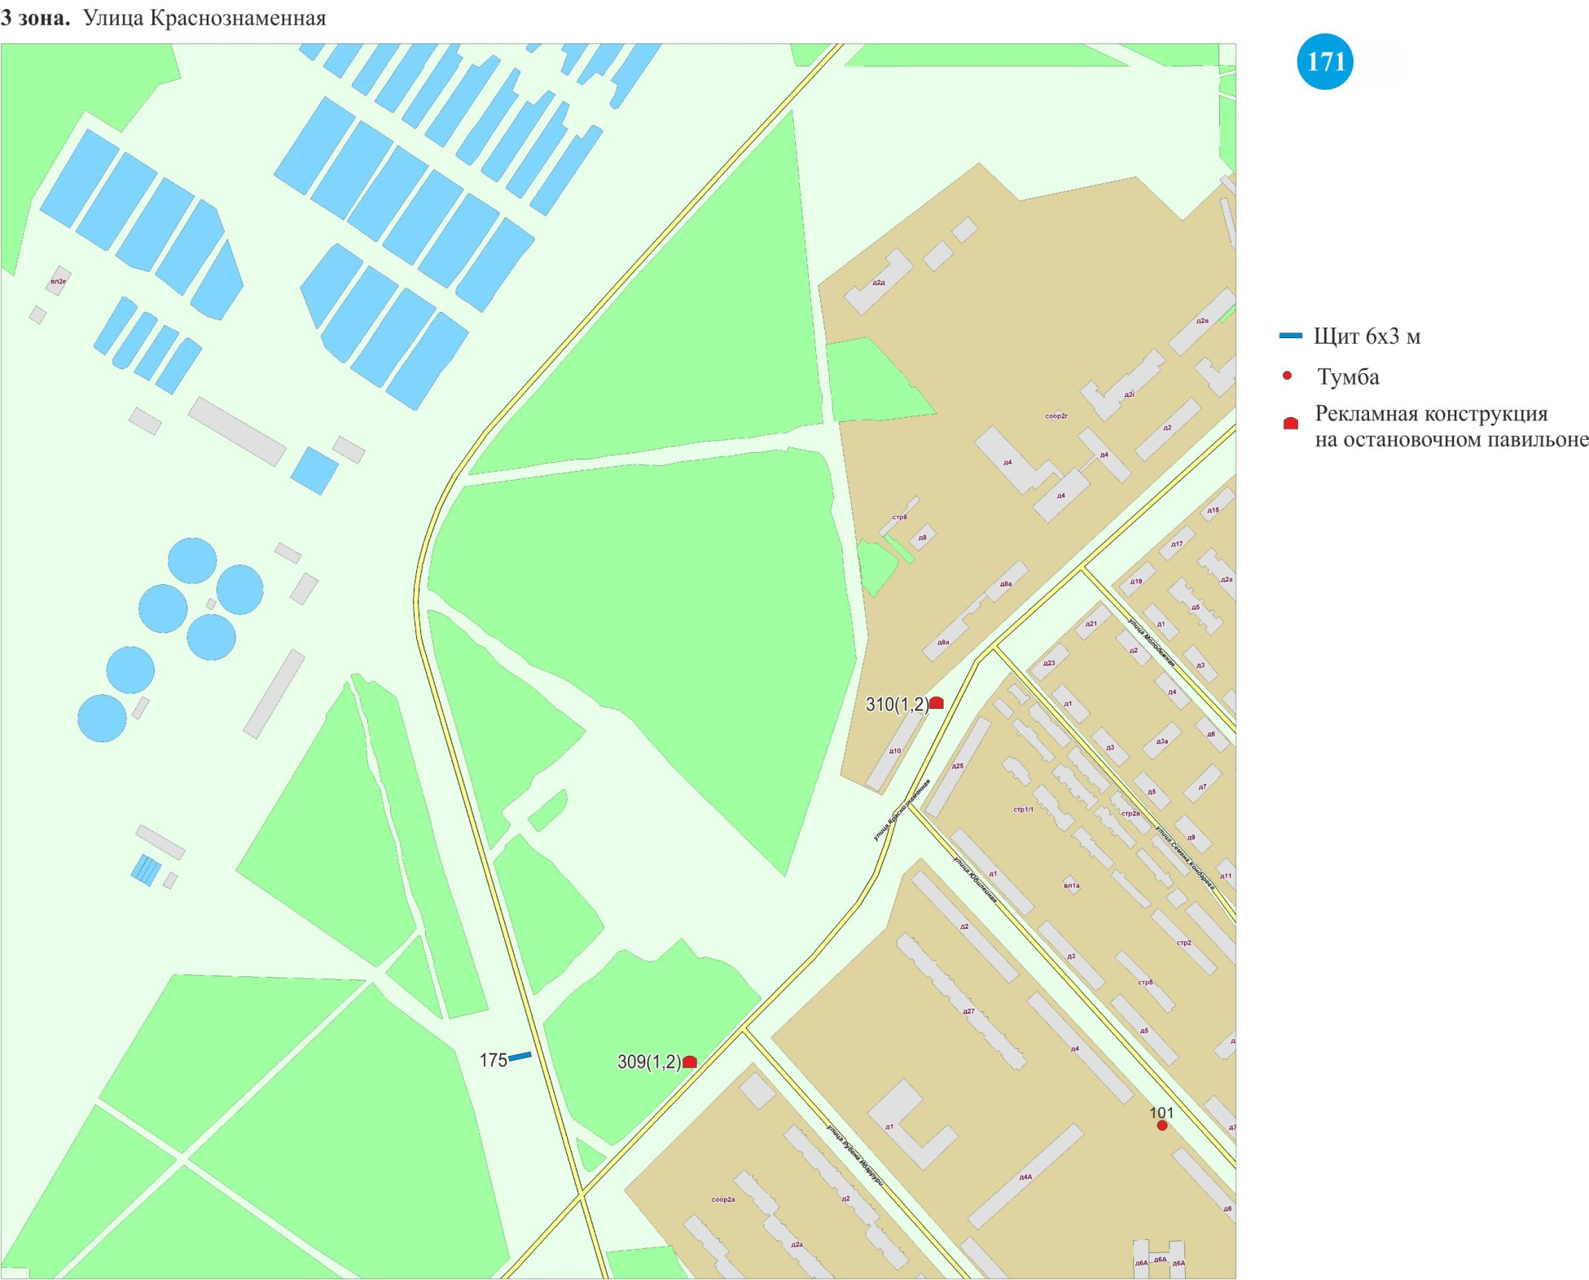
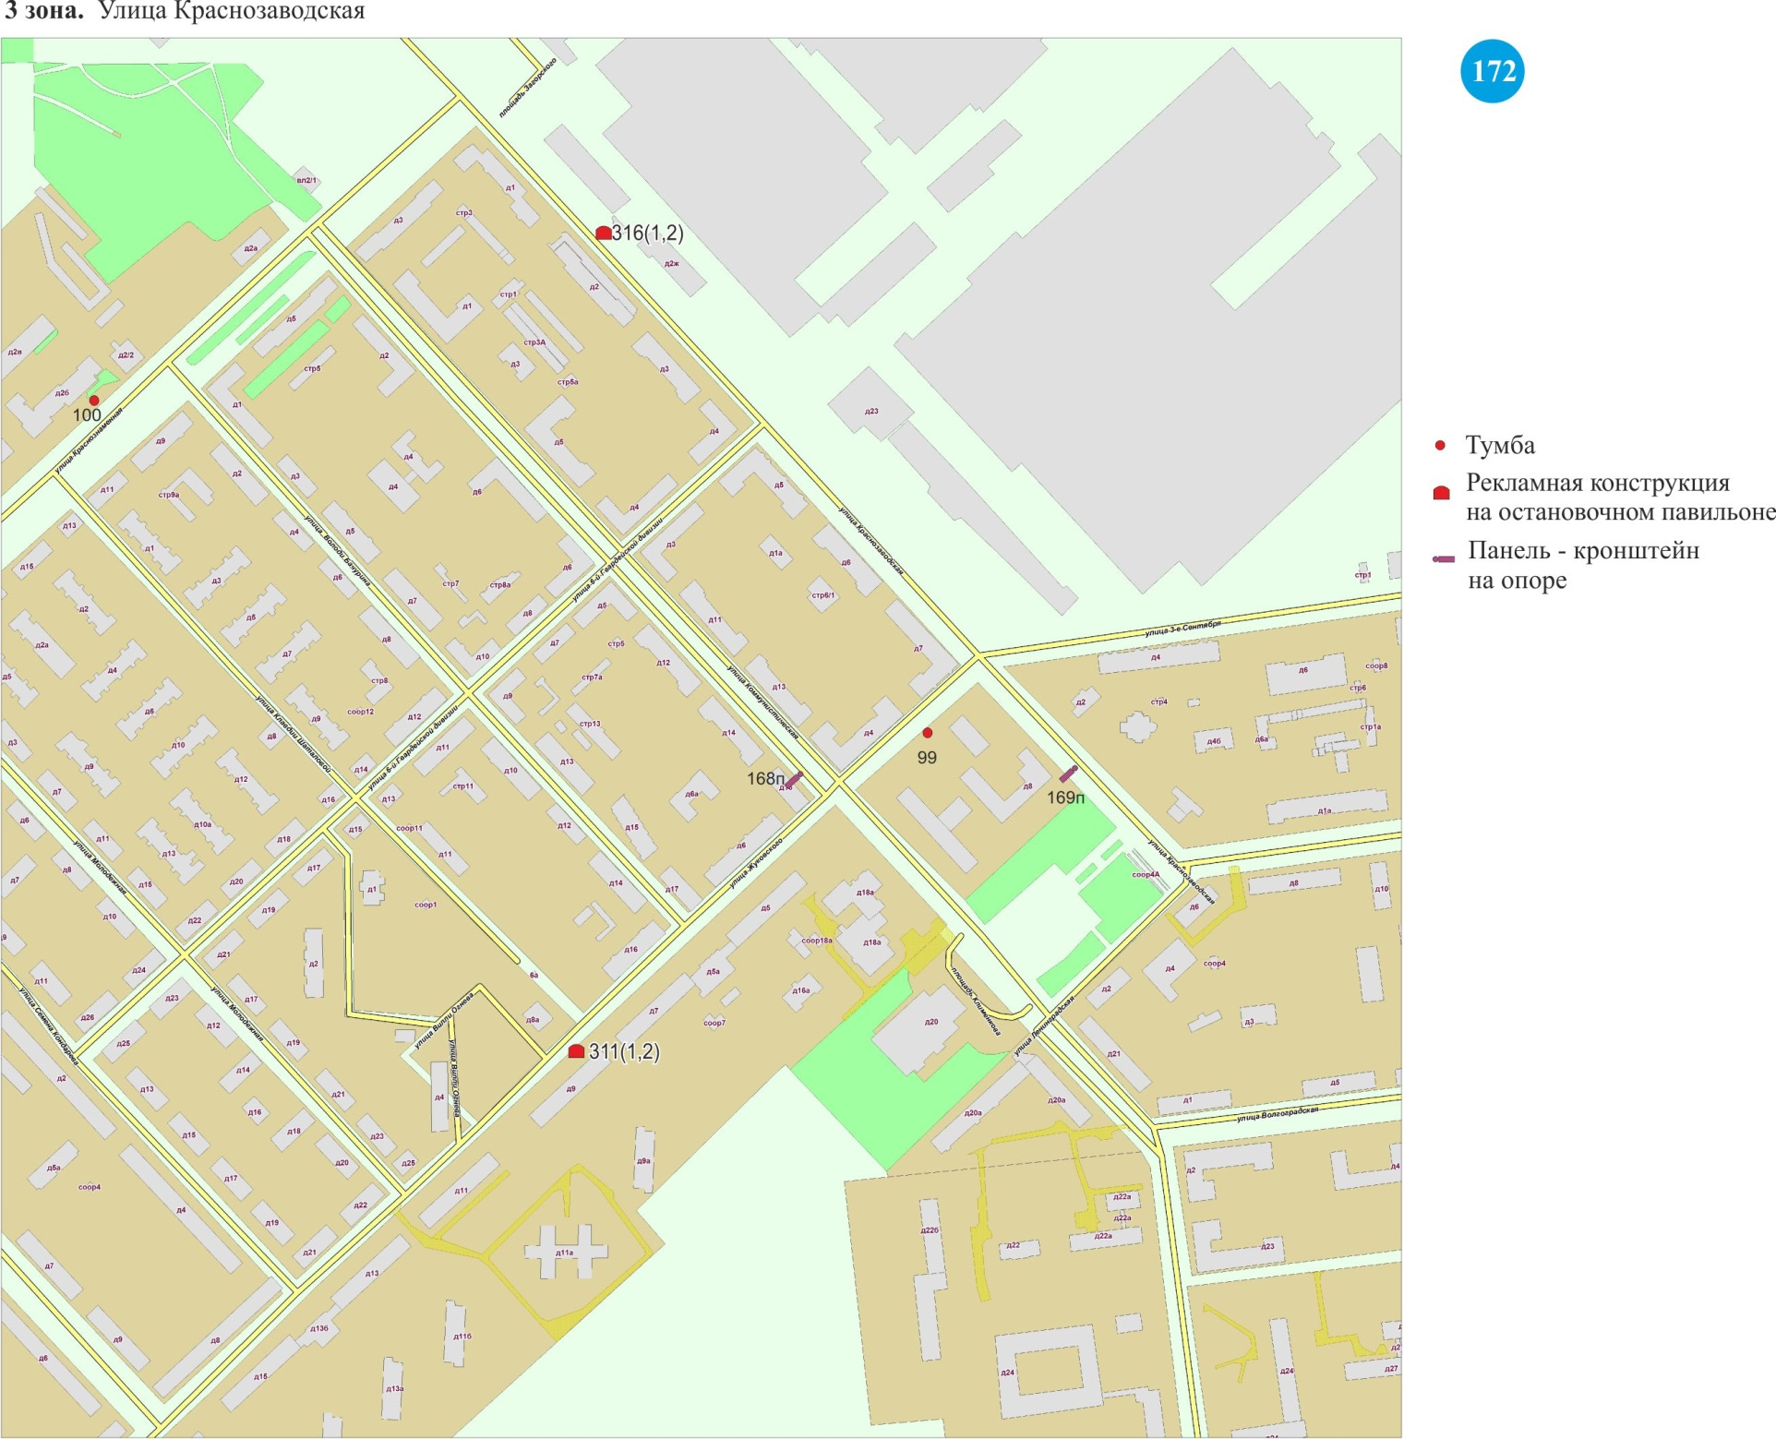
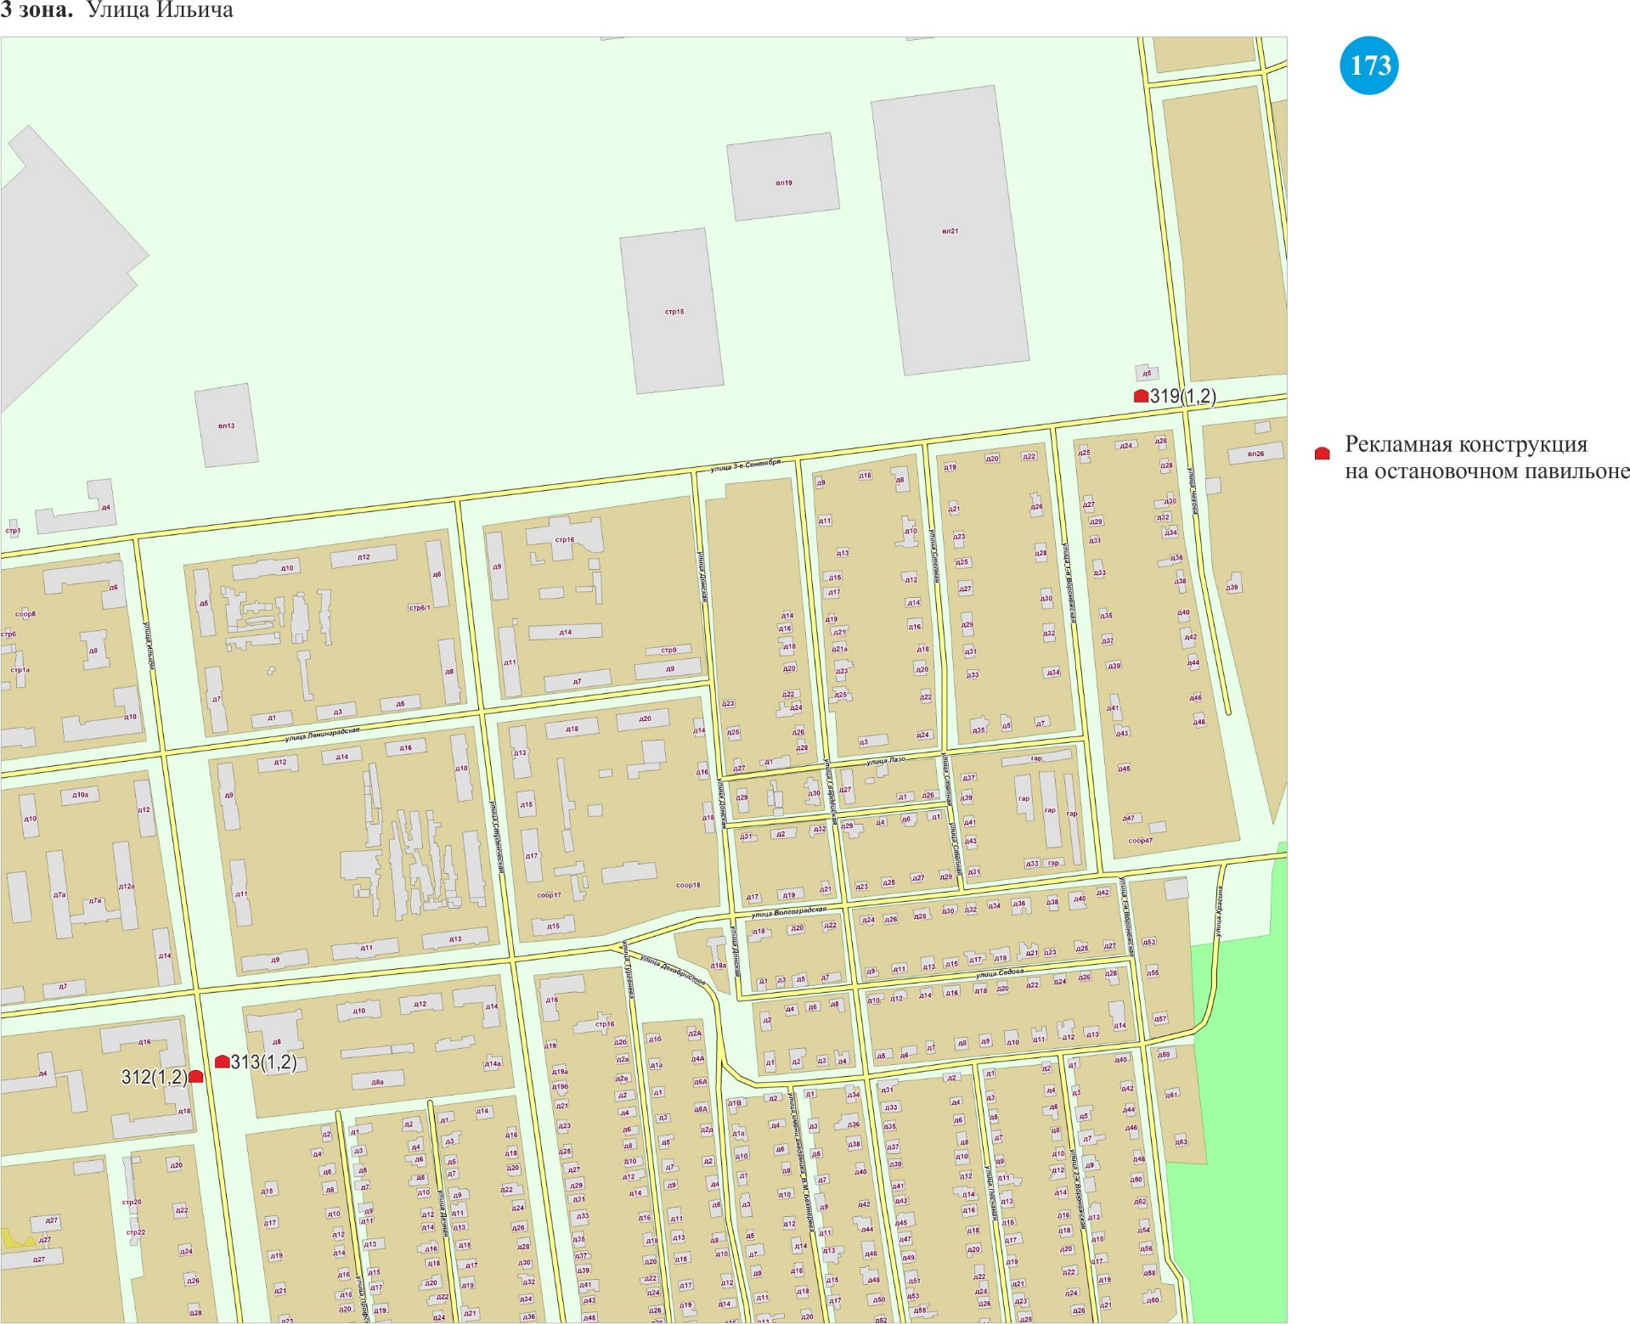
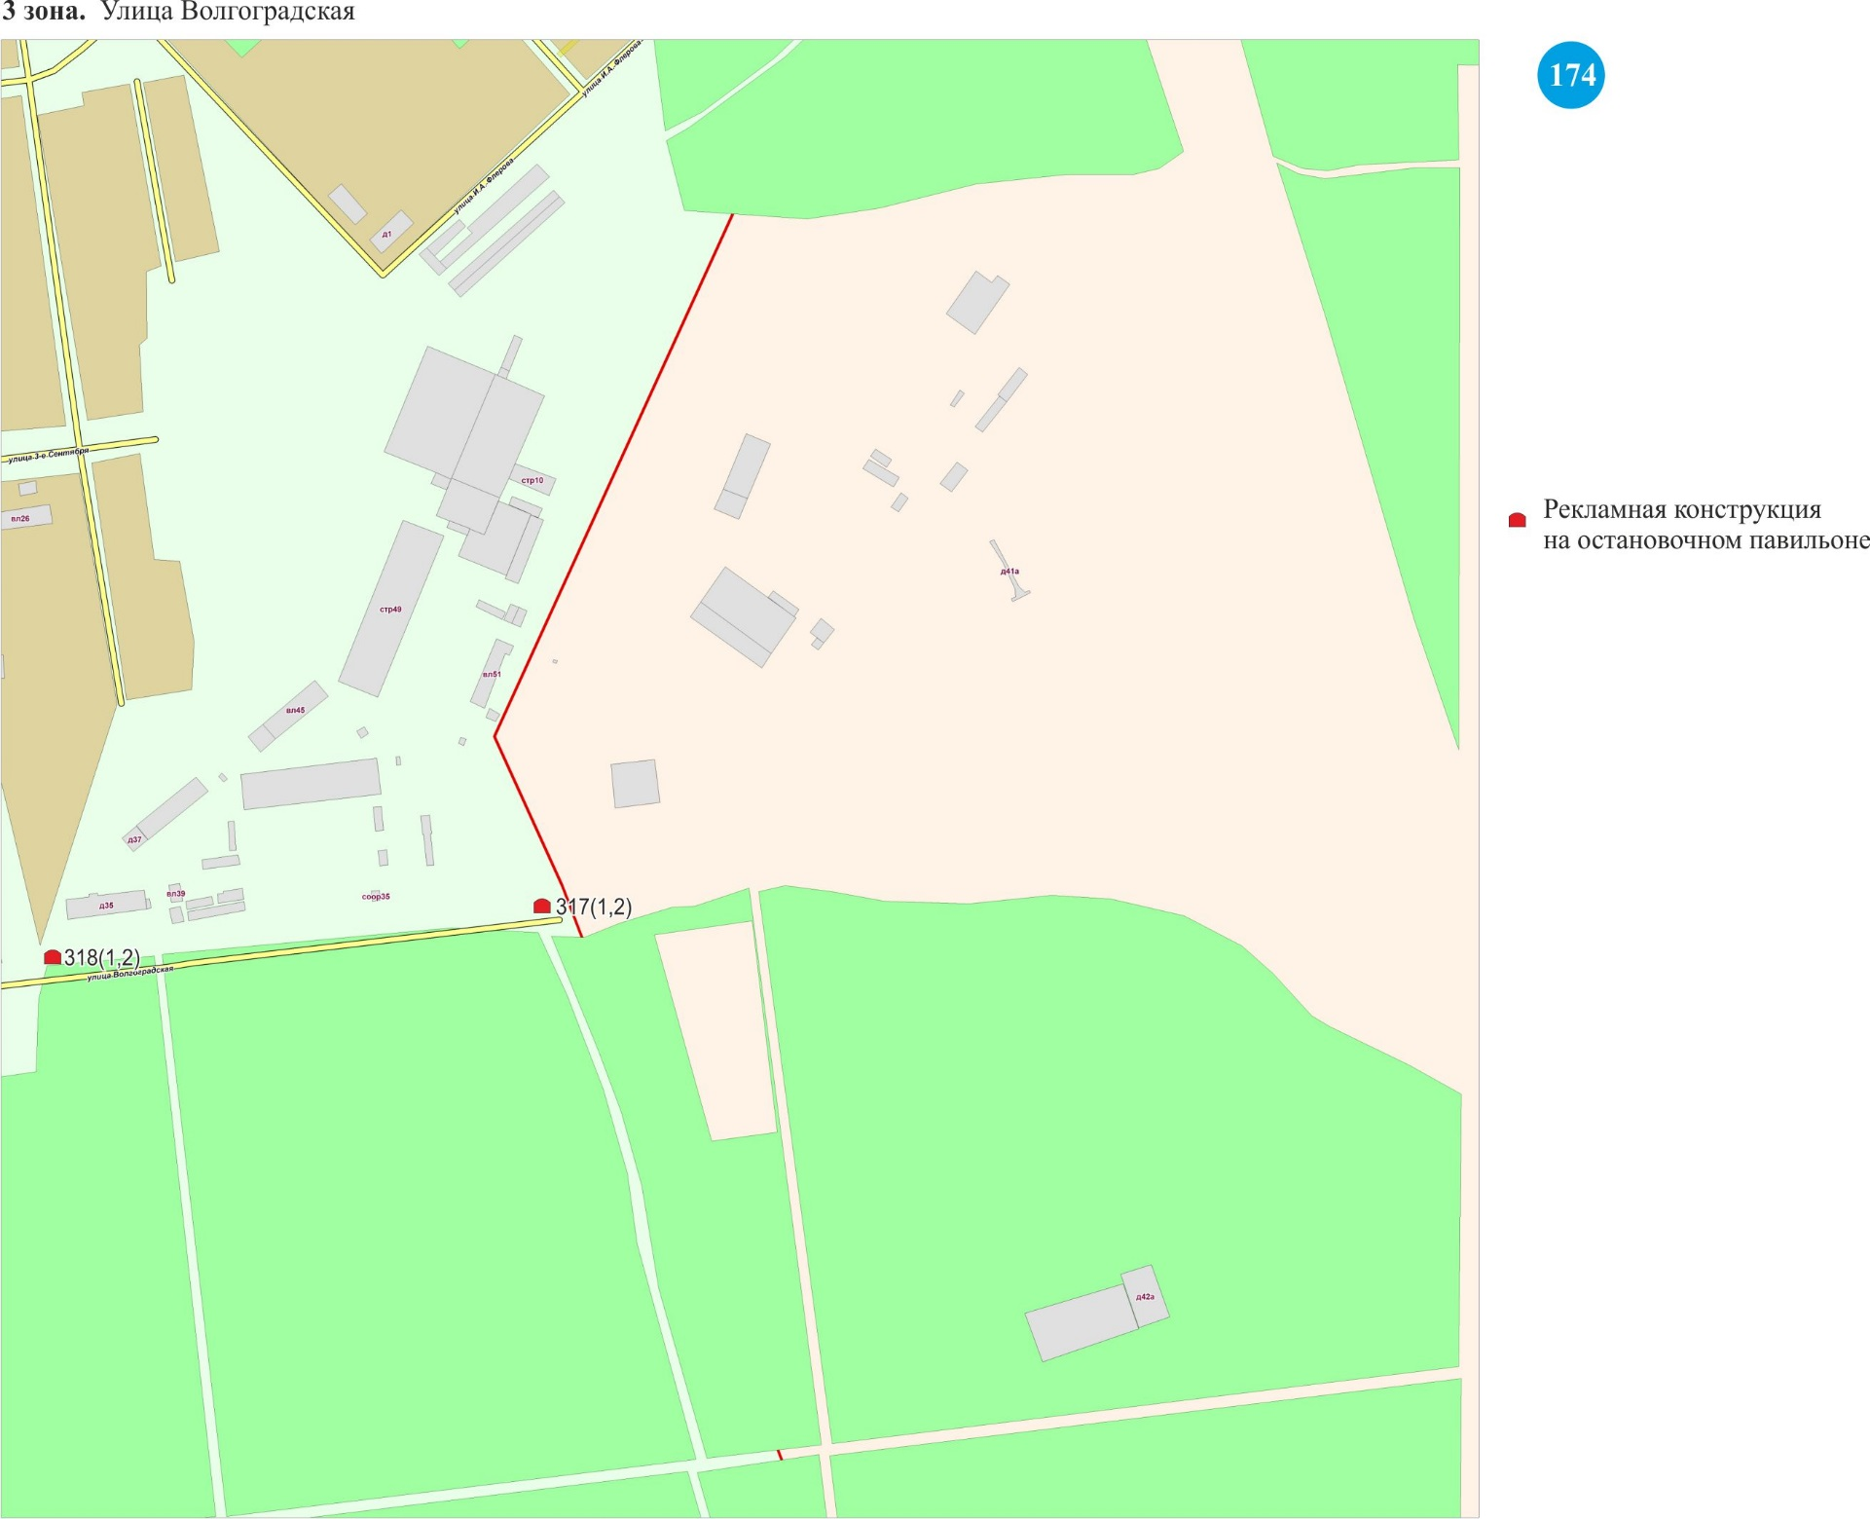
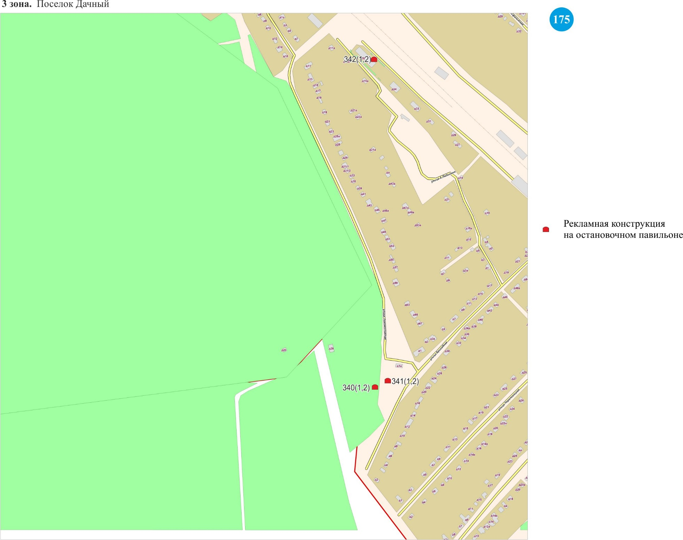
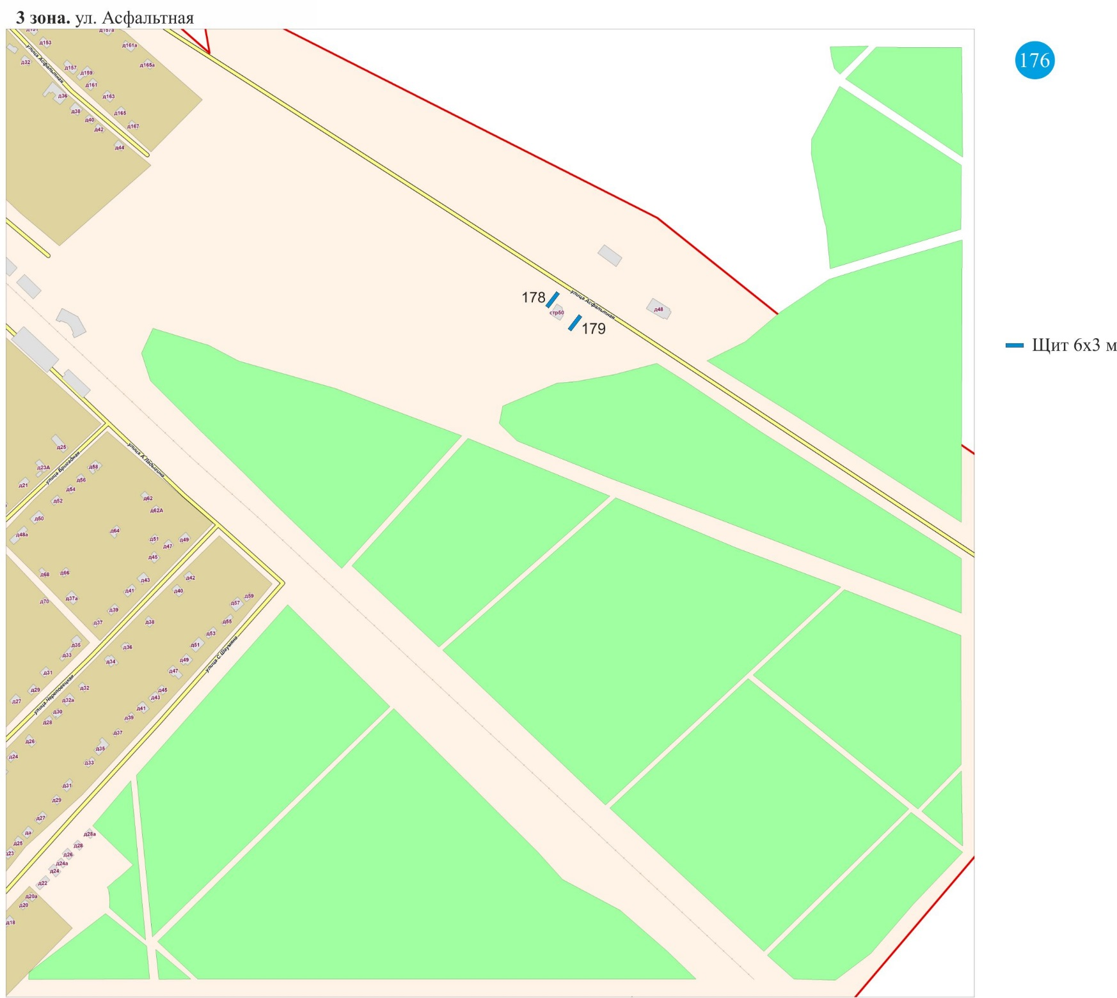
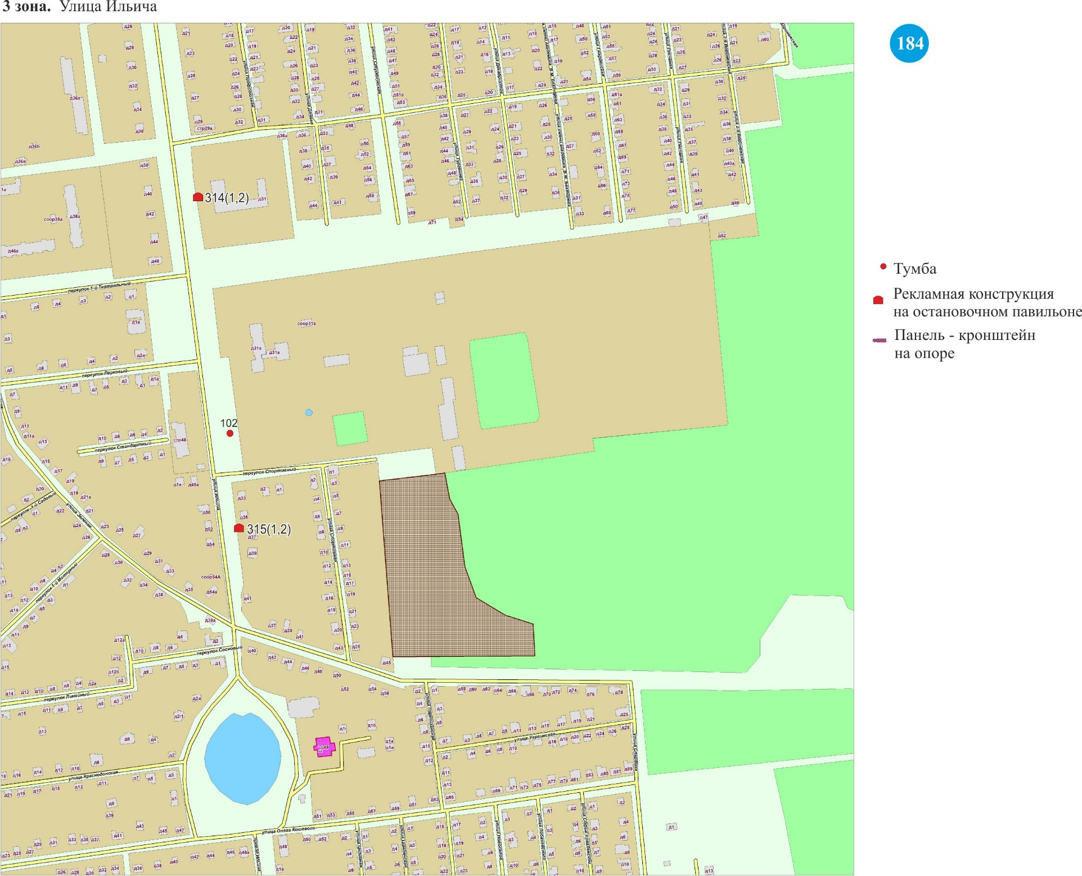
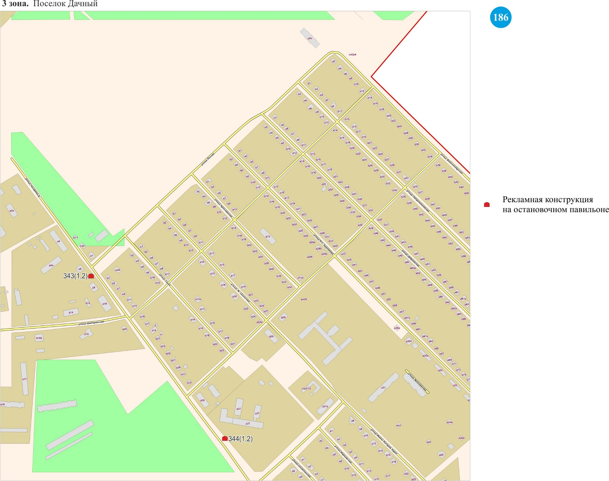
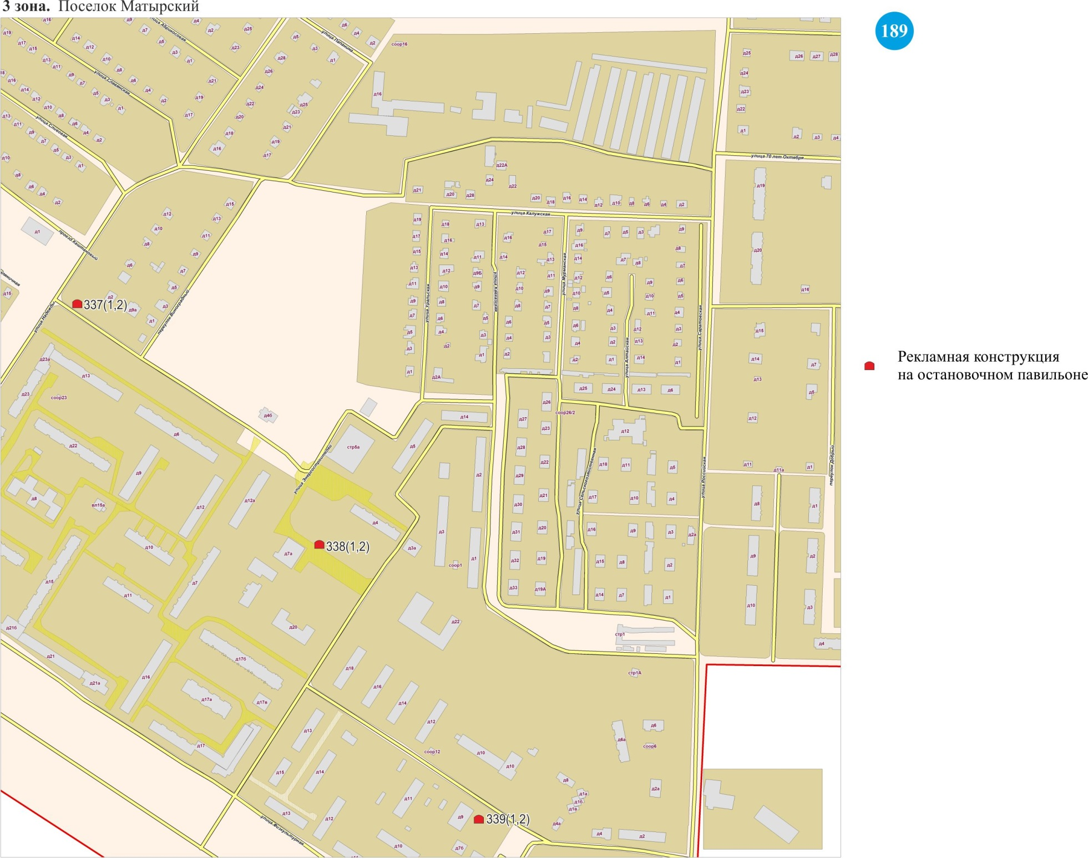
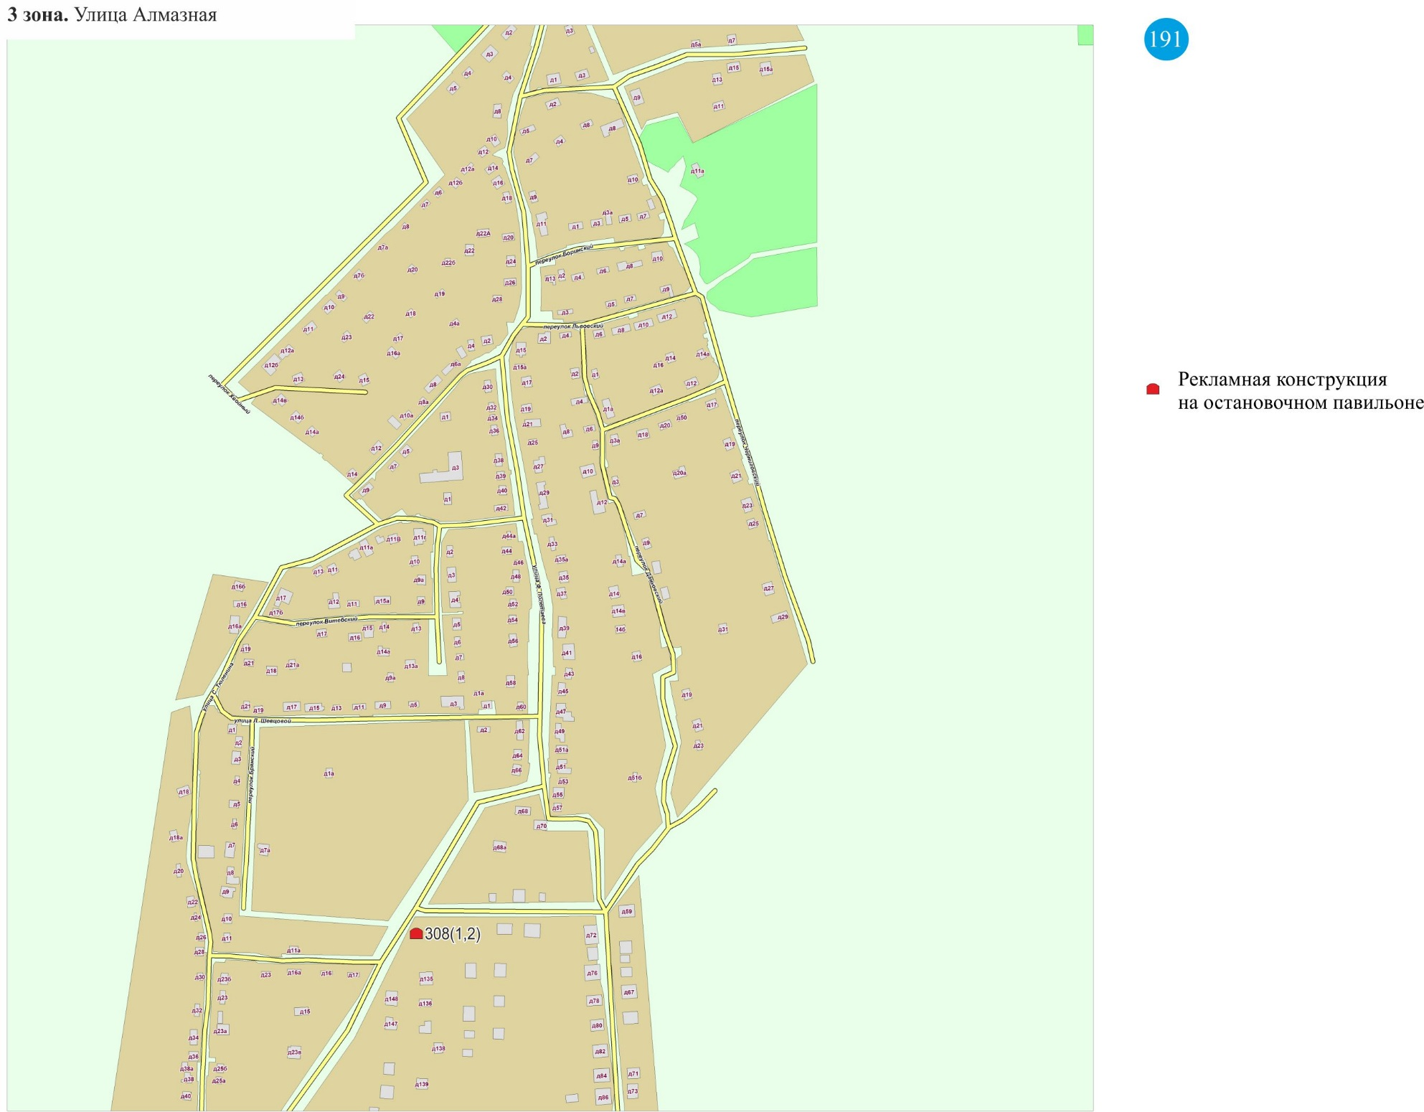
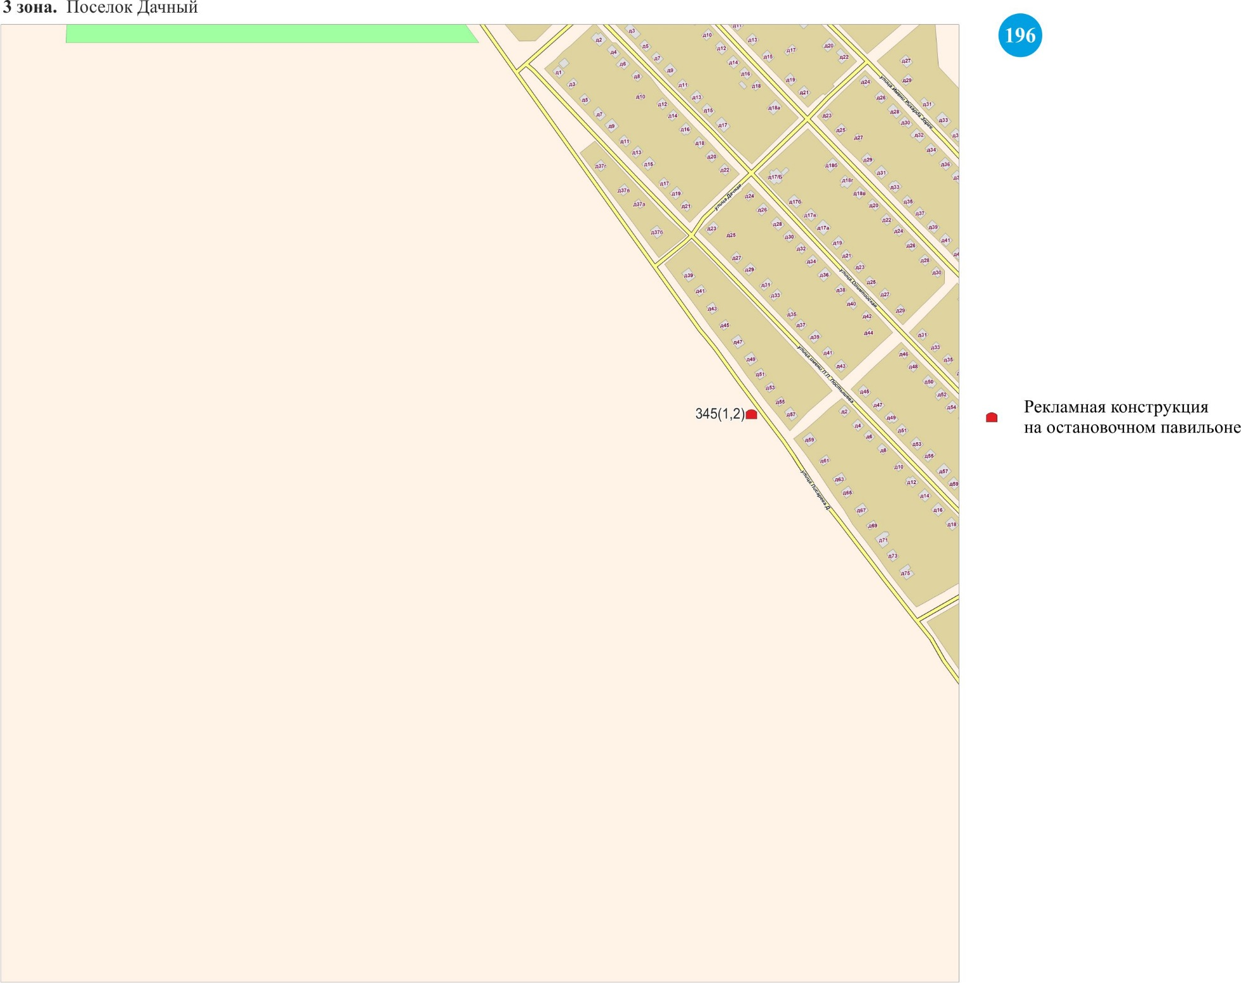
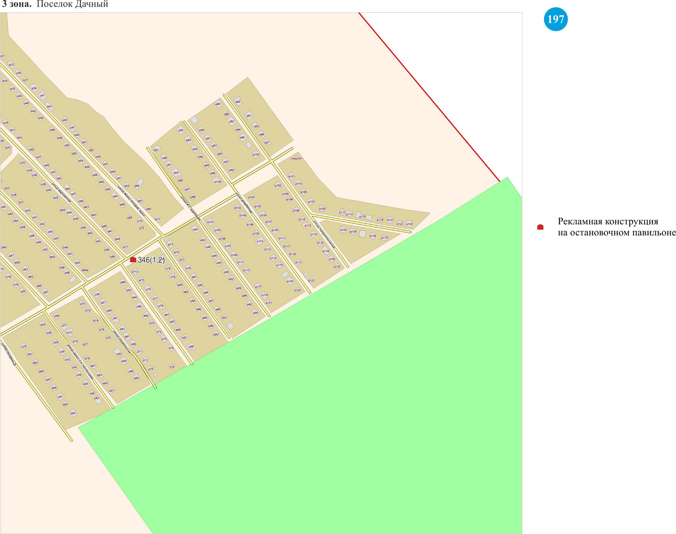
А.И. Ковалев

